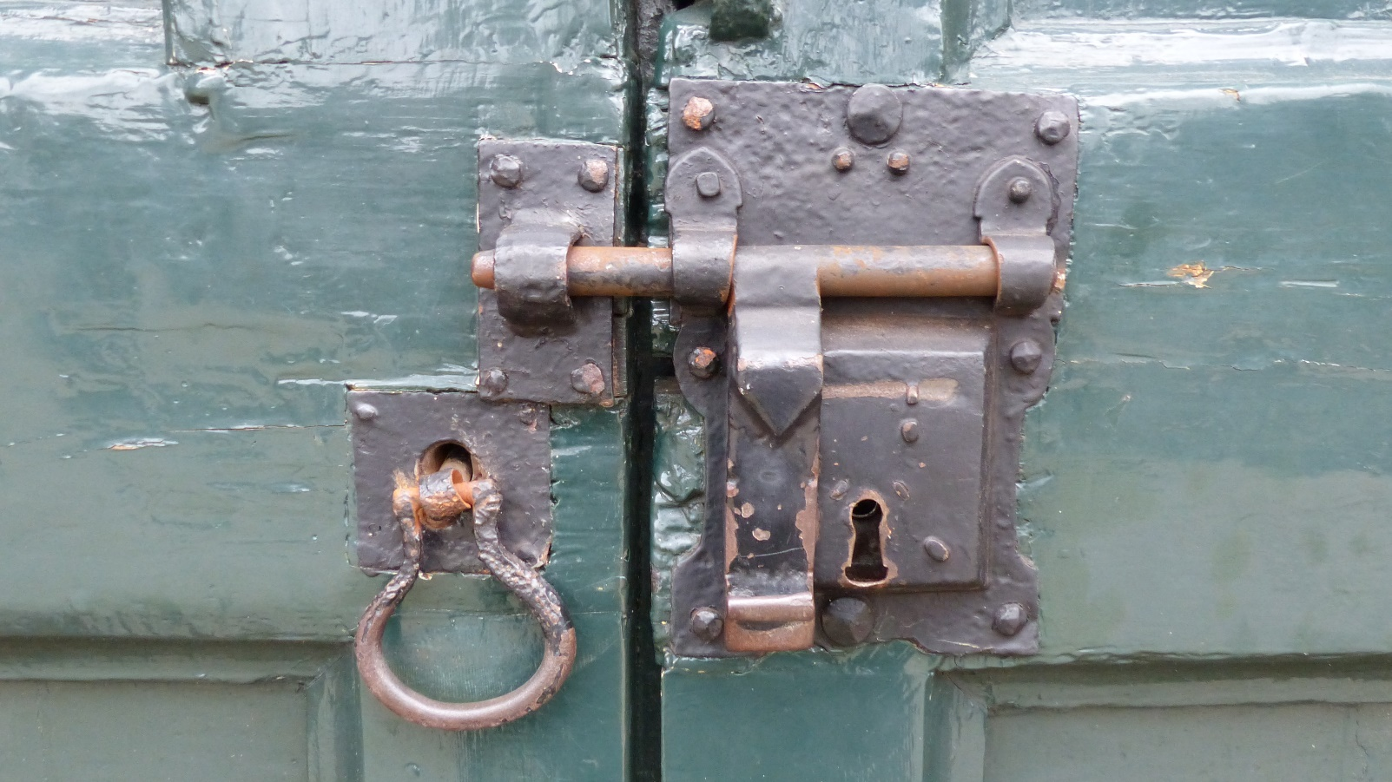

ONTSLOTEN VERLEDEN van DEN HAM

door H. Konijnenberg (1979)
gemeentesecretaris

Een greep uit de geschiedenis van

Den Ham:
Dorp in ’t groen

en

Vroomshoop en Geerdijk:
dorpen aan 't kanaal

Opgedragen aan mijn vrouw

3

Foto omslag: slot van de toegangsdeur tot het oudste bouwwerk van Den Ham: de gemeentetoren
4

Voorwoord

Voor u ligt de tweede druk en vernieuwde uitgave van ONTSLOTEN VERLEDEN van DEN HAM. Met “Den Ham” wordt bedoeld de voormalige gemeente Den Ham met de kernen Den Ham, Vroomshoop en Geerdijk. De eerste druk van dit boek werd uitgegeven in 1979 en gold voor velen jarenlang als hét standaardwerk over de plaatselijke geschiedenis van Den Ham, Vroomshoop en Geerdijk. Het boek is geschreven door Hendrik Konijnenberg (1923-2009), die van 1 augustus 1956 tot 1 mei 1985 gemeentesecretaris was van de gemeente Den Ham.
Konijnenberg was een begaafd schrijver en een gepassioneerd verzamelaar van gegevens over de Hammer en Vroomshoopse geschiedenis. Van zijn hand verschenen er vele jaren lang wekelijks publicaties onder het hoofd “Hammer Heemkennis” in het huis-aan-huisblad De Koerier. Hierin kwamen niet alleen historische aspecten, maar ook onderwerpen over flora en fauna aan de orde.

Hij was mede-initiatiefnemer tot het oprichten van de Oudheidkundige Vereniging Den Ham-Vroomshoop. Van hem kwam ook het initiatief om te komen tot de uitgave van een kwartaalblad voor de leden van deze vereniging en hij voerde jarenlang de redactie.

De eerste druk was al snel uitverkocht en inmiddels zijn er bijna geen gave exemplaren meer voorhanden. In overleg met de nabestaanden van de schrijver is besloten om met een nieuwe uitgave te komen van het origineel. De tekst is op een paar kleine correcties na ongewijzigd gebleven. Ook als zijn opvattingen over verschillende onderwerpen zijn achterhaald of in een ander daglicht zijn komen te staan, zijn deze niet vermeld of aangepast. Dat geldt ook voor de afbeeldingen en tekeningen. In de herdruk zijn echter, naast de foto’s uit de eerste druk, wel extra foto’s toegevoegd. Ook is de vormgeving aangepast aan de eisen van deze tijd.

Het bestuur van de Oudheidkundige Vereniging is de leden van de Commissie Geschiedschrijving zeer erkentelijk voor het vele werk dat door hen is verricht. Onze dank gaat daarbij speciaal uit naar Herman Dasselaar, Gerrit Hesselink, Marten Kremer, Freek Miskotte en Gerrit Nevenzel (helaas overleden in 2014).
Ook danken wij Foto Konijnenberg en de andere sponsoren die het ons financieel mogelijk hebben gemaakt deze herdruk uit te geven.

Een interessant en belangrijk deel van het verleden is opnieuw vastgelegd.
Wij wensen u veel leesplezier in deze vernieuwde uitgave.

Bestuur Oudheidkundige Vereniging Den Ham-Vroomshoop
Den Ham, oktober 2018.

TEN GELEIDE

Het is altijd weer boeiend mensen te spreken, die hun omgeving kennen en ook iets weten te vertellen over datgene wat vroeger is geschied; hoe de gewoonten waren en waarom de leefomgeving zich zo heeft ontwikkeld als deze zich vandaag aan de dag manifesteert. Je voelt je dan betrokken bij de dingen om je heen. Je raakt er mee verweven, je hebt er deel aan, je hoort er bij.

Het is niet goed, dat ieder zijn eigen leven leidt zonder te ervaren, dat je deel hebt aan je omgeving. We leven nu eenmaal niet ieder op een eilandje, ook al krijg je wel eens de indruk, dat sommigen dit zouden wensen.

De geschiedenis is het verhaal van mensen vanuit vroeger dagen tot heden en vandaag wordt geschiedenis gemaakt voor morgen en overmorgen.

"In het verleden ligt het heden, in het nu wat worden zal".

Wij vormen met elkaar een klein onderdeeltje van de geschiedenis, die iedere dag voort gaat. Op school hebben we allen geschiedenis gehad. De één heeft met meer interesse ervan kennis genomen dan de ander. We hebben jaartallen geleerd en ons zijn de grote gebeurtenissen omstandig uiteengezet.
Maar het lag vaak zo ver van ons af. Als wij zelf en onze directe omgeving er wat nauwer bij betrokken waren geweest, zou het wellicht meer onze belangstelling hebben gehad.

Weet u iets af van de geschiedenis van onze gemeente? Als u wandelt, fietst of met de auto rijdt en u ziet de dingen om u heen, zegt het u dan iets, of aanvaardt u het als een gegeven?
Wanneer we achtergronden gaan begrijpen krijgt het alles een extra dimensie, onze omgeving heeft dan een eigen kleur met een diepe glans, omdat ze gaat leven.

Gelukkig de gemeenschap, die iemand in zijn midden heeft, die de geschiedenis voor ons via het geschrift op deze wijze zichtbaar maakt. Onze gemeentesecretaris, de heer H. Konijnenberg, heeft vanaf 1958 vrij regelmatig publicaties in "De Koerier" verzorgd, waarin hij ons iets vertelde over de geschiedenis van de gemeente.
5
Of het nu ging over het ontstaan van de gemeente, de dorps- of buurtnamen; het landschap; het monumentenregister of Mennigeshave, het waren artikelen, waarin enerzijds de grote lijnen in beeld werden gebracht en anderzijds veel aandacht werd besteed aan het kleine facet.

Ongetwijfeld hebben velen de artikelen met interesse gelezen. Dit blijkt ook wel uit de positieve reacties, die hij vrij geregeld heeft ontvangen.
Ongetwijfeld zullen er belangstellenden geweest zijn, die al deze artikeltjes hebben uitgeknipt en bewaard, veelal zijn ze echter met "De Koerier" bij het oud papier terecht gekomen en is de kennis hiermede voor ons verloren gegaan.

De laatste jaren werd de roep om een boekwerkje over de geschiedenis van Den Ham steeds luider en de secretaris heeft dit verlangen op de juiste waarde weten te schatten en heeft zich opnieuw tot schrijven gezet, daarbij gebruik makende van al datgene wat in de afgelopen jaren is verschenen. Het is een kolossaal werk geweest, maar nu ligt het boekwerkje voor u, dat als titel draagt: "Ontsloten verleden".

Uit eigen wetenschap mag ik u zeggen, dat hij dit alles geheel belangeloos heeft gedaan uit genegenheid voor de gemeente, die hij nu reeds 23 jaar mag dienen.

Veel tijd en inspanning heeft hij er aan gegeven, maar nu mag hij het genoegen smaken, dat velen voor het eerst of bij herhaling kennis kunnen nemen van de rijke historie van onze gemeente.

We zijn onze gemeentesecretaris, de heer H. Konijnenberg, veel dank verschuldigd voor het kleinood dat hij hiermede de gemeenschap aanbiedt.

Secretaris, proficiat en bedankt!

- van Walsum
burgemeester van Den Ham
6

INHOUDSOPGAVE
Bladz.
Verantwoording 9
Ter inleiding: algemeen 15
"onze" dorps- en buurtschapsnamen 20
het ontstaan van de gemeente 29
het grondgebied van de gemeente 32
het ontstaan van het landschap in en rond Den Ham 41
het landschap nu 43
De toren 49
Het gemeentehuis 83
Den Ham als heraut 113
Het Hammer Monumentenregister 137
Mennigeshave 227
Gisela en Joncker Arent 251
Wethouder Middendorp en de spoorlijn
Almelo - Mariënberg via Vroomshoop 259
Een handvol molens 275
De geschiedschrijving betreffende Overijssel 287
Bestudering van de plaatselijke geschiedenis 297
Colofon 309

7

VERANTWOORDING

In "De Koerier" van 6 juli 1978 schreef ik in de kosteloos ter beschikking van de Oudheidkundige Vereniging Den Ham - Vroomshoop gestelde rubriek o.a.:

Hoe langer hoe meer verschijnen er de laatste tijd in de dagbladen berichten over het uitkomen van brochures, boekjes en complete werken over de geschiedenis van allerlei dorpen en steden. En telkens als ik weer zo'n bericht lees bekruipt mij het wat teleurstellende gevoel, dat over de gemeente Den Ham of over zelfs maar het dorp Den Ham, nog steeds geen samenvattende geschiedbeschrijving bestaat.

Natuurlijk is er in de loop der jaren wel wat neergeschreven over onze gemeente. Zo bestaat er over Vroomshoop een op de werkgelegenheid toegesneden brochure "Vroomshoop industrialiseert“, uit de zomer van 1951, waarin ook notities voorkomen over de historie; verder is er een geschiedkundig werkje, geschreven door drs. C.J. Bos, dat verscheen ter gelegenheid van het 100-jarig bestaan van Vroomshoop (gevierd in 1959); en er zijn ook wel fragmentarische publicaties te noemen over de geschiedenis van Den Ham, waaraan verschillende leden van onze vereniging hebben medegewerkt. Een drietal fotoboekjes over Den Ham en Vroomshoop hebben althans iets van het recente verleden in beeld gebracht.

Maar een complete historie-beschrijving van het wel en wee van de gemeente ontbreekt nog steeds. Nou en? zal deze of gene mompelen! Wel dat laatste kan dan tweeledig bedoeld zijn.
Sommigen zeggen: waar maken we ons zorgen over. Er is zoveel wat ons in de tegenwoordige tijd boeit, dat wij er geen behoefte aan hebben ons te verdiepen in 't verleden. Wat voorbij is, is voorbij!

Mijn gevoel - ook toch wel grotendeels mijn zeker weten - zegt mij echter, dat er een veel en veel grotere groep van mensen is, die het plezierig vindt als er nu eindelijk toch eens een manuscript tot stand zou komen, dat wel is aan te merken als een geschiedenis-verhaal.

9

Om toch wat meer te weten over het ontstaan van onze gemeente en de ontwikkeling daarvan in de reeks van eeuwen die sindsdien vergleed; om de tegenwoordige situaties in onze dorpen wat beter te kunnen begrijpen. En die dan natuurlijk ook graag zouden zien, dat zo'n manuscript werd uitgegeven om alle belangstellenden de gelegenheid te geven daarvan kennis te nemen.

Deze categorie mensen denkt dan: doe er wat aan! Laat eens iemand het initiatief nemen om zo'n beschrijving samen te stellen!
Ik stelde vervolgens voor om samen die geschiedenis op papier te brengen, omdat voor één persoon dat welhaast onbegonnen werk is.

Deze voorzet is overgenomen door de Oudheidkundige Vereniging, die vervolgens ook instemde met de aanmelding van het project: "schrijven en uitgeven van een heemboek" in de door de Vereniging Koninklijke Nederlandse Heide Maatschappij ongeveer in dezelfde periode geëntameerde "Leefbaarheidswedstrijd voor Nederland", onder het motto: Een kern waar pit in zit. Daardoor werd een referentiekader "een kern" geschapen, dat het mij mogelijk maakte een aantal eerder wekelijks gepubliceerde geschiedkundige aantekeningen te actualiseren en tevens te verdiepen en te verbreden, met hulp van leden van de Oudheidkundige Vereniging; en zodoende kon geraakt worden tot een bundeling van voorheen gemakkelijk zoek rakende krantenartikeltjes.

Verschillende leden hebben zich uiterst behulpzaam betoond en het is volstrekt voor de hand liggend hier te vermelden, dat zij mij het schrijven van dit boekje vergemakkelijkt en veraangenaamd hebben, waarvoor ik zeer erkentelijk ben. Zonder aan de verdiensten van alle hier bedoelden ook maar iets af te doen, moet ik toch speciaal noemen mijn vriend Littooij, die de uitgave voorbereidde, en ook mijn zoon; u begrijpt wellicht, dat de laatste de fotografische intermezzo's voor zijn rekening nam.
Beiden zeer bedankt!

Het heeft mij verder erg gestimuleerd bij het schrijven, dat het gemeentebestuur van Den Ham bij voorbaat garant heeft willen staan voor de afname (voor gemeentelijke doeleinden) van de helft van de oplage, waarin dit werk verschijnt.

10

Over het daaruit blijkende vertrouwen ben ik - en met mij de Oudheidkundige Vereniging - niet alleen verblijd, wij voelen ons daardoor, in de goede zin des woords, gevleid!

Ondertussen moeten de literaire kwaliteiten van schrijver dezes bepaald niet overschat worden. Een langjarige ambtelijke loopbaan doet mijn schrijfstijl wellicht een minder speels karakter hebben. Ik heb evenwel gepoogd nauwkeurigheid gepaard te doen gaan met een wat lossere schrijftrant, dan mijn dagelijks werk mij per traditie veroorlooft.

Er is in hoofdzaak teruggegrepen in de geschiedenis van het dorp Den Ham, al komt ook over Vroomshoop en Geerdijk hier en daar wat voor. Dat is enerzijds veroorzaakt door de veel oudere geschiedenis van Den Ham; en het boekje wil allereerst het oudste van de gemeentegeschiedenis vastleggen. Anderzijds was de geschiedenis van Vroomshoop reeds enigszins geïntegreerd beschreven en die van Den Ham wordt dat nu pas.

Als methodiek bij dit werkje is gehanteerd het vertellen over die Hammer geschiedenis aan de hand van een aantal van betekenis zijnde onderwerpen. Natuurlijk is de gekozen serie onderwerpen nog vrij gemakkelijk uit te breiden. Maar dat liet de gekozen omvang - en dus de prijs - van het boekje niet toe en moet dus blijven overstaan tot (hopelijk!) een volgende gelegenheid!

Ik presenteer het geschrevene graag in de eerste plaats aan de leden van ‘onze’ Oudheidkundige Vereniging en spreek de hoop uit, dat het eindresultaat gunstig beoordeeld mag worden en door het gemeentebestuur en door alle lezers (vermoedelijk hoofdzakelijk onze mede-inwoners en oud-inwoners van de gemeente Den Ham) en door de jury van de leefbaarheidsactie ‘Een kern waar pit in zit’; want zonder een enthousiaste ‘kern’ was het mij niet gelukt!

En ik draag dit boekje op aan mijn vrouw, die nu al zo vele jaren met mij meeleeft bij het praktiseren van mijn hobby: het ontsluiten van het verleden van ‘onze’ geliefde gemeente Den Ham.

Den Ham, augustus 1979
uw H. Konijnenberg

11

TER INLEIDING

Algemeen

Onmiddellijk ten oosten van de bekende heuvelrug in Overijssel, gevormd door de Lemelerberg, de Hellendoornse berg en de Holterberg, ligt een veel bescheidener rugje van verhogingen in het landschap, bij de Vecht onder het Ommense Junne beginnend en doorlopend over de Mageleres (onder Den Ham) via Daarle naar Hooge Heksel.

Het lijkt mij nuttig deze informatie te geven om niet-ingewijden globaal te doen weten, waar zij Den Ham moeten zoeken, al kan daartoe wellicht nog vlugger meehelpen de aanwijzing, dat het dorp Vroomshoop ook behoort tot die gemeente.

Hoewel Den Ham eerst definitief een zelfstandige burgerlijke eenheid werd op 1 juli 1818, komt de naam Den Ham al veel eerder voor in schriftelijke stukken. Deze zijn te danken aan de monnik-administrateurs van middeleeuwse kloosters; zij vermeldden herhaaldelijk overdrachten en beleningen van kerkelijk bezit in Den Ham.

Het tot nog toe oudste stuk waarin de naam Den Ham genoemd wordt, is een tekst uit 1321, waaruit blijkt, dat het bezit Daerlevort (= Dalvoorde) in Den Ham aan prior en reguliere kanunniken te Zwolle is verkocht. De precieze ouderdom van de dorpsgemeenschap Den Ham is echter in nevelen gehuld evenals die van vele andere dorpen. Archem wordt voor 't eerst vermeld in 947, Ommen in 1123 en Eerde in 1319.
In "onze" Oudheidkamer zijn foto's te zien van een bronzen mes, een bronzen lanspunt (beide daterend van rond 800 v. Chr.), terwijl er ook in onze gemeente enkele zeer oude strijdhamers zijn gevonden; dat kan er op wijzen, dat de eerste bewoners – of jagers - reeds lang vóór 1321 in de gemeente verschenen!

Aanzienlijk minder onduidelijk is de wordingsgeschiedenis van het dorp Vroomshoop en de in de onmiddellijke nabijheid daarvan gelegen buurtschap Geerdijk; de in de jaren vijftig van de 19e eeuw gegraven kanalen van Almelo naar Coevorden en van het zgn. Separatiepunt (in het latere Vroomshoop) naar Zwolle, stimuleerden de vervening van de vooral langs het eerst bedoelde kanaal gelegen gronden en trokken daardoor bewoners aan, die zich op het Hammer grondgebied vestigden aan de Geerdijk en in Vroomshoop.
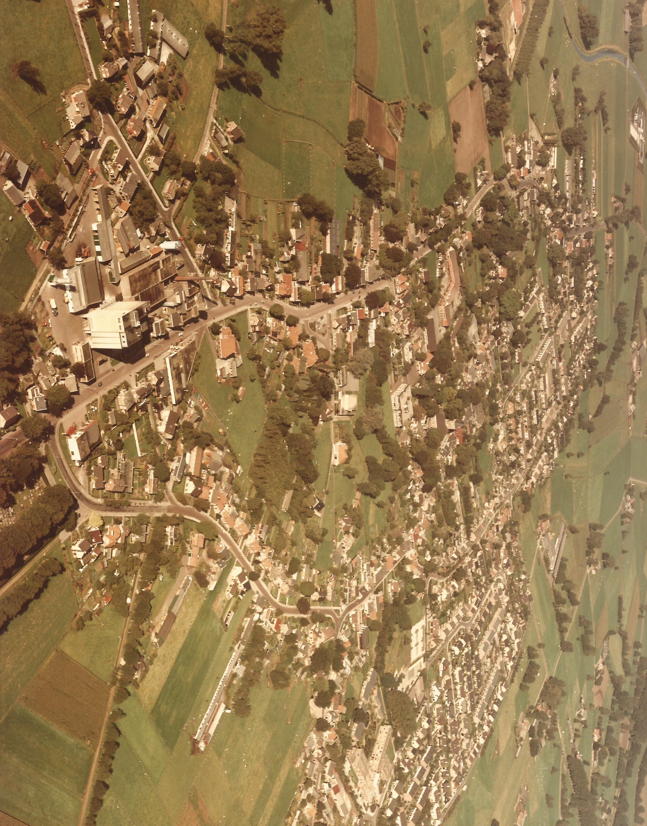

Den Ham 1975

15

In 1959 is het honderdjarig bestaan van Vroomshoop op zeer feestelijke en ook indrukwekkende wijze gevierd.

Enige voorzichtigheid bij het trekken van conclusies is echter ook hier geboden! In de "Oudheidkundige aantekeningen, meest betrekking hebbend op Nederland en zijn bewoners" geschreven door kolonel J.A. Ort wordt vermeld: " Bij Vroomshoop, gemeente Den Ham, is een oude houten weg gevonden, die oorspronkelijk wel 6000 meter lengte schijnt gehad te hebben. Hij lag ± 1,5 meter onder het veen, in de richting Noord-Zuid. Hij is van dezelfde constructie als de houten wegen in de Bourtanger moerassen“. Marcheerde daarover een Romeins legioen door Vroomshoop? En waren er dus al veel eerder mensen daar?

Een romano-gotische kerktoren, te dateren zo omstreeks 1400, met daarin o.a. een klok uit 1414 en een uit 1520 en in de kerk een uniek Baumberger stenen offerblok en op Hammer grondgebied een ridderhofstede Azoelen, bewijzen, dat de dorpsgemeenschap Den Ham in het begin van de 15e eeuw zeker niet geheel onbetekenend meer was; er woonden toen een zestigtal huisgezinnen.

Omstreeks 1600 is het bevolkingstal opgelopen tot een negentigtal gezinnen; de geringe groei in twee eeuwen zal ook hier beïnvloed zijn door de loop bijv. van de 80-jarige oorlog met zijn plunderingen en brandstichtingen van Spaanse en Staatse troepen. De juistheid van deze mening wordt gestaafd door mededelingen in het markeboek (het notulenboek van de vergaderingen der marke van Den Ham) dat begint in 1604. Den Ham is dan juist overgegaan tot het protestantisme. Het Markeboek vermeldt "een groote disordre" als algemene schets van Den Ham in die dagen.

Tweeënhalve eeuw daarna blijkt Den Ham nog vrijwel geheel de protestantse leer aan te hangen; omstreeks 1840 telt de bevolking 2150 inwoners, op 6 Israëlieten na allen Hervormd.

Pas bij het ontstaan van Vroomshoop komt daarin enige verandering door de komst van een aantal rooms-katholieken.

16

Tot diep in de 19e eeuw is landbouw en veeteelt hoofdmiddel van bestaan geweest der gemeentenaren, al spreekt het vanzelf, dat bij het groeien der bevolking ook handwerkslieden met verzorgende functies hun intrede deden zoals timmerlui, smeden en neringdoenden. Enige huisarbeid in de textielsector is echter in het dorp Den Ham in de eerste helft van de 19e eeuw al niet onbekend meer.

In Vroomshoop werkten velen in de tweede helft van de 19e eeuw in de verveningen.

Natuurlijk kwam een en ander tot uitdrukking in het karakter der woningen en bedrijfsgebouwen.

Het dorp Den Ham kende en kent nog vele boerenhoeven in de buitenwijken; neringdoenden en andere in de dienstensector werkzame woonden oorspronkelijk rondom de driehoekige Brink, waaraan later ook het gemeentehuis en de school werden gesitueerd. Bij het groeien kreeg het dorp een typisch gebogen straatbeloop, langzamerhand uitgegroeid tot de vorm van een west-oost georiënteerd cijfer acht, met op het raakpunt van de beide cirkels de oude kerk. De boerenhoeven zijn van het bekende, Sallandse type.

Het dorp Vroomshoop daarentegen - en dit geldt ook voor de buurtschap Geerdijk - is in opzet een typisch veenkoloniaal dorp, dus met een bebouwing, gelegen langs en georiënteerd op het nog steeds van betekenis te achten kanaal van Almelo naar Coevorden. De behuizingen waren lang overwegend zeer matig van kwaliteit, hetgeen verklaarbaar is als gedacht wordt aan de zware en slecht betaalde arbeid (vaak nog aangevuld met de gehate gedwongen winkelnering), die de bewoners in de verveningen moesten verrichten.

Zo omstreeks de eeuwwisseling krijgt het dorp een impuls door de komst van Groninger boeren, die het afgegraven veen gingen omzetten in goede cultuurgrond. Het wegvallen van een vrij intensieve werkgelegenheid in de veenderijen leidde daarna tot een pendel naar zuidelijker gemeenten, met vraag naar arbeidskrachten vooral in de textielsector; velen combineerden dit werk elders met enig agrarisch handwerk thuis in hun woonplaats, hetgeen in hun woningen tot uitdrukking kwam.
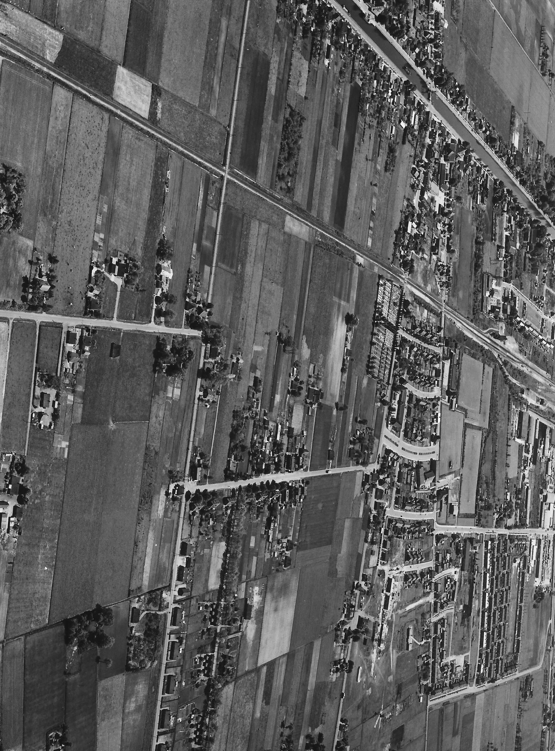

Vroomshoop 1965
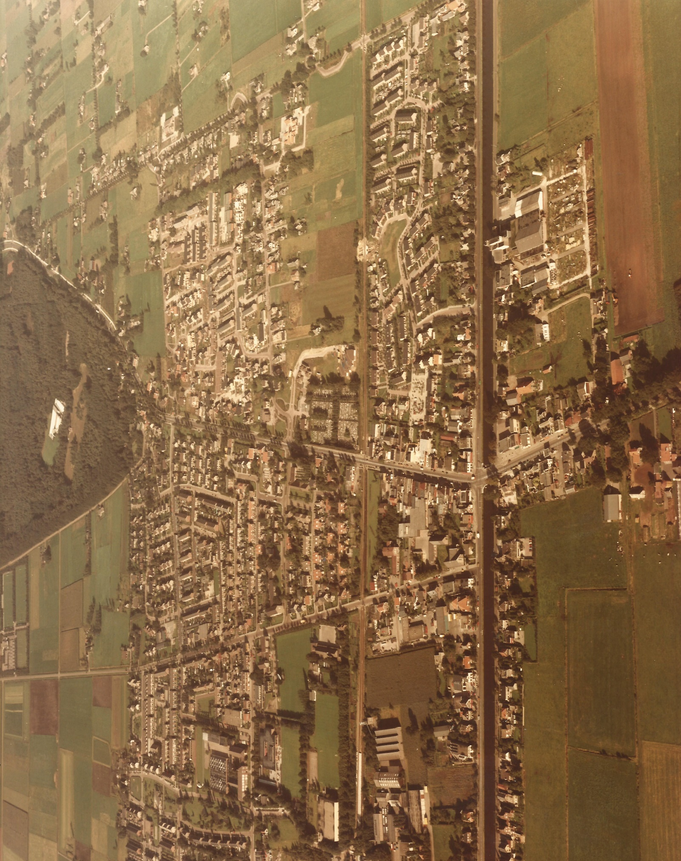

Vroomshoop 1975

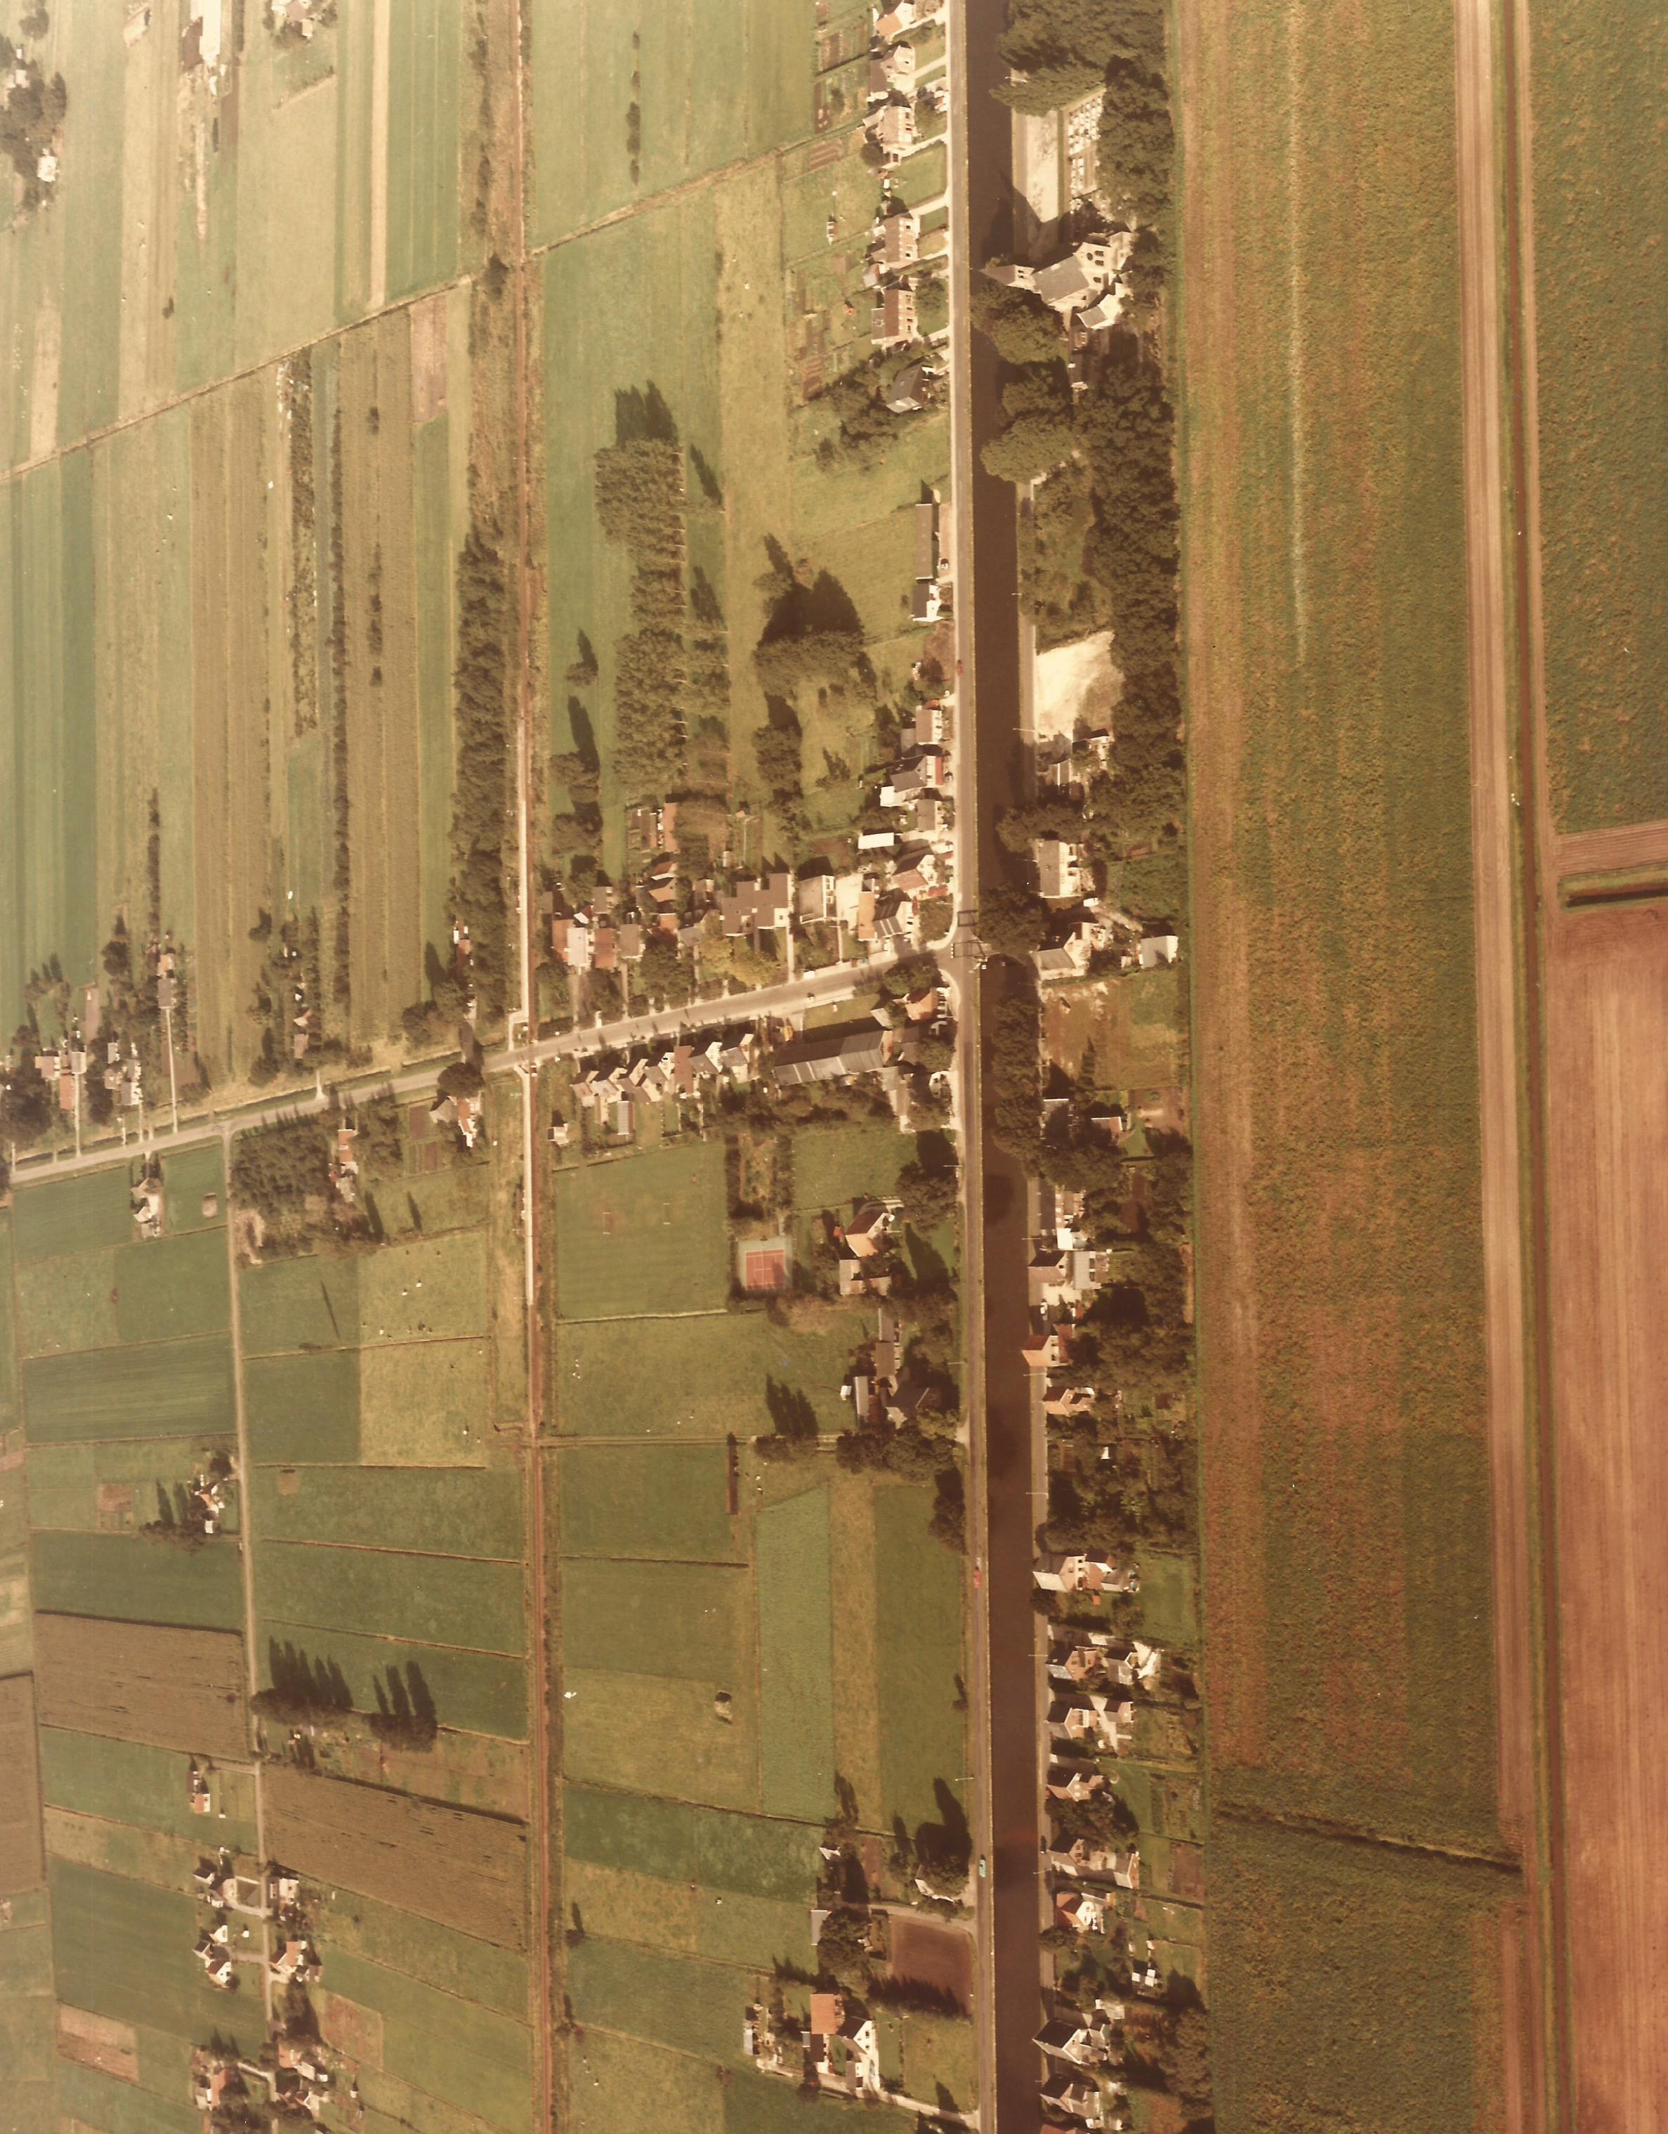

Geerdijk 1975

19

Na de Tweede Wereldoorlog is de lintbebouwing tussen de belangrijkste bruggen over het kanaal (de Tonnendijkbrug en de Puntbrug), met het kanaal als oostelijke grens, naar de westzijde geleidelijk aan blokvormig uitgebreid, waardoor frisse woonwijken ontstonden voor de werknemers van de ook pas na die oorlog ter plaatse ontstane bedrijven.

Eveneens vooral door de naoorlogse ontwikkeling heeft het dorp Den Ham naast agrarische betekenis, later ook enige faam gekregen als woon- en recreatiedorp; Vroomshoop verkreeg een sterk industrieel bepaalde inslag.

De gemeente telt thans ongeveer 14.000 zielen.

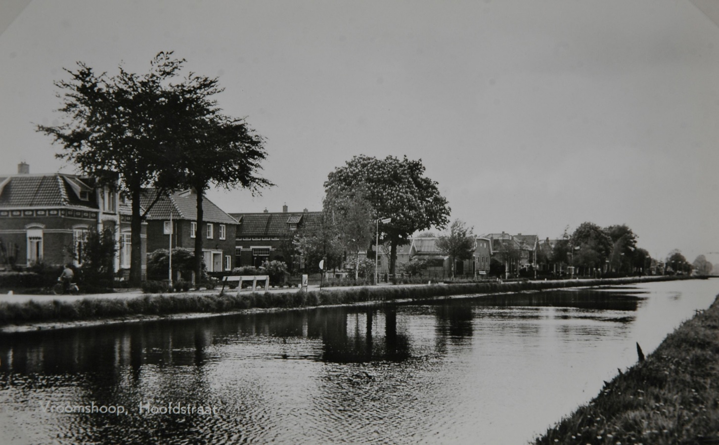

Vroomshoop aan het kanaal, met aan de overkant de Hoofdstraat met links net niet zichtbaar de ingang van de Stationslaan

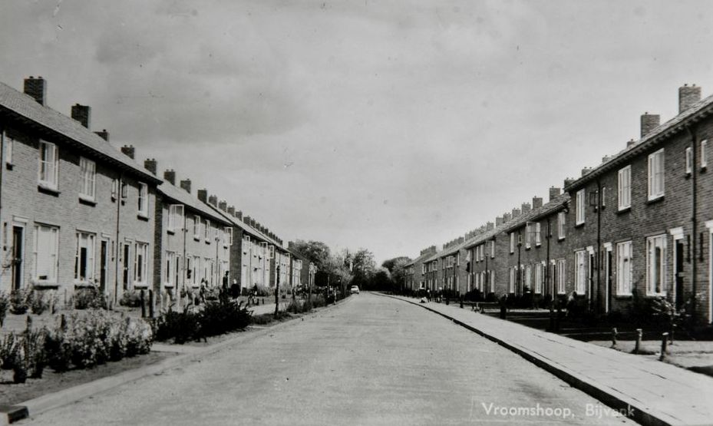
Bijvank Vroomshoop

"Onze" dorps- en buurtschapsnamen

Over het ontstaan van de naam Den Ham is geen volledige zekerheid te geven, zomin als over de juiste geboortedatum van het dorp, de buurtschap of het kerspel van die naam.

In feite zijn er nl. twee grote stromingen te onderscheiden in de verklaringen omtrent de naam van het dorp Den Ham. De ene stroming baseert zich er op, dat "ham" hetzelfde is als "heem". Vertegenwoordiger van deze richting is bv. prof. J. Verdam (1845-1919), destijds taalkundig hoogleraar in Amsterdam en Leiden, die samen met E. Verwijs een Middelnederlands woordenboek schreef en daarin deze verklaring gaf.

Verdam en Verwijs staan daarin niet alleen, want ook Girvan huldigt deze opvatting in het Anglosaksische handboek, evenals Wyatt in de Anglo-Saxon Reader (waarin "ham" vergeleken wordt met het Engelse woord "home") en - in de tegenwoordige tijd, Ter Laan, in diens Aardrijkskundig woordenboek van Nederland.

Tegen deze uitleg is grammaticaal bezwaar gemaakt in de "Nomina Geographica Neerlandica" (N.G.N), een uit vele delen bestaand woordenboek betreffende de Nederlandse aardrijkskundige namen. Het bezwaar richt zich daarin met name tegen het feit, dat in de Saksisch-Frankische streken "heem" taalkundig nooit overgaat in "ham".

Ik meen dat deze kritiek gerechtvaardigd is en dat er niet van moet worden uitgegaan dat "ham" synoniem is met "heem".

20

Het spreekt wel vanzelf, dat in de N.G.N. ook een poging is gedaan om te geraken tot verklaring van de naam "ham".

Wij kunnen daarom de verklaring, welke van "ham" is gegeven in de N.G.N., beschouwen als een voorbeeld van de tweede stroming in de naamsverklaring. Deze verklaring gaat grotendeels parallel met die door Brüggemann gegeven in het scheepvaart-woordenboek "Wortschatz und Sprachform"; hij zegt daarin, dat "ham" of "hamme" voor de schippers het vaarwater is aan de buitenste boog van de rivierbocht.

Het is inderdaad immers opvallend, dat de meeste plaatsen, die de naam "ham" of een kombinatie met "ham" dragen aan rivierbochten liggen of hebben gelegen (een zeer bekend voorbeeld is Hamburg; andere voorbeelden: Blankenham, IJsselham, Blijham, Drogeham).

De verklaring van het woord "ham", gegeven in de N.G.N. en door Brüggemann, wordt in grote lijnen onderschreven door verschillende andere deskundigen. Ik vermeld er nog enige, omdat daaruit hier en daar blijkt van minimale verschillen in uitleg, die anderzijds toch veelal een versterking betekenen van de opvatting, dat wij het eerder moeten houden op de tweede stroming van naamsverklaring, dan op de eerste.

Het Mittelniederdeutsche Wörterbuch van Schiller – Lübben verklaart "ham" als "ein durch Gräben eingefriedigtes Stück land" (dus: een door sloten begrensd stuk land) en meent, dat het met "kamp" is gelijk te stellen of misschien met dit woord geheel is te identificeren, zoals ko-hamme (koeweiland).

Kaufmann geeft in zijn "Westdeutsche Ortsnamen" de volgende interpretatie: "Der Hamm ist der äussere Hang einer Flusskrümmung", welke verklaring hij ook geeft voor de Middelnederlandse "ham" of "hamme". Deze verklaring loopt geheel parallel met de eerder genoemde uitleg van Brüggemann.

In feite is ook H.J. Moerman, die een boekje schreef over de "Nederlandse plaatsnamen" het met Kaufmann eens; hij verklaart "Ham" als: bocht of hoek en verder: grasland in een rivierbocht of aan een water, buitendijks land.

21

De Gentse rijksarchivaris M. Gijsseling, een deskundige op het gebied van plaatsnamen, verklaart "ham" als: uitspringende hoek hoger land in inundatiegebied. Waar een rivier niet gekanaliseerd is, ziet men thans nog de "hammen" als evenzovele bochten in de rivier, aldus Gijsseling.

In Zuid-Nederland en in het oosten van Gelderland is "ham" in de betekenis van: een aan het water gelegen weiland of stuk land, nog niet uit de volkstaal verdwenen, maar verder is het te beschouwen als een verouderd woord, dat immers ook als plaatsnaam door het gros der Nederlanders niet meer wordt begrepen.

Het zal uit het vorenstaande wel duidelijk zijn, dat de tegenwoordige of vroegere plaatselijke gesteldheid moet uitwijzen, welke betekenis in elk bijzonder geval aan het woord "ham" moet worden toegekend. En met het oog op het vorenstaande denk ik dan alleen aan één van de betekenissen uit de tweede stroming in de naamsverklaring van "ham".

Gelet op de ligging van het tegenwoordige dorp Den Ham en de vroegere situatie tussen de Daarler beek, de Linderbeek, de Regge en de Hammer Bevert ben ik geneigd, op het voetspoor van de "Nomina Geographica Neerlandica" en ook in verband met de overigens genoemde gegevens, als de meest waarschijnlijke betekenis van "den ham" aan te merken: inham, uitham, hoek land aan een rivier/water. Of, om het nog wat nauwkeuriger te zeggen: Den Ham is de hoek land (landtong) tussen de uitmonding in de Regge van enerzijds de Linderbeek en de Bevert/Hammerwetering anderzijds. Beiden hebben hun oorsprong in het oostelijk gelegen veengebied gehad en voerden dus veenwater af naar de Regge; zij stroomden door slenken, die een horst (Den Ham) insloten.

De oorspronkelijke afwatering van de Regge en van de Vecht was door de vele daarin voorkomende bochten slecht. Bij overvloedige regenval traden beide buiten hun oevers; de Vecht (met veel Duits water) stuwde dan vaak bovendien bij de Laarbrug in Ommen het waterpeil van de Regge nog verder op. Vroeger (vóór de Vecht- en Regge-kanalisatie) was het bij herhaling om de landtong bij de uitmondingen van de Linderbeek en de Bevert één waterzee", zoals ouderen onder ons zich ongetwijfeld zullen herinneren (er werd 's winters geschaatst!); ook de omgeving van de Linderbeek en de Bevert/Hammerwetering was dan geïnundeerd. De horst Den Ham/Linde/Magele bleef dan droog!

22

Vermoedelijk is in een later stadium van de geschiedenis de naam "den ham" overgegaan op een erf en nog later op de daarop gebouwde behuizingen en ten slotte gangbaar geworden voor de gehele dorpsbebouwing. ¹⁾

Na alzo een verklaring te hebben gegeven van de naam "ham" is het wellicht nog nuttig er op te wijzen, dat de officiële schrijfwijze van de gemeentenaam (en van de dorpsnaam, waaraan deze is ontleend) vroeger luidde: den Ham.

Men merke op, dat "den" toen werd geschreven met een kleine letter en "Ham" met een hoofdletter. De veronderstelling lijkt niet te gewaagd te concluderen, dat vanouds de klemtoon in de gemeentenaam heeft gelegen op "ham", welke opmerking dan aansluit op de gegeven naamsverklaring.

Er is meermalen overwogen "den Ham" te wijzigen in "Den Ham". Een belemmering daarbij was evenwel, dat, zelfs bij gelegenheid van de naoorlogse spellingwijziging en verandering in schrijfwijze van Nederlandse aardrijkskundige en historische namen, geen "voorzet" daartoe werd gegeven.

Toch was er langzamerhand verschil van mening ontstaan over de vraag of "den" met een kleine, dan wel met een hoofdletter moet worden geschreven. Dat meningsverschil werd veroorzaakt, doordat de wetgever (en diens stem is het meest zwaarwegend) al wat langer sprak van Den Ham, laatstelijk ook weer in het ontwerp van de grenswijziging met Vriezenveen, nabij het zogenaamde "stroomkanaal"; onze Raad heeft bij de behandeling van deze grenswijzigingsvoorstellen bij de wetgever, door bemiddeling van Gedeputeerde Staten van Overijssel, aangedrongen op een uitspraak (Raadsbesluit van 12 augustus 1975).

De minister van Binnenlandse Zaken heeft het gemeentebestuur bij brief van 3 maart 1976 laten weten, dat hij omtrent de schrijfwijze van de gemeentenaam het advies heeft ingewonnen van de Koninklijke Nederlandse Akademie van Wetenschappen en dat de Directeur van het tot de Akademie behorende Instituut voor Dialectologie, Volkskunde en Naamkunde hem hieromtrent het volgende heeft bericht: Van een beperkt aantal Nederlandse plaatsnamen - Den Ham, Den Haag, Den Helder, waarbij nog namen met Ter en Ten geplaatst kunnen worden - maakt het lidwoord deel uit van de naam.

- De laatste alinea's zijn gebaseerd op mijn correspondentie met Z.O. Broek Roelofs, die o.a. op het gemeentehuis van Den Ham werkzaam is geweest.
------------------
23

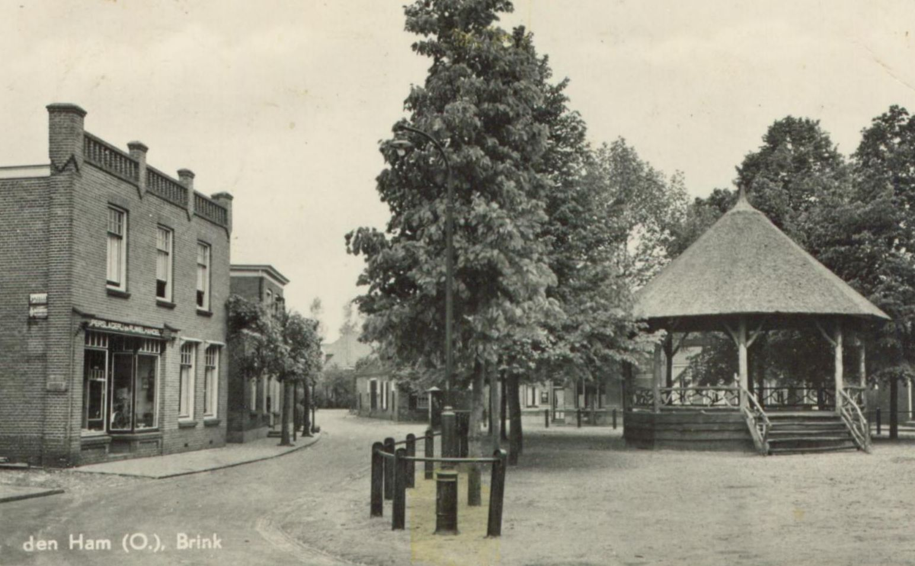

De Brink Den Ham
Dit blijkt uit het feit, dat in het zinsverband dit woord steeds in dezelfde versteende verbogen vorm optreedt met als meest aansprekend voorbeeld formaties als "het mooie Den Ham" en "het saaie Den Helder". Aangezien het lidwoord deel is van de naam, is de D dus de aanvangsletter van de naam en dient hij derhalve als hoofdletter geschreven te worden. In het advies over de spelling van de Nederlandse Aardrijkskundige namen, dat uitgewerkt werd door de Nederlandse delegatie in de Nederlands-Belgische Woordenlijstcommissie, vindt men Den Ham dan ook aldus geschreven.

Zo verbluffend eenvoudig is dat: 't Is alleen spijtig, dat niet werd medegedeeld, waarom dat advies, totdat onze Raad daarover begon, niet werd opgevolgd!

Het gevolg van deze ministeriële mededeling - die taalkundig overigens niet voor bestrijding vatbaar is - is geweest, dat de wetgever, evenals het Provinciaal bestuur, sindsdien de naam van de gemeente consequent is gaan schrijven als: Den Ham, bij welke praktijk de gemeenteraad zich vervolgens nadrukkelijk heeft aangesloten op 30 maart 1976.

Waarmee een eind is gekomen aan de verwarring, die er enige tijd heeft geheerst. Een "historisch" besluit!

Veel moeilijker wordt het echter de naam "Vroomshoop" te verklaren. Toen ik in 1957 de in toponymische kringen bekende dr. G.J. Bartelink uit Oldenzaal raadpleegde over het ontstaan en de betekenis van de naam "Vroomshoop", deelde hij mij mede, dat deze naam waarschijnlijk is gemaakt ten tijde van het graven van de kanalen aldaar, die de stichting van een veenkolonie ten gevolge hadden. Hij trok daarbij een parallel met het ontstaan van de namen Nijverdal en Dedemsvaart. Een verklaring van de naam Vroomshoop kon hij echter niet geven.

In het bij het eeuwfeest van Vroomshoop door de Industriecommissie met medewerking van het gemeentebestuur uitgegeven gedenkboekje "Op eigen kracht" zegt de schrijver drs. C.J. Bos:

24

"Het dorpsgebied van Vroomshoop beslaat het oostelijk deel van de gemeente Den Ham, het vroegere Hammerveen. Oorspronkelijk bestond het ten dele uit turfveen vol kuilen en gaten (zoals de Linderkuil en het Zwarte Gat) en ten dele uit boekweitvenen, zoals de Geerakkers en de Vroomshoopsakkers. Deze laatste lagen nabij de Linderkuil en de Vroomshoopbelt. Deze "hoop" of "Belt" was een deel van de grote zandverstuiving "De Zandstuve", waarvan de oostelijke uitloper aan drie zijden was omringd door venen en vlieren. De naam "Vroom-hoop" is van oude, waarschijnlijk middeleeuwse herkomst, met de betekenis van een “enige opbrengst opleverend, hoger gelegen stuk land, te midden van moerassige venen en vlieren".

De opvatting van dr. Bartelink staat dus al diametraal tegenover die van drs. Bos.

Raadpleging van de geboorteregisters van de burgerlijke stand levert voor het eerst de naam "Vroomshoop" op in 1856 (akte nr. 12). Voordien wordt in deze akten gesproken over "sluis V" of "Linde, bij sluis V".

Behoudens in een geboorteakte uit hetzelfde jaar 1856 (akte nr. 70 vermeldend "Magele bij Vroomshoop") komt de naam "Vroomshoop" in de geboorteregisters van de burgerlijke stand eerst in zwang in 1859.

In de overlijdensregisters van de burgerlijke stand wordt ook eerst in 1856 gesproken van Vroomshoop. Akte nr. 17 uit dat jaar geeft als overlijdensplaats op "Magele genaamd Vroomshoop"; en akte nr. 24 uit dat jaar spreekt over "Hammerveen bij Vroomshoop".

Bij de overlijdensakten duurt het daarna tot het jaar 1862 eer er weer van "Vroomshoop" gewag wordt gemaakt; men vindt in dat jaar verscheidene malen vermeld: "in wijk B aan het kanaal bij Vroomshoop". Dit laatste houdt ongetwijfeld verband met de indeling der gemeente in vier wijken nl. wijk A (Den Ham), wijk B (Magele), wijk C (Linde) en wijk D (Meer en Noordmeer), opgenomen in de op 1 september 1856 vastgestelde Algemene Politieverordening.

Merkwaardig is overigens, dat in het doopboek van de Ned. Hervormde Kerk in Den Ham, lopende over de periode 1858-1860, onder de rubriek waarin de geboorteplaats van de dorpelingen is vermeld enkele afwijkende redacties voorkomen; bijv. Vroomershoop, Vroomeshoop en Vroomanshoop.

25

Tot nog toe heb ik vóór (rond) 1855 noch in de literatuur noch in archiefstukken de naam Vroomshoop (of iets, dat daarop lijkt) vermeld gevonden. Daaruit volgt, dat ik -voor wat mijn eigen mening betreft - voorzichtig moet zijn met af te gaan op veronderstellingen of willekeurige constructies die de naam Vroomshoop willen herleiden van de monniken uit Sibculo ("de hoop der vromen") die, op weg naar Den Ham halverwege rustten; weliswaar is er vanouds een verbinding geweest van Den Ham via ongeveer het tegenwoordige Vroomshoop met het klooster, maar dit klooster was rond 1850 al meer dan twee eeuwen een ruïne en in de archiefstukken van het klooster vindt men ook niets terug over Vroomshoop (of iets, dat daar op lijkt).

Nauw verweven met de verklaring van de naam Vroomshoop uit de geschiedenis van het klooster Sibculo is een andere lezing, welke een soortgelijke naamsverklaring brengt. Ik acht ook deze lezing echter niet voldoende betrouwbaar om die als de juiste aan te merken, omdat mij van een historische fundering (nog) niets gebleken is. Deze verklaring luidt ongeveer als volgt.

Als gevolg van de reformatie in Den Ham - te dateren omstreeks het jaar 1600 - beschikten de niet tot de reformatie overgegane rooms-katholieken niet langer over een vaste gebedsplaats, omdat daarbij ook het kerkgebouw in handen van de protestanten was overgegaan. De bedoelde lezing veronderstelt nu, dat de rooms-katholieken van Den Ham op een "hoop" (d.w.z. een heuvel) aan de grens van het veengebied, hun min of meer clandestiene godsdienstoefeningen hielden, waaruit dan de naam "der vromen hoop" zou zijn ontstaan.

Ik geef toe, dat deze lezing niet ongeloofwaardig klinkt, vooral niet omdat men voor godsdienstoefeningen, die in het geheim moesten worden gehouden moeilijk een betere plaats in de gemeente had kunnen kiezen dan juist de plaats, die aan drie zijden omringd was door venen en vlieren.

Vermeldenswaard is, dat de heer Bolhuis Sr. uit Vroomshoop mij zo'n 18 jaar geleden mededeelde, dat toen zijn ouders naar Vroomshoop verhuisden, in de volksmond nog steeds werd gesproken over "het vrome hoopje", waarmede dan bedoeld werd ongeveer de plaats waar thans de heer Bolks, directeur van de Staalmeubelfabriek, woont aan de Beatrixstraat.

26

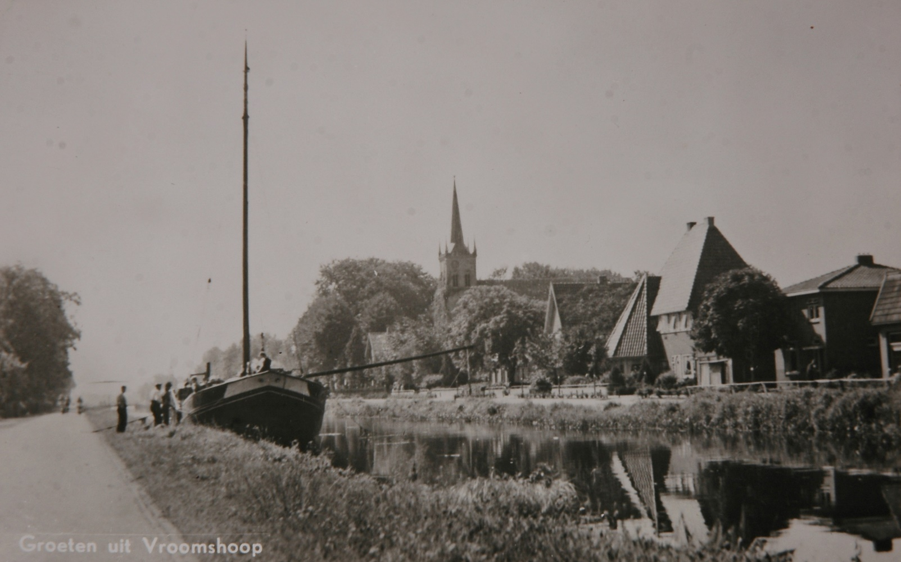

Hoofdstraat Vroomshoop, 1950
Concluderend zou ik willen zeggen, dat "hoop" uit de samenstelling "Vroomshoop" wel de betekenis van heuvel zal hebben; over de betekenis van "vroom" durf ik althans niets met zekerheid te zeggen.

In het vorengaande is een poging gedaan om te geraken tot een verklaring van de namen "Den Ham" en "Vroomshoop". Daarmede is uiteraard nog niets gezegd over de in onze gemeente voorkomende namen van "originele" buurtschappen.

Ik zal pogen daarover in dit bestek nog wat meer te vertellen en begin daartoe met wat cijfermateriaal om de betekenis van de buurtschappen in vroeger jaren in het juiste daglicht te stellen.

Was het aantal huisgezinnen in wat nu de gemeente Den Ham is in 1397 : 58 (in 1520 : 76; in 1601 : 89; in 1675 : 151 en in 1723 : 215), eerst uit het jaar 1748 is een spreiding bekend van het aantal huisgezinnen - in dat jaar was het opgelopen tot 268 - over de toen bestaande buurtschappen, alsmede de inwonertallen daarvan. Deze cijfers vindt u hieronder; ter vergelijking zijn daarnaast tevens de cijfers vermeld uit 1795, 1811 en 1850.

aantal huizen aantal inwoners in:
1748 1748 1795 1811 1850
Den Ham (dorp) 121 522 567 594 778
Magele 54 247 358 498 769
Linde 35 180 228 259 380
(Zuid)Meer 38 178 229 229 253
(Noord)Meer 20 109 103 130 226
Totaal 268 1236 1485 1710 2406

Magele vinden we reeds in 1381 vermeld als Magentlo; in 1457 zowel Magel genoemd als Magele en in 1496 aangeduid met Magentloe. Linde wordt in 1387 vermeld als Lynne en in 1484 als Lynde. In 1333 komt de naam "Mederen" al voor, in 1381 zelfs al gesplitst in Zuytmederen en Noertmederen.

27

In 1601 worden o.a. de volgende huisplaatsen genoemd in Linde: Darlefoerde ("Dalvoorde" is duidelijk herkenbaar!), Den Hoff tho Linde (eerder ook al "Lindertehove" genoemd; aan deze "hof" moesten de boeren hun verplichtingen aan de bisschop in natura voldoen) en Den Bisschop (een huisplaats, die ongetwijfeld ook een rol heeft gespeeld in het bisschoppelijk bezit); als keurnoten voor Linde worden in dat jaar genoemd: Koert tho Darlefoerde en Johan then Koldenhave.

Elke marke (een boerengemeenschap) bezat een eigen reglement of "Wilkore" (denk aan ons woord willekeur en aan de keur van een waterschap bijv.). De schout was als rechter belast met de handhaving van deze willekeur en werd daarin bijgestaan door keurnoten.

In (Zuid) Meer worden in dat jaar o.a. vermeld als huisplaatsen: Myddesdorp (in 1381 reeds aangeduid als: erf Middelstorp) en Rouhorst; hier worden als keurgenoten genoemd: Esgin in de Rouhorst en Lubbert tho Myddesdorp.

En in (Noord) Meer wordt in 1601 o.a. vermeld als huisplaats: Eversull, met de veelzeggende toevoeging: tho nu tho desert ghewest, oftewel: tot nu toe verlaten geweest; hier worden als keurnoten genoemd: Herman in de Eversull en Gerrijdt Egberts. ("Eversull" betekent "moeras, waar de wilde varkens - evers - zich verzamelen om te baden en te zonnen").

Het wordt tijd, dat enkele uitdrukkingen uit het vorenstaande wat nader worden verklaard.

Allereerst de naam Meer. Het oorspronkelijke: Mederen, is vermoedelijk samengesteld uit het grondwoord mede, dat het Friese woord voor made is; het woord hangt samen met het begrip maaien en waarschijnlijk is met Mederen oorspronkelijk bedoeld: grasland, dat gehooid wordt, hooiland of weiland. De grens tussen Noord-Meer en Zuid-Meer zal vermoedelijk van oudsher zijn gevormd door de weg, welke Den Ham met Ommen verbond.

Of Linde haar naam dankt aan een markelinde? Met zekerheid valt daarover niets te zeggen, maar wel staat vast, dat in latere tijd vaak wordt gesproken over de marke van DEN HAM en LINDE. En duidt ook de naam LINDROT niet op de aanwezigheid van bos in Linde? ("Roden" en "rot" duiden op gerooid bos, al moet ik daar onmiddellijk aan toevoegen, dat een "rot" als deel van een buurtschap anderzijds wordt verklaard als een groep mensen - staande onder rotmeesters -die verplicht waren tot gemeen werk, werk dus ten behoeve van het algemeen belang).

28

En "Magele" dan? Een redelijke verklaring daarvoor heb ik (nog) niet kunnen vinden; in het woord Magentlo" duidt de lettergreep "lo" echter op de aanwezigheid van bos.

Om de oorspronkelijke omvang van de buurtschap "Magele" te onderstrepen haal ik even aan, dat in het boek "Een samenleving onder spanning", geschreven door prof. dr. B.H. Slichter van Bath wordt vermeld, dat in een schattingskohier van 1520 sprake is van een "stuck nyebrecks" (d.w.z. nieuw ontgonnen land) achter de Mageler es, o.a. toebehorend aan E. van Tongeren " dat hy noch II jair om niet ghebruycken sall".

De naam "Daerlefoerde" in Linde is afgeleid van twee woorden, n.l. "Daarle" en "voorde". Vóórdat in 1405 de bisschop een verdrag sloot met de heer van Almelo over het maken van een weg van Den Ham tot aan de "Middelhaer tot Daerle" met een brug over de beek, "daer waer nu het Daerlervonder leit", werd de verbinding tussen Den Ham en Twenthe in onze gemeente gevormd door de oude bisschopsdijk. De nieuwe weg liep ten Oosten van de oude en de vonder kwam dus in de tegenwoordige verkeersweg te liggen. Vóórdat van die vonder gebruik gemaakt werd, was men genoopt door een "voorde" in de beek te trekken in de richting van Daarle. Zo'n "voorde" was n.l. niet meer dan een doorwaadbare plaats in het water.

Tot zover de verklaringen van de oudste namen.

Het ontstaan van de gemeente

Hoewel er over de geschiedenis van Den Ham, vooral aan de hand van de z.g. markeboeken, veel meer te vertellen zou zijn, dan in het nu volgende geschiedt, moet ik mij met het oog op de vastgestelde omvang van dit boekwerkje beperkingen opleggen en verteld wordt dus hier slechts iets over de ontstaansgeschiedenis van de gemeente Den Ham.

29

Begonnen moet dan worden met de invloed van de revolutie van 1795 op de rechterlijke organisatie in Overijssel. In februari 1795 hadden de diverse schoutambten publicaties van de Provisionele Representanten van het Volk van Overijssel ontvangen betreffende het verkiezen van een municipaliteit (d.w.z. een gemeenteraad). Daarin was niet vermeld dat er per schoutambt slechts één municipaliteit gekozen mocht worden; zodoende kozen de in het schoutambt Ommen gelegen kerkdorpen (kerspelen) Avereest en Den Ham ieder een eigen gemeenteraad, maar tevens een eigen schout; W.A. van Laer in Den Ham.
Het afzonderlijke schoutambt Den Ham uitte zich slechts in de afzonderlijke protocollen die de schout aanlegde.

Het Departementaal Bestuur van Overijssel heeft in 1803 een commissie ingesteld, die de herziening van de organisatie der schoutambten moest bestuderen. Het rapport kwam 1 febr. 1803 gereed. Op 10 febr. 1803 werd door dit Bestuur besloten de schoutambten, o.a. Ommen, te herstellen in de situatie van vóór 1795. Den Ham en Ommen werden weer één schoutambt.

Na het in werking treden, op 1 maart 1811, van de Franse rechterlijke organisatie in ons land, werden in de eerste helft van april 1811 het stadgericht Ommen (stad en omgeving, waaronder de Ommerschans) en het schoutambt Ommen en Den Ham in tweeën gesplitst en ontstonden de gemeenten Ommen en Den Ham.
Definitief werd de indeling in gemeenten en de taak der gemeentebesturen vastgelegd bij keizerlijk decreet van 21 okt. 1811.

Het territoir van de 39 gemeenten werd door de Prefect des Bouches de l'Issel op 28 maart 1811 vastgesteld en tegelijk werden maire, adjunct-maire en conseils municipaux benoemd. Letterlijk werd besloten: "(De prefekt) .... Willende voorzien in de organisatie der Besturen van Gemeentens geen vijfduizend zielen bevattende, Besluit:
Als Maires, Adjunctes bij de Maires en Gemeenteraden te benoemen en aan te stellen, zooals daartoe benoemd en aangesteld worden bij dezen:

30

Kanton Gemeenten Burgemeester Adjunct burg. GemeenteRaden
Ommen -Ommen et Mr. Johan Amama Antoni 20 stuks
jurisdiction Chevallerau Hermanus
d'Ommen Visser

-Den Ham Albertus Nagel Hendrik Jan 1)
Kelder

1) Gerrit Jan Hartgers
Hermannus Arendshorst
Willem Wieten
A. Hoefman
Hermannus Middendorp
Adam lindenhovius
Gerrit Jan Gerrits
Gerrit Bartels
Jan Reimink
Hermen Toersen

2⁰ Van deze benoeming zal worden kennis gegeven aan de onderprefekten van Almelo en Deventer, ieder voorzooverre hunne respectieve Arrondissementen betreft, en worden dezelve bij dezen aangeschreven om zoo spoedig doenlijk en uiterlijk voor den 14 der volgende maand April de nieuws aangestelde Gemeente-Besturen te installeren en beëdigen .../etc./"

Op 1 juli 1818 kwam er echter weer een verandering: van steden waaraan in 1811 gebied was toegevoegd, werd dit weer afgenomen. Tevens werden in Overijssel enige z.g. gecombineerde schoutambten gevormd, waaronder Ommen-Den Ham. Dit was een soort personele unie; twee aan elkaar grenzende gemeenten kregen dezelfde schout, tevens secretaris, maar waren verder geheel zelfstandig. De indeling was reeds in 1815 vastgesteld (K.B. 24 nov. nr. 65), maar bleef in afwachting van een definitieve regeling voor de organisatie van het bestuur ten platten lande enige tijd buiten werking. In maart 1817 werd Overijssel verdeeld in kantons. Bij K.B. van 17 febr. 1818, nr. 84 werden de burgemeesters, bij K.B. van 13 mei 1818, nr. 43 de schouten (op het platteland) benoemt en bij besluit van G.S. van 9 juni 1818 de raadsleden; vóór of uiterlijk op 1 juli 1818 moesten de nieuwe besturen hun functie aanvaarden.

31

En met de installatie van deze gemeenteraadsleden begint in het archief van Den Ham de serie notulen van de Raadsvergaderingen, die sindsdien werden gehouden!

Schout (na 1825 burgemeester genoemd) werd Mr. J.A.Chevallerau met ingang van 25 juni 1818; hij was tevens gemeentesecretaris. Raadsleden waren (maar de burgemeester was tevens raadslid) per 1 juli 1818: G. Bartels, H.J. Hartgers, G. van der Linde, A. Middendorp, J. Reimink en E. Wieten. Assessoren (d.w.z. wethouders) werden Hartgers en Wieten; gemeenteontvanger H. van der Wijck.

En zo was eindelijk, na een welles-nietes spelletje in (en na-ijlend door) de Franse tijd, de gemeente Den Ham definitief geboren!

Het grondgebied van de gemeente

Als na het vorenstaande nagegaan wordt wat het grondgebied van de gemeente Den Ham eigenlijk omvat, dan moet allereerst teruggegrepen worden naar het samenstel van de eerste kadasterkaarten, tot stand gekomen rond het jaar 1830. Juist dat uitgangspunt is gekozen, omdat toen voor het eerst systematisch de gehele gemeente Den Ham in kaart is gebracht. Op kaartmateriaal van vóór 1830 komt de latere gemeente Den Ham natuurlijk ook al wel voor, maar dan slechts heel beknopt en alleen op kaarten, die bijv. de gehele provincie Overijssel of het gehele Oostelijk deel van Nederland omvatten.

Dat kadaster ¹⁾ is een door het rijk opgezet en bijgehouden systeem van registers en kaarten tezamen een administratie vormend van de grondeigendommen. Het ontstond tijdens de Franse overheersing (rond 1810), toen de wetgeving uit Frankrijk ook op ons land van toepassing was verklaard.
----------------
- Ik maakte bij deze beschrijving een dankbaar gebruik van gegevens voorkomende in het boek "Landmeten en waterpassen" geschreven door ir. J.A. Muller en A. Scheffer.

32

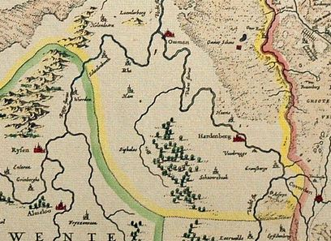

Den Ham (Ham) in het midden van de kaart

De bedoeling van het kadaster was de mogelijkheid te openen om de grondbelasting op uniforme wijze te regelen en rechtvaardig te verdelen.

Vóór 1810 kende ons land n.l. wel een grondbelasting, de z.g. verponding (denk aan de nu nog bestaande uitdrukking: pondspondsgewijze een bedrag omslaan over een groep mensen), maar die verponding berustte niet op een grondslag, die voor het gehele land gelijk was. Napoleon, die inzag dat belastingen, wilden zij zoveel mogelijk opbrengen, rechtvaardig moesten worden geheven, beval het gehele land op te meten en in kaart te brengen en van ieder stuk grond de eigenaar te noteren en de waarde te schatten. Ook na de val van Napoleon in 1813 werd dit werk voortgezet en in 1830 was men geheel gereed met het in kaart brengen van ons land.

Het kadaster, dat oorspronkelijk dus alleen een belastinghulpmiddel was, kreeg al spoedig een nieuwe taak, toen aan notarissen werd voorgeschreven de kadastrale aanduiding van de percelen ook te gebruiken in hun akten van verkoop en van met hypotheek belaste gronden en huizen. Nog later grepen allerlei wetten terug op de kadastrale gegevens, zoals de Woningwet, de wet op de Ruimtelijke Ordening, de Onteigeningswet, de Ruilverkavelingswet, enz., zodat het kadaster thans een uitgebreide maatschappelijke functie heeft; het eerste doel: basis voor de belastingheffing te zijn, maakt daarvan nog slechts een klein onderdeel uit.

De kadastrale kaarten gaven bij de oprichting van het kadaster dus een beeld van de toenmalige ligging van elk stuk grond ook al behoorden een aantal percelen aan één eigenaar. Om de percelen gemakkelijk te kunnen aanduiden en opzoeken werd elke gemeente verdeeld in secties, aangeduid met een letter en in iedere sectie ieder stuk grond weer met een nummer.

De kadastrale bescheiden moeten natuurlijk worden bijgehouden; dat kan plaatsvinden doordat er wettelijke regels bestaan, die erop neerkomen, dat de stichting, verbouwing en sloop van gebouwen en verkopen ter kennis moeten worden gebracht van het kadaster. Toch komt het voor, dat de kadastrale kaarten niet in overeenstemming zijn met het terrein. Hoe zit dat dan?

33

Wel, in de eerste plaats bevatten de oorspronkelijke kadastrale kaarten fouten. De opmeting tussen 1810 en 1830 geschiedde tegen een lage beloning, als aangenomen werk, met alle daaraan klevende gebreken. Ten tweede zijn de eisen, die nu aan goed kaartwerk worden gesteld, veel en veel hoger dan in het begin van de 19e eeuw. Voor een doelmatige heffing van de grondbelasting was het voldoende de grenzen tot op een halve meter nauwkeurig te kennen; de daaruit ontstane fouten in het oppervlak hadden slechts een geringe invloed op het als belasting te betalen; bedrag (dat was dan immers een kwestie van enkele centen).
Vooral in de naoorlogse jaren is op grote schaal overgegaan tot her metingen, die des temeer noodzakelijk waren geworden door de thans uitgebreidere maatschappelijke functie van het kadaster. Men is daar nog steeds mee bezig; ondertussen echter is ons kadaster in opzet geen bewijs van eigendom (dus geen eigendomskadaster) en de kadastrale kaart geen feilloos gegeven.

Aan de eigenlijke kadastrale opmeting van Den Ham is op 12 mei 1821 eerst een grensbepaling voorafgegaan, vastgesteld in "Processen Verbaal en Figuratieve Schetsen van Grensbepaling der Gemeente Den Ham". Het origineel dezer stukken - evenals van alle andere gemeenten in Overijssel - berust in het archief van het bureau Zwolle van de landmeetkundige dienst van het kadaster. Het origineel van de Hammer "Figuratieve Schets" bestaat uit één blad en is ingekleurd.

Door vriendelijke bemiddeling van het hoofd van dit bureau kon ik destijds een fotokopie van de op Den Ham betrekking hebbende stukken krijgen.

Uit het feit, dat de schets van Den Ham geen alternatieve grenzen vermeldt, mag worden afgeleid, dat er omtrent de grens geen verschil van mening bestond. Was zo'n meningsverschil er namelijk wel, dan besliste hogerhand welke grens moest worden aangehouden.

"Het proces-verbaal der grensbepaling van het grondgebied der gemeente van Den Ham" werd opgemaakt door de landmeter-delimitateur J. Noordhoek Hegt, een speciaal door de Directeur-Generaal der Directe Belastingen en der Posterijen op 2 april 1821 benoemde landmeter voor de opneming van de omtrekslijnen van onze gemeente. Van Vriezenveen werden in 1817 de grenzen vastgelegd, van Hellendoorn in 1816. Van het toenmalige Schoutambt Ommen en het toenmalige Schoutambt Hardenberg ken ik de data niet (Ommen werd in elk geval eerder en Hardenberg later "bepaald" dan Den Ham).

34

Op basis van diens proces-verbaal is op 25 januari 1822 het grondgebied van Den Ham vervolgens in secties verdeelt, door de landmeter van de eerste klasse J. Kommers.

Hoe ging men nu bij zo'n grensbepaling te werk? Wel; de landmeter kwam, bij de grens met elke gemeente, samen met de burgemeesters (toen dus nog schouten genoemd) en één (of meer) door de gemeentebesturen benoemde aanwijzers en als er overeenstemming bestond over de grens van de gemeente, dan werd dat vastgelegd in een proces-verbaal, dat door alle aanwezigen werd getekend.

Omdat Den Ham toen grensde aan Ambt-Hardenberg, Vriezenveen, Hellendoorn en Ambt-Ommen bestaat het samenstel voor Den Ham uit vier artikelen.

Voor Den Ham trad daarbij op de schout mr. J. Amama Chevallerau en de aanwijzer H.J. Hartgers; voor Ambt-Hardenberg verscheen de schout Van Riemsdijk; voor Vriezenveen (bij afwezigheid van de
Schout): Berent Hoff, wethouder (toen nog assessor genoemd); voor Hellendoorn de schout Plas Bouwmeester en voor het schoutambt Ommen de schout mr. J. Amama Chevallerau. Laatstgenoemde was immers schout van het schoutambt Ommen en van Den Ham.

Op elk belangrijk punt van de grens werd door de landmeter een paal in de grond geslagen; in totaal op het Hammer grondgebied 16 stuks. Op een fotokopie van de originele kaart van de opneming der grenzen kunt u zien waar in 1821 die 16 palen werden geslagen. De namen, die aan die palen werden gegeven zijn op verschillende punten afgeleid van huisplaatsnamen of van veldnamen.

De landmeter mat, dat de grens tussen Den Ham en het schoutambt Hardenberg 2779 meter lang was; die tussen Den Ham en Vriezenveen 2363 meter; het langste was de grenslijn tussen Den Ham en Hellendoorn, namelijk 14.697 meter, hoewel die tussen Den Ham en het schoutambt Ommen slechts weinig korter is, namelijk 13.854 meter. De totale omtrek van de gemeente Den Ham kwam daardoor, volgens die meting uit 1821, op 33.693 meter.
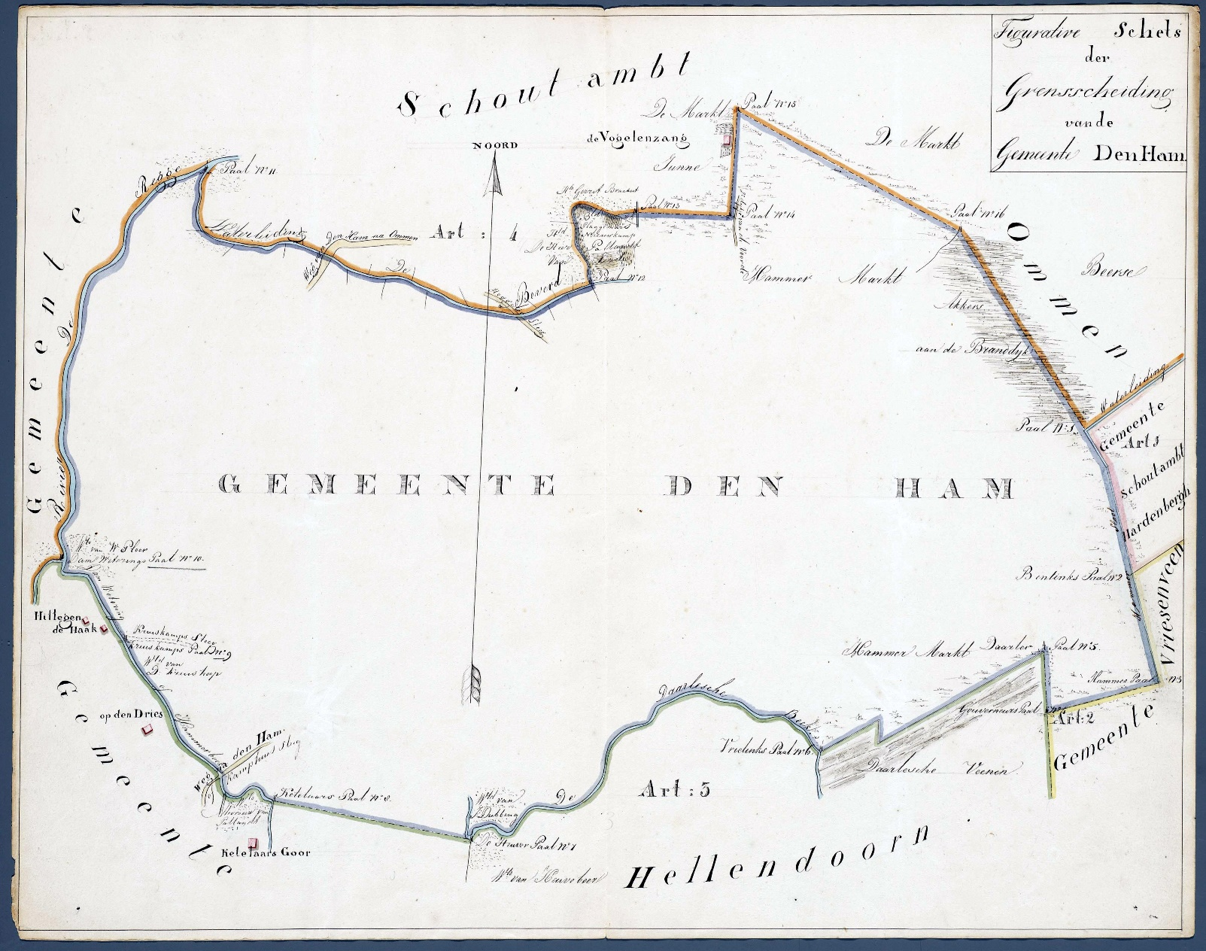

Gemeentegrenzen

37

De sectie-verdeling in 1822 kwam er als volgt uit te zien:

sectie A: Magelde en Hammerflier
sectie B : Hammer Meer en Lindeveld
sectie C : Linde
sectie D : Het Dorp
sectie E : Meer
sectie F : Noordmeer

De grensbepaling is begonnen op de grens van de gemeente Schoutambt Ommen (in de marke Beerse), de gemeente Schoutambt Hardenberg en de gemeente Den Ham; men sloeg er paal nr. 1. Het proces-verbaal van opmeting zegt in art.1 dat dit een driekante paal was, die in de gemeente Ommen al gemerkt was met nr. 7. Hij stond op de hoek van de zogenaamde Hammersloot en een waterleiding tussen Ommen en Hardenberg (thans Hammerdijk).

Op de grens van de gemeente Vriezenveen, de gemeente Schoutambt Hardenberg en de gemeente Den Ham werd paal nr. 2 geslagen, eveneens een driekante paal, die Bentinckspaal werd genoemd (thans Schuineweg). Art. 1 handelt ook over deze paal. Van paal nr. 3 (op de grens van Vriezenveen en Den Ham) wordt alleen in het proces-verbaal gezegd, dat deze er reeds stond vanaf de grensbepaling met Vriezenveen. Deze paal - staande aan het zuidelijke beginpunt van de Hammersloot (thans eind van de Twistveenweg) - werd genoemd: Hammerpaal.

Paal nr. 4 (weer een driekante paal, geplaatst op de scheiding van de gemeenten Hellendoorn, Vriezenveen en Den Ham) staat op de scheiding met de Daarlesche Veenen, zoals het proces-verbaal in art. 2, handelend over de palen 3 en 4, zegt. Op de originele kaart wordt deze paal Gouverneurs Paal genoemd (thans halverwege de Twistveenweg).

Paal nr. 5 werd gezet op de noordoostelijke hoek van de zogenaamde Daarlesche Veenen (thans halverwege de Kalkwijk). Art. 3 van het proces-verbaal noemt deze de Daerler Paal. Hij staat op de noordoostelijke grens van Hellendoorn en Den Ham.

Paal nr. 6 kwam eveneens te staan op de grens van Hellendoorn en Den Ham en werd volgens de originele kaart genoemd de Vrielinks Paal; art. 3 van het proces-verbaal zegt echter: Vrielingspaal en vermeldt tevens, dat deze paal al in 1816 (bij de grensbepaling van Hellendoorn) was geplaatst bij het hooiland van Derk Jan Vrieling. Voor Den Ham werd alleen aan deze paal toegevoegd: D.H.6. De paal stond aan de Boldijks-leiding.

38

Ook paal nr. 7 stond op de grens van Hellendoorn en Den Ham. De originele kaart noemt deze paal de Heuver Paal; art. 3. van het proces-verbaal zegt echter: de paal genaamd Heuveboer. Deze paal was ook al in 1816 in Hellendoorn geplaatst, aan de Daarlesche Beek, bij het weiland van Heuveboer (in Hellendoorn) en het weiland van J. Dubbing (in Den Ham). Dit punt ligt thans ongeveer halverwege het meest westelijke deel van de Linderbeek, dat vlak benoorden het Overijssels kanaal loopt. Voor Den Ham werd aan deze paal toegevoegd: D.H.7.

Op een hoek van een sloot van het weiland van mevrouw Palland van Egede, bij "Ketelaars goor", zegt het proces-verbaal in art. 3, staat de Ketelaarspaal; deze paal was ook al in 1816 in Hellendoorn geplaatst en voor Den Ham werd aan deze paal de aanduiding "D.H.8" toegevoegd. De paal heeft gestaan aan het westelijk einde van het kaarsrechte deel van de grens tussen Hellendoorn en Den Ham.

Tussen haakjes vermeld ik hier, dat ik tot nog toe geen van de oude grenspalen heb kunnen terugvinden. Het hoofd van het bureau Zwolle van de landmeetkundige dienst van het kadaster kon mij ook geen uitsluitsel geven op mijn vraag of er nog grenspalen weer te vinden zijn. Hij berichtte mij, dat slechts bij zeer hoge uitzondering zulke palen nog aanwezig zijn in zijn rayon.

Paal nr. 9 stond er ook al sinds 1816 en bevond zich bij de zogenaamde Kruiskampsteeg en was toen genoemd Kruiskampspaal. Voor Den Ham werd deze paal gemerkt DH 9 (art.3 van het proces-verbaal). Op de gepubliceerde kaart ligt in de onmiddellijke nabijheid daarvan het Weiland van D. Kruishoop (zoals de originele kaart hem noemt). De paal heeft gestaan aan de Hammerwetering, het proces-verbaal zegt: Damwetering.

De Damweteringspaal nr. 10 stond op de grens van de gemeenten Den Ham, Hellendoorn en Schoutambt-Ommen. Ook deze paal stond er al sinds de grensbepaling van Hellendoorn in 1816; voor Den Ham kwam er op deze paal bij: DH 10. Blijkens de originele Figuratieve Schets ligt bij deze paal het weiland van Ploer.

39

De palen 11 t/m 16 hebben geen eigennamen gekregen en daarom teken ik nu bij het voorafgaande nog aan, dat uit de naamgeving van de tot nog toe besproken grenspalen voorzichtig mag worden afgeleid, dat die naamgeving een liefhebberij van de landmeter was.

Maar, zo zult u vragen, hoe kwam hij dan aan de naam Gouverneurspaal (paal 4) en Bentinckspaal (paal 2)? Ik legde deze vraag voor aan de Zwolse landmeters van het kadaster en wat blijkt nu? In 1821, dus ten tijde van de grensbepaling van Den Ham, was de heer B.H. Bentinck gouverneur (tegenwoordig zouden wij zeggen: Commissaris van de Koning) in Overijssel.

Het lijkt mij met die Zwolse deskundigen niet onwaarschijnlijk dat de landmeter uit 1821 daarom sprak van de Gouverneurspaal en van de Bentinckspaal; hij schreef de naam Bentinck echter niet helemaal correct!

Op de grens van de gemeente Schoutambt Ommen en de gemeente Den Ham kwam Paal nr. 11 te staan. Om precies te zijn (art. 4 van het proces-verbaal): op het toenmalige samenvloeiingspunt "van de rivier de Regge en de watering De Bevert". Bedacht moet daarbij wel worden, dat door de kanalisatie van de Regge en de gewijzigde loop van de Bevert dit punt in het terrein moeilijk meer te herkennen valt. U moet het zoeken in de onmiddellijke omgeving van de houten brug over de Regge als u naar Archem gaat.

De grens met Ommen loopt op de eerder gepubliceerde kaart daarna over geruime lengte langs de Bevert, passeert bij de Groene Jagersbrug de weg tussen Ommen en Den Ham, passeert (volgens de originele kadasterkaart) vervolgens de Heggeloosteeg en komt dan bij een stuk bouwland, genaamd Plaggemars’ Nieuwkamp, behorende (zoals het proces-verbaal in art. 4 zegt): "den Heere Palland van Heerde" (bedoeld zal wel zijn: Pallandt van Eerde!; de landmeter is kennelijk geen "Hollander" geweest). Daar wordt paal nr. 12 geslagen.

De grens wordt verderop gevormd door de sloot tussen dit bouwland en de hooilanden van de heer Pallandt van Eerde - zoals blijkt uit de originele kadasterkaart en art. 4 van het proces-verbaal - en daarna van Gerrit Brakert; op de hoek van de marke Den Ham en de Marke Junne kwam paal nr. 13.

40

Paal nr. 14 werd geplaatst bij het tweede dijkje bij de voorde. Deze stond op het zuidoostelijke scheidingspunt van de marke Junne en de marke Den Ham.

Paal nr. 15 kwam te staan op de scheiding van drie marken, n.l. de marken Beerse, Junne en Den Ham "benoorden het huis De Vogelzang".

Paal nr. 16 ten slotte kwam te staan op de noordelijkste hoek van de akkers aan de Branddijk, op de scheiding van de marken Beerse en Den Ham (aan de westpunt van wat nu de Polderweg heet).

Na deze rondwandeling langs de grenzen van de gemeente Den Ham zoals die werden bepaald in 1821, zou thans een verdere verfijning moeten worden aangebracht in het kaartbeeld, zoals dat omstreeks 1830 door het kadaster werd getekend. Deze verfijning had toen in hoofdzaak betrekking op het dorp Den Ham en de onmiddellijke omgeving, omdat Vroomshoop toen nog niet bebouwd was. Ik moet daar - gegeven het bestek van dit boek - jammer genoeg hier van afzien.

Het ontstaan van het landschap in en rond Den Ham ¹⁾

Vóór de aanvang van de jongste geologische periode kan aangenomen worden, dat het landschap in onze omgeving bestond uit onafzienbare zandige grindvlakten: het zogenaamde preglaciale materiaal (in feite Maas- en Rijnafzettingen), doorsneden door brede stromen als Vecht, Regge, Linderbeek en diverse kleinere kreken.

-------------------

- Bij deze beschrijving is o.a. gebruik gemaakt van een publicatie uit april 1976 van de Stichting voor bodemkartering te Wageningen.

41

Tijdens het Saalien - een ijstijd, die meer dan 70.000 jaar geleden onze streken vormde tot een poolgebied – werden uitlopers van de poolkap vooruit gestuwd in de beddingen van IJssel en Vecht. De ijsmassa hiertussen stuwde grofzandig grindrijk ¹⁾ materiaal voor zich uit, dat bij het terugtrekken van het landijs (en het smelten hiervan) achterbleef als heuvels (stuwwallen) in het landschap; de Lemelerberg en ook de veel minder hoge heuvel van de Mageleres getuigen hiervan. Keileem werd onder het landijs afgezet en is dus een typisch kenmerk van stuwwallen.

Tijdens het afsmelten van het landijs aan het einde van 't Saalien, werd door het smeltwater veel glaciaal materiaal meegevoerd; dit z.g. fluvoglaciaal materiaal (mineralogisch-arm) kan nu teruggevonden worden aan de voet van bovengenoemde heuvels en in de dalen op grotere diepte.

Tijdens de Würmijstijd (een periode, die ligt tussen 8.000 en 70.000 jaar geleden) bereikt het landijs onze breedtegraad niet, wel was het periodiek zeer koud. Gedurende deze zeer koude, schrale, perioden werd door erosie (vorst en wind) zand verplaatst die de oudere afzettingen afdekken; de z.g. "dekzanden"; echter dit zand is zeer fijn (stukgevroren fluvoglaciaal materiaal) en heeft de laagten in het landschap opgevuld, waardoor het landschap werd genivelleerd.

In het laatst van de Würmperiode, toen het klimaat wat milder werd, verstoof nog wel zand, maar dit zette zich af in kopjes in het landschap. Dit zand was niet zo fijn gevroren, dat de deeltjes over grote afstand door de wind verplaatst konden worden. Als het ware dus een duinvorming, die nu aan stranden en in zandverstuivingen nog voorkomt.

---------------

- In de Oudheidkamer in Den Ham is een collectie zwerfkeien te zien, afkomstig uit Den Ham en omgeving.

42

In het Holoceen (een periode gerekend van nu tot ca. 8.000 jaar geleden) werd het klimaat zacht en vochtig; in gesloten laagten en ook op hogere gedeelten boven N.A.P. kon zich veen gaan vormen. Het overtollige, rijkelijk vallende water werd afgevoerd door beddingen van Linderbeek, Regge en andere doorlopende laagten, tot in de delta van Linderbeek, Regge en Vecht. Door deze stromen werd in het dekzandlandschap, waar zich plaatselijk ook veen had gevormd in het stroomgebied van deze rivieren ca. 0,20 m beekklei, rivierklei (in ieder geval lutumrijk sterk lemig materiaal) afgezet.¹⁾ Dank zij de slechte doorlatendheid van dit materiaal kon zich hierop in de lage gedeelten weer veen vormen (Hammerflier, Linderflier).

Daar waar nog dekzand aan de oppervlakte kwam in koppen en rivierbeddingen konden wederom verstuivingen optreden; deze laatste verstuivingen zullen er voor gezorgd hebben, dat de "Zandstuve" kon ontstaan.

Het landschap nu

En het bewoningspatroon en het landschap van onze gemeente zijn natuurlijk hoofdzakelijk bepaald door de bodemstructuur en de sterk daarmede samenhangende verspreiding van de bodemtypen. Het landschapsbeeld van dit moment is dus het eindresultaat van de natuurlijke gesteldheid en het eeuwenlange menselijk handelen daarin.

De aanvankelijk (vermoedelijk) verrijkende invloed van de mens op het landschap is door moderne ontwikkelingen – voornamelijk natuurlijk in ons land en dus ook in Den Ham het gevolg van de zich uitbreidende bevolking ²⁾ - toch min of meer omgeslagen in een aantastende. Dat komt tot uitdrukking in een verminderde soortenrijkdom van de flora en de fauna en in de aantasting van het landschapsbeeld. Ik constateer dat, maar meen anderzijds, dat zo'n sterke bevolkingsaanwas uiteraard consequenties met zich mee brengt voor het bodemgebruik en dus voor het landschap. Vruchtbaarder is ons land ongetwijfeld daardoor wel geworden om zoveel mensen te voeden!

Toch hebben we ook nu nog veel landschapsschoon in "onze" gemeente. We moeten er verstandig mee omgaan; zuinig op zijn, ook voor onze kinderen, kleinkinderen, enz.! Denkt u bijv. maar eens aan de omgeving van het dorp Den Ham. Die wordt gekarakteriseerd door een grote verscheidenheid aan landschapselementen: essen op de hoogstgelegen delen en op de laaggelegen gronden graslanden; en dat doorspekt met een onregelmatig kavel- en wegenpatroon, nauw verband houdend met het natuurlijke en nog grotendeels gaaf reliëf. Kortom: veel afwisseling.
-------------------
- In de Smitstraat werd tijdens de recente dieprioolwerkzaamheden geen klei of zware leem meer aangetroffen (nabij de melkfabriek nog wel!). Wél fluviatiele afzettingen grofzand. Lutum - gronddeeltjes met afmetingen kleiner dan 0,002 mm.
- Den Ham telde in ca. 1400: 60 gezinnen en thans rond 14.000 zielen.

43

Een dergelijk landschap wordt ook wel "oud-cultuurlandschap" genoemd. Het grootste deel van de akkers werd reeds omstreeks de Middeleeuwen in gebruik genomen. Kleine ruimten ontstonden door akkers te omzomen met inheems loofhout, dat lang het geriefhout voor de boeren vormde en bescherming bood aan het land tegen wild.

De boerderijen zijn van het hallehuistype, gedeeltelijk met een halfrieten kap bedekt. Door moderne ontwikkelingen in de landbouw zijn echter veel nieuwe bedrijfsgebouwen verrezen, die de van oudsher streekeigene boerderijtjes dreigen weg te drukken. Maar: kan het anders?

In het Reggedal ligt een verland stelsel van geultjes, kommetjes en ruggetjes uit de tijd van vóór de kanalisatie, waarbij in totaal 95 (!) bochten werden afgesneden. De afgesloten meanders op "ons" grondgebied hebben een schitterende waterplantenvegetatie en de oevers zijn prachtig begroeid. En het gebied westelijk van de Slenke, noordelijk van Hammerwetering en westelijk van de Vosseboerweg is toch ronduit fantastisch? Om lyrisch bij te worden! Niet voor niets heeft "Natuurmonumenten" hier terreinen gekocht!

Of wat te zeggen van de Mageleres? Eén van de markantste delen van ons grondgebied met op het hoogste punt een Joodse begraafplaats, gemarkeerd door hoge begroeiing van o.a. meidoorn; en nog opvallend ondanks de door een ruilverkaveling in de 50er jaren van een mozaïekpatroon in een veel rationeler kavelindeling omgezet grondgebruik.

De "Zandstuve" (laatstelijk zo'n 90 jaar geleden massaal bebost) kent voornamelijk grove den, maar daarnaast komen ook percelen met lariks en fijnspar voor, wat kleine heideterreinen en aan de zuidrand loofhout. Het reliëf is zeer onrustig door afwisseling van opgestoven hoogten en uitgestoven laagten; typisch dus het beeld van een zandverstuiving. Het is broedgebied voor tal van vogelsoorten en ook overigens van ecologische betekenis qua flora en qua fauna. Men zou slechts kunnen wensen, dat de wat stugge overgang aan de zuidrand naar het open landschap van het Linderveld wat grilliger verliep.

44

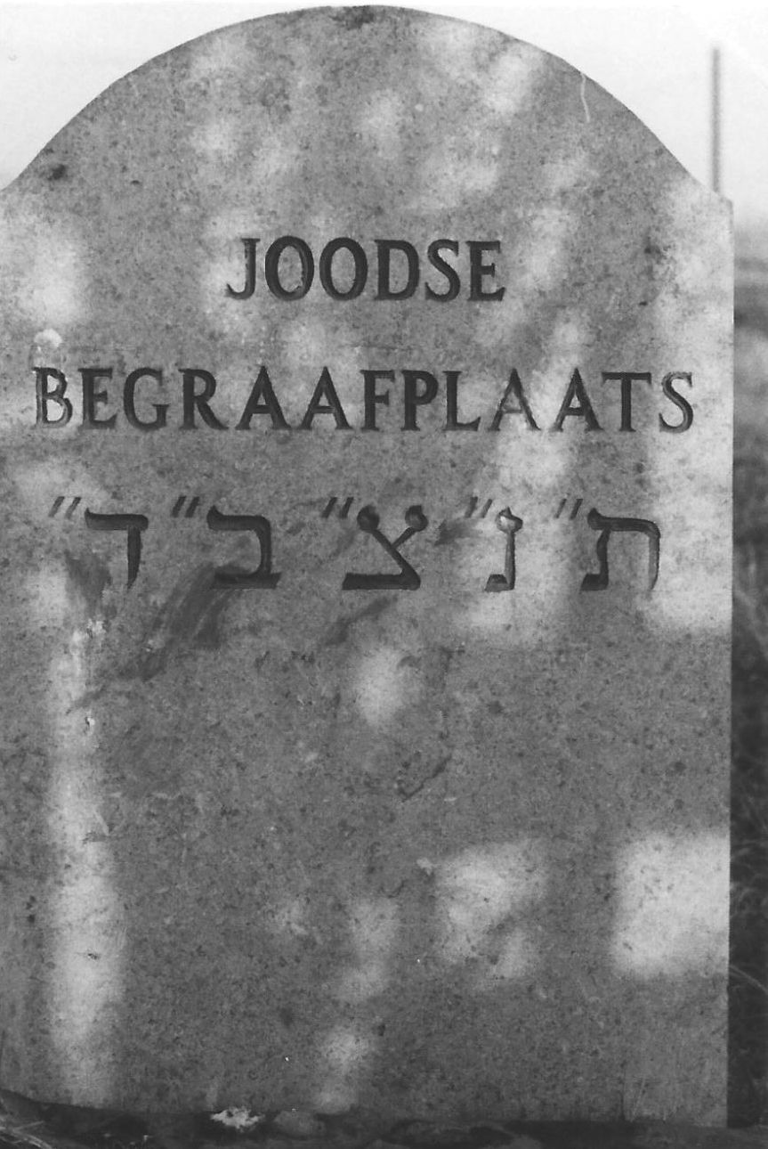

De vernielde gedenksteen op de Mageleres; 1972 De afgekorte vijf Hebreeuwse woorden betekenen: moge hun ziel gebonden zijn in de bundel des levens.

Foto: De vernielde gedenksteen op de Mageleres; 1972 De afgekorte vijf Hebreeuwse woorden betekenen: moge hun ziel gebonden zijn in de bundel des levens.

45

Het Hammerflier is een vrij vlak, open gebied, dat bestaat uit jonge heide-ontginningen; er komen veel weidevogels voor. De Bossinkkamp valt te kenmerken als een gesloten landschap door de vele, maar wat ijle, houtwallen langs de sloten en wegen; het is een overgangsgebied tussen het hoevenlandschap zuidelijk (Linde) en westelijk (Meer) van Den Ham naar het vlakkere Hammerflier; zoals De Kooijen met het gebied tussen "De Zandstuve" en de weg van Den Ham naar Vroomshoop een overgang vormen tussen die "Zandstuve" en het Hammerflier.

Het landschap rondom de Blokwegen (met elzen en eiken beplant) is een kleinschalig volgens strakke lijnen verkaveld zwartveenontginningsgebied met een momenteel wat onduidelijke suburbane sfeer; de verkaveling loopt van oost naar west benoorden de Geerdijk is de verkaveling gérend (vandaar: Geerdijk) doch globaal zuid-noord, terwijl het gebied oostelijk van het kanaal Almelo-Coevorden een grootschalig - na vervening ontstaan - landbouwareaal omvat met zéér karakteristieke Groninger boerderijen (de zuidelijkste in ons land!).

Het kanaal van Vroomshoop in westelijke richting lopend (het Zwolse kanaal dus), heeft oevers, die dank zij de soortenrijke begroeiing in botanisch opzicht van betekenis zijn, als ook ornithologisch als broedgebied van moeras- en watervogels. Om van de vissersgeneugten maar niet te spreken!

En ten slotte Linde. Nog steeds een fraai gebied met afwisseling in het reliëf en gelegen aan de boorden van de Linderbeek. In de Oudheidkamer Twente in Enschede zijn de bewijzen van dierlijk leven van duizenden jaren terug te zien, in 1944 gevonden bij de verbreding van die beek (o.a. van de oeros)!
----------
Wie ogen heeft kijke! Ons mooie, zo rijk gevarieerde, Hammer landschap is onze zorg voor het behoud daarvan meer dan waard. Ook (vooral?) nu!

Doen we daar ook daadwerkelijk wat aan? Of blijven we steken bij het vaststellen (door de Raad, op 26 juni 1979) van een landschapsstructuurvisie, ontworpen door het Adviesbureau

47

Arnhem van de Kon. Ned. Heide Mij?

Natuurlijk hebben we een visie nodig; reeds in 1969 (meer dan tien jaar vóór de uiteindelijke vaststelling) werd intern besloten tot het ontwikkelen daarvan. Als adviseur van het gemeentebestuur gaf ik zelf de "voorzet"!

Maar: gaan we verder met die visie? Willen we die realiseren? U en ik? Vertolkten "onze" raadsleden Uw en mijn mening?
Ja toch? Wel: Waar een wil is, is een weg!

--------------

48

DE TOREN

Vanzelfsprekend is wel, dat in dit boekwerkje ook het één en ander wordt verteld over het oudste bouwwerk, dat zich in onze gemeente bevindt, n.l. de gemeentetoren.

Ter inleiding van dit onderwerp eerst een opmerking.

Het zal elke inwoner van onze gemeente wel duidelijk zijn, dat de tegenwoordige situatie, volgens welke de toren eigendom is van de burgerlijke gemeente, kunstmatig moet zijn ontstaan. Het is immers onduidelijk waarom de burgerlijke gemeente al eeuwen geleden zou zijn overgegaan tot de bouw van een toren in Den Ham en nog onduidelijker zou het zijn, waarom de kerkelijke gemeente dan zou zijn overgegaan tot de bouw van een kerk, uitgerekend tegen een toren van de burgerlijke overheid.
Zoals al gezegd: deze ons nu vreemd aandoende eigendomssituatie is kunstmatig geschapen. Vroeger behoorden kerk én toren toe aan de kerkelijke overheid. Daarop wordt hierna nog wel teruggekomen, maar het kwam gewenst voor u nu reeds op deze merkwaardige eigendomsverhoudingen ten aanzien van kerk en toren attent te maken.

Als nu de toren het oudste bouwwerk is in de gemeente, dan rijst uiteraard onmiddellijk de vraag: hoe oud is deze toren? Op het eerste oog zou men zeggen: wel, de gevelsteen in de toren noemt het jaartal 1607 en dus staat deze er nu al ruim 350 jaar. Daar moet dan echter tegen worden opgemerkt, dat het volledige opschrift van de gevelsteen luidt: "Anno 1607 is deze karcke herboyt". ¹⁾

Daar blijkt dus uit, dat de kerk (en de toren) in 1607 herbouwd zijn en dus ook, dat er al een toren en een kerk bestonden vóór 1607.

Om nu zo ongeveer de ware ouderdom van de toren te kunnen herleiden, moeten wij te rade gaan bij de architectuurgeschiedkundigen en bij de kerkhistorici.
--------------
- Let u eens op! De steen bevindt zich recht boven de toreningang aan de westgevel.

49

Wat leert ons in dit opzicht de architectuurgeschiedenis? En: stemmen de conclusies van kenners dezer geschiedenis overeen met de conclusies, waartoe kerkhistorici komen?

Om de conclusies van architectuurdeskundigen te kunnen volgen moeten weer enkele opmerkingen vooraf gemaakt worden.

Zo zal het bijv. duidelijk zijn, dat deze deskundigen vrij nauwkeurig in staat zijn de ouderdom van een bouwwerk te schatten, afgaande op de bouwstijl, de toegepaste versieringen van een gebouw, enz.

Nu is de bouwstijl van onze toren niet consequent. Daarover behoeven we ons niet al te zeer te verbazen, omdat, zoals uit het voorgaande reeds bleek, de toren in 1607 gedeeltelijk is herbouwd en bij de herbouw wel kan zijn afgeweken van de oorspronkelijk toegepaste stijl. Bovendien komt het in de architectuur bij herhaling voor, dat bouwstijlen min of meer met elkaar vermengd worden, speciaal in de periode van overgang van de ene bouwstijl naar de andere. Men hangt dan nog enigszins aan de oudere stijl, maar ziet toch ook al voordelen in de nieuwe stijl.

Deze overgang van de ene bouwstijl naar de andere stijl is kenmerkend voor de Hammer toren. Onze toren heeft namelijk Romaanse en ook Gotische kenmerken: een typisch voorbeeld dus van de vermengde bouwstijlen. Dat heeft ten gevolge, dat dit bouwwerk in de architectuurgeschiedenis niet een bijzondere plaats inneemt, omdat torens van een soortgelijke opbouwen even spaarzaam versierd als de Hammer toren, bij herhaling worden aangetroffen in ons land.

Architectuurgeschiedkundigen nu ²⁾, zijn van mening, dat de nu baksteen opgetrokken toren, op grond van de spitsboognissen in de tweede geleding van het bouwwerk (een kenmerk van de Gotische bouwstijl) en de rondbogige galmgaten en nissen in de hogere geledingen (kenmerkend voor de Romaanse bouwkunst), uit de dagen van de gotiek dagtekent.

Wat betekent dit precies?
----------------

- O.a. de chef van de afdeling oudheidkunde en natuurbescherming van het (toenmalige) Ministerie van Onderwijs, Kunsten en Wetenschappen blijkens een aan schrijver dezes gezonden rapport van medio 1958.

50

Wel: de Gotische stijl bloeide in Europa van de dertiende tot de zestiende eeuw (ruwweg van ongeveer 1250-1500), terwijl daaraan voorafging de Romaanse bouwstijl, die zich uit de oudchristelijke stijl had ontwikkeld, vooral in Rijnland, Bourgondië, Zuid-Frankrijk en Boven-Italië, in de tiende tot de dertiende eeuw (ruwweg van ongeveer 1000-1250).

Hoofdkenmerk van de Romaanse bouwkunst is het gebruik van de ronde boog; vandaar ook wel de naam "rondboogstijl". Deze ronde bogen zijn duidelijk te herkennen in de galmgaten en nissen in de hogere geledingen van de toren. Voorts behoorden bij deze stijl krachtige torenbouwsels; ook in dit opzicht doet de stoere Hammer toren in het algemeen denken aan elders in de Romaanse tijd gebouwde torens.

Het meest kenmerkend voor de Gotiek is het gebruik van de spitsboog. Deze spitsboog kan grotere weerstand bieden tegen druk van hoger gelegen metselwerk, dan de halfcirkelvormige ronde boog. Bij het gebruik van spitsbogen wordt ook een veel slanker, naar boven strevend, effect verkregen dan in de Romaanse bouwkunst. Men denke maar eens aan de Domtoren (Utrecht), de St. Bavo (Haarlem) en de St. Jan (Den Bosch). ³⁾
------------

- De Utrechtse Domtoren dateert uit de jaren 1321-1382, de torens van de St. Bavo (Haarlem) en St. Jan (Den Bosch) uit respectievelijk ±1520 en ±1300.

51

De Hammer toren heeft, naast Romaanse, bepaald ook gotische facetten. Gewezen kan worden op de spitsboognissen in de tweede geleding - de onderste geledingen moesten immers meer weerstand tegen druk bieden dan de hogere! - en de spitsbogen aangebracht binnen de omranding van de rondbogen in de derde geleding.

De mengvorm van Romaanse en Gotische stijl toegepast bij de torenbouw, leidt tot de met vrij grote stelligheid te trekken architectuur-geschiedkundige conclusie, dat de toren moet zijn tot stand gekomen in de periode 1325-1425. ⁴⁾ Aangenomen moet immers worden, dat de torenbouwers het nut van het gebruik van de Gotische spitsboog bekend was, doch dat zij bepaald ook nog niet geheel "los" waren van de Romaanse bouwtrant. Afgeleid naar de periode waarin deze bouwstijlen voorkomen, komt men dan tot vorenstaande tijdsbepaling. Deze conclusie komt vrij nauwkeurig overeen met de mening van J.H. Besselaar (Torens van Nederland," Fibula - Van Dishoeck, Bussum 1972) als hij zegt: "Het zijn meestal torens uit de l5e en 16e eeuw die het land van Oversticht sieren, sombere gestalten van bak- en Bentheimersteen. Die ze zien en bewonderen wil, moet naar Bathmen, Denekamp, Goor, Heemse, Heino, Den Ham, Markelo, Delden en Dalfsen."

Nu ben ik mij bewust bij het noemen van de jaartallen 1325 en 1425, als begrenzing van het tijdvak waarin de toren moet zijn gebouwd, in strijd te zijn met de door G.J. Eshuis in het Dagblad van het Oosten van 27 september 1956 genoemde periode. Eshuis schreef toen in een artikel over Den Ham, dat de toren in of omstreeks de 12e eeuw moet zijn gebouwd (dus in de periode 1100-1200). Ik meen evenwel, dat mijn conclusie beter aansluit op de geschiedenis van de architectuur, omdat in de door Eshuis genoemde periode in onze streek nog vrijwel nergens de Gotische bouwstijl werd toegepast.

Bovendien - en dat is wellicht nog een sterker argument - mijn conclusie stemt overeen met de meningen van kerkhistorici.
-------------
- Tot een nauwkeuriger begrenzing kan ik, jammer genoeg, niet komen. Schriftelijke bewijsstukken zijn n.l. niet voorhanden.

52

Alvorens daar nu verder op in te gaan vermeld ik eerst hetgeen het markeboek ⁵⁾ aangeeft over de restauratie van (de kerk en) de toren in 1607. De aanbesteding der werkzaamheden geschiedde door de markerichter ⁶⁾ Henrich van Twickelo en de gedeputeerde erfgenamen; de laatste waren vertegenwoordigers van hen, die gronden in de marke ⁷⁾ bezaten.

Dat werk omvatte:

Eerstelijk dat men de toren en de kerke ommevangen sal ofte ondervangen, noch den toren te metselen laten en daer die plaeten op liggen item, nog die Benthemer steene die afgevallen sijn weer te repareren en op haer behoorde plaetse metselen aan beijde gevels. Item die gate weer te repareren, item die olde kerke met pannen te decken te strijken. Item de kerk te floren en voert wat uytwendig nodig is, waertoe die erffgenamen sullen die meijster steen, kalk en alles wat hij tot dat metselen behoevet te bestellen. Item de meyster sal ook die kerke witten en die trappen boven 't luythuis metselen."

De aanbesteding vond plaats op 17 juli 1607. Aannemer werd: meister Berent, steenmetseler van Campen voor 135 "Carolus-gulden". ⁸⁾
-----------
- Het markeboek is een soort notulenboek van het markebestuur waarin de handelingen en besluiten van dat bestuur werden aangetekend.
- De markerichter kan gezien worden als de voorzitter van het markebestuur.
- Het woord mark(e) betekent oorspronkelijk: grens; na de middeleeuwen gaat het woord over op het gebied van een buurschap of ook op de gemeenschappelijke gronden van de buurschap, ten slotte op het genootschap, dat de markegenoten samen vormden.
- De carolusgulden was een munt, die op last van keizer Karel V werd geslagen van 1520 af. Aanvankelijk waren zij van goud, maar na 1542 van zilver. Voor zover zij onder de regering van Karel V werden geslagen, werden zij ook wel keizersguldens genoemd; die welke onder Philips II werden geslagen noemde men dan koningsguldens.

53

Er werd verder o.a. nog bepaald:

Des sullen die erffgenamen den voorschreven meister kost en bier geven also boven verhaelt, ende als die tijd komt, dat die meister sal metselen, sal men hem laten halen met eenen wagen ende als hij gijn werk voleyndigd heeft, sal men hem weer met eenen wagen laten varen ende hem met sijne knegten geven eene tonnen Haarlemmer biers".

Het markeboek vermeldt als ondertekenaars van de aanbesteding: Henrich van Twickelo, Arent Jonker, Johan van Besten (dat was de toenmalige heer van Mennigeshave), Derk van Vlodrop van wijlen des kloosters van Zippekelo. (Sibculo!) gedeputeerd ⁹⁾ (veel grond was nog kerkelijk bezit!), Berent Kosters en Berent Geerss.

Zoals beloofd, zou ook nog de mening van kerkhistorici worden weergegeven over de ouderdom van de (kerk en de) toren, zulks ter staving van de uitkomst, waartoe op grond van de architectuurgeschiedenis werd gekomen. Er wordt nog even aan herinnerd, dat deze conclusie luidde, dat de toren vermoedelijk tot stand is gekomen in de periode 1325-1425.
Het dorp Den Ham behoorde met de omliggende buur-(=boer) schappen aanvankelijk tot de parochie Ommen, één van de oudste parochies van Overijssel. De Ommer kerk wordt algemeen geacht te zijn gesticht omstreeks 1150. Van betekenis zou dus zijn het antwoord op de vraag wanneer Den Ham een zelfstandige parochie werd, omdat deze onafhankelijkheid van de Ommer parochie eerst een feit kon worden bij het bezit van een eigen kerk.
Nu staat wel met zekerheid vast, dat op 13 juli 1397 Den Ham reeds een afzonderlijk kerspel was en dus een eigen parochiekerk had.
-----------
- Het klooster van Sibculo bezat (sinds 1470) het erve Haselhorst in Noordmeer met de bijbehorende-grond; het geheel werd tegen een vast bedrag verpacht. Zie: G. van Haaff, Groot Galilea in Zybbekeloe (De Krim-Hardenberg, 1977) en: Johan van der Veen, Het klooster Galilea Maior te Sibkelo in V.M.O.R.G. 93e stuk 1978.

54

Op die datum wijdde bisschop Hubertus, titulair bisschop van Hippo ¹⁰⁾, namelijk opnieuw in: de kapel, het altaar en het kerkhof in Lindertehove, in het kerspel van Den Ham, ter ere van Johannes de Doper, Laurentius en Maria Magdalena, naar aanleiding waarvan tevens (onder bepaalde voorwaarden) een aflaat werd verleend van veertig dagen; tot deze herwijding werd op 23 mei 1397 door de bisschop van Utrecht toestemming verleend, "want" zegt deze bisschop, "de kapel was vroeger reeds gewijd, doch is thans door "moedwilligen ontheiligd". ¹¹⁾

Het ontstaan van de Hammer zelfstandige kerk moet dus in elk geval gesteld worden tussen 1150 en 1397. Het jaar 1150: de vermoedelijke datum van het ontstaan van de kerk te Ommen; het jaar 1397: de datum waarop, in het kerspel van Den Ham, de kapel, het altaar en het kerkhof in Lindertehove opnieuw werden gewijd. (De hof te Linde kwam in 1368 aan het Bethlehemklooster te Zwolle en ging in de zomer van 1752 over in handen van de familie Bartels).

Wij kunnen echter nog wat preciezer worden. Bekend is via een oorkonde van 6 februari 1321, dat op die datum de bisschop van Utrecht aan zijn dienstman Ernestus Scaep toestaat het huis Darlevorde, leengoed van het Sticht, te ruilen met zijn allodiale erf Lutike Beyerinc, en erkent dat het huis Darlevorde in allodiale eigendom toebehoort aan Ernestus Scaep. ¹²⁾
------------
- Hippo is de door Feniciërs gestichte, aan de Middellandse Zee in Afrika gelegen, stad, waarvan o.a. de bekende Augustinus bisschop is geweest.

- Zou dat geschied zijn tijdens de verwoesting van Eerde en het - onder Den Ham gelegen - kasteel Azoelen in 1380?

- Zie pag. 55 Verslagen en mededelingen van de Ver. tot beoefening van Overijsselsch Regt en Geschiedenis deel XVIII (1891).

55

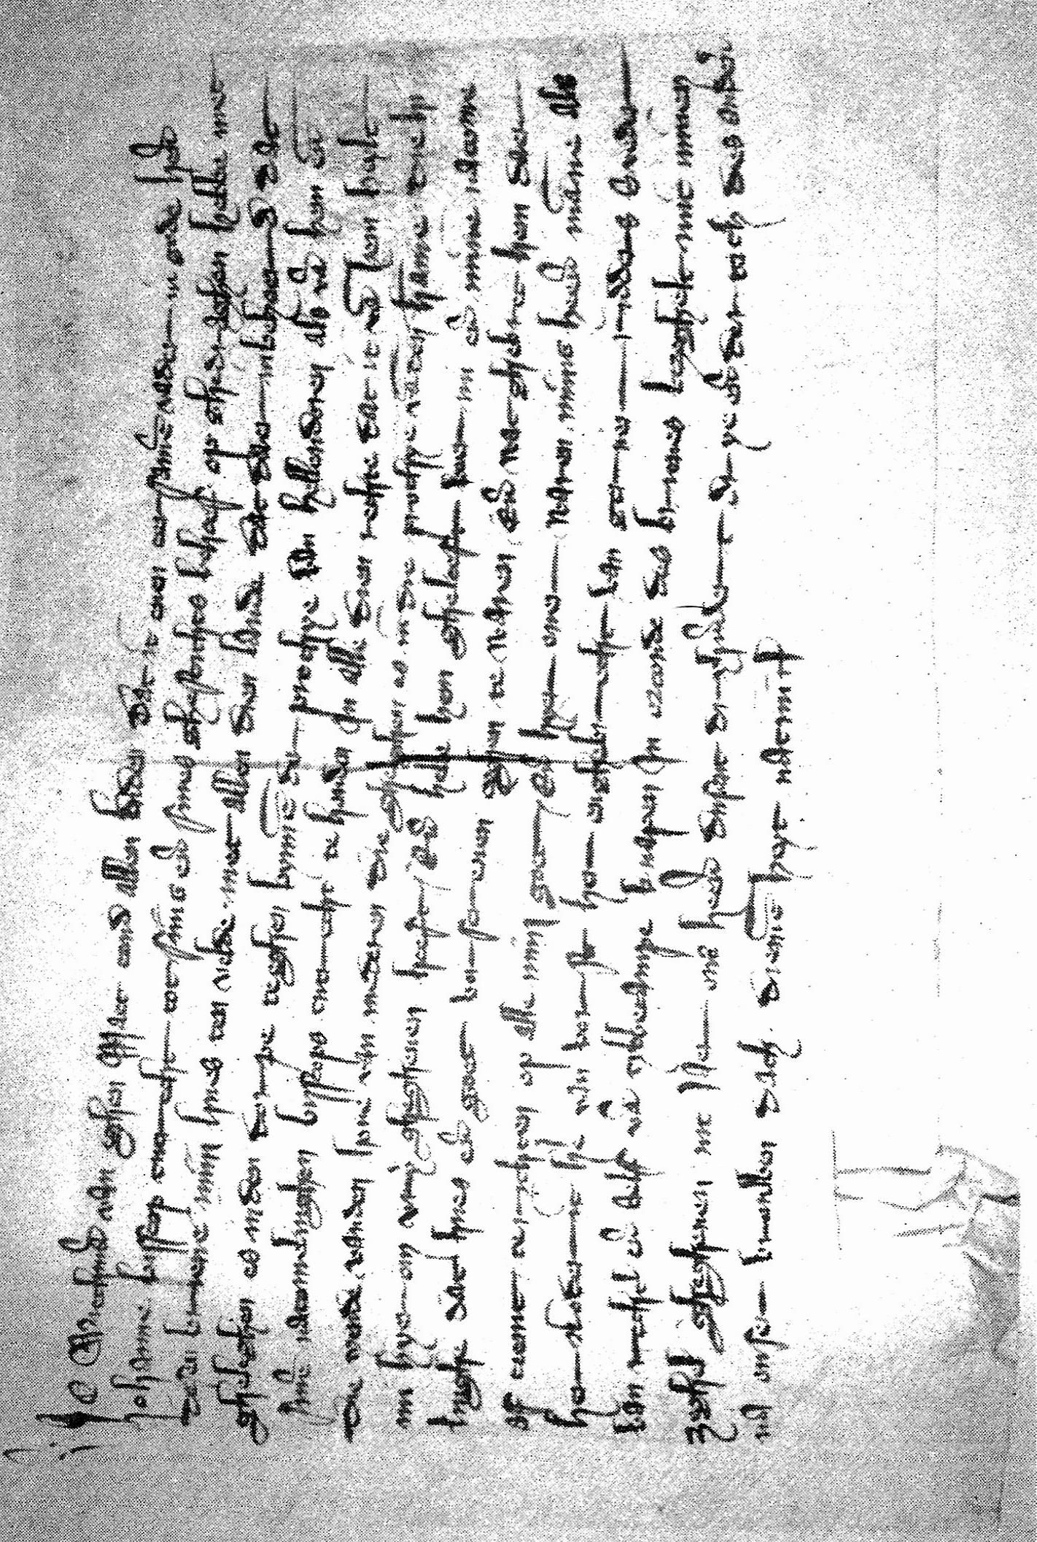

Oorkonde 1333. Een foto van de oudste (bekende) oorkonde waarin gesproken wordt over de parochie Den Ham.

56

(Foto oorkonde 1333). Een foto van de oudste (bekende) oorkonde waarin gesproken wordt over de parochie Den Ham.

1333 september 9, is voor het eerst sprake van de parochie van Den Ham.

Ic, Wiechman van Eghen, maec cond allen luden, dat ic enen eersamen vader in Gode, here
Johanne,bisscop t'Utrecht, tot stins ende sines ghestichts behoef opghedraghen hebbe met
desen brieve, miin hues ten Velde met allen dien lande, dat daerin behoerd, dat
gheleghen es in den dorpe te Eghen bynnen der prochye van Hellendoren als van hem ende
sinen nacomelinghen bisscops t'Utrecht te houden in alle dien rechte, dat ic van hem heylt
die tyende van den hove van Mederen, die gheleghen es in die prochye van Den Hamme, die hi
nu hyerom vry ghegheven heeft. Ende hebbe hem gheloeft voer mi ende min en nacome-
linghe, dat hues ende goet vorscreven eyghen te waren, ende wat ghebrec hem daer
af coemt, te richten op allemiin goet. Ende hyer over waren miins heren manne, als her
Roderic, here van Vorst, her Enghebrecht van Gerner, ridders, Sveder
van Rechter ende Aelt van Tybbecampe, knapen. In orconde des brieves, bezeghelt mit minen
zeghel. Ghegheven in't jaer ons heren dusent dryhundert dry ende dertich, des anderen
na onser vrouwen dach, die men heyt nativitas.

De oorkonde in leesbaar middeleeuws Nederlands.

57

Volgens een oorkonde van 16 augustus 1321 heeft Arnoldus Scaep, kanunnik van Oudmunster te Utrecht de goederen Daarlevoert in Hamme (Den Ham dus) verkocht aan de reguliere kanunniken te Zwolle, en levert die nu ten overstaan van richter en schepenen van Zwolle. ¹³⁾

En ten slotte: volgens een oorkonde van 9 sept. 1333 verklaart Wiechman van Eeghen op dezelfde wijze beleend te zijn met een huis in het kerspel Hellendoorn, als vroeger met de hof te Mederen (d.w.z. Meer) in het kerspel van Den Hamme, die de bisschop hem nu in allodiale eigendom heeft afgestaan. ¹⁴⁾

Ook de hierboven al aangetipte oorkonde van 22 februari 1368 handelt over goederen in het kerspel Den Ham. Egbert en Dirk van Gafflo doen daarin afstand ten gunste van het Bethlehemsklooster te Zwolle van het huis Lynthove en het huis Essikin in het kerspel Den Ham. ¹⁵⁾

Ik concludeer uit het vorenstaande heel voorzichtig, dat er in 1333 al een kerspel Den Ham bestond (met een kerk) en wellicht daarenboven een kapel in Linde na 1368, toen de hof te Linde in handen was van de kloosterlingen van Zwolle, welke kapel in 1397 herwijd werd.

In de geschiedkundige atlas van Nederland wordt aangenomen, dat Den Ham als zelfstandige parochie niet bestond vóór 1441, maar meer waarde moet m.i. worden gehecht aan de nog steeds bestaande documenten uit 1333, 1368 en 1397, die, omdat het kerkelijke stukken betreft, kerkrechtelijk nauwkeuriger moeten worden geacht dan die atlas.
---------------
- Item als 12
- Het origineel bevindt zich in het bisschoppelijk archief (in het Rijksarchief Utrecht ondergebracht) onder inv.nr. 321, reg.nr. 715; een fotokopie is te zien in het "Middendorpshuis".
- v.m.o.R.G. deel XVlll (1891), pag.54.

58

Aangezien vóór (rond) 1325 in oude schrifturen slechts wordt gesproken over de Hammarkte (de marke van Den Ham), de Dammarkte en de buurschap (dus niet het kerspel = parochie) Den Ham, heeft de kerkelijke afscheiding van Den Ham van de parochie Ommen vermoedelijk niet plaatsgehad vóór 1325, zodat het ontstaan van de zelfstandige Hammer kerk uit kerkhistorisch oogpunt is te dateren tussen plm. 1325 en plm. 1400 hetgeen echter nog niet wil zeggen, dat er voordien geen eenvoudiger (aan de Ommer parochiekerk onderhorige) kapel op dezelfde plaats heeft gestaan, die dus in de periode 1325-1400 werd verheven tot zelfstandige parochiekerk. ¹⁶⁾

Op dit laatste hoop ik in een serie bijdragen over de kerk nog eens terug te komen, want hier gaat het nu over de toren. Deze toren dateert nu, gelet op de functie van een kerktoren bij een parochiekerk, uit de dagen van de zelfstandig wording van de Hammer parochie. Kerkhistorisch bezien dus eveneens uit de periode plm. 1325 tot plm. 1400.

Het is duidelijk, dat de laatste conclusie globaal overeenstemt met de uitkomst van het architectuurgeschiedkundige onderzoek naar de ouderdom van de toren.

Nu zijn er enkele praktische feiten, die lijken te passen in het raam van de hierboven geschetste ontwikkeling van Den Ham tot grotere kerkelijke zelfstandigheid in de periode 1325-1400 en die dus een ondersteuning vormen van het tot nog toe over de ouderdom van de toren door mij beweerde.

Deze feiten zijn: de ouderdom van het in de kerk voorkomende offerblok en de ouderdom van één der torenklokken. Om met het laatste te beginnen: de kleinste van de twee oude torenklokken draagt het opschrift: "Jhezus Maria Johannes Ani MCCCCXIV" en is dus gemaakt in 1414. Aangenomen mag worden dat in 1414 de toren in elk geval gereed was. En aangezien de bouw van een kerk en toren in die tijd niet in een paar dagen of weken plaatsvond, maar zich - ook al omdat het bouwmateriaal van verre moest worden aangevoerd uitstrekte over vele jaren, leidt ook de ouderdom van deze kerkklok ons weer tot de globale conclusie dat de toren kerkhistorisch bezien, werd gebouwd in de periode 1325-1400.
-------------
- In een oorkonde gedateerd 5 juni 1412 wordt gesproken van de Onze Lieve Vrouwenkerk in Den Ham!

59

Het is mij bekend dat de maker van de derde torenklok (de firma Petit en Fritsen uit Aarle-Rixtel) ook aan het gemeentebestuur heeft gerapporteerd, dat de zojuist bedoelde klok dateert uit 1414 en niet dus - zoals hier en daar vermeld - uit 1464.

Ook de ouderdom van het eertijds als stenen offerblok in gebruik zijnde tegenwoordige doopvont in de kerk leidt tot het vermoeden, dat in de tweede helft van de 14e eeuw de Hammer kerk vernieuwd is en dat daarbij ook dit offerblok in gebruik is genomen, want de deskundigen menen dat het uit plm. 1350 tot plm. 1400 dateert. Ik volsta er hier en nu mee, dat daarover te vermelden om later in ander verband op het doel van dit offerblok, de herontdekking na een lange periode van buitengebruikstelling, de curiositeit enz. nog eens terug te komen, evenals op het vermoedelijk uit dezelfde periode daterende zuiver stijlvolle romaanse doopbekken (rijk met wingerdranken en lijnversieringen versierd en gemaakt van Bentheimersteen), dat blijkbaar zonder nadenken over de historische waarde daarvan jammer genoeg uit de kerkinventaris is verdwenen en is terecht gekomen in het Rijksmuseum Twente.

Na wat hiervoor is verhaald over de toren, ontveins ik mij niet, dat een enkele lezer nog enige twijfel zou kunnen zijn bekropen met betrekking tot de conclusie, welke is getrokken uit architectuurgeschiedkundig en kerkhistorisch oogpunt omtrent de ouderdom van dit stoere bouwwerk.
Teneinde hun mogelijk nog resterende twijfel te verminderen, wil ik hier nog wijzen op enkele punten. Geheel wegnemen kan ik mogelijke twijfel nu eenmaal met de mij ter beschikking staande gegevens niet, al acht ik persoonlijk het beweerde wetenschappelijk redelijk goed gestaafd.

In de eerste plaats kan namelijk gewezen worden op het feit, dat de toren in Den Ham, evenals vrijwel overal elders, is opgezet als een onderdeel van het kerkgebouw. Daarvoor zijn verschillende praktische aanwijzingen die ons hier echter te ver doen afdwalen, indien zij alle werden opgesomd. Duidelijk is wel, dat de ouderdom van de toren parallel loopt met de kerkgeschiedenis en niet los gemaakt kan worden van de zelfstandig wording van de Hammer parochie.

60

Ten tweede kan er op gewezen worden, dat een exact bouwjaar van de (kerk en) toren wel nimmer zal kunnen worden aangewezen, omdat de bouw van torens vaak jaren vergde.
Werd aan de Utrechtse Domtoren bijv. niet 60 jaren gewerkt? En moesten voor de Hammer kerktoren de stenen niet worden aangevoerd uit het Bentheimse - rechtstreeks, of na gedeeltelijk vervoer per schip over de Vecht en Regge (en Linderbeek?) - op wagens met houten assen, wielen zonder ijzeren hoepels, paarden zonder hoefbeslag en alles (hoofdzakelijk) via zandwegen? Begrijpelijk is dan wel, dat een nauwkeuriger benadering van het bouwjaar van de toren dan gegeven werd, niet mogelijk is.

In de derde plaats bewijst een bewaard gebleven aantekening uit 1365 op een omstreeks die jaren toenemende betekenis van de kerkelijke invloed in Den Ham, waaruit wel enige samenhang met de grotere kerkelijke zelfstandigheid van Den Ham mag worden afgeleid. Er wordt daarin gesproken van een weg van Daelrebrugge (= de brug bij Daarle) door Den Ham aansluitend op het reeds bestaande - zij het primitieve - wegennet naar Zwolle. De aantekening is aanwezig in het archief van de St. Michaëlsparochie te Zwolle en afkomstig van het oude Bethlehemsklooster aldaar.
"Item int jaer van MCCC ende LXV (1365 dus) ist ghevallen dat die raet van Swolle ghesant heft vier van den raede tot ons om te spreken van eenen wech in Den Ham, welke wech gheslaghen is van Daelrebrugge over ende door onse lant ende der stat Swolle om vrienscappen (= als vriendendienst) gegunt is door onse lant te legghen; van welken wech wij ontslaghen sijn gheweest ende wesen sullen alles onraedes (= van alle onraad) wes daerop mag gaen, ende mijnheer van Utrecht (= de bisschop van Utrecht) sculdich is den wech toe waeren want hij sijnen tol ende wechgelt darraff boert" (dus: verplicht is de weg onraadvrij te houden, want hij beurt daarop zijn tol en weggeld). Deze weg wordt in 1405 door een verdrag tussen de bisschop van Utrecht en de heer van Almelo verlengd tot Almelo.

Thans nog enkele opmerkingen over de torenklokken. Vermeld werd reeds, dat de oudste klok dateert van 1414.

61

Voor deze klok werd kort voor het uitbreken van de jongste wereldoorlog door de Nederlandse regering een viertalig certificaat verstrekt aan het gemeentebestuur, waarin verklaard werd dat deze vanwege historische betekenis werd vrijgesteld van vordering, met dringend verzoek aan bevelhebbers der militaire macht van andere mogendheden deze eveneens te sparen. Hoe het de torenklokken in de oorlog verging, is een verhaal apart, dat later nog wel eens verteld kan worden.

Deze kleinste klok heeft aan de slagrand een middellijn van 115 cm, weegt 920 kg en heeft een hoogte van 1 meter. In tegenstelling tot de situatie met betrekking tot de kleinste klok is de maker van de grootste klok wel bekend. Deze klok werd namelijk gegoten door Hinric van Tremonya, ook wel genoemd Heinrich van Dordmund. In Rechteren noemt hij zich Henricus de Tremunde.

Hoewel er niet veel over geschreven is (zelfs het stedelijk archief van Dortmund bevat slechts spaarzame gegevens) waren de door hem gegoten klokken overal beroemd in de 15e tot de 17e eeuw.

In ons land zijn van Heinrich van Dortmund bekend de klokken in Ommen (2, beide uit 1517), Den Ham (1520) en Heemse (1520, in 1927 gebarsten); merkwaardigerwijze dus alle vier voorkomend in de Vechtstreek. In Münsterland goot hij de klokken van Schöppingen (1517) en Dorsten en maakte hij het doopbekken van Coesfeld (1516). Nog merkwaardiger is, dat het opschrift van de klok in Schöppingen bijna woordelijk gelijkluidend is aan dat van zijn Hammer klok en één van de Ommer klokken!

De grootste torenklok heeft aan de slagrand een middellijn van 141 cm, weegt plm. 1800 kg en heeft 'n hoogte van 110 cm. Het opschrift van deze klok luidt: "Salvator is mijn name; Mijn gelut zij Gode bequame. Den levendigen rop ick, den doden bescrey ick; Hagel ende donder werstur ick, Hinric de Tremonya me fecit, Anno MCCCCCXX".

Dit opschrift is aangebracht aan de bovenkant van deze klok in een band, die langs de gehele bovenrand loopt. Alleen de uitdrukking: Anno MCCCCCXX staat niet op dezelfde hoogte, maar is geplaatst onder het woord Salvator. In de Oudheidkamer is dit gedeelte van het randschrift op een tekening aangegeven.

62
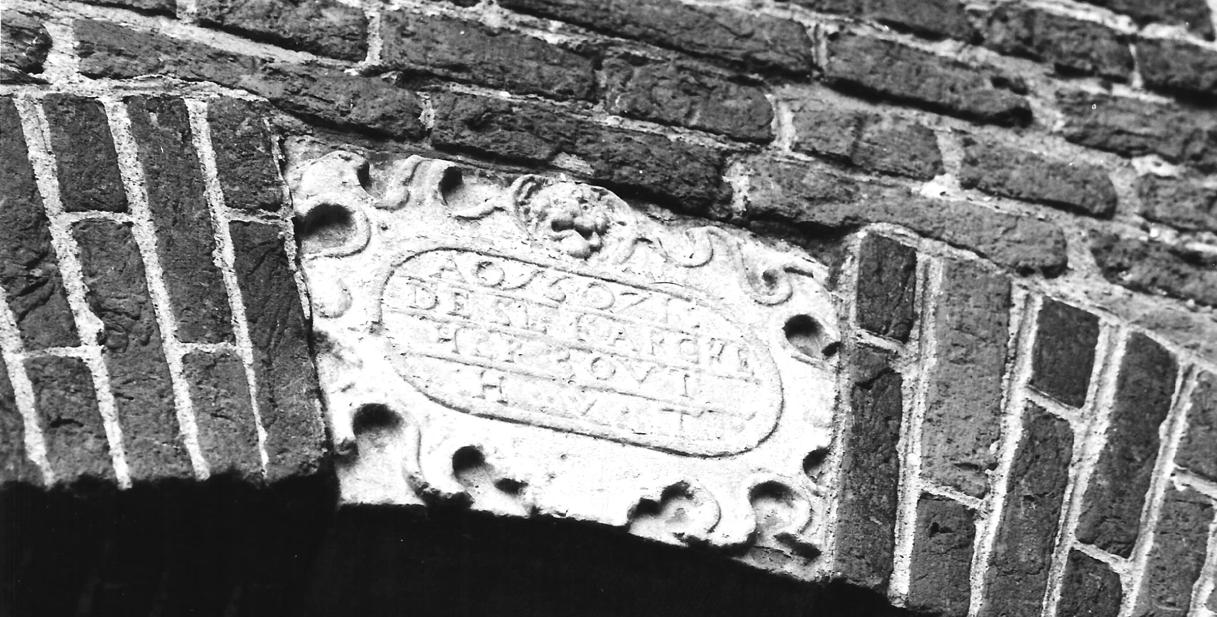

AD 1607 is deze karcke herbout H.v.T.

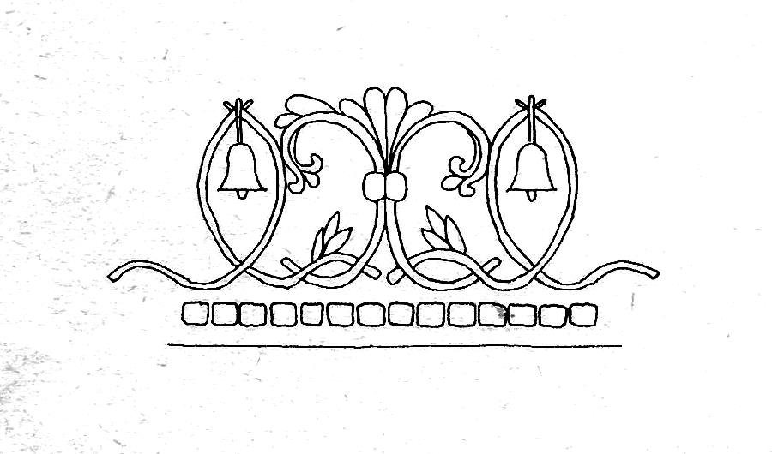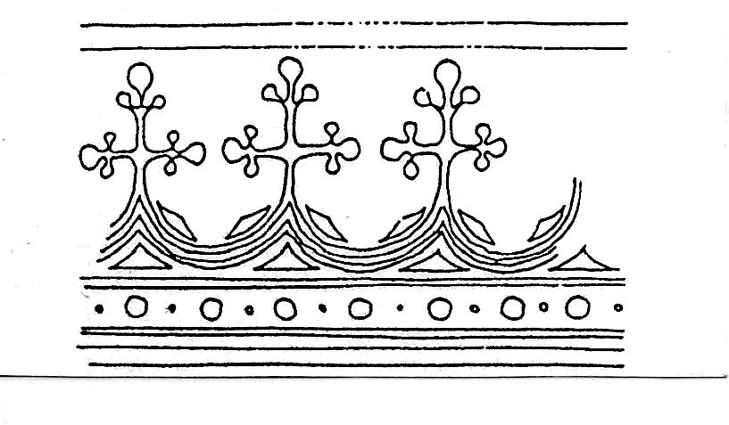
randversiering klok uit 1520 en uit 1972

(Foto en randversieringen van klok).
AO 1607 is dese karcke herbout H.v.T.
Randversiering klok uit 1520
en uit 1972

63

In de hedendaagse taal staat er dus: Salvator is mijn naam; moge mijn geluid God welgevallig zijn. De levenden roep ik, de doden beschrei ik; hagel en onweer weersta ik. Ik ben gemaakt door Hendrik van Dortmund in het jaar 1520.

Ik heb (nog) niets gevonden, dat er op wijst, dat de oudste klok of de Salvator-klok ter plaatse is gemaakt, zoals vroeger blijkbaar wel hier en daar het geval is geweest. In een kuil, gegraven in de toren, vond dan het klokgieten plaats, waardoor men later geen kostbare aanvoer van elders behoefde te plegen. Het is mij ook (nog) niet bekend of de klokken vóór de ingebruikneming gewijd zijn.
Waarschijnlijk is dat wel en daarom vermeld ik hier, dat de klokkenwijding of klokkendoop hier te lande reeds voorkwam in de 6e eeuw, meer algemeen werd in de 8e eeuwen eerst in de 12e en 13e eeuw bij de in zwang komende bouw van klokkentorens haar tegenwoordige vorm en inhoud verkreeg, bestaande uit het bidden van de zeven boetepsalmen (de psalmen 6, 32, 38, 51, 102, 130, 143, thans ook wel afgewisseld door de volgende reeks van psalmen: 51, 54, 57, 67, 70, 86 en 130), de afwassing met wijwater, de zalving met de olie der zieken en chrisma (d.i. de gewijde olie voor R.K. kerkelijke plechtigheden), bewieroking en evangeliezang (veel gebruikt wordt het Bijbelgedeelte Lucas 10 vers 38-42).

De oudste klokken in deze toren zijn eeuwen lang moeilijk te luiden geweest. Er was bepaald "mankracht" voor nodig, hetgeen veroorzaakt werd door de wijze waarop de klokken waren opgehangen. Eerst in de 20e eeuw zijn daarin drastische verbeteringen aangebracht, waarvan de voorlaatste verbetering - na de restauratie van de toren in 1932 - wel met name moet worden genoemd. Waren daarvoor voor het luiden van de oudste twee klokken 4 à 5 personen nodig, sindsdien kon dit plaats vinden door 2 mensen, terwijl één personeelslid van een klokkengieterij toen zelfs heeft bewezen ook ALLEEN zeer ritmisch beide klokken tegelijk te kunnen doen klinken.

65

Hiermede afstappend van de oudste torenklokken (aan het einde kom ik wel terug op de derde klok) en terugkerend naar de toren zelve, wil ik niet nalaten er nog op te wijzen, dat de toren ook in Den Ham gesitueerd is als in R.K. kringen gebruikelijk; met andere woorden westelijk van de kerk, die oudtijds één-beukig was en aan de oostzijde sloot met het priesterkoor.

Belangstellenden moge ik in dit verband verwijzen naar de kaart uit ca. 1525 van "Die graefscap van benthem", waarop de Hammer kerk en de kerken uit de omgeving getekend zijn, zeer vermoedelijk vrij goed gelijkend, want alle kerken zijn verschillend getekend. Een afdruk van deze kaart (met een getekende vergroting van de daarop klein weergegeven kerk van Den Ham) is te zien in de Oudheidkamer in het Middendorpshuis.

De situering in het dorp van (de kerk en) de toren is al evenmin afwijkend van de plaats daarvan elders. Doorgaans werd de kerk gesticht op het snijpunt van enkele wegen, terwijl deze plaats later het middelpunt werd van de keuterbevolking, die zich rondom de kerk vestigde. Bedacht dient daarbij echter wel te worden, dat in het algemeen zo'n "kerkdorp" jonger is dan de buurtschappen, zodat men de ouderdom van de tegenwoordige gemeenten, zeker niet zonder de geschiedenis geweld aan te doen, mag afmeten aan de ouderdom van een kerkdorp.

Overigens wijs ik er nog met enige nadruk op, dat het wegenbeloop in het dorp Den Ham bepaald niet steeds behoeft te zijn geweest zoals het thans is; ook bijv. niet in de onmiddellijke omgeving van de toren. Eerder overheerst bij mij de neiging te veronderstellen, dat nabij de toren het wegenbeloop, vroeger anders was dan tegenwoordig, n.l. vóór de toren langs in plaats van achter de kerk om. Er is evenwel (nog) niet voldoende bewijsmateriaal voorhanden om dit laatste met recht te kunnen en mogen beweren.

De Kerkhervorming - ongetwijfeld een zeer belangrijk punt ook in de geschiedenis van het dorp Den Ham – heeft zich alhier voltrokken in de voor Overijssel moeilijke jaren rondom 1600 (nauwkeuriger: in de laatste 25 jaar van de 16e eeuw en het prille begin van de 17e eeuw).

66

Rondom 1600 maakte Salland een tijd van verschrikkingen mee. Het platteland leed onder de plundering, de afpersingen en de gewelddaden van woeste soldatenbenden. Voor de plattelandsbevolking was het daarbij uiteraard precies hetzelfde wie de macht in handen had: de Staatse of de Spaanse oorlogsbenden. In beide gevallen n.l. werd de oogst vernield, het vee geroofd, het land afgestroopt, de boerderij verbrand enz., alles volgens de oude krijgsregel: de oorlog wordt door de oorlog gevoed (bij gebrek aan aanvoerlijnen voor de krijgsmacht, voedt die krijgsmacht zich ter plaatse waar zij zich bevindt door roven en plunderen), een stelregel, die zelfs in de laatste wereldoorlog van bepaalde zijde nog niet buiten toepassing werd gelaten!

Zolang Overijssel door de Spanjaarden bezet bleef, was het uiteraard moeilijk om de Reformatie door te voeren. Toen in 1597 geheel Twente en Salland door Prins Maurits van de vijand werden bevrijd na een veldtocht, waarin hij Bredevoort, Groenlo, Enschede, Oldenzaal, Ootmarsum en andere grensplaatsen nam, kon het Calvinisme ook in Den Ham ingang vinden. Op de provinciale synode van 1593 werd de eerste klassikale indeling van Overijssel gemaakt. Den Ham kwam daarbij onder de classis Zwolle.

In 1605 echter wordt o.a. Oldenzaal door de Spanjaarden onder Spinola heroverd en komen ook enkele kastelen in de omgeving van Den Ham weer in Spaanse handen.

Het is niet te gewaagd om te stellen, dat tussen die data: 1597 en 1605 de Hammer kerk en toren in gevechten zijn beschadigd, waardoor in 1607 herstel van het bovenste deel van de toren en van de kerk noodzakelijk werd.

Uiteraard vergde dit herstel van toren en kerk in 1607 het nodige van het pas tot de reformatie overgegane dorp Den Ham. Vermeld werd reeds eerder, dat het werk werd opgedragen aan meester Berent, stadsmetselaar van Kampen voor 135 Carolusgulden. Naast een betaling in geld moesten ook diensten in natura aan meester Berent worden verleend door de bevolking.
Onbekend is mij hoe zulk soort werkopdrachten vroeger tot stand kwamen. Ik zou mij kunnen voorstellen, dat de aanbesteders terugvielen op stads-timmerlieden, gelet op hun ervaring.

67

Het zal ongetwijfeld zeer moeilijk zijn geweest om aan de nodige geldmiddelen te komen, geplunderd en gebrandschat als de bevolking nu eenmaal was door de langdurig heen en weer golvende oorlog. Hoe men deze moeilijkheid oploste, vinden we vermeld in het oudste markeboek van Den Ham, n.l. dat begint in 1603.

In de regel bevatten markeboeken - die uit historisch oogpunt bezien zeer belangrijk zijn (er wordt nog wel eens op teruggekomen!) - niet meer dan het zogenaamde markerecht met latere aanvullingen en besluiten, dus alleen bijzonderheden welke het bestuur en het beheer van de marken betreffen.
Aan het hoofd van het bestuur van een marke stond de markerichter, ook wel holtrichter genoemd. Hij werd bijgestaan door gedeputeerde erfgenamen, boermannen, gezworenen, schutters enz. De markeboeken werden bijgehouden door de markeschrijver. Dit ambt was een bezoldigd baantje, meestal gereserveerd voor de geestelijke, de schoolmeester of in elk geval voor natuurlijk iemand, die de pen kon voeren.
Over het bestuur van het platteland of over kerspelzaken zoekt men in het algemeen tevergeefs iets in de markeboeken.

Met het markeboek van Den Ham is het echter enigszins anders gesteld. In Den Ham regelden namelijk de markegenoten ook de zaken van het kerspel en we kunnen daarom wel aannemen, dat de markerichter met de erfgenamen ook het kerspel hebben bestuurd. Hoewel de Hammermarke al van veel vroeger dateert zijn slechts markeboeken beschikbaar over de periode 1603-1840 en 1841-1846. In de officieel nog wel bewaarde stukken is er een hiaat van 1720-1840. Hoewel daaruit hier en daar wel de conclusie is getrokken, dat de stukken uit die periode zijn verloren gegaan bij de grote brand, die in 1842 het dorp heeft geteisterd, zijn er anderzijds op schrift gestelde aanwijzingen, dat het markeboek uit de bedoelde periode zich nog in particuliere handen bevindt, hetgeen de raadpleging door belangstellenden bemoeilijkt en doet vrezen, dat het voor het nageslacht in een onbewaakt ogenblik verloren gaat.

68

Blijkens het Hammer markeboek werden op 31 juli 1607 door het markebestuur verschillende katersteden verkocht (katersteden zijn de woningen van katers - ook wel kotters of keuters genoemd - dat zijn landarbeiders, kleine boeren, kooplieden, handwerkslieden) en enige stukken grond om de onkosten te bestrijden, die de herbouw van de kerk en de torenreparatie met zich brachten. Het lijkt niet te boud om te veronderstellen, dat het hier ging om wereldse bezittingen van de kerk, daaraan toegevallen bij de reformatie.

Ook Beerse leverde aan de restauratie van de Hammer toren een flinke bijdrage, want ook daar verkocht het markebestuur hele complexen grond om aan de nodige contanten te komen.

Men zal zich afvragen wat Beerse in dit verband met Den Ham te maken had. Wel: de erfgenamen van de Beersermarke hadden in Den Ham ook bepaalde rechten en waren bijvoorbeeld medegebruikers van het Hammerflier. Zeer waarschijnlijk kerkten zij ook in Den Ham en het verlenen van een bijdrage zal wel het gevolg van een overeenkomst tussen de Hammer- en de Beersermarke zijn geweest.

De Beerser boeren handhaafden hun rechten in Den Ham nog lang door een merkwaardig gebruik dat vermeld wordt in het na de tweede wereldoorlog verschenen boek: "De geschiedenis van Ommen", door G. Steen en W. Veldsink. Eén of twee keer per jaar spanden zij namelijk hun wagens aan, reden zij naar de Brink in Den Ham, laadden hun wagens vol zand, dat zij buiten het dorp er weer afgooiden en gingen dan weer naar huis!

De onverdeeldheid tussen de Hammer- en de Beersermarke (bron voor talloze strubbelingen) werd pas in 1760 door de Overijsselse Staten afgeschaft.

Wij stappen thans in één sprong over van rond 1600 naar omstreeks 1800 en komen dus terecht in de dagen van de Franse revolutie en de daarop aansluitende inlijving bij Frankrijk.

69

Ten tijde van de Bataafse republiek, dus in de periode van 1795-1806, werd bepaald: "De torens, aan de kerkgebouwen gehegt, benevens de klokken, met derzelver huisingen, worden verklaard eigendommen te zijn van en te blijven der Burgerlijke Gemeenten, staande ten allen tijde onder derzelver beheering en onderhoud". Deze bepaling maakte deel uit van de in de Staatsregeling van 1798 opgenomen regeling der kwesties, die rezen bij de toen ingevoerde scheiding van kerk en staat, als gevolg daarvan feitelijk de Nederlandse Hervormde Kerk haar in de 17e en 18e eeuw bestaande positie als enige kerk "van publieke rechte" verloor.

De aangehaalde bepaling is nimmer ingetrokken en dus nog steeds van kracht, hetgeen bewezen wordt door onderscheidene rechterlijke uitspraken, waaronder enige van vrij recente datum.

Men bedoelde daarmede niet de burgerlijke gemeenten te bevoordelen, doch de kerkelijke gemeenten, die grotendeels van haar goederen werden beroofd, tegemoet te komen. Eerst werd namelijk in 1796 klokgelui bij begrafenissen verboden en in oktober 1796 eveneens het luiden bij de aanvang der kerkdiensten en men vond het onrechtvaardig de kerken het gebruik van de klokken en dus van de torens te v e r b i e d e n en het onderhoud te l a t e n.

De tot de reformatie overgegane kerkelijke gemeente in Den Ham zag door deze wettelijke regeling de kerktoren overgaan in handen van de burgerlijke gemeente, waardoor dus plaatselijk ook de merkwaardige situatie ontstond, dat het kerkgebouw in eigendom toebehoorde aan de kerkelijke gemeente en de toren aan de burgerlijke gemeente. Anders dan bijv. in Stad-Delden bestaat deze situatie nog steeds in Den Ham.

Zowel hier als elders waren kerkgebouw en aangebouwde toren aanvankelijk veelal in de rijks-kadastrale administratie als één perceel opgenomen. Het kadaster heeft in Nederland echter geen bewijskracht ten aanzien van het eigendomsrecht en op zichzelf heeft deze aanduiding dus niet veel te betekenen.

70

Teneinde echter eventueel verschil van opvatting over de vraag, wie nu eigenaresse is van de toren, in de toekomst verder uit te sluiten, is in 1957 ter gelegenheid van de verbouw van het kerkgebouw in overleg tussen het kerkbestuur en het gemeentebestuur o.a. bepaald, dat de kadastrale misstelling zou worden herzien, als gevolg waarvan via een op 5 juni 1957 genomen gemeenteraadsbesluit thans de toren ook in de kadastrale bescheiden staat ten name van de burgerlijke gemeente. De historische rechten van het kerkbestuur met betrekking tot het klokluiden en het gaan naar het kerkgebouw door de toren zijn daarbij tevens schriftelijk vastgelegd en wel, voor zover mij bekend, voor het eerst. Ik kom daar nog op terug.

De getroffen overeenkomst legde eigenlijk de reeds lang bestaande feitelijke situatie vast. De burgerlijke gemeente immers zorgde in 1957 daadwerkelijk reeds lang voor het onderhoud van de toren en de klokken en voerde bijv. ook in de jaren dertig nog vrij veel geld vergende restauratieplannen uit.

Een andere overeenkomst dan de in 1957 tussen het gemeentebestuur en het kerkbestuur getroffene zou – indien de feitelijke toestand daartoe aanleiding zou hebben gegeven - ondertussen wel mogelijk zijn geweest. Hoewel zulks tot rond 1880 namelijk werd betwijfeld (omdat een toren bestemd is tot de publieke dienst en mitsdien buiten de handel zou zijn), overheerst sindsdien de opvatting, dat (na onttrekking aan de openbare dienst door een gemeentebestuur) door verkoop of schenking eigendomsoverdracht van de toren aan een kerkelijke gemeente kan plaats vinden. Kennelijk is de toestand van de toren bij de Ned. Hervormde kerk in Stad-Delden in 1958 geen beletsel geweest voor de overdracht van die toren door de burgerlijke gemeente aan de kerkelijke gemeente; toegegeven zij, dat deze overdracht uit historisch oogpunt bevredigender is, dan continuering, als in Den Ham, van de in de Napoleontische periode kunstmatig geschapen situatie, die echter - zoals eerder vermeld - de kerkelijke gemeente heeft ontheven van onderhoudsverplichtingen.

71

De staatsregeling van 1798, die de overgang van de toren van de kerkelijke gemeente naar de burgerlijke gemeente bewerkstelligde, bevat geen voorschriften op grond waarvan een kerkbestuur het recht behield om van een aan de burgerlijke gemeente overgegane torenklok gebruik te blijven maken voor kerkelijke plechtigheden. Ook de wet (van 1853) op de kerkgenootschappen geeft geen regeling van het gebruik van de klokken in aan de burgerlijke gemeenten overgegane kerktorens, hoewel deze wet wel het klokluiden zelve regelt. Het is uiteraard wel mogelijk, dat het kerkbestuur een overeenkomst met de burgerlijke gemeente over het gebruik van de klokken heeft aangegaan, bijv. in 1798 toen de toren eigendom van de burgerlijke gemeente werd. Daarvan is evenwel (nog) niets gebleken.

Het recht van de kerkelijke gemeenten om de kerkklokken te luiden wordt wel afgeleid uit een besluit van Koning Willem I van 24 januari 1815, waarbij aan alle kerkelijke gemeenten weer werd toegestaan de aanvang van de openbare eredienst door het luiden der klokken aan te kondigen, nadat het klokkenluiden in de eerste jaren van de Bataafse republiek voor andere dan burgerlijke doeleinden was verboden geweest, later wel weer algemeen was toegestaan en ten tijde van de inlijving bij Frankrijk wederom verboden was. Dit besluit sprak n.l. niet met name over het gebruik der klokken voorkomende in de door de burgerlijke gemeenten overgenomen kerktorens en daaruit leidt men wel af, dat stilzwijgend ook deze klokken weer voor gebruik als van oudsher door de kerkbesturen werden vrijgegeven, omdat het besluit anders immers vrijwel zonder betekenis zou zijn.

Teneinde ook op dit punt - en op het punt van het recht van onderdoorgang van de toren door kerkbezoekers, waaromtrent (voor zover bekend) ook niets geregeld was – eventuele verschillen van opvatting in de toekomst uit te sluiten, werden bij het eerder genoemde gemeenteraadsbesluit van 1957 door de burgerlijke gemeente tegenover de Hervormde gemeente van Den Ham uitdrukkelijk de volgende historische rechten gehandhaafd:

72

- het recht tot het om-niet (d.w.z. gratis) gebruik maken van de onderdoorgang in de gemeentetoren als toegang tot het kerkgebouw: en
- het recht tot het om-niet gebruik maken van de klokken in de gemeentetoren ten behoeve van de erediensten van het Hervormde kerkgenootschap.

Door één en ander is m.i. thans van een alleszins bevredigende situatie sprake.

Tot besluit van deze aantekeningen over de toren, vermeld ik nog, dat het gemeentebestuur in het voorjaar van 1898 de toren heeft doen restaureren en dat bij die gelegenheid door de toenmalige burgemeester Bentinck ter weerszijden van de ingang klimop werd geplant met ijzeren hekjes daaromheen; bij monde van de heer Lindenhovius werd hem in de raadsvergadering van 20 mei 1898 dank betuigd voor dit geschenk uit particuliere middelen.

Het toenmalige raadslid J. Moddejonge wees in de raadsvergadering van 27 januari 1908 op de slechte toestand van het torenuurwerk. Reeds in de volgende raadsvergadering kon burgemeester Beukenkamp (de eerste van die naam) mededelen, dat de wethouder H.J. Middendorp uit eigen beurs een nieuw uurwerk had geschonken. Dat uurwerk werd vervaardigd door Eijsbouts uit Asten (N-B.).

Met subsidie van het ministerie van Onderwijs, Kunsten en Wetenschappen en de provincie Overijssel werden in 1929 en 1930 door de Hammer aannemer Kremer restauratiewerkzaamheden aan de toren verricht op kosten van het gemeentebestuur, waarna in december 1930 eveneens op gemeentekosten door de smid J.E. Voort een hek werd geplaatst langs de kerk (dat in 1957 weer werd opgeruimd). In 1932 werd eveneens op kosten van de gemeente het torenuurwerk gemoderniseerd en werden de beide klokken verhangen. De laatstbedoelde werken werden weer uitgevoerd door Eijsbouts, terwijl het verhangen van de klokken in hoofdzaak geschiedde om het luiden te kunnen doen geschieden met minder mankracht.

Nadat de toenmalige Nederlandse regering, via een rondschrijven van 13 april 1939 aan de gemeentebesturen, een overzicht had samengesteld van alle in ons land aanwezige klokken, werden de belangrijkste daarvan beschermd tegen vordering in oorlogstijd voor militaire doeleinden, door middel van een viertalig certificaat van de volgende inhoud:

73
De Nederlandse regering heeft een zeer beperkt aantal klokken als historische gedenkstukken van de grootste betekenis, van vordering vrijgesteld en richt tot de bevelhebbers der militaire macht van andere mogendheden het dringend verzoek deze met een M gemerkte klokken eveneens te sparen. Den Haag, 20 april 1940.
De inspecteur kunstbescherming (w.g.) Kalf.

Een zodanig certificaat werd ook afgegeven voor de oudste klok uit de toren. Op grond van dit ene bewijs werden daarna echter beide klokken maar voorzien van een M in een poging om de twee klokken te behoeden voor versmelting door de bezettende macht. En de list ging nog op ook!

Op 15 februari 1943 namelijk werd de jongste klok gevorderd en in april 1943 ook de beschermde! In juni van dat jaar verschenen de Duitse handlangers met een grote vrachtauto bij de toren om de klokken op te halen, doch hun werd de toegang tot de toren geweigerd; ook overigens werd op geen enkele wijze medewerking verleend bij de voorgenomen roof en ten slotte is het gezelschap vorderaars in arren moede maar weer uit Den Ham verdwenen. Wat belangrijker was: zij kwamen ook niet terug.

Het mag als nog wel bekend worden verondersteld, dat de (toen reeds door de bezetters ontslagen) burgemeester en de postcommandant der politie een belangrijke praktische rol hebben gespeeld bij het tegengaan van het wegvoeren der klokken o.a. door zich hardnekkig te blijven beroepen op de M-bepalingen.

In het gemeentelijk archief komt overigens een vanwege de bezetters medeondertekende officiële verklaring voor van de (door de bezetters tot burgemeester benoemde) heer E.A. van Daalen, dat de oudste torenklok door de Duitsers op 6 oktober 1943 is verwijderd (!), hoewel deze klok noch de andere ooit weg is geweest.

74

Kort na de bevrijding is op initiatief van een plaatselijk comité, met uiteraard gaarne door het gemeentebestuur verleende toestemming, een gedenksteen ter grootte van plm. 25 x 25 cm aangebracht, noordelijk van de ingang van de toren ter herdenking van de in de oorlogstijd omgekomen verzetslieden. Deze eenvoudige gedenksteen, welke werd behouwen door de bekende heer T. Leeser, vermeldt niet de namen dezer helden, doch heeft slechts als opschrift:

GETROUW TOT IN DEN DOOD
1940 -1945
VOOR HEN DIE PAL STONDEN

In de herfst van 1949 werd de toen bestaande eiken deur tussen de toren en de kerk op gemeentekosten voor brandwering bekleed met plaatijzer; daarbij werden tevens enkele andere onderhoudswerken uitgevoerd. In 1957 werd, ter gelegenheid van het weer in gebruik nemen van de uitgebreide kerk, door het gemeentebestuur een smeedijzeren buitenlamp aan de toren aangebracht.

In 1972 werd door het gemeentebestuur - weer met een aanzienlijk subsidie van het Rijk (monumentenzorg) en de provincie Overijssel - een enkele tonnen kostende algehele en grondige restauratie van de toren uitgevoerd, waarbij tevens het cachot en de bergruimte op de begane grond geheel werden weggebroken, een derde bronzen luidklok werd aangebracht, evenals een moederkloksysteem voor het elektrisch luiden op vooraf bepaalde dagelijkse tijdstippen: ook werd daarbij een glazen pui aangebracht tussen de toren en de kerk. In het voorjaar van 1974 werd voor de toren nog een sierbestrating aangelegd.

Ik ga hier nu niet verder in op de eigenlijke restauratiewerkzaamheden, waarbij het begrijpelijkerwijze ging om de vervanging van de slechte delen van het metselwerk en het houtwerk; er kan concluderend opgemerkt worden dat het geheel er weer keurig uitziet. Eén bijzonderheidje wil ik u echter toch niet onthouden: in het traptorentje werd nog een stutplank aangetroffen, die er indertijd (plm. l600?) kennelijk in was aangebracht bij het metselen van een boogvorm. Men heeft die nu uiteraard laten zitten; wat vroeger verzuimd werd weg te breken, hoeft nu niet alsnog verwijderd te worden!

75

Het is bijna als met de moet aan de noordzijde van de buitenkant; die moet is ontstaan doordat vroeger aan die zijde de consistorie was aangebouwd. Wel, redeneerde Monumentenzorg, laat die dan als herinnering daaraan maar zitten. En zo gebeurde!

Twee punten van de in 1972 uitgevoerde werkzaamheden vragen echter de bijzondere aandacht:
- het toevoegen van een derde luidklok en wat daarmede verband houdt;
- de verwijdering van het cachot.

Eerst dus iets over de derde klok (de andere kwamen hiervóór al ter sprake). Deze werd geleverd door de bekende klokkengieterij N.V. Petit en Fritsen uit Aarle-Rixtel (N.B.), een al sinds 1660 werkend bedrijf. Er is een zuiver afgestemde bronzen luidklok met kroon (volgens oud model) geleverd, toon gis, met een gewicht van plm. 570 kg, diameter plm. 950 mm; de klok is gepolijst en voorzien van een passende randversiering aan de bovenzijde daarvan.

De oudste klok heeft als grondtoon F; de tweede klok heeft als grondtoon dis.

In het midden van de derde klok is als opschrift aangebracht de Latijnse tekst:

Paulus nomen meum est; mea voce exclamo gloriam Dei,
qui gratis aut gratia nos peccutores iustificat per redeptionem,
quae est in Christu Jesu. Petit en Fritsen me fecit.
Anno Domini MCMLXXII.

Vertaald betekent dit (maar de vertaling staat er niet bij ¹⁷⁾: Paulus is mijn naam; met mijn stem roep ik de eer van God uit, die om niet, uit genade, ons zondaars rechtvaardigt, door de verlossing, welke is in Christus Jezus. Petit en Fritsen maakte mij in het jaar onzes Heren 1972.
-------------
- Over de tekstkeuze is door het gemeentebestuur overleg gepleegd met de kerkenraad van de Hervormde Gemeente; ik vind het spijtig, dat een Latijnse tekst is gekozen.

76

De inhoud van de tekst is hoofdzakelijk geënt op vers 24 van het derde hoofdstuk van de brief aan de Romeinen van apostel Paulus.

De derde klok is in de toren opgehangen naast de oudste klok; door middel van een moederklok systeem worden dagelijks op regelmatige tijdstippen de drie klokken geluid. De grootste klok met een ritme van 48 slagen per minuut, de middelste met 51 slagen en de derde klok met een ritme van 54 slagen per minuut; het effect daarvan is, dat de klanken "waaieren".

Met het overstappen naar drie tijdstippen per dag (8 uur, 12 uur, 8 uur) waarop de klokken luiden, is een nieuw gebruik geïntroduceerd in de plaats van de oude traditie om de klokken te luiden dagelijks om 12 uur en ’s zaterdagsavonds bovendien om 8 uur.

Hield dat luiden op zaterdagavond vroeger verband met het gebruik om dan het werk vóór de zondag gereed te hebben? Het tweede punt waarop ik graag nog even wil ingaan is het wegbreken van het cachot op de begane grond. Over de cellen in de toren zijn verschillende verhalen in omloop.
Maar wist u dat er in de oorlog ook een gedicht aan de toren gewijd is door twee plaatsgenoten (de gebr. Reuvers), die door de bezetters daar van 8 januari tot 4 februari 1945 gevangen werden gehouden? Ik trof het aan in het gedenkboek over het toenmalige Ommer kamp "Erika". Het luidt als volgt:

77

Ons vervullen nog met huivering
Die droeve dagen van weleer
Toen de Mof met helschen opzet
Wou vertrappen Neerland’s eer.

In den nacht en in het donker
Ging hij uit op roof en buit
Als een felle, wrede tijger
Sloeg hij dan zijn klauwen uit.

Ook wij in zijn greep geraakten:
Twee broers uit één huisgezin...
En 'n vroege Januari-morgen
Was van ellende het wreed begin.

Nog zes anderen bracht men bij ons
in den toren van Den Ham.
Angstig en met kloppend harte
Wachtten wij op wat er kwam.

In de auto, die ons wegreed,
Zei de "Grüne" ons al dra
Wat er met ons ging gebeuren:
"nach dem Lager Erika!"

Erika! De hel van Ommen!
't Kamp, schrikwekkend en berucht
Waar de goede Nederlanders
Leerden kennen Duitsche tucht.

Waar zij wreed gefolterd werden
Laf getreiterd en gekweld
Landgenoten waren 't, die zich
Leenden voor dit bruut geweld!

Vloeken was in 't kamp het welkom,
Razen, tieren, nacht en dag.
Voor dat tuig te moeten werken
Was voorwaar een hard gelag.

Met ons twaalven voor een wagen
Met een vracht onmenschlijk zwaar;
En als wij niet verder konden:
Razen, beuken, ranselen maar!

Ja, zij toonden, dat ze waren
Van het echte beulenras;
Erger soms nog dan de Duitscher,
Die toch onze vijand was.

Na vier eind'loos lange weken
Van geweld en slavernij.
Kwam voor ons het eind van' t lijden,
Waren wij, goddank, weer vrij!

Daarom: weg met al die beulen
Van ons volk, zoo zwaar gewond.
Opdat zich weer moog' verheffen
'n Natie, krachtig en gezond.

Die eendrachtig zich moog' scharen.
Steeds vol hoop en vrijheidszin,
Om den troon van onze lieve,
Geëerbiedigde vorstin.

78

In feite zijn er in de toren in de loop der jaren twee cellen geweest. De oudste cel is op de eerste verdieping. Bij de laatste torenrestauratie is deze cel blijven bestaan maar heeft nu de functie gekregen van duivenhok, zoals eigenlijk ook al het geval was nadat de cel op de begane grond gemaakt werd. Wanneer dat laatste plaats vond is niet uit schriftelijke bronnen te herleiden (vermoedelijk bij de torenrestauratie uitgevoerd in 1897).

Over die oudste cel doen nog wel enkele verhalen in het dorp Den Ham de ronde. Dit verhaal onder anderen. Eens zou een nog jonge vrouw (een zwerfster?) zijn opgesloten in die cel, maar zij zag kans te ontsnappen door het van dikke tralies voorziene gat in de torenmuur dat dient voor verlichting. Zij moet dan wel mager zijn geweest! Onmogelijk lijkt het niet om te ontsnappen, want de tralies staan niet erg dicht op elkaar. De vrouw ontkwam via het dak van de consistorie, die toen nog aan de cel-zijde van de toren stond.

79

Volgens een ander in de omloop zijnd verhaal is er ook nog eens een ruzie op de wenteltrap naar de cel-verdieping ontstaan. Iemand had de veldwachter geholpen met het opsluiten van 'n dronkenman in de cel. Weer naar beneden gaand kwam hij de andere dorpsveldwachter tegen, die zich over zijn aanwezigheid in de toren verbaasde en in krachtige termen tegenover hem van die verbazing blijk gaf. Uiteraard leidde het opkomend misverstand tot een stevige woordenwisseling, dat er op uitdraaide, dat de betrokkene werd bedreigd van de trap af te zullen worden gesmeten door de veldwachter. Het misverstand werd pas opgelost nadat de "helper" de veldwachter had toegevoegd, dat hij hem dan bij zijn lange baard bij die valpartij zou meesleuren! Daarna pas was kennelijk enig redelijk gesprek mogelijk.

Over de nieuwe cel zijn mij naast het gepubliceerde gedicht overigens weinig gegevens bekend. In overleg met monumentenzorg is de cel - als zijnde ook niet van historische betekenis - op 20 november 1972 uit de toren gesloopt.
Voor het opsluiten van arrestanten zijn in de gemeente momenteel ook andere gelegenheden en praktische behoefte aan deze cel bestond er dus ook niet meer.

De torenvloer is thans weer belegd met oude veldkeien, er is een sobere stijlvolle verlichting aangebracht en tussen de toren en de kerk is op kosten van het gemeentebestuur een glazen pui aangebracht, die de historisch donkere ruimte nu heeft gemaakt tot een min of meer visueel met de kerk verbonden geheel.

Over de vraag of dit historisch verantwoord is, behoeft niet getwist te worden. Historisch is deze situatie in elk geval allerminst; daarom is de nieuwe toestand verwerpelijk. Maar moet ook in de tegenwoordige tijd het eindpunt van ons denken liggen in de historie? Mag een historisch bouwwerk niet zó gewijzigd worden dat het voor het heden beter functioneert? Van dat gezichtspunt uit is het leggen van een visuele relatie tussen kerk en toren anderzijds bepaald ook wel te verdedigen.

Zo heeft het dorp Den Ham een prachtig gerestaureerd monument gekregen in 1972. Opgeknapt vanaf 't dak (met nieuwe leien) via de klokkenzolder (met een 3e klok) en een te verlichten wenteltrap tot de vloer (zonder cel); van binnen en van buiten weer gaaf, inclusief een sierbestrating en met een wat verdwaald terechtgekomen ouderwetse lantaarnpaal, die de buitenlamp van 1957 is opgevolgd. En dat alles geschiedkundig toegelicht op een fraai ANWB-bord, bevestigd aan de toren in 1978. Een geheel om trots op te zijn:

Alle lof mag worden toegezwaaid aan de diverse partijen (gemeente, provincie, monumentenzorg, aannemers en leveranciers) voor het fraaie product van hun samenwerking!

80

HET GEMEENTEHUIS

Een beschrijving van de historie van de burgerlijke gemeente Den Ham kan niet voorbij gaan aan de geschiedenis van het gebouw waarin het openbaar bestuur zetelt. Ziehier het resultaat van mijn naspeuringen daarover.

Een zelfstandige burgerlijke gemeente werd Den Ham eerst definitief op 1 juli 1818, hoewel deze burgerlijke onafhankelijkheid al sinds de Franse revolutie (d.w.z. vlak vóór het begin van de 19e eeuw) in de pen was en nu eens wél een feit was en korte tijd nadien weer niet. Tijdens de inlijving van ons land bij Frankrijk - van 1810 tot de herfst van 1813 – beleefde Den Ham ook zulk een periode van onafhankelijkheid. De gemeenteraad vergaderde toen aanvankelijk in "ordinaire herbergen" ¹⁾, maar reeds in 1811 wordt overgegaan tot het huren van een privé-kamer van één der ingezetenen; later in de Franse tijd wordt deze gemeentekamer overgebracht naar 't huis van de adjunct-maire ²⁾ H.J. Kelder en na het herstel van onze onafhankelijkheid naar het huis van Hermannus Middendorp.

Nu moet er reeds aanstonds op gewezen worden, dat de omvang van de gemeenteadministratie van die dagen niet groot was en dat de eerste burgemeester ³⁾ tevens gemeentesecretaris was en bovendien deze betrekkingen ook vervulde in de gemeente Ambt Ommen ⁴⁾, terwijl hij tevens in laatstbedoelde gemeente woonde. De gemeentekamer werd dan ook slechts gebruikt voor Raadsvergaderingen, voor het houden van een enkele zitdag door de burgemeester en voor het houden van een ontvangstdag door de gemeenteontvanger eenmaal per maand; de eerste gemeenteontvangers woonden ook al in Ommen!
--------------
- Met een "ordinaire herberg" wordt bedoeld: een eenvoudige herberg.
- Adjunct-maire = eerste waarnemend burgemeester
- mr. J.A. Chevallerau; in het dorp Den Ham werd, bij Raadsbesluit van 25 maart 1975, een straat naar hem vernoemd.
- Stad Ommen en het er omheen liggende Ambt Ommen zijn pas op 1 mei 1923 samengevoegd tot de gemeente Ommen.

83

Hoewel niet meer te herleiden valt of nog van anderen dan van Middendorp een "gemeentehuis" is gehuurd, staat wel vast, dat al spoedig na het optreden van de tweede burgemeester - Hendrik Jan Harwig, in 1833 benoemd - behoefte werd gevoeld aan een provisioneel (=voorlopig) gemeentehuis en "eene secretary ter bewaring der stukken". Men voorzag daarin nog in 1833 door enige ruimte te huren in het huis van de burgemeester - huurprijs f 50,- per jaar - en schafte tevens een kast en stoelen aan voor dit "gemeentehuis" (kosten f 49,-). In de Raadsvergadering van 20 juni 1835 deelt de burgemeester echter mede, dat hij zijn woning slechts kan huren tot 1 november 1836; stelt de Raad dan voor de keuze – omdat hij geen andere geschikte woning in het dorp kan huren – óf van gemeentewege een woning voor hem te bouwen (inclusief een secretarie) óf in een door hemzelf gebouwde woning ruimte voor een secretarie te huren tegen een prijs van f 100,- per jaar. De Raad kiest het laatste, omdat het eerste te kostbaar werd geacht.

De soep werd in de praktijk echter niet zo heet gegeten als zij werd opgediend. De burgemeester slaagde er blijkbaar in zijn woning toch te blijven huren (of een andere woning te huren). Tot en met 1866 werd aan de burgemeester huur betaald; f 50,- per jaar, van 1853 tot en met 1866 verhoogd tot f 60,- per jaar. De conclusie ligt dus voor de hand, dat ook de opvolgende burgemeester geen moeite heeft gehad bij het vinden van woonruimte; en praktijk was in die dagen, dat dan enige ruimte in 's burgemeesters woning werd bestemd voor de afdoening van de gemeentelijke aangelegenheden.

Zo mag wel worden aangenomen, dat onder burgemeester Helderman - die in 1844 burgemeester Harwig opvolgde en aan het hoofd der gemeente stond tot 1880; hij was van alle burgemeesters, die Den Ham gekend heeft, 't langste in onze gemeente - het "gemeentehuis" achtereenvolgens is gevestigd geweest aan de Brink, waar Helderman woonde in het huis naast de bakkerij van Marsman en aan de Brinkstraat (die toen nog Groot Eversstraat heette), waar hij heeft gewoond op de plaats waarop thans de woningen van de heren Maneschijn staan.

84

Het gemeentelijk leven had in die dagen nog niets van zijn gemoedelijkheid verloren. Als er bijv. een wat gefortuneerde boer trouwde, dan lagen er, op de matten stoelen, trouwkussens van rood fluweel en daar legden de jonggehuwden dan een fooi onder voor de dienstbode van de burgemeester, die deze kamer in orde moest maken!

Op 13 januari 1851 besluit de Raad in publieke veiling een dubbel pand met erf, plaatselijk bekend als Straat nr. 118 en 119, aan te kopen en in te richten als gemeentehuis en de overtollige ruimte daarin weer te verhuren; de huur van het provisionele gemeentehuis zou dan kunnen worden beëindigd en voor de kosten van aankoop en inrichting van het "nieuwe" raadhuis een geldlening worden aangegaan tegen 4,5 % rente, met jaarlijks f 100,- aflossing.

Gedeputeerde Staten vragen over één en ander enige tijd later nadere inlichtingen in verband met de begrotingspositie van de gemeente, welke prompt worden verstrekt. Of Gedeputeerde Staten deze inlichtingen niet voldoende bevredigend vonden, dan wel of inmiddels de koop aan de gemeentelijke "neus” voorbijging, valt niet meer te herleiden. Vast staat wel, dat in de bestaande situatie uiteindelijk geen wijziging kwam.

Wel wordt in september 1851 het gemeentelijk leven aangepast aan de door de totstandkoming van de gemeentewet zozeer voor de gemeenten gewijzigde situatie; dan wordt n.l. besloten in het vervolg de afkondigingen te doen geschieden van de stoep van het "gemeentehuis" en wel door de bode/veldwachter.
Enige binding met de vroegere methode van bekendmaking van gewichtige zaken blijft nog bestaan door de bepaling, dat de afkondigingen zullen worden voorafgegaan door vijf minuten klokgelui; eerder geschiedde bekendmaking door afkondiging van de kansel, ná de preek.

Of men zich lang aan dit besluit heeft gehouden, betwijfel ik. Mevr. H.W. de Voogt-Ovink ⁵⁾ schrijft in haar boek "Jeugdherinneringen" immers, dat in 1852 's zondags aan de achterkant van de kerk bij de toren werd afgelezen. Ongetwijfeld was dit een effectievere methode om met bekendmakingen het Hammer publiek te bereiken, dan die volgens het genomen Raadsbesluit.

- Verwezen wordt naar de geraadpleegde literatuur.

85

De kantoorruimte in 's burgemeesters woning blijft intact tot in het voorjaar van 1866. In de winter 1864-1865 brandt n.l. de woning van 't hoofd van de openbare school af; die school stond toen op de tegenwoordige Brink. In de Raadsvergadering van 7 april 1865 stelt de burgemeester daarop voor, de onderwijzerswoning te herbouwen en dan tevens een vertrek voor Raadsvergaderingen, voor vergaderingen van Burgemeester en Wethouders en voor de secretarie daaraan te bouwen. Het voorstel wordt aangenomen en na enige strubbeling bij de aanbesteding wordt de bouw opgedragen aan Gerrit Hendrik Lemmen, winkelier in het dorp, voor f 3.189,-. Omdat de brandverzekeraar een behoorlijk bedrag van de schade draagt, wordt voor de netto ten laste van de gemeente blijvende kosten van de bouw van het huis en de inrichting van het gemeentehuis daarin, een geldlening van f 2.000,- aangegaan. Op 30 april 1866 wordt in het nieuwe gemeentehuis voor het eerst een Raadsvergadering gehouden.

De juiste plaats van het toen in gebruik genomen "gemeentehuis" is nog exact te herleiden. In grove trekken is het van het voormalige "witte gemeentehuis" op de Brink in Den Ham (thans A.B.N.-bank) de uiterste noordoosthoek tot een oppervlakte van 54 m² (het kadaster sprak toen nog van 54 vierkante ellen).

Weliswaar geen grote ruimte, maar voorshands blijkbaar wel voldoende voor de toenmalige behoeften. Veel ongemak zal ook het schoolhoofd (die als emolument, ingevolge het op 2 februari 1866 vastgestelde schoolreglement, het "vrij wonen" genoot) van één en ander niet hebben gehad bij de nog zeer beperkte omvang van de administratie uit die dagen. Uit het aanhouden van notulen ook van de vergaderingen van Burgemeester en Wethouders – de eerste verslaglegging dateert van 24 januari 1866 – blijkt echter, dat er intensiever vergaderd wordt, dan onder de oude situatie.

Deze toestand blijft vrijwel ongewijzigd voortbestaan tot in het begin van de jaren tachtig.

De, in vergelijking met burgemeester Helderman's 36-jarig burgemeesterschap, korte ambtsperiode van burgemeester De Smijter (welke slechts 3,5 jaar omspant; van 29 januari 1880 tot juni 1883), was in zoverre voor ons onderwerp van grote betekenis, dat in dat tijdvak een nieuwe openbare school tot stand kwam, n.l. in 1881. Ongetwijfeld was de totstandkoming van deze school bevorderd door de nieuwe onderwijswet van 1878, die de gemeenten 30% rijkssubsidie toekende voor openbare scholen; de bijzondere scholen bleven nog verstoken van rijkssubsidie.

86

Bij deze nieuwe school (de voormalige school AB aan de Grotestraat) behoorde ook een ambtswoning voor het schoolhoofd en het was dus logisch, dat het schoolhoofd in die woning trok. Zulks had ten gevolge, dat de niet voor "gemeentehuis" gebruikte ruimten in de "oude" schoolwoning vrijkwamen voor andere doeleinden.

Het lag voor de hand, dat men op dat moment teruggreep naar de eerder zo lang toegepaste combinatie van gemeentehuis en burgemeesterswoning; m.a.w. de vrijgekomen ruimten werden bestemd tot ambtswoning voor de burgemeester.

Of burgemeester De Smijter hier reeds in heeft gewoond, heb ik niet met zekerheid kunnen vaststellen; wel, dat diens opvolger (burgemeester Dumon ⁶⁾, die zijn ambt aanvaardde op 25 juni 1883) daarvan gebruik heeft gemaakt, evenals verschillende na hem opgetreden burgemeesters.

Dumon, die gehuwd was met een dochter van de Drentse Commissaris der Koningin Gregory, was naast burgemeester, evenals zijn voorgangers, gemeentesecretaris. Hij vindt deze combinatie zonder hulp kennelijk te zwaar. Vrijwel onmiddellijk immers na zijn optreden verschijnt ook de eerste ambtenaar ter secretarie, in de persoon van J.F. Christoffels (die later gemeentesecretaris van Rijssen werd). Het gemeentehuis moest toen wel wat anders worden ingericht en van die dagen dateert de ingebruikname van een klein gedeelte van de burgemeesterswoning (aan de westzijde van het vroegere "witte gemeentehuis"), als kamer voor het personeel. De burgemeesterskamer, die tevens werd gebruik voor vergaderingen van de Raad en Burgemeester en Wethouders benevens trouwpartijen, bleef op de plaats, die daarvoor reeds langer diende, n.l. aan de noordoostzijde van het pand. De ingang voor het publiek kwam toen aan de westzijde van het pand ⁷⁾ en het publiek werd later van de kantoorruimte gescheiden door een hekje; een bank langs de wand veraangenaamde het leven van wachtenden.
----------
- Zie: "Den Ham-Vroomshoop in oude ansichten" blz. 8.
- Idem, blz. 9.

87

Niet geconstateerd is kunnen worden of Dumon’s opvolger (burgemeester W. Baron Bentinck van Schoonheten, wiens ambtsaanvaarding viel op 2 maart 1896 en die hier acht jaren bleef) steeds in het gemeentehuis heeft gewoond.

Bekend is namelijk, dat Baron Bentinck in mei 1904 - dus na beëindiging van zijn ambtsperiode hier - een huis als pastorie verkocht heeft aan de Gereformeerde Kerk, die het na de eerste wereldoorlog afbrak en op dezelfde plaats toen een nieuwe pastorie bouwde, die gestaan heeft op het perceel grond waar nu de Rabobank aan de Ommerweg prijkt.

Wel verhaalt de overlevering, dat hij in de tuin van het gemeentehuis een grote volière had, waaruit wel afgeleid mag worden, dat hij ook in het gemeentehuis heeft gewoond.

Hij was ongehuwd toen hij in Den Ham burgemeester werd, doch trouwde later met jonkvrouwe Greven (een dochter van de griffier van Overijssel), een blijkbaar nogal slanke jongedame, hetgeen wel kan worden afgeleid uit het volgende, historische, grapje. De Raadsleden Moddejonge en Middendorp ontmoetten op een wandeling de burgemeester met zijn verloofde, die ook een eindje wandelden. Er werd onderling kennis gemaakt en met een blik op 's burgemeester's verloofde merkte Middendorp – die gelet op zijn postuur zeker niet voor niets de bijnaam droeg "den dikken van den Brink"; hij woonde naast het gemeentehuis - tegen de burgemeester op: "wel burgemeester, U hebt ook niet veel ponden voor 't geld gekregen". Waarop de burgemeester fijntjes repliceerde: "ik heb haar ook niet per pond gekocht".

Deze burgemeester - die bijv. uit particuliere middelen aan de Hervormde gemeente twee, bij de torenrestauratie in de jaren zeventig verwijderde, ronde gebogen hekjes ter weerszijde van de toreningang schonk, met daarin klimopplanten - kunnen sommigen in het dorp zich nog wel voor de geest halen, evenals zijn opvolger, burgemeester W. Beukenkamp. Laatstgenoemde volgde Bentinck op na diens benoeming in gelijke functie in Steenwijk.

Onder burgemeester W. Beukenkamp kwam er een ingrijpende wijziging in de behuizing van het openbaar bestuur der gemeente.
Burgemeester W. Beukenkamp aanvaarde het burgemeesterschap van Den Ham op 30 april 1904. Hij was voordien onderwijzer geweest in Transvaal (een aan Rhodesië grenzende provincie van de Zuid Afrikaanse Republiek) en hij kreeg in Den Ham een vrij groot gezin.

88

De ruimte buiten het gemeentehuis overblijvende voor zijn gezin, bleek af spoedig erg krap te zijn; verbouwingen in 1907 en 1909 waren daarvan het gevolg. Afdoend soelaas brachten deze echter niet.

Daarom werd besloten het gemeentehuis te verplaatsen naar de openbare lagere school aan de Grotestraat, waarvan enkele lokalen leeg stonden. Dit was het gevolg van de totstandkoming van de Hervormde school in 1912; de bouw van deze school was o.a. bevorderd door verdergaande verbeteringen in de rijkssubsidiering van het bijzonder onderwijs.

Van 1912 tot 1920 waren twee lokalen in gebruik als gemeentehuis ⁸⁾. Links voorin het complex was de burgemeesterskamer, met onmiddellijk daarachter de ruimte voor de klerken, met een balie voor het publiek. Samen besloegen deze vertrekken één lokaal. Nog verder naar achteren was de raadzaal ondergebracht in het tweede lokaal.

Nu aldus het openbaar bestuur elders "onder dak" was, werd andermaal een verbouwing van het "oude" gemeentehuis ter hand genomen ten behoeve van de huisvesting van de burgemeester en diens gezin.

Burgemeester W. Beukenkamp werd na zijn benoeming in 1919 tot burgemeester van Wonseradeel (een Friese gemeente met 27 dorpen, waaronder het bekende Makkum; de burgemeester was gehuwd met een Friezin), opgevolgd door zijn oudste broer J.J. Beukenkamp, die getrouwd was met een zuster van zijn broers vrouw; aanvankelijk was hij hoofd van een school in Friesland geweest, doch om gezondheidsredenen verbleef hij toen veel bij zijn jongste broer, het latere hoofd der gereformeerde school in Den Ham, die toentertijd schoolhoofd was in Kootwijk. Hij vestigde zich later in Apeldoorn, waar hij o.a. raadslid werd.

-------------
- Zie: "Den Ham-Vroomshoop in oude ansichten" blz. 15 en blz.16

89

Kort nadat hij burgemeester van Den Ham was geworden, werd besloten aan het "oude" gemeentehuis een afzonderlijke woning te bouwen voor het burgemeestersgezin, teneinde de tijdelijke huisvesting van de gemeentelijke dienst weer te kunnen omzetten in een definitieve in het "oude" gemeentehuis. Een nogal verhit debat in de Raad over de plaats van het raadhuis (Den Ham óf Vroomshoop) ging aan dit besluit vooraf. ⁹⁾

De bijbouwen verbouw waren nogal ingrijpend en het duurde tot de Raadsvergadering van 16 september 1920 voor het vernieuwde complex in gebruik kon worden genomen.

De vroegere keuken van de burgemeesterswoning werd nu kamer voor de secretaris, want sinds 21 december 1916 was de combinatie burgemeester/secretaris beëindigd; het zielental had de 5000 overschreden, zodat cumulatie op grond van de gemeentewet niet meer noodzakelijk was. Eerste secretaris werd E.J. Prange ¹⁰⁾, die gewoond heeft in het pand, dat thans bekend is als het café restaurant "De Beuk" aan de Dorpsstraat.
--------------
- De bouw werd - in combinatie met de verbouw van de toenmalige burgemeesterswoning tot onderdeel van het gemeentehuis - uitgevoerd volgens bestek en tekening van de bouwkundigen H. Kremer te Den Ham (de vader van de enkele jaren geleden gepensioneerde heer Kremer, die in gemeentedienst was) en Joh. Stegeman te Vroomshoop. Bij B.&.W.- besluit van 20 februari 1920 werd de bouw gegund aan G.J. Weideman voor f. 22.610, -, het loodgieterswerk aan J.G.H. Crull voor f. 1.600,- en het schilderwerk aan J.H. de Ruiter voor f. 2.224,-, allen wonend in Den Ham.
Als curiositeit kan daarbij nog vermeld worden, dat het inschrijvingsbiljet van H. Haverkort te Vroomshoop (de vader van het enkele jaren geleden afgetreden raadslid A.A.H. Haverkort), die met f. 22.440,- laagste inschrijver was, ongeldig werd verklaard o.a. wegens: "het niet op zegel van 50 cent maar op één van 30 cent gesteld zijn van het inschrijvingsbiljet“!

Gevelstenen, rechtsonder naast de toegangsdeuren van het "witte" gemeentehuis en van de (toenmalige) burgemeesterswoning, herinneren aan die gemeentelijke bouwactiviteiten uit 1920.

- Zie: "Den Ham-Vroomshoop in oude ansichten" blz. 16

90

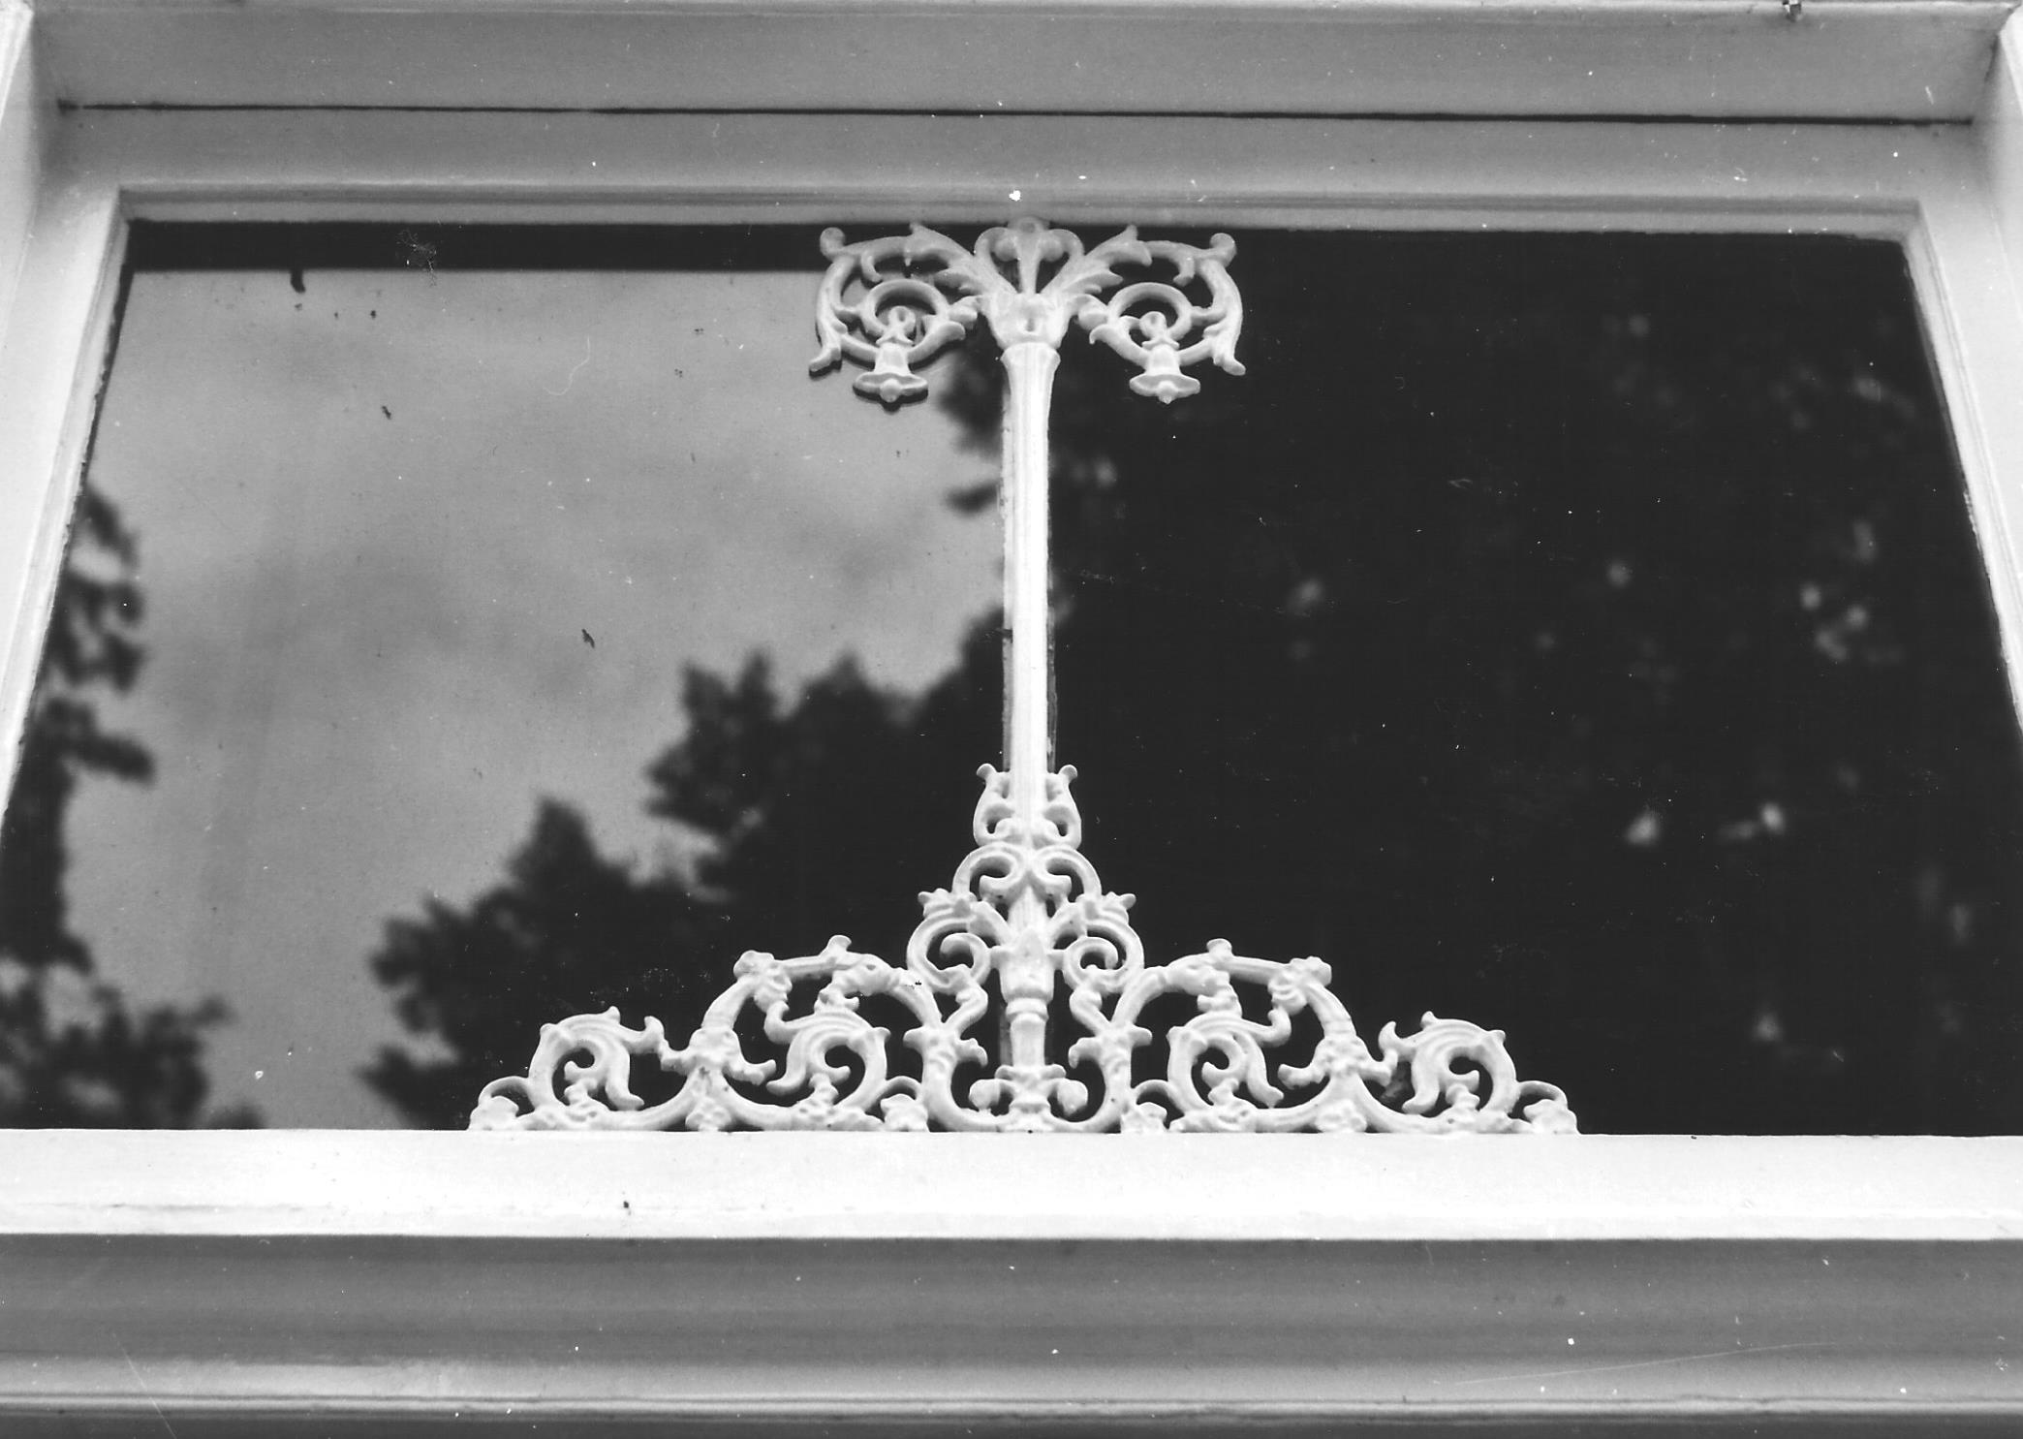

Bovenlicht van 't witte gemeentehuis
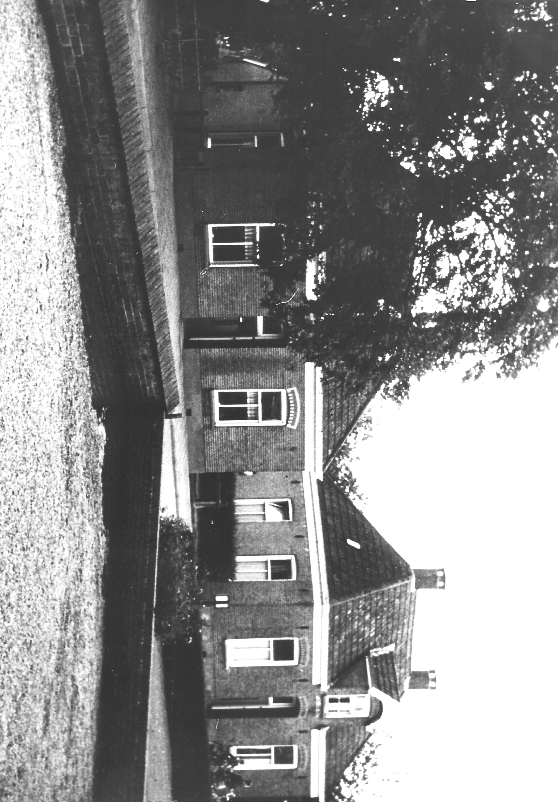

In 1968 stonden deze huizen op de plaats van het "nieuwe gemeentehuis". De beuk is gespaard!

91 Bovenlicht van 't witte gemeentehuis.
In 1968 stonden deze huizen op de plaats van het "nieuwe gemeentehuis". De beuk is gespaard!

Bovendien was het aantal ambtenaren toegenomen: de distributiemaatregelen uit de periode 1914 -1918 vergden veel aandacht van het gemeentebestuur, terwijl daarnaast het zich uitbreidende zielental der gemeente meer werk en dus meer ambtenaren met zich bracht. Christoffels werd in 1901 al opgevolgd door A. Kruseman ¹¹⁾ (tot 1904) en die weer door M. Wittekoek (van 1904 -1906); in de oorlogsdagen werkten achtereenvolgens hier Van Lingen, Hartenhoff ¹²⁾, de latere gemeenteontvanger W.H. Flim ¹²⁾ en E.J. Stoeten, die in 1920 secretaris van Ommen werd.

Naast de secretaris en de ontvanger werden later nog aangetrokken G. Blekkenhorst (1918), D.J. Maneschijn (1919) en F.J. Teusink (1920) ¹³⁾. Hun werkruimte werd het tegenwoordige westelijke deel van het complex, terwijl de Raadzaal in het oostelijke deel bleef; daarachter kwam een kamer voor de burgemeester. De ruimten daarboven werden ingericht voor opberging van het kadaster, het archief enz. Een balkon aan de voorzijde - met een wapenschild completeerde het geheel. De ingang aan de westzijde (dus aan de Brinkstraat) verviel.

Deze situatie kon vrijwel ongewijzigd gehandhaafd blijven tot de tweede wereldoorlog, zij het dat voor het bedienen van het publiek in Vroomshoop en de uitvoering van de crisismaatregelen tussentijds stappen moesten worden genomen, waarop hierna nog wordt teruggekomen.

De periode tussen de beide wereldoorlogen was ook een tijdperk van betrekkelijke rust - teveel rust zelfs, gelet op de grote werkloosheid in de jaren dertig- in het leven van de burgerlijke gemeente, al mag niet vergeten worden, dat de gemeentelijke middelen uit die dagen ook maar weinig financiële armslag boden.

Anderzijds kende deze tijd ook zijn humoristische ogenblikken.

Zo pleegden de bruiloftsgasten, die met kleedwagens naar het gemeentehuis kwamen, hun paarden te stallen op de Brink. Zaten zij in de trouwzaal (dat was tevens de Raadzaal) dan hadden ze een goed zicht op hun gerij, omdat de ambtenaar van de burgerlijke stand in de trouwzaal pleegde te staan aan de zijde van de Brink.
------------
- Zie: "Den Ham-Vroomshoop in oude ansichten", blz. 9
- Idem, blz. 15
- Zie: "375 maanden met leeuwen adelaar" bladz. 62 en "Kent u ze nog ..... de Hammenaren", foto 38.

93

Het spreekt wel vanzelf, dat één en ander de aandacht voor de speech van de ambtenaar niet ten goede kwam. Burgemeester Dijkstra ¹⁴⁾, die in november 1934 burgemeester J.J. Beukenkamp opvolgde, nadat deze lid van Gedeputeerde Staten van Overijssel was geworden ¹⁵⁾, verdroot zeer de grote aandacht van de bruiloftsgangers voor hun gerij dan voor zijn speech. Hij was daarom gewend de lancaster-gordijnen voor de ramen aan de Brinkzijde te laten zakken! Zou het hebben geholpen?

Toch begonnen er ook vóór 1940 al momenten te komen, die er op duidden, dat ruimtegebrek voor alle gemeentelijke activiteiten weer voor de deur stond.

In 1923 werd de plaatselijke distributie van elektriciteit ter hand genomen; de administratieve werkzaamheden daaraan verbonden, konden nog wel worden verwerkt ten gemeentehuize; in de jaren dertig werd de administratie verbonden aan het beheer van de gemeentewerken groter; daarnaast vergde de uitvoering van allerlei sociale maatregelen ruimte. Vond het afscheid van burgemeester Dijkstra bij zijn benoeming tot burgemeester van Staphorst nog plaats in de Raadszaal, de intrede van burgemeester Bramer ¹⁶⁾ geschiedde buiten het gemeentehuis, n.l. in de zaal van Leusink, thans café Van den Berg, op de Brink.

We komen nu toe aan de vraag, hoe het toenemende ruimtegebrek werd ondervangen.

Kort na de eerste wereldoorlog reeds was, als dienstbetoon aan de inwoners van Vroomshoop, overgegaan tot het houden van zittingen in het bij de Ned. Herv. Kerk aldaar staande "Ons Centrum". De distributie-maatregelen van die dagen werden geëffectueerd in de openbare school (toen school C) aan de Tonnendijk voor wat betreft Vroomshoop en in de provisorische Raadszaal in de voormalige school AB voor wat betreft Den Ham.

In 1927 - dus onder burgemeester J.J. Beukenkamp – werd overgestapt van het Ned. Herv. Gebouw "Ons Centrum" naar het toenmalige Gereformeerde Verenigingsgebouw "Irene" aan de Hammerstraat, thans eigendom van de Baptistengemeente.

- Zie: "Kent u ze nog de Hammenaren", foto 37
- Idem, foto 17
- Idem, foto 31 en over zijn Hammer burgemeesterschap "375 maanden met leeuwen adelaar".

94

Sinds 1938 hield ook de gemeenteontvanger in Vroomshoop zitting. Per 1 januari 1959 ten slotte werden de gemeentelijke spreekuren verlegd naar het Maatschappelijk Cultureel Centrum in Vroomshoop; daar houdt ook de burgemeester sinds het einde der 50-er jaren zitting voor de inwoners van Vroomshoop.

Door deze maatregelen werd het kort voor de tweede wereldoorlog bestaande ruimtegebrek van de gemeentelijke administratie echter niet veel verminderd.

Aanvankelijk bood het in 1935 onder de eierhal gebouwde lokaaltje enige uitkomst. Tot de instelling van de donderdagse eiermarkt ¹⁷⁾ in Den Ham was door de Raad besloten op 2 december 1930, welk besluit op 10 februari 1931 ondanks bezwaren van een enkele omliggende gemeente werd goedgekeurd door Gedeputeerde Staten. De eierhal zelf werd in de zomer van 1931 gebouwd door de aannemer J. Poel. De markt nam aanvankelijk een sterke vlucht (in 1932 werden bijvoorbeeld ruim 2 miljoen eieren verhandeld), maar door het in zwang komen van het systeem van eierverzamelaars liep de aanvoer enkele jaren later al sterk terug. Het lokaaltje - oorspronkelijk bedoeld als schouwlokaal - werd daarna gebruikt voor de uitvoering van sociale zaken, terwijl daarin later ook de administratie van het bouw- en woningtoezicht plaats vond ¹⁸⁾.

Zo was de situatie nog op het moment van de bevrijding. Het was duidelijk, dat er verbetering moest komen wilde er sprake kunnen zijn van opbloei van de gemeente. Het oog viel daarbij vanzelf op het voormalige hotel "Middendorp" (thans „Middendorpshuis“), dat enkele decennia lang in gebruik werd genomen als dependance van het gemeentehuis. Hier was sinds enige tijd het distributiekantoor gevestigd, nadat enkele panden in de oorlogs-discussie dagen niet voldoende safe (!) bleken te zijn tegen inbraken. Voorts was de naast/achter dit pand staande schuur al ingaande 1 november 1946 van de heer Middendorp ¹⁹⁾ gehuurd voor de opberging van voorraden, gereedschappen en voertuigen van gemeentewerken, welke eerder werden opgeslagen in de eierhal.
-------------
- Motor achter deze instelling was kapper Jan van Loo; zie: "Kent u ze nog ... de Hammenaren", foto 21
- De geleidelijke afbraak van de overkapping en het lokaal werd in 1971 voltooid.
- Zie: "Kent u ze nog ... de Hammenaren", foto 10.

95

Bovendien kon door de gewijzigde politieke omstandigheden wel de hand op dit eertijds gerenommeerde hotel worden gelegd door het gemeentebestuur. Het werd dan ook in 1947 door de gemeente gekocht via het zogenaamde Beheersinstituut, van de na de bevrijding geïnterneerde heer Kuyper, die het een 30-tal jaren had geëxploiteerd, aanvankelijk samen met zijn broer, die muziekonderwijzer was, later alleen ²⁰⁾.

Dit hotel werd blijkens de gevelsteen in 1842 gebouwd ter vervanging van het toen bij de grote brand, die een aanzienlijk deel van de kom van het dorp in de as legde, verwoestte gebouw. Van dit oude hotel (de dorpsherberg) is mij alleen nog bekend, dat Ds. A.C. van Raalte hierin op zaterdag 19 november 1836, vóór zijn overbrenging naar een cel in Ommen, werd bewaakt door de veldwachter, waarbij Van Raalte gelegenheid vond zijn (gereformeerde) leerstellingen, die aanvankelijk door de overheid niet werden geduld en waarom hij was "opgepakt", uiteen te zetten aan de hotelbezoekers.

In de vorige eeuw was het nieuwe gebouw een modern hotel, dat met hotel Steenbergen te Dedemsvaart en Van Munster te Hardenberg een trits van drie vermaarde pleisterplaatsen in centraal en oostelijk Overijssel vormde. Van 1842 tot halverwege de 2e wereldoorlog was het in handen van het geslacht Middendorp; aanvankelijk van Adolf, later van diens zoon Gerhard en daarna van diens oomzegger, de heer A. Middendorp. In hotel "Middendorp" overnachtten vaak zakenlieden uit Deventer en Zwolle; aan het hotel was een zaak in fijne vleeswaren verbonden, die men veel eer placht te doen.
-------------
- De initialen op de gevelsteen, rechtsonder naast de toegangsdeur ingemetseld, zijn (voor mij) onverklaarbaar. Er staat: H.J.M.D. 1842. Blijkens het kadaster was het gebouw vóór de brand eigendom van Mevr. H. Brouwer, weduwe van L.E. Nehrkom, rentenier in Meer en later van Ch. en H. Brouwer in Velp.
In 1842 komt het door koop in handen van Adolf Middendorp, blauwverver en later logementhouder. Zie ook het uit 1979 daterende A.N.W.B.-bord aan het "Middendorpshuis".

96

Alle boeren en burgers- ook de goed gesitueerde - verkochten hammen en met (voor metworst) aan "Middendorp". In de eerste oorlog veranderde dat. Medio 1917 ging Middendorp over tot veiling van het hotel (niet van zijn overige nabijgelegen bezittingen! ), waarbij één van de veilingvoorwaarden was, dat in het geveilde niet het bedrijf van hammenzouter of worstmaker mocht worden uitgeoefend! Bij de verkoop werd deze bepaling zelfs uitgebreid tot "het gehele slagersbedrijf". Middendorp wilde zich daarmede (in een nabijgelegen schuur, bereikbaar via een weg westelijk van het logement) zelf bezig houden. Maar zijn beste "man" de oude J.H. Kelder - worstroker van formaat - stierf en het vleeswarenbedrijf kwam daardoor stil te liggen.
Doordat er geen snelverkeer door het dorp kwam - wat elders wel plaats vond - nam vervolgens ook de betekenis van het hotel sterk af.

Het oude gebouw moest, alvorens het voor gemeentelijk gebruik geschikt zou zijn, nog al ingrijpend worden verbouwd. De fa. J. Poel en Zoon zorgde daarvoor, doch vlak na de ingebruikneming trad door onbekende oorzaak brand op.

Na het herstel ²¹⁾ zijn in deze dependance ondergebracht: de Raadszaal en bureaus voor de secretarie-afdeling sociale zaken, gemeentewerken en de gemeenteontvanger. Het uiterlijk werd daarbij volkomen in de oude stijl van destijds gehouden. Ook het inwendige herinnerde nog op een enkel punt aan de vroegere functie van het gebouw. De dubbele slang in de hal bijv. hing sinds mensenheugenis boven het "schap" toen de dependance nog hotel was. De tapkraan daaronder zoekt men sindsdien echter tevergeefs!
---------------
- Een herdenkingssteen - thans opgenomen in de collectie van de Oudheidkundige Vereniging in het "Middendorpshuis" – herinnert aan de ingebruikname op 21 januari 1949. Het geheel was vrij sober gehouden; berucht bijv. was de steile trap naar de bovenverdieping (waar de gemeenteontvanger o.a. kantoor hield, wiens geldkluis aan de voorzijde centimeters dik was maar aan de, gemakkelijk toegankelijke, achterzijde nauwelijks enige bescherming bood!) en veel hilariteit verwekte de pas in functie zijnde ambtenaar, die op 2 april 1961 op de bovenverdieping door het plafond van de raadzaal zakte (gelukkig bleef hij op de balken hangen!), omdat de archiefruimte op de bovenverdieping maar zuinig bevloerd was!

97

Nog later, n.l. ingaande 16 maart 1949, werd nog meer belendende schuurruimte - voordien in gebruik bij Meinderink uit Beerzerveld - van de heer Middendorp gehuurd, om ruimte te bieden aan het toenemend aantal gemeentewerklieden tijdens voorbereidingen van hun werkzaamheden.

Door dit alles kon in het eigenlijke gemeentehuis ook het eerder als Raadszaal gebruikte linker gedeelte worden bestemd voor andere doeleinden; de burgemeesterskamer werd vergroot, er kwam wachtruimte voor het publiek en een tweede werkvertrek voor de secretarieambtenaren, wier aantal met de groei van de gemeente enigermate gelijke tred had gehouden.

In de jaren zestig werd hoe langer hoe duidelijker, dat de huisvesting van het gemeentebestuur en van de gemeentelijke diensten weer ten enenmale onvoldoende was geworden; de splitsing over verschillende gebouwen bevorderde ook niet de efficiency. Aan de waardigheid van het bestuur werd schromelijk tekort gedaan en de huisvesting van het, zowel hier als elders, met de ontwikkeling van de gemeente meegroeiende ambtelijk apparaat was gedaald tot ver beneden het in den lande gangbare peil. Er moest hoognodig verbetering komen! ²²⁾.

Uniek was de situatie in Den Ham anderzijds geenszins. In omliggende gemeenten deed zich in de jaren zestig hetzelfde euvel voor en zelfs kon wel gesproken worden van een landelijke tendens. Ongetwijfeld was één en ander het gevolg van de naoorlogse taakuitbreiding, die de gemeenten toeviel, nadat de meest schrijnende gevolgen van de oorlogssituatie door wederopbouwmaatregelen op allerlei terreinen waren overwonnen.

Om bij het gemeentehuis van Den Ham te blijven: in de jaren zestig bouwden Hellendoorn, Hardenberg en Vriezenveen een nieuw gemeentehuis en werd het raadhuis in Ommen vergroot.
-------------
- Gebaseerd op tekst uit het geschriftje, dat het gemeentebestuur ter gelegenheid van de opening van het nieuwe gemeentehuis het licht deed zien.

98

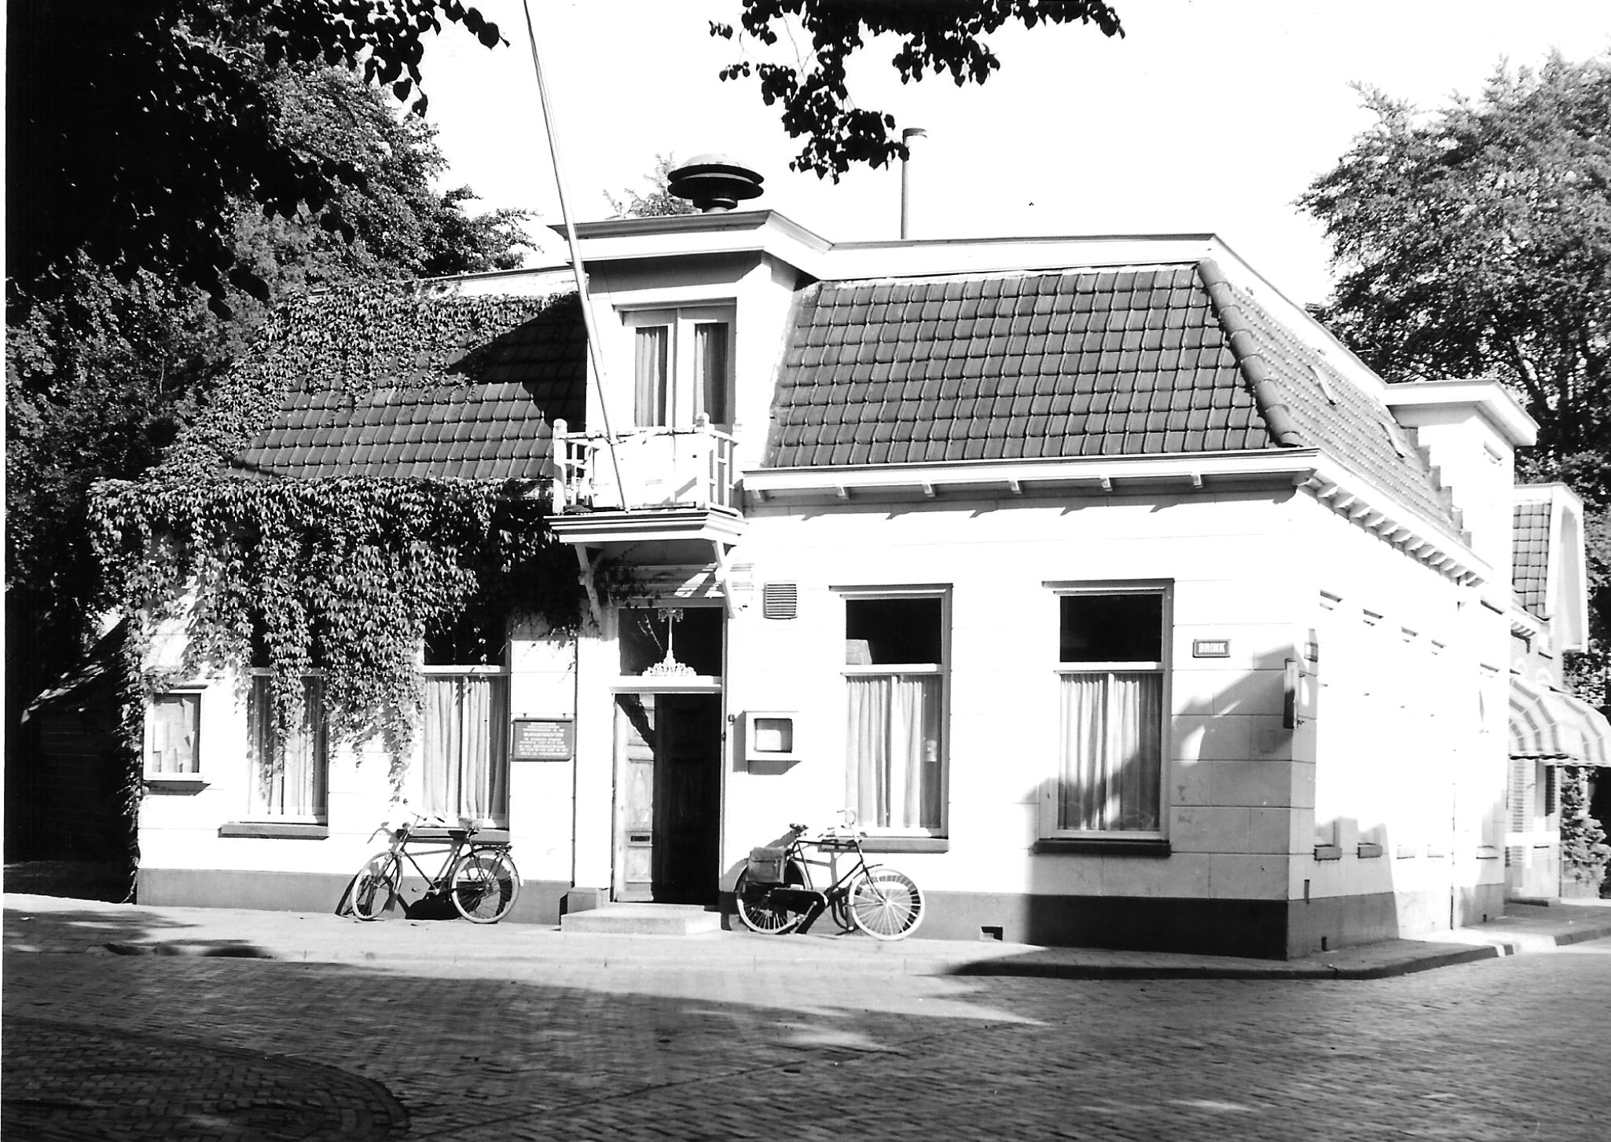

Het 'witte' gemeentehuis aan de Brink; voorjaar 1970
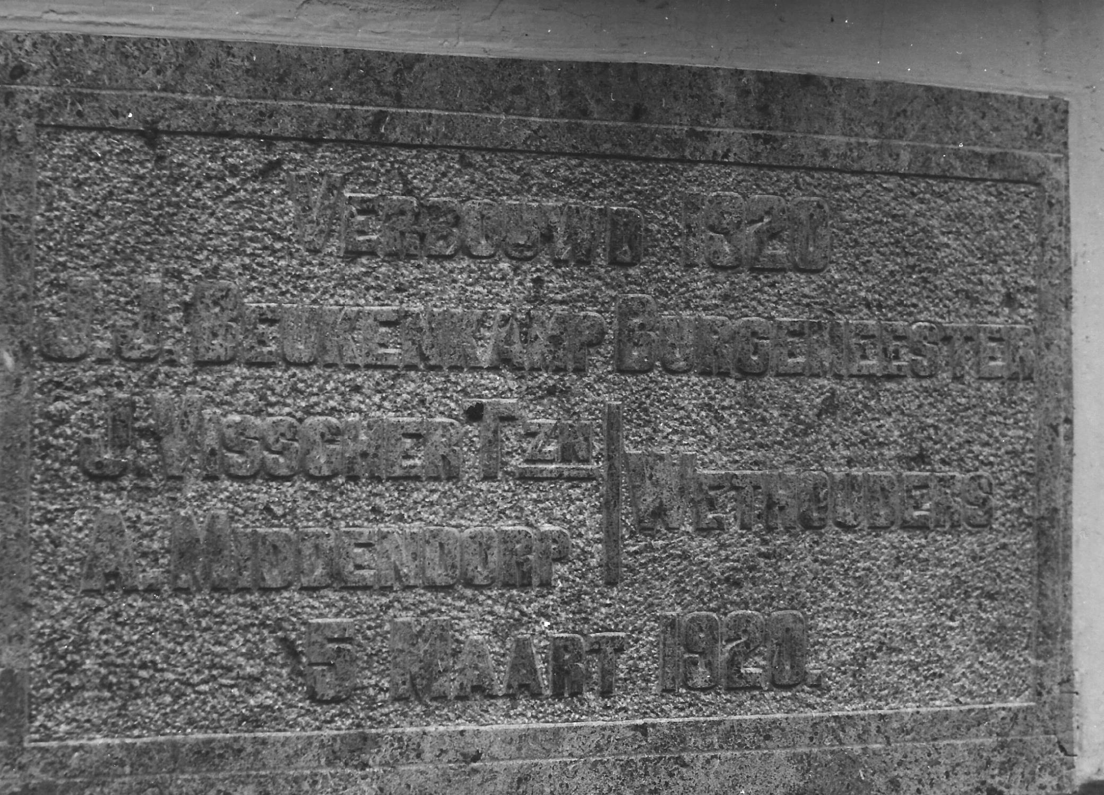

Dat gemeentehuis was verbouwd in 1920. Gedenksteen rechtsonder naast de toegang
Vergeleken met andere gemeenten in den lande werden de nieuwbouwplannen in Den Ham - de " schermutseling" uit 1920 even buiten beschouwing gelaten - nog betrekkelijk snel afgerond, n.l. in feite in een vijftal jaren; elders zijn nieuwbouwplannen wel tientallen jaren in gesprek geweest, alvorens tot uitvoering te komen; voor het overige is de besluitvorming daarover bij ons geen toonbeeld van eensgezindheid geweest.

Nadat enkele jaren in de gemeenteraad en andere gemeentelijke instanties was gediscussieerd - soms heftig geëmotioneerd - over de vraag of Den Ham nu de aangewezen plaats was voor nieuwbouw, dan wel Vroomshoop, werd ten slotte definitief gekozen voor de bouw van een nieuw gemeentehuis in Den Ham. Daarbij liepen de golven af en toe zo hoog, dat gevreesd moest worden voor een bestuurlijke crisis; het besluit "kostte" enkele raadsleden en wethouders en burgemeester Bramer had een tijdlang zijn handen vol aan het op koers houden van de gemeente! Eerst werd gekozen voor Vroomshoop (zeer tegen de zin van de in Den Ham woonachtige raadsleden, die daarop in feite ongeveer een half jaar weigerden aan het raadswerk deel te nemen), later voor Den Ham, nadat de krachtsverhoudingen in de Raad miniem verschoven waren. Werd het Raadsbesluit tot de bouw in Vroomshoop nog genomen met 8 Vroomshoopse stemmen, tegen 7 Hammer stemmen, het besluit tot de bouw in Den Ham werd genomen met 7 Hammer en één (geclausuleerde) Vroomshoopse stem, tegen 7 Vroomshopers. Bij verschillende inwoners hebben de gevoerde discussies enige tijd een nogal trieste nasmaak opgeleverd.

Toen eenmaal het definitieve besluit tot de bouw in Den Ham was gevallen is zeer snel verder gewerkt. Op 25 september 1968 verleent de Raad aan de architecten Ir. K.A. van Ooy uit Amsterdam en Ing. C. Bromet (de toenmalige Hammer directeur van gemeentewerken) opdracht tot het voorbereiden van een voorlopig ontwerp ²³⁾.
----------------
- Dezelfde architecten hadden eerder -in opdracht van de Raad - een fraai voorlopig ontwerp gemaakt van een Raadhuis in Vroomshoop, dat gesitueerd was gedacht aan het einde van de Beatrixstraat nabij de muziekkoepel, ontworpen door Ing. Bromet.

101

Op 28 januari 1969 (de heer Bromet 24) was kort daarvoor, op de 22e, overleden) geeft de Raad aan Ir. Van Ooy opdracht tot het maken van een voorlopig ontwerp, wordt krediet gevoteerd voor de geraamde bouwkosten en wordt een uit Hammer en Vroomshoopse Raadsleden bestaande commissie voor advies en bijstand aan burgemeester en wethouders bij één en ander geformeerd. 18 februari 1969 wordt de bouwvergunning door B. en W. verleend, die op 24 maart 1969 door Gedeputeerde Staten op grond van art. 20 der Wederopbouwwet wordt goedgekeurd.

Op 27 februari 1969 geeft de Raad aan Ir. van Doy opdracht tot het besteks- en aanbestedings-klaarmaken van het definitieve ontwerp; er wordt tevens besloten alsnog een kelder onder het gebouw te maken voor het onderbrengen van het archief, gaderobes enz. en een schuilkelder voor het gemeentebestuur in noodsituaties ²⁵⁾; tevens wordt het kredietbesluit aangepast.

Na onderhandse aanbesteding wordt de bouw op 18 juni 1969 gegund aan de hoofdaannemer: Beton- en aannemings Mij Dordt N.V. te Vriezenveen; het houten bouwsysteem aan: De Groot's Houtbouw N.V. te Vroomshoop.

Het nieuwe gemeentehuis heeft een gunstige centrale ligging gekregen in het dorp Den Ham op een terrein direct aan de Brinkstraat, waardoor voorkomen is, dat in de onmiddellijke omgeving van de Brink een tweede plein gaat ontstaan en tevens bereikt is, dat een "open" binnenterrein blijft bestaan, karakteristiek voor de opbouw van het dorp ²⁶⁾; de voorgevel van het gebouw loopt evenwijdig aan de lange gevel van de jongste aanbouw aan de Ned. Hervormde kerk aan de Brink.
----------------
- Zie "375 maanden met leeuwen adelaar" blz. 58
- De inrichting van die schuilkelder werd ten slotte pas voltooid in 1974.
- De situering van de in 1974 gebouwde gemeentewerkplaats annex brandweergarage in Den Ham, op het binnenterrein achter het "Middendorpshuis", lijkt in strijd met dit uitgangspunt! De gemeentewerkplaats, tevens brandweergarage, in Vroomshoop aan De Meulenbelt dateert uit 1969.

102

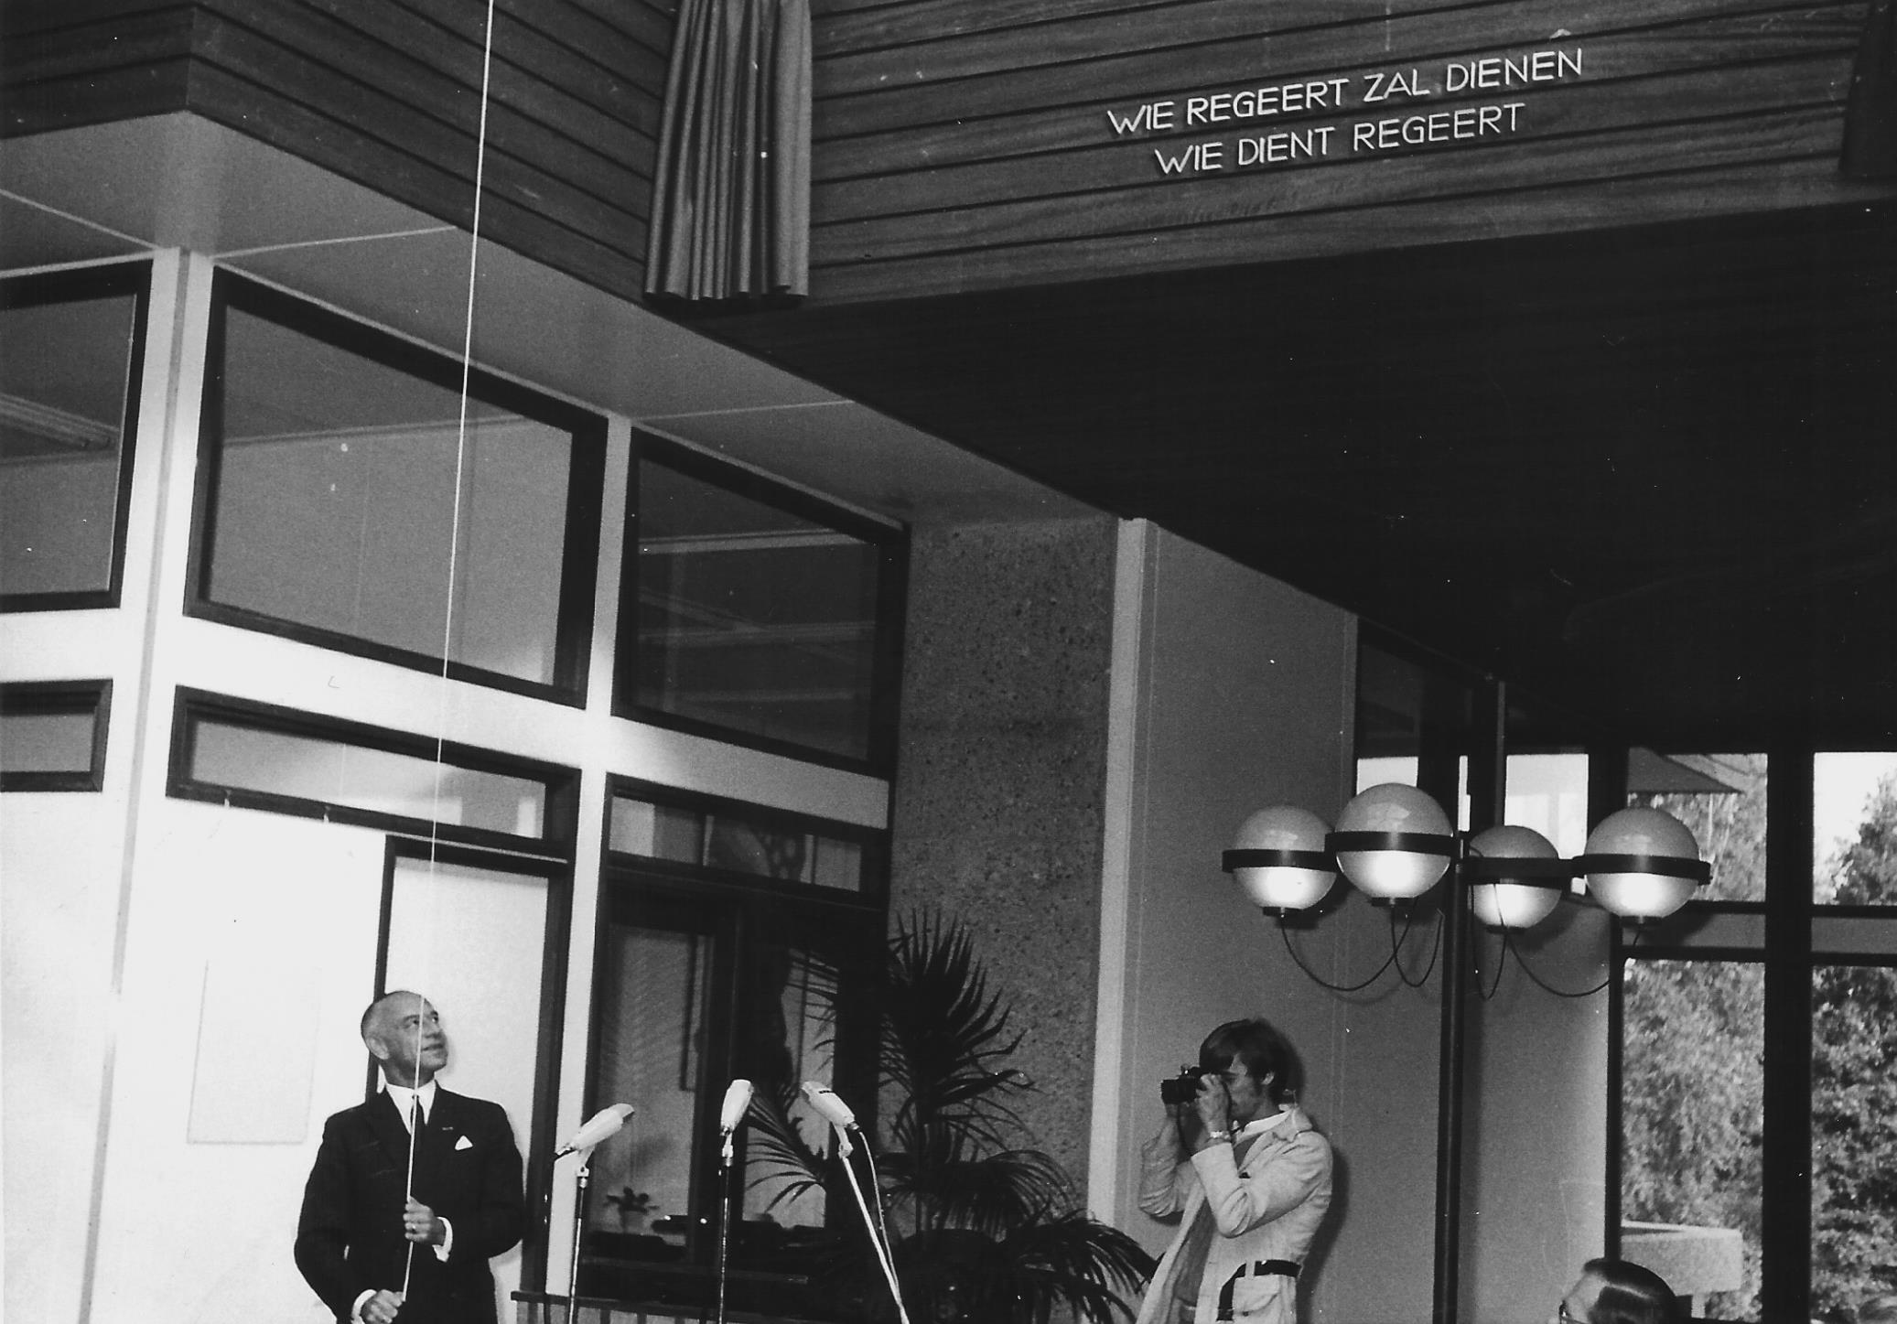

De Commissaris der Koningin opent symbolisch het nieuwe gemeentehuis (9 oktober 190)
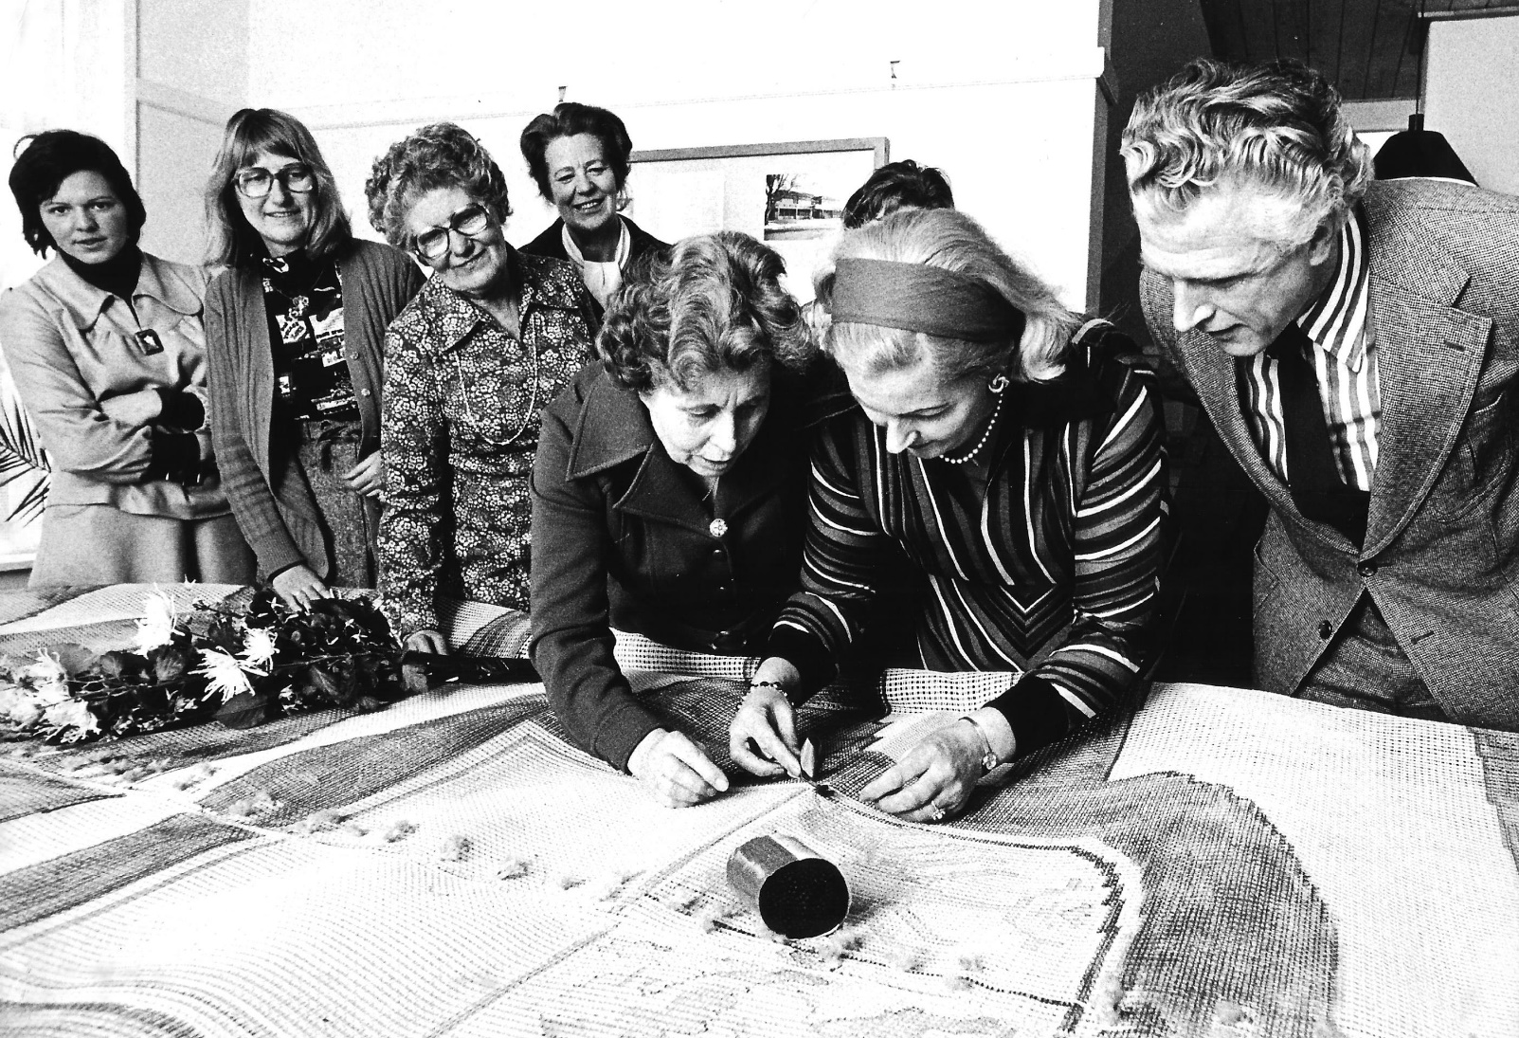

Mevrouw Van Walsum legt ook enkele knoopjes voor het trouwzaal-vloerkleed
103 Foto: De Commissaris der Koningin opent symbolisch het nieuwe gemeentehuis (9 oktober 1970).
Foto: Mevrouw Van Walsum legt ook enkele knoopjes voor het trouwzaal-vloerkleed.

Doordat deze gevel daardoor niet geheel evenwijdig loopt aan de Brinkstraat, kon de (zo omstreeks 1900 geplante) dubbele beuk vóór het gemeentehuis, gehandhaafd worden; enkele jaren na voltooiing van de bouw moesten echter, om afsterving te voorkomen, de wortels extra belucht worden, toen bleek dat de aangelegde bestrating en riolering het bewortelingssysteem teveel hadden aangetast.

Het gebouw werd ontworpen op een vierkante plattegrond in twee bouwlagen, met daaronder een kelderverdieping. Hierdoor ontstond een compact geheel, dat, ondanks zijn geringe omvang, een fors uiterlijk heeft en tevens intern een heldere werking.

Door de betonkolommen en de betonnen verdiepingsvloer buiten de gevel te brengen en ook de dakrand een overstek te geven werd het ritme van de buitenkolommen bepalend voor het aanzicht van het gebouwen niet het ritme wan het houtbouwsysteem, dat werd toegepast voor de gevels en binnenwanden; de gevelelementen zijn daarbij uitgevoerd in hardhout ²⁷⁾.

De bruto-inhoud van het gebouw is 7372 m³, het vloeroppervlak van de kelder 324 m² van de begane grond en van de verdieping elk ruim 800 m².

Een koperen herdenkingsplaatje (met als opschrift: Inscriptie onthuld door G. Bramer Burgemeester van Den Ham), aangebracht in de rechter betonkolom naast de hoofdingang, benevens uitsparingen in die kolom, markeren het moment (AD x VIII -XI - MCMLXIX), dat het hoogste punt bij de bouw werd bereikt.

Het wapen in de voorgevel is van de hand van Mevr. T.A. van den Berg-Been, de beeltenis van H.M. de Koningin in de Raadszaal van Ch. D. Baronesse van Pallandt, van wier hand ook het nadien verworven monumentale en achter het gebouw opgestelde "Beeld van een liggende vrouw" is ²⁸⁾.
----------------
- Zie noot 22
- Dit beeld is opgenomen in de zgn. Overijsselse beeldenroute. Zie de uitgave van. de Stichting Beeldenroute Overijssel uit 1971 onder nr. 3 en nr. 21

105

De officiële opening van het nieuwe gemeentehuis gebeurde, onder leiding van de sinds 15 maart 1970 fungerende burgemeester A. van Walsum, op vrijdag 9 oktober 1970 door de toenmalige Commissaris van de Koningin in Overijssel Jhr. Mr. Dr. O.F.A.H. van Nispen tot Pannerden ²⁹⁾ op de bovenverdieping van het nieuwe gemeentehuis, door onthulling van de zinspreuk: "Wie regeert zal dienen, wie dient regeert", in aanwezigheid van vele genodigden en in een feestelijke entourage. Bij die gelegenheid werden door de Provincie Overijssel ook de fraaie foto-vergrotingen (van de hand van de Hammer fotograaf H. Konijnenberg jr.) ter versiering van het inwendige van het gemeentehuis aan de gemeente geschonken; ook van andere zijden mocht het gemeentebestuur toen verschillende geschenken in ontvangst nemen.

Enkele latere verfraaiingen werden in 1976 aangebracht onder leiding van Mevr. J.J. Brugman-De Vries ³⁰⁾, waarvan met name moeten worden genoemd: een tweetal paardenvoerbakken van Bentheimersteen (nu gebruikt als plantenbakken), drie schitterende glasmozaïeken van 60x40 cm. en een kunstzinniger verlichting van de trouw- en de raadzaal, een wandkleed (geïnspireerd op de karakteristiek van de gemeente) en een viertal gouaches/schilderijen in de B. en W.-kamer, alsmede een door een 160-tal dames uit de gemeente, onder haar leiding, in nog geen twee maanden geknoopt kleed, dat de plaats van de bruidsparen in de trouwzaal markeert en voorzien is van het gemeentewapen; in ruim 204000 knopen legden zij hun goede wensen voor de toekomstige bruidsparen uit onze gemeente! Die trouwzaal werd toen ook nog voorzien van een wandplastiek (100 x 135 cm), die het huwelijk symboliseert met een duifje op een nestje eieren, een kleurig bloemenschilderij van Berry Brugman en enkele antieke kaarsenstandaards.
---------------
- Zie "375 maanden met leeuwen adelaar" blz. 1.
- Zie Dr. B.W. Kranenburg: Berry Brugman/Janny Brugman-De Vries.

106

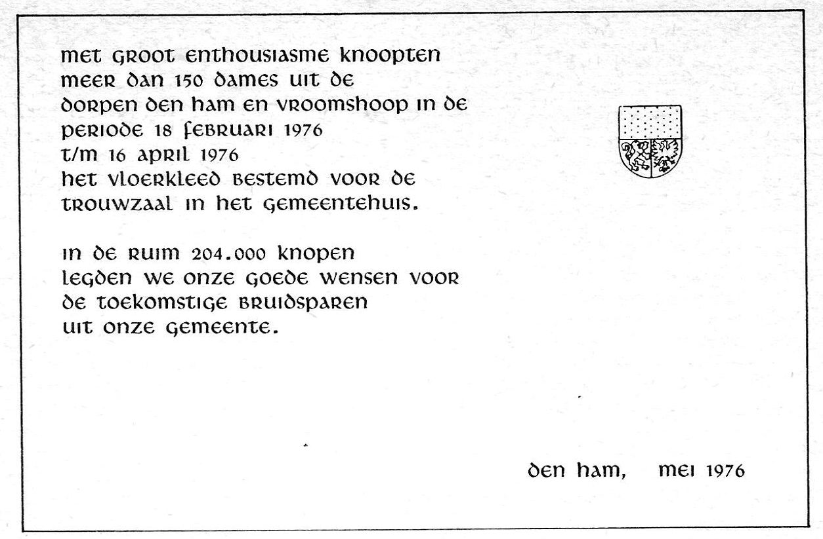

Zó werd het trouwzaal-vloerkleed aan het Gemeentebestuur aangeboden op 12 mei 1976

met groot enthousiasme knoopten
meer dan 150 dames uit de
dorpen den ham en vroomshoop in de
periode 18 februari 1976
t/m 16 april 1976
het vloerkleed bestemd voor de
trouwzaal in het gemeentehuis.

In de ruim 204.000 knopen
legden we onze goede wensen voor
de toekomstige bruidsparen
uit onze gemeente.

Den Ham, mei 1976

Zó werd het trouwzaal-vloerkleed aan het Gemeentebestuur aangeboden op 12 mei 1976.

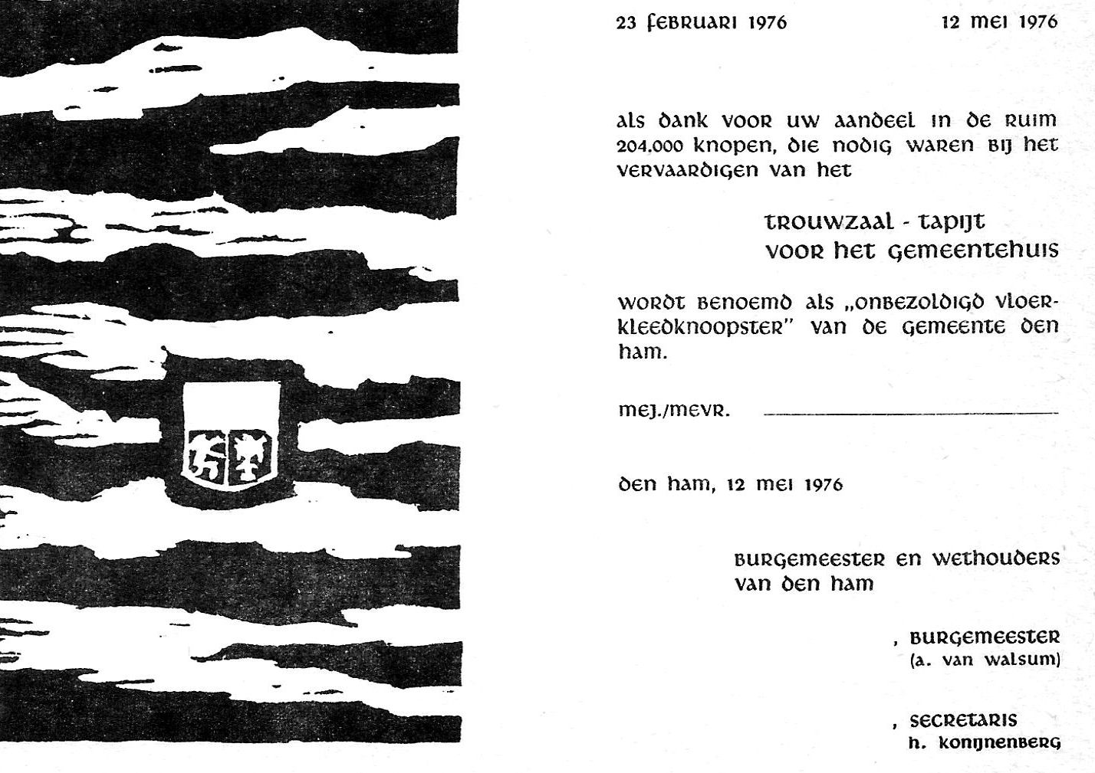

En zó werden de ruim 150 dames "onbezoldigd vloerkleedknoopster".

En zó werden de ruim 150 dames "onbezoldigd vloerkleedknoopster".

107

De van het Duitse Diemelsee ter gelegenheid van de officiële jumelage op 22 oktober 1977 ten geschenke gekregen Adorfer natuursteen - met als inscriptie: Den Ham - Diemelsee 1977 - en een wapenbord van Diemelsee - een zwarte achtpuntige ster op een gouden ondergrond, ook voorkomend in het wapen van onze vroegere Koningin Emma - vonden een plaats op de bovenhal; de jumelage-oorkonde zelf hangt in de Raadszaal.

Na de ingebruikneming van het nieuwe gemeentehuis werd het oude "witte gemeentehuis" op de Brink verhuurd aan de Algemene Bank Nederland ten behoeve van een bankfiliaal in Den Ham; de vroegere burgemeesterswoning werd, bij het gereedkomen van een nieuwe ambtswoning voor de burgemeester in Vroomshoop – vrijwel samenvallend met de komst van burgemeester Van Walsum - vervolgens verhuurd aan de gemeentebode. De dependance werd in gebruik gegeven aan de "Oudheidkundige Vereniging Den Ham-Vroomshoop", in 1974 geheel in- en uitwendig gerestaureerd en kwam in 1978 op de zgn. Monumentenlijst te staan.

Hoewel van acuut ruimtegebrek thans nog niet met zoveel woorden gesproken mag worden is wel wederom het punt bereikt van meer dan volledige bezetting der beschikbare ruimten. Wat zal nu de volgende stap worden?
Bijbouw, in twee bouwlagen of in de vorm van losse, onderling verbonden units? Of wordt het "witte gemeentehuis" weer voor gemeentelijk gebruik bestemd? De tijd zal het leren!

109

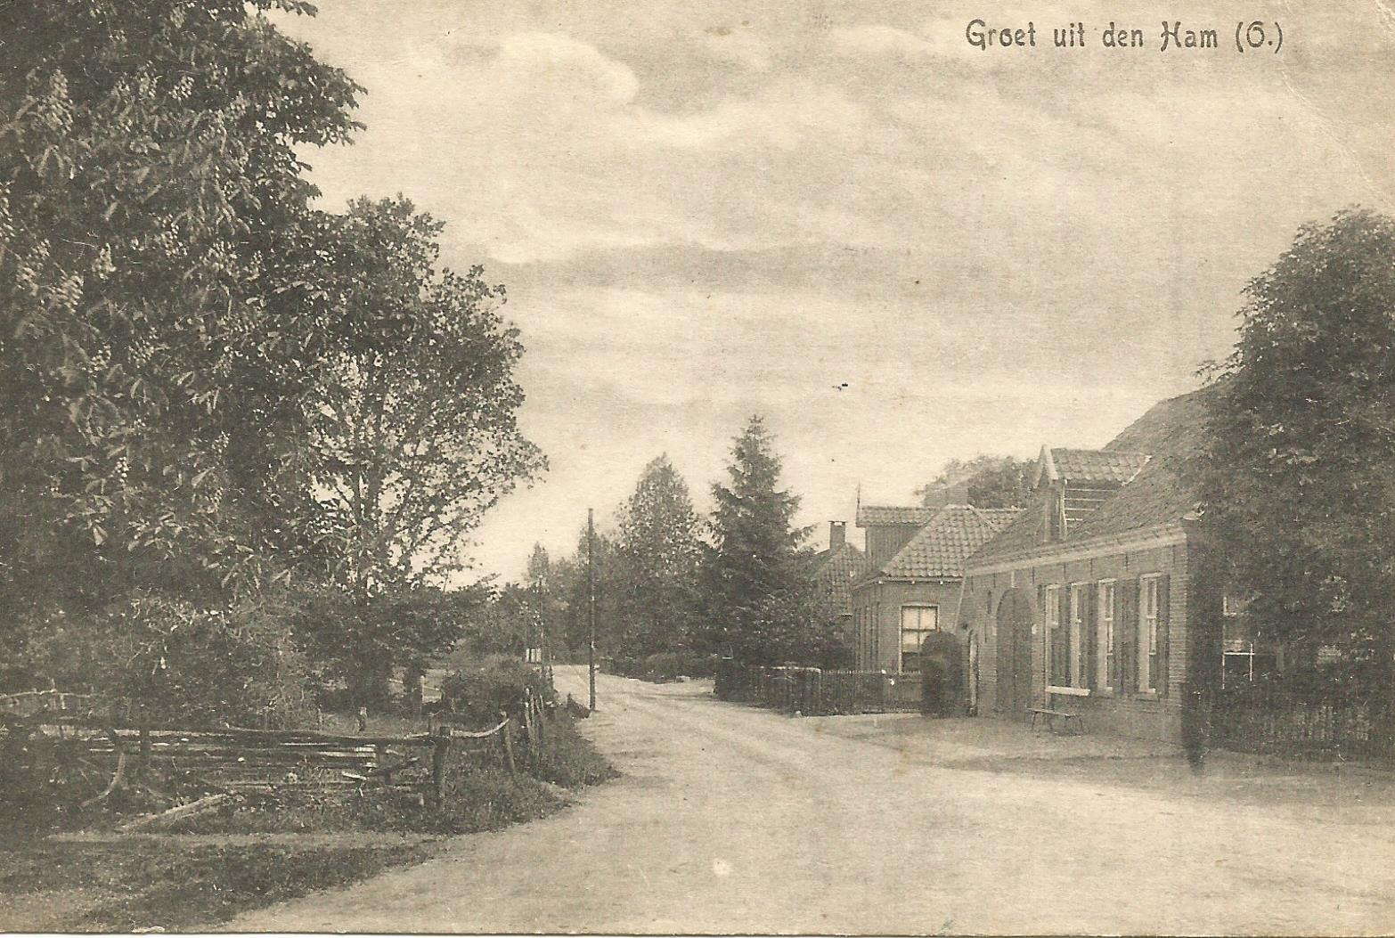

De dorpsstraat in Den Ham; ca. 1910

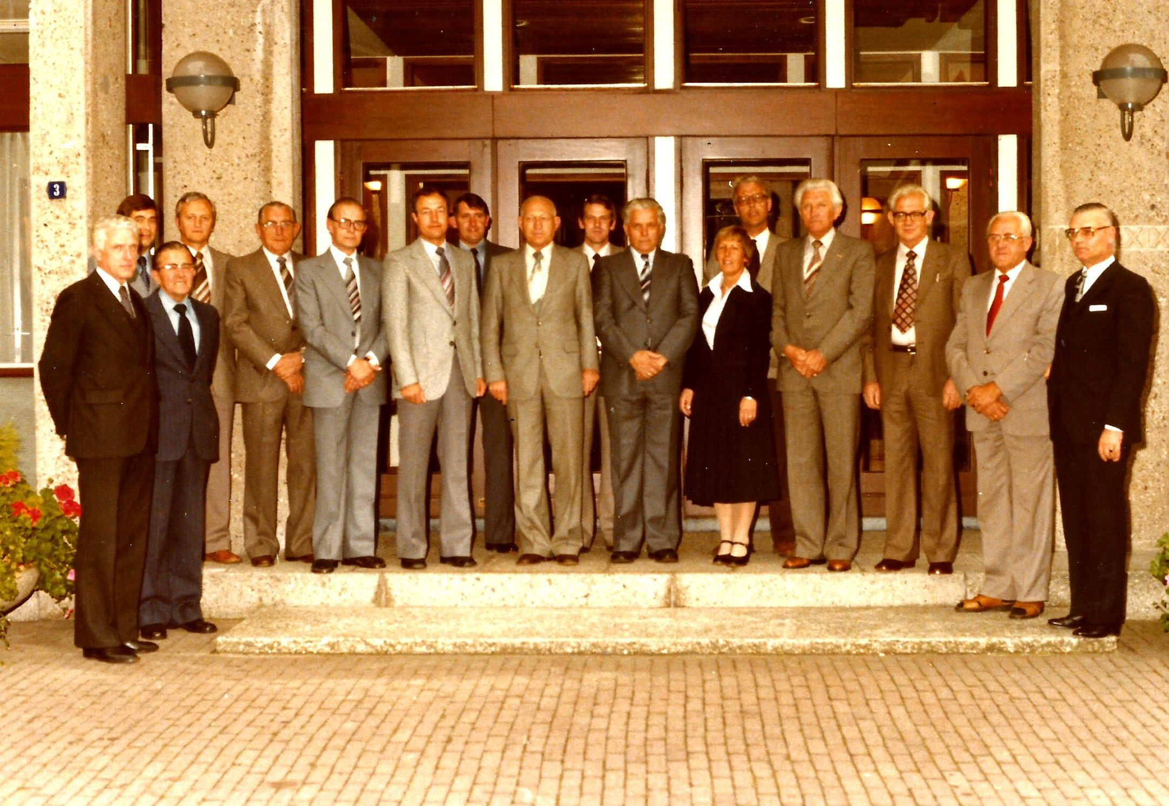

De Raad van Den Ham aan het einde van de zittingsperiode 1974 -1978

111 Bijschriften foto's.
De dorpsstraat in Den Ham; ca. 1910
De Raad van Den Ham aan het einde van de zittingsperiode 1974 -1978

DEN HAM ALS HERAUT

Een heraut is een wapenbode. Het woord is afgeleid van heraldiek, dat wapenkunde betekent.

"Den Ham als heraut" gaat dus iets vertellen over de wapenkundige attributen, die in Den Ham voorkomen en waardoor Den Ham zich heraldisch onderscheidt van andere gemeenten in den lande.

Achtereenvolgens komen daarbij aan de orde:

- het gemeentewapen,
- de gemeentevlag,
- de ambtsketen van de burgemeester, waardoor
- hij als zodanig herkenbaar is bij officiële gelegenheden,
- de Erepenning der gemeente Den Ham,

terwijl hier en daar de gelegenheid benut wordt om over enkele daarmede samenhangende onderwerpen wat losse opmerkingen in de tekst te vervlechten.

113

HET WAPEN
Slechts luttele weken nadat Koningin Wilhelmina op 31 augustus 1898 haar 50-jarige ambtsperiode aanving met een proclamatie tot het Nederlandse volk, waarin zij verklaarde "op God vertrouwende, en met de bede, dat Hij mij sterke, aanvaard ik de regering", tekende zij het Koninklijk besluit waarin aan de gemeente Den Ham een eigen wapen werd verleend.

De stoot tot die wapenverlening werd echter niet door het gemeentebestuur gegeven. Op 22 november 1897 merkte de toenmalige Commissaris der Koningin ¹⁾ in een brief aan het gemeente bestuur n.l. op, dat de gemeente Den Ham niet in het bezit was van een wapen. Het kwam hun wenselijk voor, dat alsnog tot het voeren daarvan een aanvraag werd ingediend bij H.M. de Koningin -Regentes; men leefde immers sinds het overlijden van Koning Willem III onder het Regentschap van zijn echtgenote Koningin Emma. ²⁾ Daarom bood hij het gemeentebestuur aan op kosten van de gemeente de tekening van het wapen door deskundigen te doen geschieden.

Bekend is evenwel, dat de feitelijke aanleiding voor dit aanbod was: het plan om in de Statenzaal van het (vroeger aan de Diezerstraat gesitueerde) provinciehuis te Zwolle de wapens der gemeenten van Overijssel aan te brengen.
----------------
- Dat was P. Lycklama à Nijeholt.
- Den Ham is sinds 22 oktober 1977 door jumelage verbonden met het Duitse Diemelsee, dat in de Landkreis Waldeck-Frankenberg ligt. De landstreek tussen de Diemelsee en de Edersee heet Waldeck. Koning Willem III huwde op bijna 62-jarige leeftijd op 7 januari 1879 met Prinses Adelaide Emma Wilhelmina Therèse van Waldeck-Pyrmont, die op 2 augustus 1858 geboren was in het nabij Diemelsee gelegen Arolsen. Een grote Nederlandse veldkei met een inscriptie er op, staande voor het ouderlijk slot in Arolsen, herinnert aan Emma’s betekenis voor Nederland: Koningin, Regentes voor Koning Willen III, Koningin-Regentes voor Prinses Wilhelmina en daarna – van 1898 tot haar overlijden in maart 1934 - Koningin – Moeder van Koningin Wilhelmina.

114
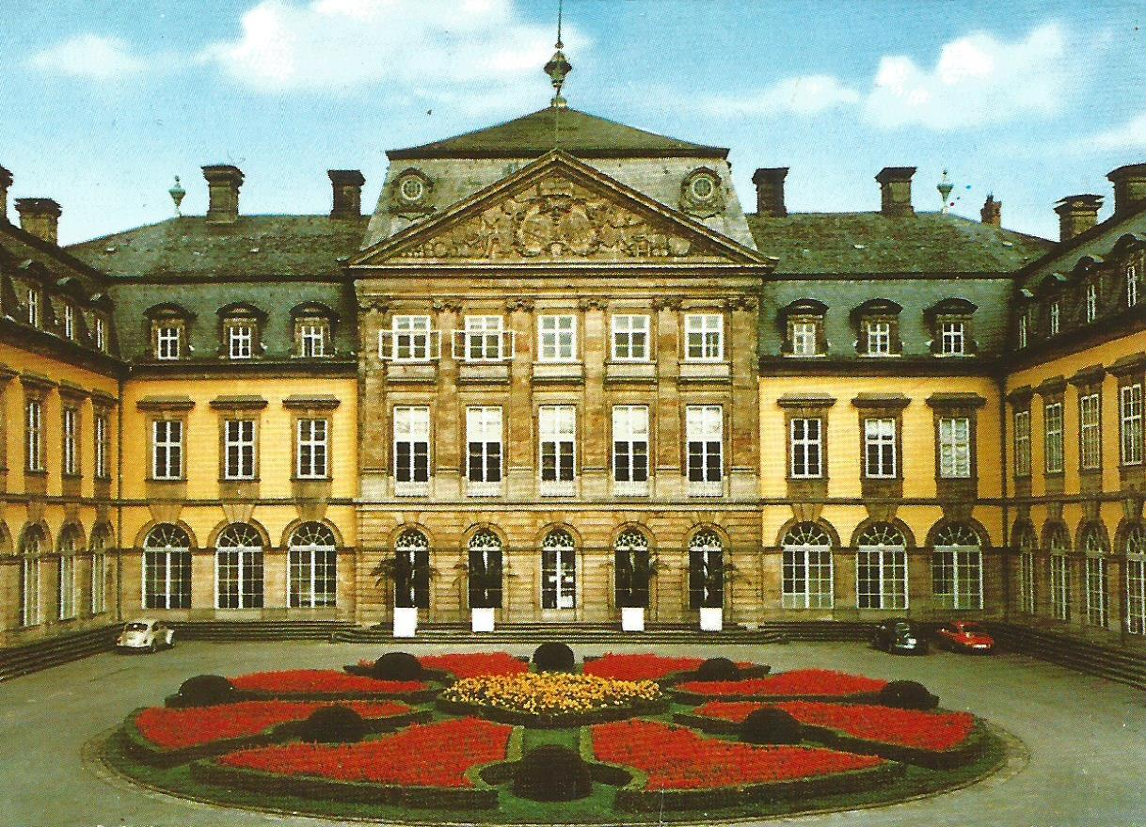

Het residentieslot in Arolsen (Waldeck – West Duitsland) waar Koningin – Moeder Emma geboren werd
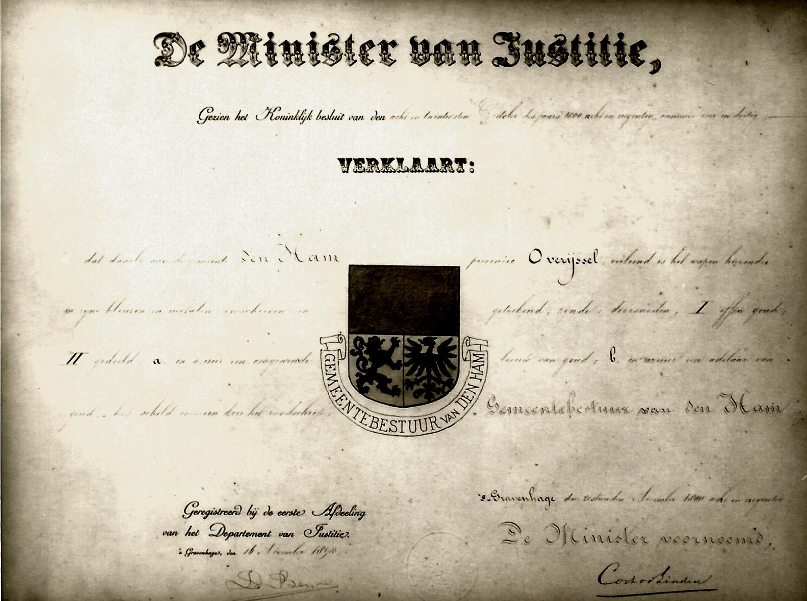

Wapen-diploma van Den Ham
115 foto: Het residentieslot in Arolsen (Waldeck – West Duitsland) waar Koningin – Moeder Emma geboren werd.
foto: Wapen-diploma van Den Ham

Van de 61 toen bestaande gemeenten hadden er echter niet minder dan 33 geen officieel wapen, terwijl bij een nader ingesteld onderzoek was gebleken, dat 10 gemeenten wel een onbevestigd wapen voerden, maar dat 23 gemeenten³⁾ in het geheel geen wapen hadden.

In de op 10 december 1897 (dus onder voorzitterschap van burgemeester Bentinck) gehouden Raadsvergadering stelden burgemeester en wethouders de Raad naar aanleiding van deze brief voor: "de bedoelde aanvrage in te dienen en gebruik te maken van de aangeboden bemiddeling, mits het ontwerp der tekening van het wapen eerst aan de goedkeuring van den Raad wordt onderworpen en diens goedkeuring heeft verkregen." Dit voorstel werd zonder hoofdelijke stemming aangenomen.

Nog dezelfde dag berichtten burgemeester en wethouders dan ook aan de Commissaris der Koningin, dat de Raad besloten heeft de nodige stappen te doen ter verkrijging van een gemeentewapen; de aanvrage zou worden ingediend zodra de Raad goedkeuring heeft gehecht aan het ontwerp van de tekening van het wapen. Onder aanbieding van beleefde dank zal men "volgaarne gebruik willen maken van uwe bemiddeling ter verkrijging van het bedoeld ontwerp".

Bij schrijven van 3 mei 1898 zendt de Commissaris der koningin aan het gemeentebestuur een ontwerp-aanvrage aan H.M. de Koningin-Regentes tot verlening van een gemeentewapen met tekening, met verzoek zo spoedig mogelijk de aanvrage in te dienen.

In de vergadering van 20 mei 1898 leggen burgemeester en wethouders het ontwerp van de tekening voor aan de Raad. De notulering van het verhandelde is uiterst summier, n.l.: "Hierna neemt de Raad inzage van de tekening van het aan te vragen gemeentewapen" en op 21 mei 1898 wordt het door de Commissaris der Koningin gesuggereerde verzoek aan H.M. de Koningin-Regentes verzonden.
------------------
- Waaronder Den Ham.

117

Verzocht werd daarbij de verlening van een wapen, bestaande uit: een doorsneden veld; boven - kwartierveld van goud; beneden - kwartier gedeeld veld van azuur; rechter kwartier beladen met gouden klimmende leeuw, linker kwartier met gouden arend.

Voor diegenen onder de lezers, die dit wapenkundige taalgebruik niet verstaan, verduidelijk ik dit even met verwijzing naar het bij de foto's in dit boekje opgenomen gemeentewapen.

Aangevraagd werd een horizontaal in tweeën gedeeld wapen (= doorsneden veld); het bovenste deel goudgeel van kleur zonder verdere toevoegingen (= bovenkwartierveld van goud). Het benedenste deel opnieuw, maar nu verticaal, in tweeën gedeeld en blauw van kleur (= beneden-kwartier gedeeld veld van azuur), linksonder voorzien van een goudgele rechtopgaande leeuw (= rechter kwartier beladen met gouden klimmende leeuw) en rechtsonder voorzien van een goudgele arend (= linker kwartier met gouden arend).

Wapenbeschrijvingen zijn steeds zó opgezet, dat de beschrijving uitgaat van het zicht op het wapen, zoals men dit zelf heeft wanneer men het wapen, vóór zich houdend, aan anderen toont; vandaar dat de officiële beschrijving spreekt van een leeuw rechtsonder op het wapen, terwijl deze leeuw voor de lezer linksonder in het wapen voorkomt en hetzelfde verschijnsel doet zich dus voor met betrekking tot de arend.

Aangezien de gemeente geen 5000 zielen telde, werd bij de wapen-aanvraag tevens, zoals in gemeenten van die omvang gebruikelijk, verzocht, aan de gemeente vrijstelling te verlenen van de taxe (het fiscale recht) voor de wapenverlening.

Op 25 november 1898 wordt door de Commissaris der Koningin aan het gemeentebestuur teruggezonden de ingezonden wapenafbeelding, alsmede een afschrift van het door de jonge Koningin Wilhelmina getekende Koninklijk besluit van 28 oktober 1898, nr. 34 en het daarbij behorende wapendiploma, dat werd ondertekend door de Minister van Justitie, Cort van der Linden. Een afschrift van dit wapendiploma is ingelijst en heeft een plaats gevonden in het gemeentehuis, n.l. in de Raadszaal naast de toegangsdeur.

118

Bij het Koninklijk besluit werd tevens ingewilligd het verzoek van het gemeentebestuur tot verlening van vrijstelling van de taxe voor wapenverlening.

Eerst toen bleek pas, dat de deskundigheid - althans op heraldisch gebied - waarover de Commissaris sprak wat tegenviel.

Het wapen door het gemeentebestuur aangevraagd was in zoverre niet origineel, dat de leeuw en de adelaar, voorkomende in het benedenkwartier, werden ontleend aan het in 1815 door de Hoge Raad van Adel vastgestelde wapen der gemeente Stad Ommen.
Daarentegen behoeft enerzijds geenszins bezwaar te worden gemaakt; integendeel. Gezien de vroegere gemeentelijke indeling - waarbij Ommen en Den Ham één gebied vormden - sluit de vormgeving van het wapen daarop min of meer aan; het voortkomen uit de combinatie Ommen/Den Ham wordt heraldisch beklemtoond door het onversierd laten van het bovenkwartier in het Hammer wapen.
Den Ham is anderzijds echter niet ontstaan uit de combinatie van Stad Ommen en Den Ham, doch uit die van Ambt Ommen en Den Ham, al had Ambt Ommen uiteraard op zichzelf weer bindingen met Stad Ommen. ⁴⁾ Helemaal aansluitend op de vroegere situatie was één en ander dus toch weer niet.⁵⁾
--------------
- Stad Ommen en het er omheen liggende Ambt Ommen zijn pas op 1 mei 1923 samengevoegd tot de gemeente Ommen.
- Erkend moet echter wel worden, dat Ambt Ommen geen wapen had, zulks in tegenstelling overigens bijv. tot het vroegere Ambt Hardenberg, dat wel een eigen wapen had, verschillend van dat van Stad Hardenberg.

119

Pijnlijker voor de door de Commissaris erkende deskundigheid van de ontwerper van het Hammer wapen was het evenwel, dat de gemeente Ommen - of juister gezegd dus: de Stad Ommen, want de gemeente Ommen voert eerst sinds het Koninklijk besluit van 24 december 1955, genomen op advies van de Hoge Raad van Adel van enige tijd daarvoor, een wapen - als wapen had: een schild van goud, beladen met een maagd, gekleed van lazuur, in haar rechterhand een schild van lazuur, beladen met een omgewende klimmende leeuwen in de linkerhand een schild mede van lazuur en beladen met een gouden arend; het schild gedekt met een kroon van goud. ⁶⁾

Het door het Hammer gemeentebestuur voorgestelde wapen bevatte de dus ook in het wapen van Stad Ommen voorkomende leeuw en adelaar, maar voorgesteld werd deze figuren beide naar links te doen kijken, terwijl deze in het wapen van Stad Ommen zijn voorgesteld als elkander aanziende, zoals trouwens
in de heraldiek gebruikelijk.

Het aan Den Ham toegekende wapen week dan ook af van het aangevraagde wapen in die zin, dat in het door de Kroon toegekende wapen de figuren eveneens elkander aanzien.

Daarmede was de kleine vrijheid, welke de directeur van het Geschiedkundig Overijsselsche Museum zich ten opzichte van het wapen van de Stad Ommen had veroorloofd, door de Kroon verworpen.
Uit het feit n.l., dat de Commissaris der Koningin op 21 oktober 1898 op verzoek van de heer F.A. Hoefer, directeur van het Museum, aan het gemeentebestuur verzoekt om betaling van de kosten van tekening van het ontwerp-wapen, kan al worden afgeleid, dat deze de deskundige was waarop werd gedoeld; de heer Hoefer geeft zulks zelf trouwens toe in het verslag van de handelingen der 82e vergadering van de Vereeniging voor Overijsselsch Regt en Geschiedenis, gehouden te Zwolle op 25 oktober 1898.

------------
- De laatste toevoeging (over die "kroon van goud" dus) komt in de beschrijving, die Mr. W.J. Baron d' Ablaing van Giesenburg in 1862 geeft in zijn "Nederlandsche wapens van het Rijk, de Provinciën "en de Gemeenten, voorts van Waterschappen, Heerlijkheden enz. Beschreven volgens het Officieele Register". Zie ook noot ¹⁰⁾.

120
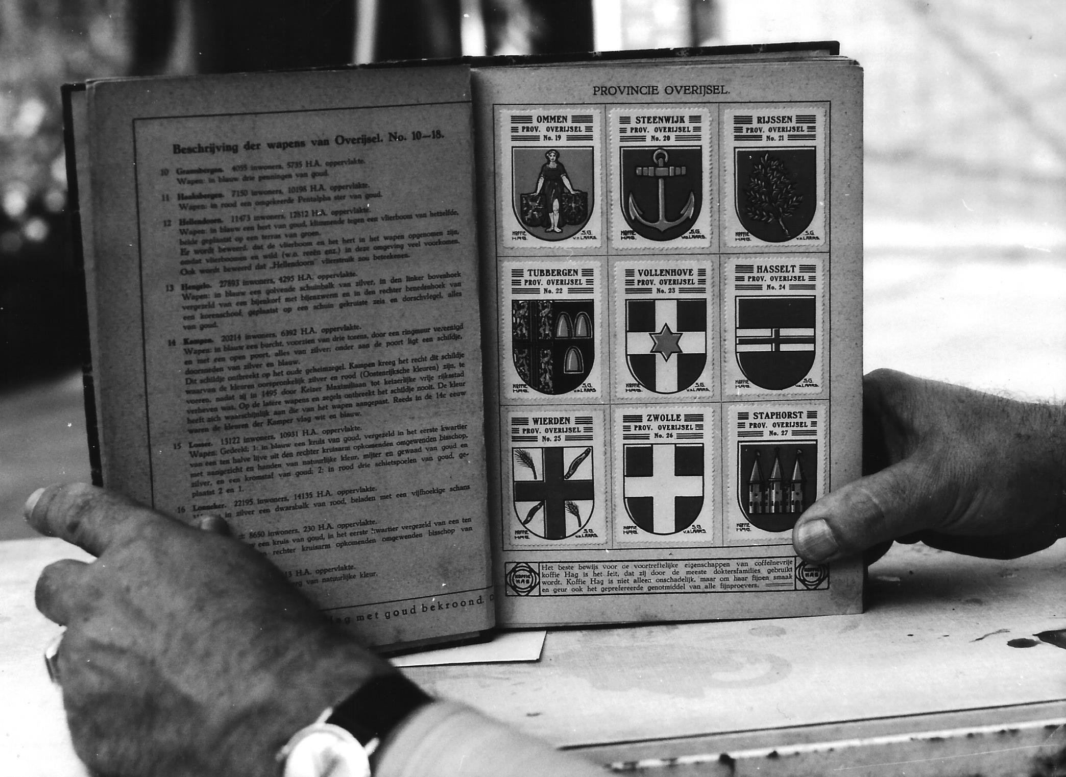

Wapen Stad Ommen linksboven ("Hag")
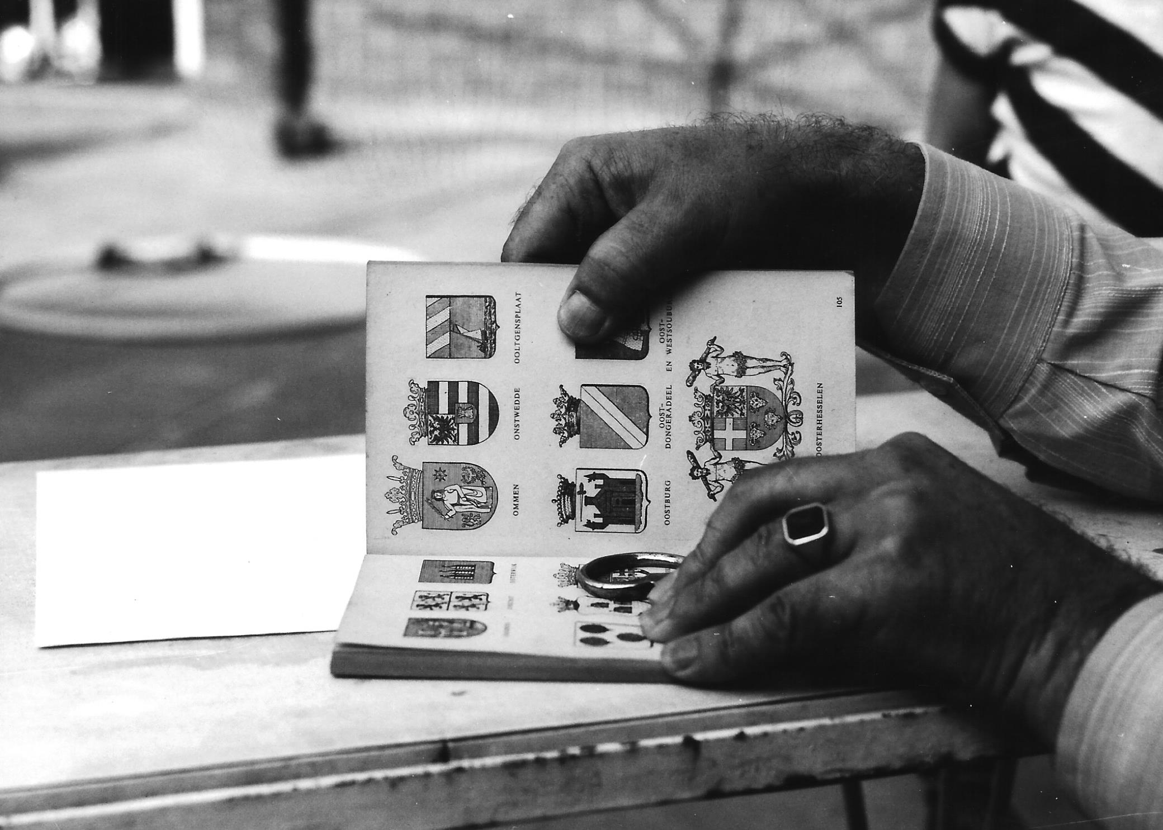
Wapen Ommen 3e van boven links (Siersma)

Of deze foto (in plaats van de vorige twee):

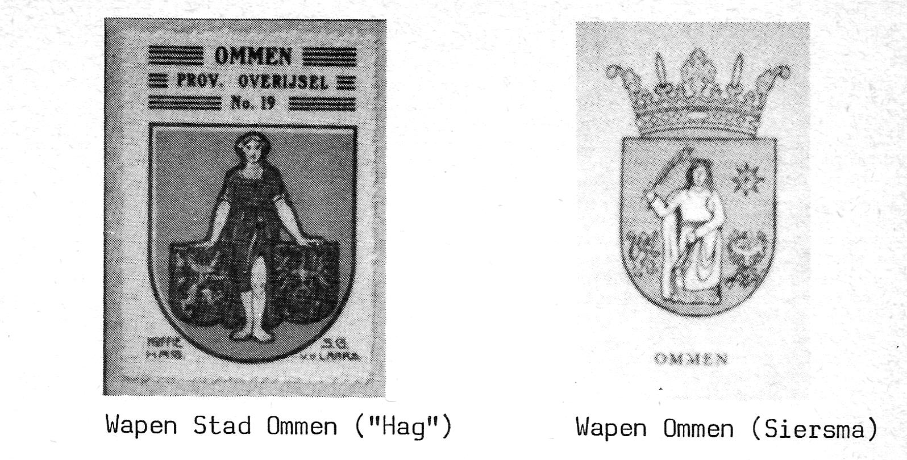

121 foto’s Wapen Stad Ommen (“Hag”)
Wapen Ommen (Siersma)
Vlagplaatsing tijdens Jumelage-weekend in oktober 1977

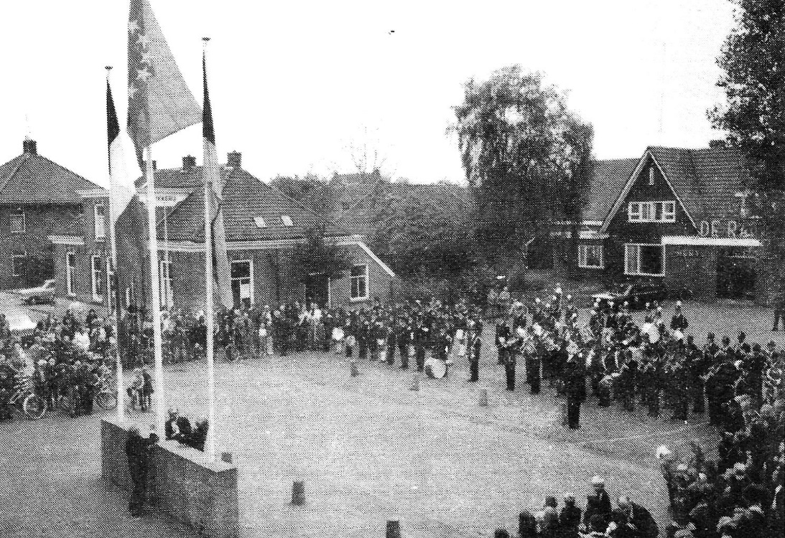

Vlagplaatsing tijdens Jumelage-weekend in oktober 1977
Vervelend is het evenwel tot op de huidige dag, omdat ook in oudere boeken over gemeentewapens het Hammer wapen foutief is opgenomen. Op het nippertje werd bijv. voorkomen, dat - als gevolg van het hanteren van een onjuist samengesteld boek ⁷⁾ - het wapen in het geknoopte tapijt, dat de trouwzaal siert, ook weer op de foutieve wijze ⁸⁾ werd aangebracht!

Het gemeentewapen komt overigens voor op het briefpapier van het gemeentebestuur, het wordt gebezigd bij het afstempelen van officiële bescheiden uitgaande van het gemeentebestuur, het komt ook wel voor op de brandweerauto's en andere gemeente-eigendommen. En tenslotte: het prijkt ook op de voorkant van het balkon boven de officiële ingang van het gemeentehuis.

Dat laatste betekent trouwens een voortzetting van een reeds langer bestaande traditie! Het vroeger aan het balkon van het "witte gemeentehuis" op de Brink bevestigde ijzeren gemeentewapen – dat ook al dienst had gedaan, toen de voormalige openbare lagere school AB aan de Grotestraat werd gebruikt als gemeentehuis ⁹⁾ - is door het gemeentebestuur in bruikleen afgestaan aan de Oudheidkundige Vereniging Den Ham - Vroomshoop ter tentoonstelling in het "Middendorpshuis". Ook dat wapenbord is fout, zoals tot in de jaren vijftig het wapen op het Hammer briefpapier onjuist werd afgebeeld!

Vermeldenswaardig is verder nog, dat het oudste bekende zegel van Stad Ommen hangt aan een charter van 27 maart 1336, hetwelk aanwezig is in het Rijksarchief te Utrecht (archief der bisschoppen van Utrecht).
-------------
- Een voorbeeld daarvan in het, door een bekende koffiebranderij, geopenbaarde lofwaardige particuliere initiatief, door het uitgeven, in de jaren 1925 tot 1930, van een reclamewerk met geheel nieuw door vader en zoon Van der Laars, getekende gemeentewapens in kleuren, waarin de leeuw van Den Ham weer verkeerd is afgebeeld! Niet achterhaald is kunnen worden of het Hammer gemeentebestuur soms zelf - door een foute informatie aan de initiatiefnemers - de vergissing veroorzaakte. Het hier en in het in noot ⁶⁾ vermelde werk zijn overigens nog slechts antiquarisch verkrijgbaar!
- Aangetekend wordt graag, dat in het (vroegere) Provinciehuis (in de Diezerstraat) te Zwolle, zomin als in het uit 1960 daterende "De gemeentewapens van Nederland" door Kl. Sierksma geschreven werk, deze fout is gemaakt! Het laatste is een Spectrum -uitgave.
- zie: "Den Ham -Vroomshoop in oude ansichten" blz. 15.

123

Met de vrouwen figuur wordt klaarblijkelijk bedoeld de Heilige Brigida; zij stamde uit Ierland, waar zij abdis in Kildare was, en is de beschermheilige van het vee. Brigida was patrones van de al in 1238 in archiefstukken genoemde kerk in Ommen. Dat juist zij patrones van deze kerk was vloeit vermoedelijk voort uit de invloed van de Schotse missionarissen in deze streken.

Het ligt n.l. voor de hand, dat de Schotten en Ieren die vooral in het Zuiden en Oosten van ons land en in de aangrenzende streken werkzaam waren, bij voorkeur hun nationale heiligen hebben gekozen bij de stichting van nieuwe kerken.

Jhr. Mr. Beelarts van Blokland, lid van de Hoge Raad van Adel, herinnert er in een rapport onder dagtekening van 27 mei 1925 aan, dat Ommen in 1248 van Otto van Holland, bisschop van Utrecht en een broer van Graaf Floris IV, stadsrecht kreeg op dezelfde voet als de stad Deventer. Vandaar de op het schild¹⁰⁾ voorkomende Hollandse leeuw en Deventer adelaar¹¹⁾, die dus ook voorkomen in het Hammer wapen.

DE VLAG

Kreeg Den Ham in 1898 een wapen, het duurde nog tot 1954 alvorens de gemeente zich er ook op kon beroemen een vlag te bezitten.

Nadat daarover enige correspondentie gevoerd was met de Hoge Raad van Adel werd deze gemeentevlag n.l. officieel vastgesteld bij Raadsbesluit van 29 november 1954.

De vlag is ontworpen door de Hammer kunstschilder H.J. Bramer en samengesteld uit drie banen, resp. (van boven naar beneden) van blauw, geel en blauw, waarvan de boven- en benedenbaan dezelfde afmetingen hebben. In de middenbaan komt het gemeentewapen voor.
-----------------
- Het huidige wapen van de gemeente Ommen verschilt slechts op enkele punten met het wapen van Stad Ommen uit 1815. Nu een gouden kroon van drie bladeren en twee paarlen, die het schild dekt, nu houdt de vrouwenfiguur een zilverkleurige palmtak In de rechterhand, nu een achtpuntige gouden ster rechtsboven in het schild en nu staan de leeuw en de adelaar niet meer zelf ook op een wapenschild. zie ook noot ^{6).}
- Deventer was een rijksstad, al vanaf het midden der 14e eeuw. De adelaar is dus de Duitse rijksadelaar.

124

Dit laatste is te beschouwen als een uitzondering. De Hoge Raad van Adel heeft n.l. in het algemeen bezwaar tegen opneming van het wapen in de vlag; in dit bijzonder geval bleken er echter, volgens een brief van 30 oktober 1954 aan het gemeentebestuur, geen overwegende bezwaren tegen te bestaan.

Zoals wellicht bekend is het de gewoonte in een vlag de kleuren van het wapen afspiegeling te doen vinden; zoals uit het vorenstaande blijkt is deze gewoonte ook in Den Ham nagevolgd.
Er kan overigens nog op worden gewezen, dat in het Raadsbesluit is vastgelegd, dat de hoogte van de vlag, langs de stok – de vlaggenmast dus - gemeten, zich zal verhouden tot de hoogte van de drie afzonderlijke banen volgens de formule 11 staat tot 3,2 staat tot 4,6 staat tot 3,2.¹²⁾

Van het wapen op de middenbaan verhouden de hoogte en de breedte zich tot de hoogte van de middenbaan als 4,2 staat tot 3,7 staat tot 4,6.¹³⁾

De gemeentevlag wordt praktisch gebruikt ter gelegenheid van gemeentelijke feesten of gedenkdagen; ook bijv. tijdens zittingen van de gemeenteraad wordt van het gebouw, waarin deze zittingen plaats vinden, gevlagd met de gemeentevlag.

---------------
- Dat betekent, dat als de totale hoogte van de vlag bijv. 110 centimeter zou zijn, de onderste baan 32 cm. hoog zou zijn, de middelste baan 46 cm. en de bovenste baan weer 32 cm hoog.
- "vertaald" houdt dat in, dat als de hoogte van de middenbaan b.v. 46 cm is, de hoogte van het wapen 42 cm en de breedte daarvan 37 cm. is.

125

Voor vlagvertoon is vóór het gemeentehuis een betonnen sokkel geplaatst, waarin drie vlaggenmasten kunnen worden aangebracht. In het dagelijks leven wordt alleen de hoogste vlaggenmast constant op de middelste plaats bevestigd gelaten. Naar behoefte worden de andere masten toegevoegd, waarbij dan bij vlagvertoon ook weer een vlagceremonieel geldt. ¹⁴⁾

Zo is bij het gebruiken van twee vlaggen de ereplaats rechts, gerekend als men staat op-de Brinkstraat met de rug naar de vlaggen; de ereplaats is dan dus de plaats ’t dichtst bij de Brink.

Bij het gebruiken van drie vlaggen is de ereplaats in het midden. Om van het laatst een paar voorbeelden te geven: als de provinciale vlag en de gemeentelijke vlag en de Nederlandse vlag worden getoond is de opstelling, gerekend als men staat op de Brinkstraat met de rug naar de vlaggen:
Provinciale vlag --- Nederlandse vlag --- Gemeentevlag
(Dorpsstraat-zijde) (Midden) (Brink-zijde).

En tijdens de jumelage feesten van oktober 1977 was de volgorde ¹⁵⁾ bij ons dus:

Nederlandse vlag --- Europese vlag --- Duitse vlag
(Dorpsstraat-zijde) (Midden) (Brink-zijde).
---------------
- Het vlag ceremonieel is laatstelijk geregeld bij een circulaire van de Minister van Binnenlandse Zaken van 6 januari 1970 aan de gemeentebesturen.
- Als drie vlaggen van verschillende landen worden getoond speelt ook nog mee: de alfabetische volgorde van die landen in de Franse schrijfwijze. Allemagne (Duitsland) kwam daardoor rechts van de Europese vlag; Pays-Bas (Nederland) links daarvan.

126

DE AMBTSKETEN VAN DE BURGEMEESTER

Zo ongeveer een jaar nadat de derde ¹⁶⁾ gemeentewet, die ons land gekend heeft tot nu toe, in 1851 was vastgesteld, werd bij Koninklijk besluit van 18 november 1852 uitvoering gegeven aan een tweetal bepalingen uit die thans nog geldende derde gemeentewet, handelend over de onderscheidingstekens van de burgemeester. De wet schrijft namelijk voor, dat die bepaald worden door de Kroon en dit Koninklijk besluit handelt over wat in het dagelijks leven wordt genoemd: de ambtsketen van de burgemeester.

Volgens voorschrift bestaat die ambtsketen uit een zilveren penning, met aan de ene zijde het rijkswapen en aan de andere zijde dat der gemeente of, als de gemeente geen wapen heeft, de naam der gemeente. De penning hangt aan een zilveren keten of aan een oranje zijden lint. De burgemeester is verplicht het onderscheidingsteken te dragen wanneer hij voorzit in de Raadsvergadering, zich in het openbaar vertoont bij brand of bij oproerige beweging, samenscholing of andere stoornis van de openbare orde, persoonlijk in het openbaar bevelen geeft, of bij plechtige gelegenheden namens de gemeente opkomt
-------------
- Toen in 1806 de Bataafse Republiek vervangen werd door het koninkrijk Holland, vorderde de grondwet van dat Koninkrijk een gemeentewet; deze eerste gemeentewet beperkte de zelfstandigheid van de gemeenten tot het uiterst minimale. In 1810 werd ons land bij Frankrijk ingelijfd waarna op 1 maart 1811 hier de Franse gemeentewet van kracht werd; de tweede gemeentewet dus, met streng centralistische tendensen (de burgemeester werd volkomen ondergeschikt aan het centraal gezag en de Raad diende slechts voor het verstrekken van adviezen aan de burgemeester).
De huidige, d.w.z. derde gemeentewet wordt algemeen beschouwd als een uitstekende regeling van de zelfstandige positie der gemeenten. Haar grondslagen zijn dan ook tot op heden vrijwel onaangetast gebleven!

127

Al sinds het midden van de jaren dertig is van Regeringszijde daarnaast het standpunt gehuldigd, dat in andere dan de genoemde gevallen het dragen van het onderscheidingsteken niet toegelaten is, evenmin als bij plechtigheden buiten de gemeente. ¹⁷⁾

De ambtsketen, die sinds 1936 bij de Hammer burgemeesters in gebruik is, is overeenkomstig het voorschrift van zilver, evenals de penning. De keten heeft 23 schakels (3 cm. hoog en 1,5 cm. breed), die bijeengehouden worden door tussenschakeltjes van 0,7 cm. Het rijkswapen komt voor op de voorzijde van de penning, die een "middellijn van 4 cm. heeft; aan de achterzijde staat de naam van de gemeente. Op een plaatje van zilver, dat zich bevindt tussen de ketting en de penning en een breedte van 3 cm. bij een hoogte van 1,5 cm. heeft, is gegraveerd:
Aangeboden door de Oranje Ver.
Den Ham -Vroomshoop
1936
De achterzijde van dit plaatje is blanco gehouden.

Aan deze beschrijving worden nog vier opmerkingen gehecht. De eerste betreft de achterzijde van de penning; gekozen werd voor de plaatsnaamvermelding, terwijl dat slechts geoorloofd is als de gemeente geen wapen heeft. Maar de gemeente had, ook al in 1936, toch een wapen?
----------------
- Bij Koninklijk besluit van 24 februari 1853 werd ook een ambtskostuum voor de burgemeester vastgesteld, dat hij bij plechtige gelegenheden desverkiezend mag dragen, zowel binnen als - naar de Regeringsopvatting sinds 1935 - ook buiten de gemeente. Dat onderwerp blijft hier verder buiten beschouwing, omdat het voor Den Ham niet van praktische betekenis is of geweest is, althans voor zover mij bekend. Bovendien: zo'n ambtskostuum is geen eigendom van de gemeente, maar van de drager zelf, die het ook zelf moet bekostigen.
De ambtsketen met de ambtspenning is van de gemeente, dus niet van de burgemeester persoonlijk. Niet hij, maar de
gemeente behoort dan ook voor de aanschaffing te zorgen en de kosten te dragen, volgens een mededeling van de
Minister van Binnenlandse zaken van 18 november 1852.

128

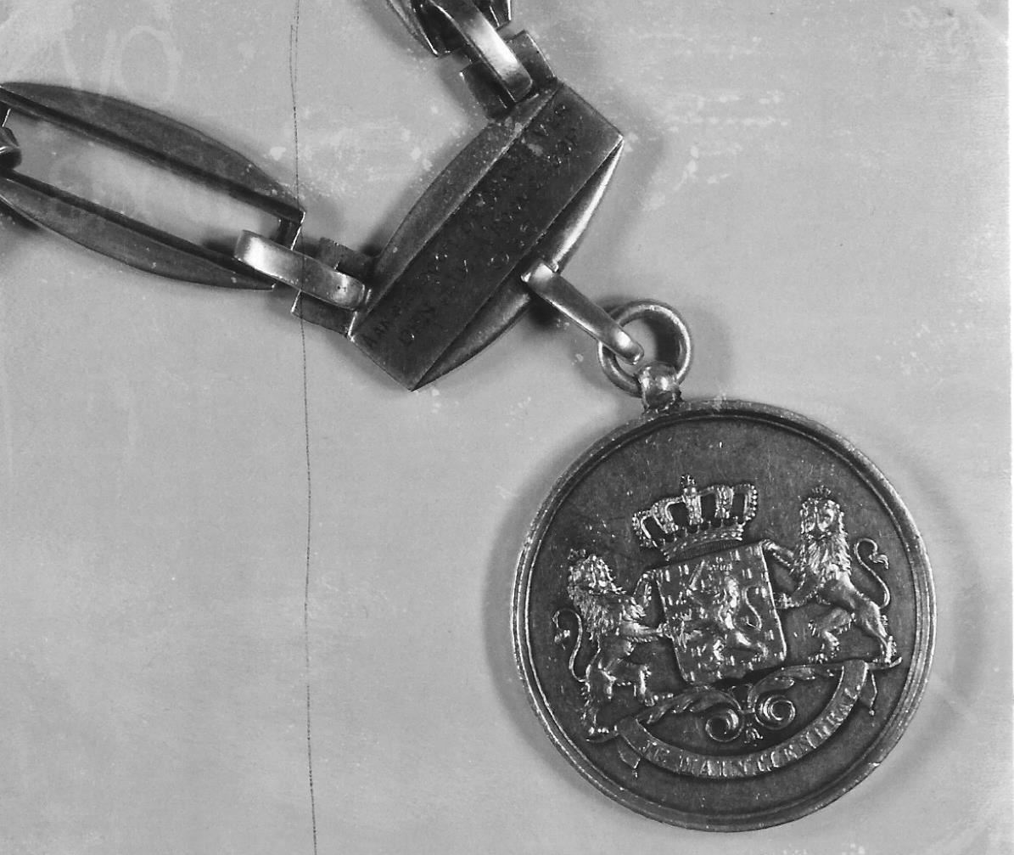

Ambtsketen van de burgemeester van Den Ham (voorzijde)
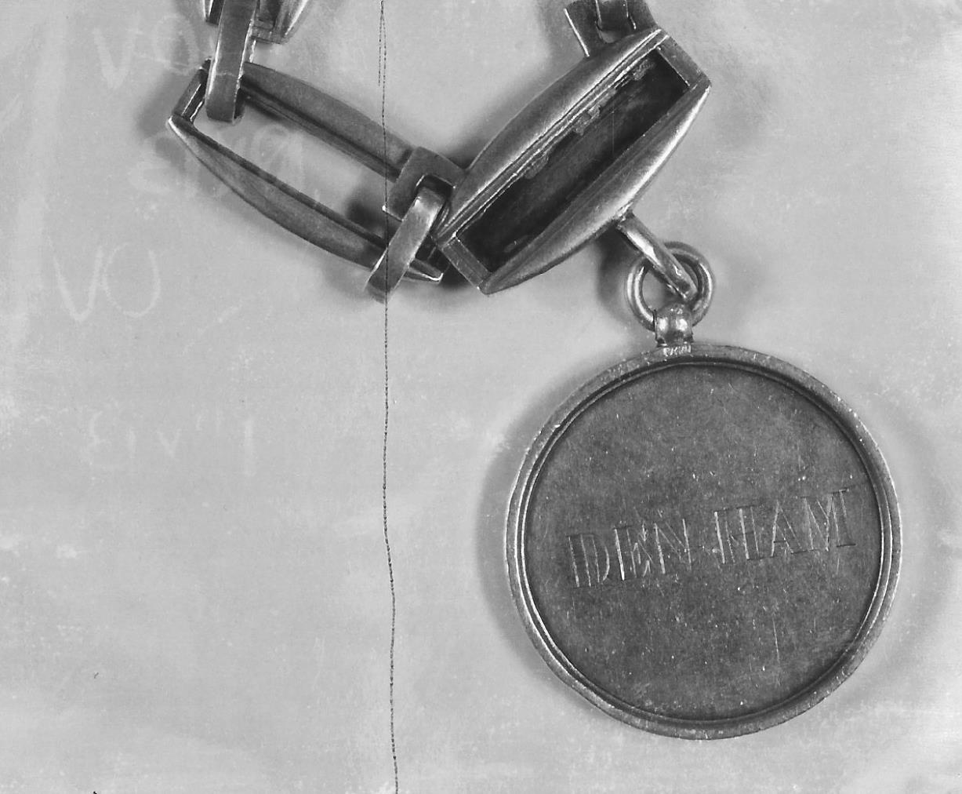

Ambtsketen van de burgemeester van Den Ham (achterzijde).
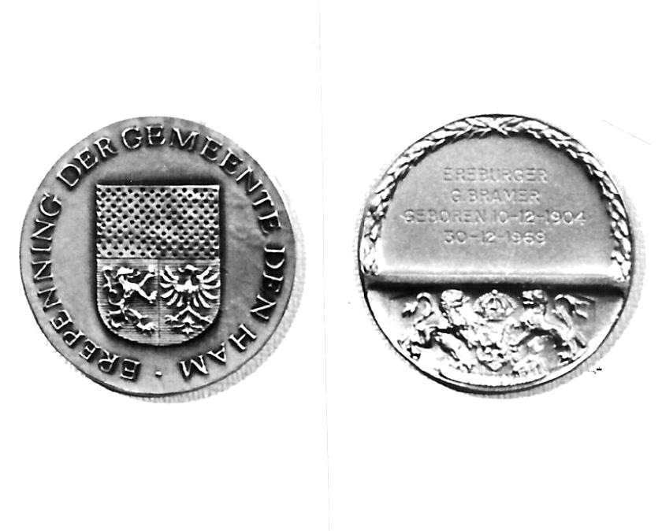
Erepenning van de gemeente Den Ham 30 dec. 1969 (voorzijde en achterzijde).
129 foto's. Ambtsketen van de burgemeester van Den Ham (voorzijde en achterzijde).
Erepenning van de gemeente Den Ham 30 dec. 1969 (voorzijde en achterzijde).

De reden van de afwijking is gelegen in de omstandigheid, dat, ook vóór 1936, de Hammer burgemeesters al beschikten over een onderscheidingsteken, zij het, dat de penning toen hing aan het ook toegelaten oranje zijden lint. ¹⁸⁾ Geconcludeerd moet dus worden, dat in 1936 het lint is vervangen door een zilveren ketting; waaraan de, al in gebruik zijnde, penning opnieuw bevestigd werd.

Na deze conclusie ligt het voor de hand te veronderstellen, dat het onderscheidingsteken dateert van voor 1898 (toen Den Ham immers een wapen kreeg), gelet op het gebruik van de plaatsnaam op de achterzijde van de penning; noch in het gemeentelijk noch in het provinciaal archief heb ik daarvan echter een bewijs kunnen vinden.

De tweede opmerking handelt over de keuze, die het Koninklijk besluit laat tussen een zilveren keten en een oranje zijden lint. Een zilveren keten is duurzamer dan een lint en dus mogen we de gevers dankbaar zijn voor hun keuze!

Ja, en dan die gevers zelf, waarover de derde opmerking handelt. Hoewel dat uit het aanbiedingsplaatje niet onmiddellijk is af te leiden, blijkt, uit ten gemeentehuize bewaard gebleven aantekeningen, dat de aanbieding geschiedde door de beide Oranjeverenigingen n.l. die uit Den Ham en die uit Vroomshoop, uit erkentelijkheid tegenover burgemeester Dijkstra (de onmiddellijke voorganger van burgemeester Bramer), die Erevoorzitter van die verenigingen was. Het oranje zijden lint zal na zovele jaren van gebruik wel aan vervanging toe zijn geweest!

En ten slotte: waarom draagt de ambtspenning aan de ene zijde het rijkswapen en aan de andere de gemeentenaam of het gemeentewapen? Volstaan wordt met daarover hier op te merken, dat zulks samenhangt met de staatsrechtelijk wat dualistische functie van de Nederlandse burgemeesters. Benoemd door de Kroon, zijn zij enerzijds man van het Rijk - met name als handhaver van de openbare orde in de gemeente, waarbij het Rijk vanzelfsprekend grote belangen heeft - anderzijds zijn zij man van de gemeente, door het voorgeschreven voorzitterschap van
-------------------------
- Zie: "Den Ham -Vroomshoop in oude ansichten" blz.16 waar de "eerste" burgemeester Beukenkamp er mee staat afgebeeld in 1917.
- Bij ontstentenis van de burgemeester (ziekte of afwezigheid, dan wel bij het bestaan van een vacature) wordt het onderscheidingsteken gedragen door degene, die hem vervangt.

131

de Raad en van het college van burgemeester en wethouders. De ambtspenning zou geacht kunnen worden die dualistische functie te symboliseren, door het Rijkswapen aan de voorzijde en gemeentewapen of -naam aan de keerzijde. ¹⁹⁾

Terloops vermeld ik hier ook nog even iets over twee andere attributen van de burgemeester n.l. zijn voorzittershamers en zijn zetel in de Raadszaal.

"Aangeboden door de Raad 21-1-1949" staat, gegraveerd op een zilveren band, op de voorzittershamer, die in de Raadszaal door de burgemeester wordt gehanteerd. ²⁰⁾

In de vergaderingen van burgemeester en wethouders hanteert de burgemeester een voorzittershamer, die geschonken is door de Ned. Middenstandsbank bij de opening van het nieuwe gemeentehuis in 1970.

Had de voorzittersstoel in de vroegere Raadszaal (in het "Middendorpshuis") een verhoogde leuning - in vergelijking met de zetels van de Raadsleden - met een in het houtwerk uitgesneden gemeentewapen ²¹⁾, de voorzitterszetel in de tegenwoordige Raadszaal heeft slechts een nauwelijks verhoogde leuning, bij vergelijking met het overige meubilair van die zaal. Het gemeentebestuur heeft bij het betrekken van de nieuwe Raadszaal de laatstelijk door hen ingenomen Raadszetels aangeboden aan de zittende Raadsleden; verschillenden hebben dit aanbod geaccepteerd. De voorzitterszetel is door het gemeentebestuur in bruikleen afgestaan aan de Oudheidkundige Vereniging voor haar collectie in het "Middendorpshuis" en is daar dus nog te zien.

Ereburgerschap en Erepenning der gemeente Den Ham.

In een openbare Raadsvergadering, onder leiding van de toenmalige eerste locoburgemeester A.J. Stroeve gehouden op 30 december 1969, werd, daags vóór de pensionering van burgemeester G. Bramer, op voorstel van burgemeester en wethouders, een verordening vastgesteld betreffende het instellen en het verlenen van het Ereburgerschap, alsmede betreffende het instellen en toekennen van de Erepenning der gemeente Den Ham.
------------
- De aanbieding geschiedde bij de opening van de nieuwe Raadszaal in het tegenwoordige "Middendorpshuis".
- Dat wapen was wel correct uitgevoerd! Het Raadszaal-meubilair werd in 1949 van een Zwols bedrijf gekocht.

132

In die zelfde Raadsvergadering werd het Ereburgerschap, vanwege zijn uitzonderlijke verdiensten gedurende zijn ambtsperiode voor de gemeente Den Ham en haar burgerij, verleend aan de heer G. Bramer als bewijs van hoge waardering en diepe dankbaarheid; oud-burgemeester Bramer (die op 10 december 1904 geboren werd) heeft Den Ham als burgemeester gediend van 15 september 1938 tot 1 januari 1970 en zijn aanstaande pensionering is dan ook de aanleiding geweest tot het instellen van de verordening. Hij is tot nog toe de enige Ereburger, die Den Ham kent!

Dat Ereburgerschap kan worden verleend (zowel aan ingezetenen als aan niet-ingezetenen der gemeente) op voorstel van burgemeester en wethouders bij een met redenen omkleed besluit van de Raad. Aan het Ereburgerschap is verbonden een Erepenning in goud, met een middellijn van 5 cm., welke penning aan de voorzijde het wapen van de gemeente draagt met het randschrift: "Erepenning der gemeente Den Ham"; de penning wordt aan de achterzijde voorzien van naam en geboortedatum van de begiftigde en de dagtekening van het besluit, waarbij de onderscheiding is toegekend, terwijl voor de naam bovendien vermeld wordt "Ereburger" of "Ereburgeres". ²²⁾

Dezelfde verordening kent ook de mogelijkheid tot het toekennen van de Erepenning in zilver aan personen, die zich in hoge mate verdienstelijk hebben gemaakt voor de gemeente Den Ham; ook hier geschiedt de toekenning op voorstel van burgemeester en wethouders bij een met redenen omkleed Raadsbesluit. De Erepenning in zilver heeft dezelfde uitvoering als die in goud; aan de achterzijde ontbreekt natuurlijk de aanduiding "Ereburger" of "Ereburgeres".

Tot nog toe is alleen aan Mevrouw J.B. Bramer-Westera (geboren op 28 maart 1904), de echtgenote van oud-burgemeester Bramer, de Erepenning in zilver uitgereikt als blijk van waardering en erkentelijkheid.

- Bij de uitreiking van de Erepenning in goud wordt aan de begiftigde tevens een oorkonde ter hand gesteld, waarin van dit feit melding wordt gemaakt.

133

De toekenning van de Erepenning in zilver aan haar vond eveneens plaats op 30 december 1969.

Van het verlenen van het Ereburgerschap en het toekennen van de Erepenning dienen burgemeester en wethouders, volgens de verordening, aantekening te houden in een register, dat de naam draagt van "Ereboek der gemeente Den Ham". Naast de dagtekening van het besluit, waarbij het Ereburgerschap is verleend of de Erepenning is toegekend, dienen daarin de naam, voornaam, de plaats en datum van geboorte en de woonplaats van de begiftigde te worden vermeld, benevens de redenen, die tot het verlenen van het Ereburgerschap c.q. het toekennen van de Erepenning hebben geleid.

Dat "Ereboek" wordt uiteraard zorgvuldig bewaard in het gemeentehuis!

Er zijn dus verschillende voorbeelden te vinden van "Den Ham als heraut".

Wist U dat in onze gemeente ook het Rijkswapen (als gevelsteen) voorkomt? Zo niet: kijkt U dan eens naar de in rode zandsteen uitgevoerde Nederlandse leeuw boven de toegangsdeur van het postkantoor ²³⁾ (Hoofdstraat nr.7) in Vroomshoop!

En als U overigens de fraaiste gevelsteen in onze gemeente wilt zien, raad ik U aan eens te gaan kijken naar de voorgevel van het pand Zwolsekanaal 39 in Vroomshoop. Het "Eben Haezer" (oftewel "steen der hulpe"), op de vroegere sluiswachterswoning bij sluis V, getuigt niet alleen van vroomheid, doch ook van een fijn gevoel voor symboliek en verraadt als compositie een ware meesterhand. ²⁴⁾

Overtuigt U er zelf maar van.
---------
- Dit (rijks)postkantoor dateert van 1921 maar is niet het eerste P.T.T.-kantoor in Vroomshoop. zie: "Den Ham in
Oude ansichten", blz. 62.
- Verwezen moge worden naar het Oudtestamentische Bijbelboek 1 Samuël 4 vers 1, 5 vers 1 en 7 vers 12.

134

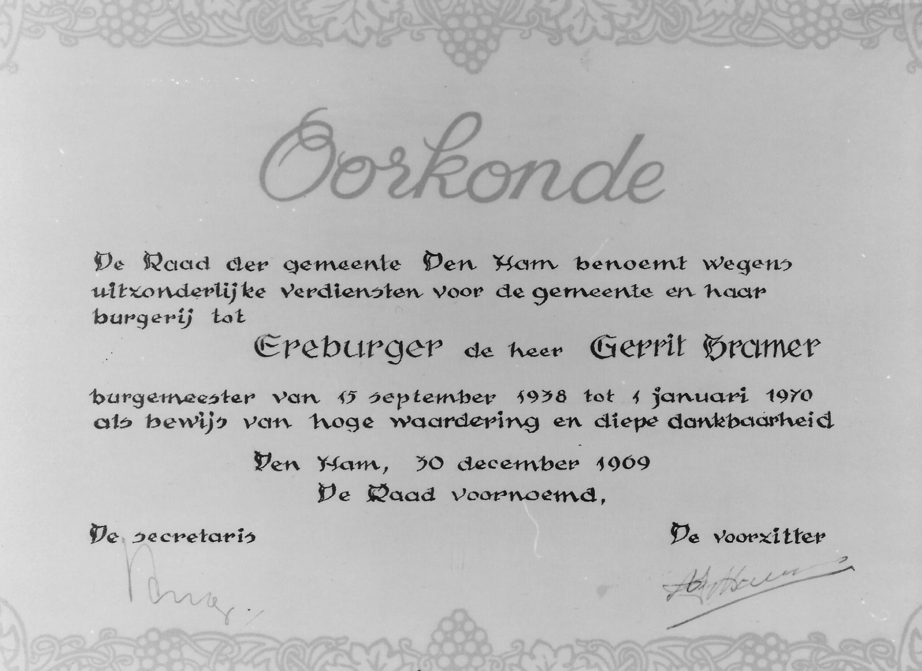

Oorkonde uitgereikt aan burgemeester G. Bramer (30.12.69)
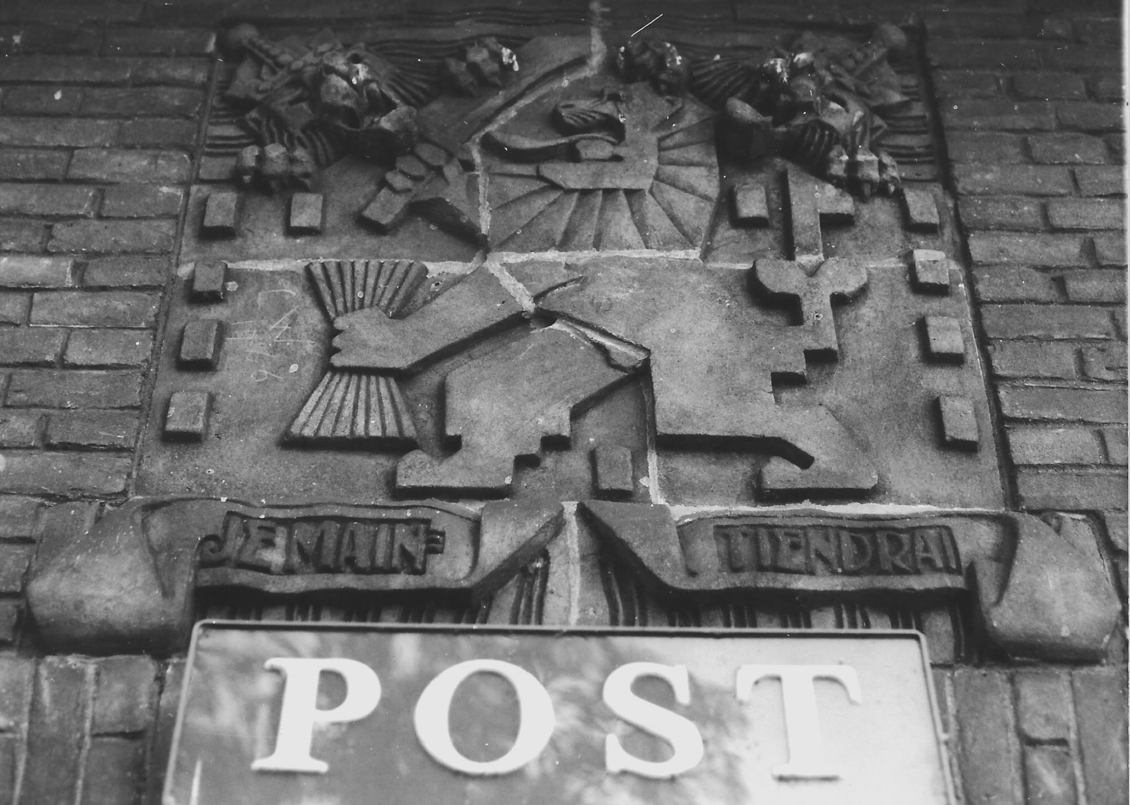

Rijkswapen P.T.T.-kantoor Vroomshoop
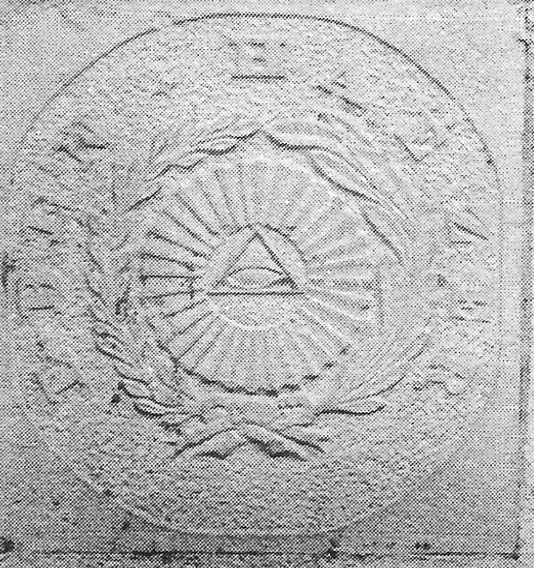

Gevelsteen Zwolsekanaal 39 Vroomshoop
135 foto's; Oorkonde uitgereikt aan burgemeester G. Bramer (30.12.69)
Rijkswapen P.T.T.-kantoor Vroomshoop
Gevelsteen Zwolsekanaal 39 Vroomshoop

HET HAMMER MONUMENTENREGISTER

In artikel 3 van de op 13 mei 1971 vastgestelde statuten van de Oudheidkundige Vereniging Den Ham -Vroomshoop is het doel van die vereniging vastgelegd. In die doelstelling wordt óók genoemd: de instandhouding, bewaring, waar wenselijk herstel, van oudheid- en geschiedkundige monumenten en het aankweken van belangstelling daarvoor. Deze statutaire bepaling geeft reden om de monumenten in de gemeente Den Ham eens met u onder de loep te nemen.

Als eerste handleiding daarbij kunnen wij gebruik maken van het Hammer Monumentenregister, maar u zult wel bemerken, dat daarmee niet volstaan wordt.

Het heeft in Nederland tot 1940 geduurd -toen bij het begin van de tweede wereldoorlog veel werd vernield en nog meer verwoestingen dreigden - vóór het hoogste gezag bepaalde, dat gebouwen, vermeld op de door het Rijk samengestelde zogenaamde Voorlopige Lijst van Nederlandse Monumenten van Geschiedenis en Kunst, niet gesloopt of veranderd mochten worden zonder Rijks-goedkeuring. Toen ook pas werd tevens in het vooruitzicht gesteld, dat er een Monumentenwet zou moeten komen; maar de totstandkoming daarvan liet op zich wachten tot 22 juni 1961!

Die wet omschrijft als "monument": bouwwerken zoals woonhuizen, kerken, boerderijen, molens, raadhuizen of kastelen, die meer dan vijftig jaar oud zijn en van algemeen belang zijn "wegens hun schoonheid, hun betekenis voor de wetenschap of hun volkskundige waarde".

Niet alle gebouwen, óók niet alle gebouwen ouder dan vijftig jaar, zijn dus monumenten. Beschermde monumenten zijn die, welke belangrijk genoeg worden bevonden om van rijkswege te worden beschermd. Die staan ingeschreven op de monumentenlijsten, officieel geheten het "Monumentenregister".

De Monumentenwet legt niet alleen aan de Minister van Cultuur, Recreatie en Maatschappelijk Werk de taak op voor de monumenten te zorgen, maar houdt ook de opdracht in tot het samenstellen van de monumentenlijsten en ook de wijze waarop dit laatste moet gebeuren is in de wet geregeld.

137

De Rijksdienst voor de Monumentenzorg verricht het "voorwerk". Over de eerste keuze, de zogenaamde ontwerplijsten, beslist de Monumentenraad, waarin deskundigen zitting hebben op het terrein van de oude bouwkunst, maar ook op bestuurlijk gebied, op dat van de planning en dat van de moderne architectuur; dit om een objectief oordeel mogelijk te maken.

Gedeputeerde Staten en de gemeente krijgen de ontwerplijst toegezonden en hebben de gelegenheid voorstellen te doen tot aanvulling of het schrappen van panden.

Tegelijkertijd krijgen de eigenaren bij aangetekende brief bericht, dat hun pand op de ontwerplijst is geplaatst. Ook zij kunnen commentaar kenbaar maken aan de minister van C.R.M.

Vanaf het moment van de plaatsing op de ontwerplijst ligt er een tijdelijke bescherming op het pand voor maximaal twee jaar. Gedeputeerde Staten, de gemeente en de eigenaar kunnen daarover opmerkingen maken - waarover de Monumentenraad opnieuw advies uitbrengt - waarna de minister de lijst definitief vaststelt en inschrijving in de openbare registers volgt. Tegen die beslissing bestaat voor de gemeente en Gedeputeerde Staten zowel als voor de eigenaar beroep op H.M. de Koningin; natuurlijk moeten de argumenten waarom men tegen de beslissing tot bescherming in verzet komt daarbij duidelijk worden uiteen gezet.

In 1970 werd de eerste registratie voltooid van beschermde monumenten. Iedere gemeente was toen voorzien van een nieuwe monumentenlijst op basis van de Monumentenwet. De Hammer Monumentenlijst dateert van 2 februari 1970 (0.K.N./0/Ma-154.7841) en omvatte toen acht gebouwen. Tegen de vaststelling werd geen beroep ingesteld; de panden komen hierna nog afzonderlijk ter sprake.

Zowel bij de Rijksdienst voor de Monumentenzorg als bij de gemeente en bij de provincie wordt een exemplaar van de monumentenlijst bewaard en desgewenst ter inzage gegeven; de beschermde percelen zijn voorts als zodanig kenbaar in de kadastrale registers door waarmerking met een rode letter M.

De monumentenlijst kan te allen tijde worden aangevuld of gekortwiekt; daartoe moet dezelfde procedure worden gevolgd als hiervoor werd aangegeven.

138

Niet alleen de gevel, maar het gehele pand staat op de monumentenlijst en valt dus onder de bepalingen van de wet. Zelfs behoort daartoe al hetgeen door bestemming of anderzijds rechtens onroerend is.

Bij velen heerst de gedachte, dat niets aan een monument mag worden veranderd; niets is echter minder waar. Het monument moet geen museumstuk worden, het moet worden gebruikt en dus onderhouden. Het kan in het algemeen worden aangepast aan de huidige gebruikseisen, zij het met toestemming van burgemeester en wethouders en van de minister; tegen beider beslissing staat beroep open. De ervaring leert immers, dat indien een pand niet meer wordt gebruikt, het zeer snel in verval raakt en dat is juist hetgeen voorkomen moet worden.

Doorgaans kan men in de restauratiekosten van een monument subsidie krijgen van rijk, provincie en gemeente; normale onderhoudskosten worden echter niet gesubsidieerd, terwijl het vanzelfsprekend gewenst is om bij enigermate ingrijpende wijzigingen aan een monument een kundig architect in te schakelen. De restauratiekosten zijn gedeeltelijk aftrekbaar voor de inkomstenbelasting!

Nog een enkel punt ten besluite van deze inleiding. In 1954 werd in Den Haag gesloten het "Verdrag inzake de bescherming van culturele goederen in geval van een gewapend conflict" waarin regels zijn vastgelegd voor de bescherming van roerende en onroerende monumenten; dit verdrag is inmiddels door plm. 60 landen, waaronder Nederland, getekend. De bedoeling van het verdrag is om in geval van een gewapend conflict de daarvoor in aanmerking komende objecten van cultureel belang te vrijwaren tegen maatregelen en handelingen, welke verlies of schade tot gevolg kunnen hebben en overeengekomen is de bescherming van deze objecten reeds in vredestijd nationaal en internationaal te organiseren. Om de herkenning van deze objecten te vergemakkelijken is een internationaal kenteken ingevoerd dat, in Nederland, in de plaats komt van de aanplakbiljetten, welke vóór en tijdens de tweede wereldoorlog zijn aangebracht door de toenmalige Rijksinspectie voor de Kunstbescherming.

139

Het kenteken bestaat uit een schild, puntig aan de onderzijde, schuin gevierendeeld, in koningsblauw en wit; er zijn twee maten van het schildje: 21 x 14 cm voor de grote monumenten en 15 x 10 cm voor de kleine monumenten.

In de gemeente Den Ham is tot nog toe alleen het belangrijkste monument (de gemeentetoren) van dit blauwwitte schild voorzien, dat in de regel, staande vóór het gebouw, op een hoogte van plm. 2 meter ter rechterzijde van de ingang moet worden aangebracht. Dit geschiedde op machtiging van de minister van 20 februari 1975.

Ten slotte: weet u wat het woord "monument" eigenlijk betekent? 'Woordenboeken geven daarvoor twee betekenissen: gedenkteken en: uit historisch of cultureel opzicht waardevol bouwwerk uit vroeger tijden.

Genoeg ter inleiding. Over nu naar de Hammer Monumentenlijst zélf.

De Monumentenlijst

Op de Hammer Monumentenlijst waren aanvankelijk 8 bouwwerken geplaatst en de lijst is sinds de vaststelling tot nog toe driemaal gewijzigd; de eerste twee keren betrof het kadastrale aanduidingen en tenaamstellingen, terwijl bij de derde wijziging het "Middendorpshuis" aan de lijst werd toegevoegd.

Op de lijst staan thans:

- de toren, Grotestraat 1
- de Nederlands Hervormde kerk, Brink 4
- de woning Grotestraat 47
- de boerderij Janmansweg 7 (op de Monumentenlijst ten onrechte aangeduid als Jan Mansweg 7)
- de boerderij Leertendijk 1
- het boerderijtje Nienenhoek 2
- de boerenschuur Ommerweg 74
- een boerenschuur aan de Esweg
- het pand Grotestraat 4

140

Uiteraard geeft de Monumentenlijst wel meer bijzonderheden over de monumenten; maar die worden telkens vermeld bij de afzonderlijke bespreking daarvan; zo wordt de reden van de opneming in de Monumentenlijst genoemd (officieel heet dat: redengevende omschrijving), de kadastrale aanduiding en de kadastrale tenaamstelling en (maar die kolommen zijn niet ingevuld in "ons" monumentenregister) de hypothecaire schuldeiser(s), en een slotkolom "opmerkingen".

Zullen we nu elk monument eens afzonderlijk onder de loep nemen?

1. DE TOREN, GROTESTRAAT 1 in Den Ham (opgenomen 2.2.1970)

De Monumentenlijst geeft als redengevende omschrijving: Forse gotische toren van vier geledingen met tentdak, blijkens cartouche boven de ingang in 1607 hersteld, onlangs gerestaureerd. Segmentboogvormig poortje in spitsboognis, in de tweede geleding verdiepte spitsboogvormige velden met bakstenen montanten, in de derde gekoppelde galmgaten in een rondboognis en in de vierde aan elke zijde twee rondbooggalmgaten.

De kadastrale aanduiding is: sectie D nummer 869 en de toren is eigendom van de (burgerlijke) gemeente Den Ham.

In deze omschrijving komt een aantal uitdrukkingen voor, die een nadere verklaring behoeven, ook nog na hetgeen elders in dit boek (in het hoofdstuk "De Toren") al wordt vermeld b.v. over het verschil tussen de gotische en de romaanse bouwstijl. Voor een verduidelijking wordt overigens verwezen naar de tekening van de toren-westgevel, elders in dit boek opgenomen.

Met vier geledingen wordt bedoeld, dat de toren in de hoogte bestaat uit vier duidelijk van elkaar afgescheiden blokken; etages zou je kunnen zeggen.

Een "cartouche" is een met krullen als van opgerold papier omlijst muurvlak, waarop een wapen of een inscriptie (een tekst zoals in ons geval) is aangebracht.

"Segmentboogvormig" betekent: met de gebogen vorm, die ontstaat als men een deel (een segment) van een cirkel neemt.

Een "spitsboognis" is natuurlijk een nis in een spitsboog; spitsbogen werden duidelijk bij de gotische stijl gebruikt; "spitsboogvorming" betekent dus: met de vorm van een spitsboog.

141

Met "bakstenen montant" wordt bedoeld te zeggen, dat de opgaande tussenstijlen, die als 't ware de spitsbogen nog hoger doen lijken, van baksteen gemaakt zijn.

Met "gekoppelde galmgaten" wordt bedoeld, dat in het derde "blok" in de ene "rondboognis" (rondbogen kenmerken de Romaanse bouwstijl) een tweetal als het ware gekoppelde galmgaten – om het klokgelui verder te laten dragen - voorkomen (vierzijdig).

Als er staat: "aan elke zijde twee rondbooggalmgaten" wordt daarmede bedoeld dat aan alle vier zijden van de toren zulke galmgaten voorkomen in een rondboog (nu enkelvoudig en dus niet gekoppeld). De spitsboog in het tweede "blok" komt n.l. maar aan drie zijden voor, niet aan de kerkzijde uiteraard.

Na deze tekstverklaring is het interessant eerst eens na te gaan of er in officiële stukken nog meer vermeld is over de toren, dan hetgeen in onze Monumentenlijst staat. Dat blijkt alleen het geval te zijn in deel IV (De Provincie Overijsel ¹⁾), derde stuk handelend over Noord- en Oost Salland van de hand van dr. E.H. ter Kuile ²⁾ en in 1974 uitgegeven door de Staatsuitgeverij) van "De Nederlandse monumenten van geschiedenis en kunst", een geïllustreerde beschrijving uitgegeven vanwege de rijkscommissie voor de monumentenbeschrijving.

- Dit is inderdaad de enige historisch verantwoorde schrijfwijze van deze provincienaam; onjuist - hoewel tegenwoordig in zwang - is dus: Overijssel.
- Dr. Ter Kuile is van 1931 tot 1965 werkzaam geweest bij de Rijksdienst voor de Monumentenzorg; van 1947 tot 1965 was hij tevens buitengewoon hoogleraar in de geschiedenis van de architectuur aan de Technische Hogeschool te Delft. In een recensie van dit deel, geschreven door Drs. Z. Kolks maakt deze wat kritische kanttekeningen (ook over Dr. Ter Kuile's beschrijvingen van de Hammer kerk en toren!) en zegt hij letterlijk: Het meest betrouwbaar is hij dáár, waar het gaat om het op stilistische gronden dateren van de monumenten. Eventuele tekortkomingen betreffende historische data en feiten mogen de schrijver z.i. niet aangerekend worden, omdat de kunsthistorisch georiënteerde momumentenbeschrijver nu eenmaal niet voor elk monument een uitgebreid archiefonderzoek kan en mag doen (V.M.O.R.G. 1974, blz. 116)

142

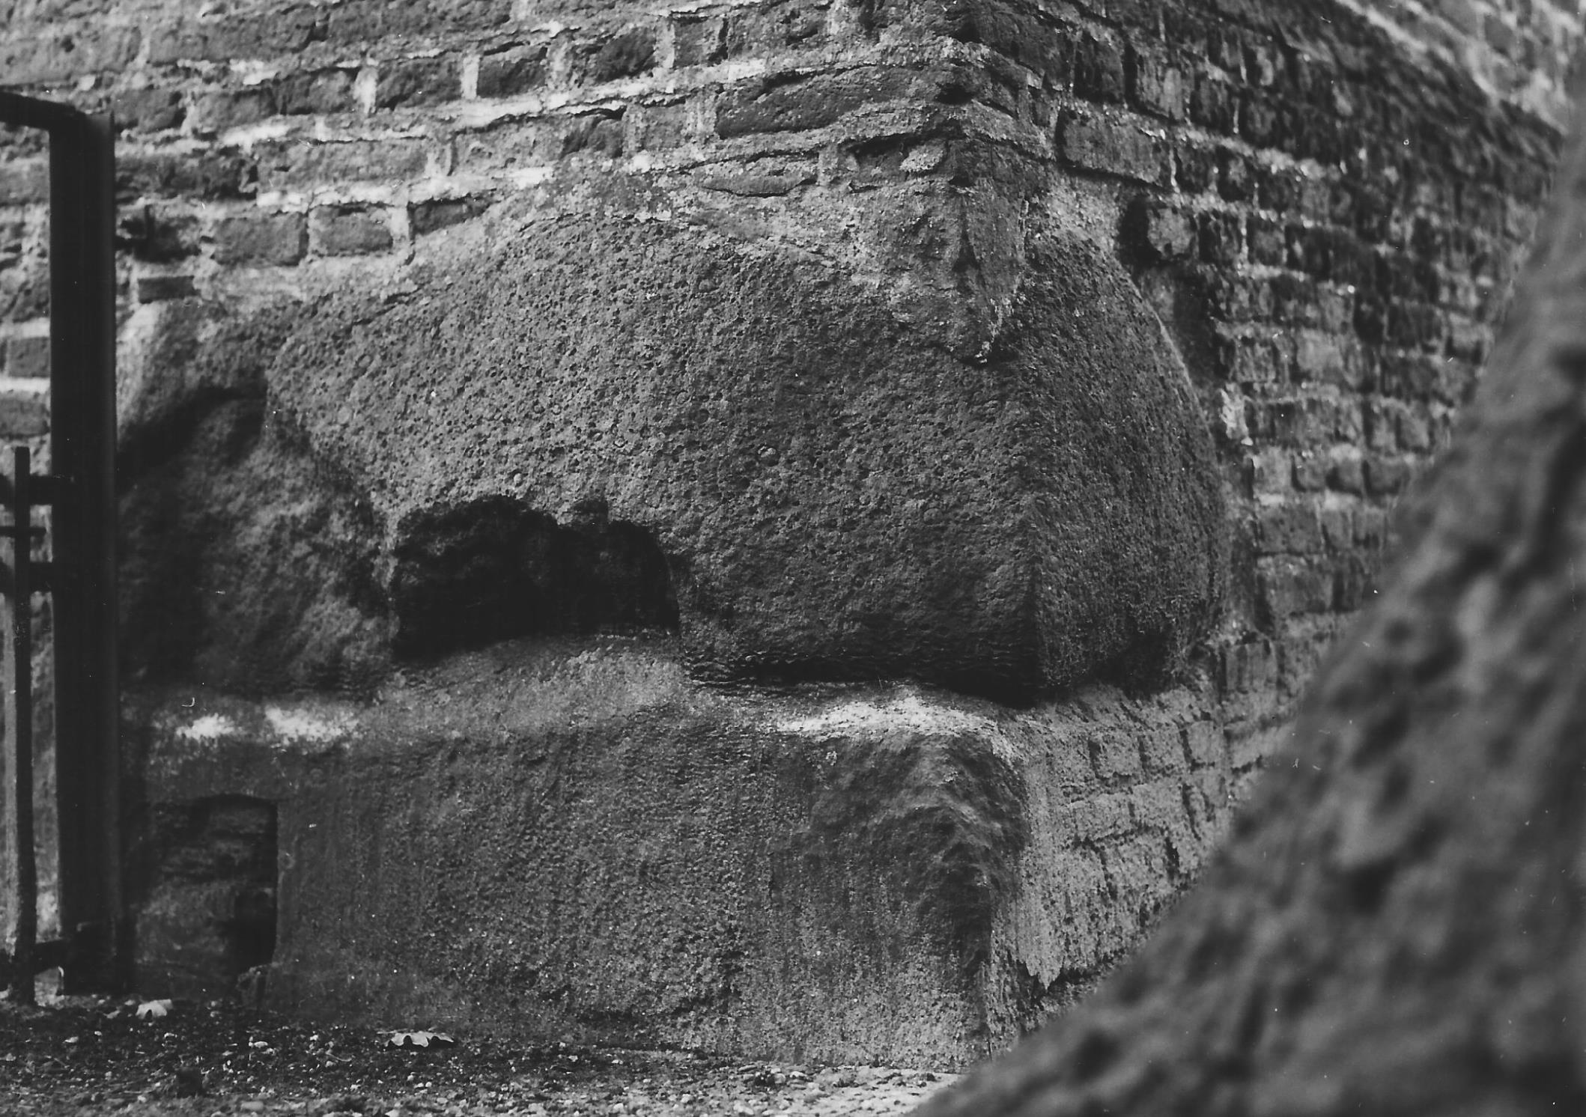

Torenfundering zuidwestzijde
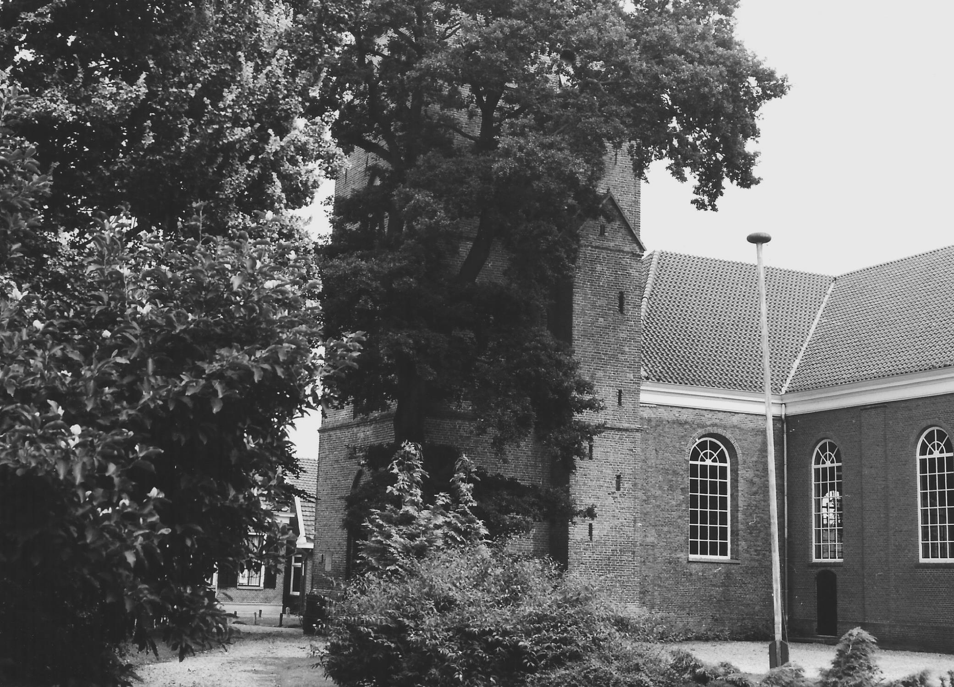

De trap zit aan de zuidzijde buiten de toren
143

foto's: Torenfundering zuidwestzijde
De trap zit aan de zuidzijde buiten de toren

In het voorbericht tot deze uitgaven wordt gezegd, dat de gekozen bewoordingen dateren van omstreeks 1966 á 1967.

In dat aangehaalde boek wordt letterlijk over de toren gezegd: De toren is geheel van baksteen opgetrokken ³⁾. Tot ongeveer 1 m boven de eerste waterlijst ⁴⁾ is het formaat 23/25 x 22/23 x 6, daarna begint een grover materiaal formaat 26/28 x 13 x 7. Van halverwege de galmgaten van de derde geleding is een baksteen van 24/27 x 12 x 6 verwerkt. De vier geledingen van de toren worden gescheiden door waterlijsten van baksteen. Onder het overstek van de spits eindigt het metselwerk met een tandlijst. De vierkante spits is met leien gedekt. Een gemetselde spiltrap, die naar de eerste (de oorspronkelijke) luizolder leidt, is rechthoekig uitgebouwd aan de zuidzijde.

Aan de westzijde bevindt zich de smalle ingang, die overdekt wordt door een ongetwijfeld 19-de eeuwse segmentboog, en gevat is in een ondiepe spitsbogige nis. De zandstenen sluitsteen van de ingangsboog is ouder dan de boog zelf en vertoont in een cartouche het opschrift: Aº 1607 deze karcke herbowt H:V:T ⁵⁾.
------------
- Deze eerste zin bevat toch een fout! De toren-hoeksteen aan de Zuidwestzijde is namelijk een enorme veldkei, die kennelijk ontsnapt is aan de waarneming van de auteur.
- Een waterlijst is de uitstekende rand, die moet verhinderen, dat het regenwater over de gevel stroomt.
- Ongetwijfeld zijn deze letters de afkorting van de naam van de toenmalige Hammer markrichter Jonker Henrick Van Twickelo. Ik herleid dat uit ons Markeboek. Op blz. 41/42 van het eerste Markeboek wordt bv. de minnelijke schikking genoemd, onder dagtekening van 9 november 1607 gesloten, tussen: de Marckenrigter Henrick van Twickelo (met gedeputeerde erfgenamen) en Meijster Johan Willemsen Timmerman van zijn verdiende loon ende vuer zijn Soone van dat Timmeren der Kercke und Toorn van Den Ham.

145

De vrije zijden van de tweede geleding zijn elk voorzien van een geheel in baksteen uitgevoerde driedelige nis. De derde geleding die oorspronkelijk zeker de bovenste geleding is geweest ⁶⁾, heeft aan elk van de vier zijden gekoppelde spitsbogige galmgaten omvat door halfcirkelvormige togen. De gedrukte topgeleding bezit twee kleine galmgaten met halfcirkelvormige bogen aan elke zijde.

De beneden ruimte wordt overdekt door een kruisribgewelf ⁷⁾, dat op geprofileerde kraagstenen ontspringt. De sluitsteen is versierd met een rozet, een roosvorming ornament dus. In de spitse boog, die oorspronkelijk uit het torenportaal in het kerkschip voerde, is naderhand een vulmuur met een rechthoekige deur aangebracht ⁸⁾. In de kerk ziet men aan weerszijden van de oude verbindingsboog een ondiepe spitsboognis.

In de bovenste geleding hangen twee ⁹⁾ oude klokken, te weten: een klok van 115 cm. middellijn met opschrift: Jhesus Maria Johannes anno mccccx iv (1414); een klok van 141 cm middellijn met opschrift:

-------------

- Deze uitspraak wordt niet bewezen, doch vermoedelijk is ze niet onjuist, denk maar aan de buiten-spiltrap, die slechts reikt tot de derde geleding en aan de wel erg gedrukte vierde geleding.
- Een kruisgewelf bestaat uit twee kruisende halve tongewelven; bij een kruisribgewelf steunen de kappen op elkaar of in een sluitsteen, zoals in de Hammer kerktoren.
- Zoals ik reeds eerder vermeldde is Ter Kuile's boek uitgegeven in 1974 maar dateren de gekozen bewoordingen van omstreeks 1966 á 1967. Daaruit zal wel verklaard moeten worden, dat Ter Kuile hier de situatie beschrijft vóór de jongste toren-restauratie, toen de vulmuur met de rechthoekige deur werden verwijderd en vervangen door een glazen toegangspartij.
- De derde klok dateert van 1972 en is door het gemeentebestuur aangebracht. Zie het hoofdstuk over "De toren". Het door Ter Kuile ^{(K)} gemaakte verzuim is weer te wijten aan de datum van afsluiting van de tekst, die zoveel later tot publicatie kwam.).

146
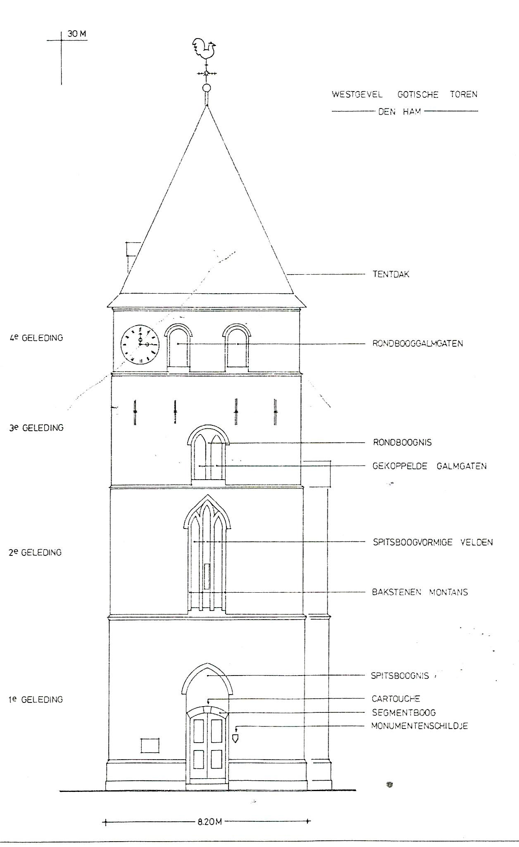

De moeilijke benamingen van torendelen

Of deze foto in kleur:
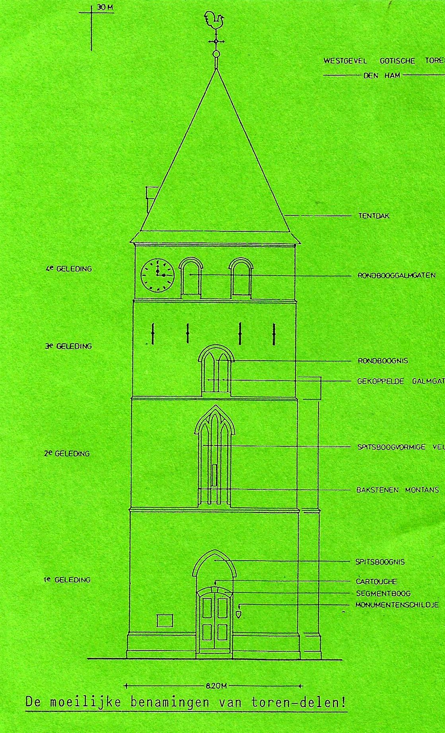

De moeilijke benamingen van torendelen
147 Foto: De moeilijke benamingen van torendelen.

Salvator is mijn name mijn geluit (er staat letterlijk: gelut; ^{K)} is gode bequame den levenden rop ick de doden bescrey ick hagel en (er staat letterlijk: ende; ^{K)} donder werick Hinrick de Tremonia (d.w.z. Dortmund; ^{K)}) me fecit anno mcccccxx (1520).

Ter Kuile sluit zijn beschrijving af met de volgende zinnen. De toren is, met uitzondering van het bovengedeelte, dat in kleine baksteen is gemetseld, ongetwijfeld een werk van de XV eeuw. Het jaartal 1414 op de eerstgenoemde klok geeft wellicht ook de bouwtijd van de toren aan ¹⁰⁾ Hij vermoedt, dat bij de verbouwing van 1607 de toren is verhoogd met een strook boven de oorspronkelijke galmgaten en met de lage vierde geleding.

2. DE N.H. KERK, BRINK 4, in Den Ham (opgenomen 2-2-1970).

Ten name van de Hervormde Gemeente Den Ham komt op onze Monumentenlijst ook voor de Ned. Herv. Kerk op de Brink. De kadastrale aanduiding is: sectie D nummer 870.
De omschrijving in het register is wel héél kort en vermeldt alleen: zaalkerk uit 1840, in 1958 ¹¹⁾ gerestaureerd. Preekstoel (XVIIC). Met dit laatste wordt bedoeld te zeggen, dat de preekstoel dateert van het derde kwart van de 17e eeuw en dus gedateerd moet worden tussen 1650 en 1675 ¹²⁾.
Wij zullen eens nagaan of er toch niet wat meer over dit onderwerp te vertellen valt, dan deze paar woorden. We kunnen daarvoor allereerst weer terecht bij het boek van Dr. Ter Kuile waarin enkele passages voorkomen, die gewijd zijn aan deze kerk. Die zinnen luiden als volgt:
-------------
- Vergelijk ook hetgeen ik over de ouderdom van de toren vermeld in het desbetreffende hoofdstuk. Het tussen Dr.
Ter Kuile ^{(K.)} en mij bestaande meningsverschil is door correspondentie in 1975 niet opgeheven kunnen worden.
- Ik spreek liever met Dr. Ter Kuile van 1956!
- Op de preekstoel staat duidelijk het jaartal 1628! (XVII B dus).

149

De Hervormde kerk is in 1839 gebouwd tegen de toren van de middeleeuwse parochiekerk en in 1956 verbouwd en aanmerkelijk vergroot door de architect Jan Jans uit Almelo.
De parochie van Den Ham wordt bij ons weten het eerst vermeld in 1333 (Oork. Ov. IV no. 1033). Toen in 1917 ¹³⁾ in een boerderij onder Daarle een romaanse doopvont werd ontdekt, die daar als paardentrog diende, meende A.E. Rientjes te mogen stellen dat deze doopvont in 1840 met de afbraak van de oude kerk in Den Ham naar Daarle was gekomen, zodat de parochie Den Ham zeker tot het midden van XIII zou teruggaan (Rientjes in Het Gildeboek 1928 blz. 57; de vont is daarna overgebracht naar het Rijksmuseum Twente in Enschede). De onderstelling van wijlen Rientjes lijkt ons zeer twijfelachtig; het komt ons voor dat de doopvont veeleer die van de oude kerk van Hellendoorn is, aldus ter Kuile ¹⁴⁾.
Kerkmeesters van Den Ham verkochten een stuk land, dat zij in 1412 ten geschenke hadden gekregen, in 1560 ten behoeve van herstelling van de kerk (J.I. van Doorninck, Cat. van Charters uit het archief van het Burgerweeshuis, vroeger Buschklooster, te Zwolle, nrs. 2 en 24). Volgens Lindeborn (blz. 423) werd de kerk begeven door de proost van het kapittel van St. Pieter in Utrecht. Volgens een opschrift boven de toreningang is de kerk in 1607 herbouwd.
In de kerk bevindt zich tegen het midden van de noordelijke wand de oude preekstoel, ontdaan van zijn oorspronkelijke klankbord. De zeskante kuip heeft toogpanelen met inlegwerk en is voorzien van het jaartal 1628.
-----------------

- Dit moet in elk geval zijn 1927.
- Dit "voorkomen" van Dr. Ter Kuile komt mij erg zwak voor. Ook dit meningsverschil met hem is door onze correspondentie allerminst opgehelderd en ik handhaaf dan ook - tot het tegendeel duidelijker is bewezen - mijn mening, dat de parochie Den Ham destijds werd afgescheiden van de parochie Ommen en niet gerelateerd is geweest aan Hellendoorn. In deze mening sta ik bepaald niet alleen!

150

En dat is dan alles wat in het boek over Noord- en Oost-Salland (uit de reeks De Nederlandse Monumenten van geschiedenis en kunst) voorkomt over de Hervormde kerk in Den Ham. Er kunnen nog wel wat opmerkingen aan worden vastgeknoopt. Voorafgaand daaraan vermeld ik reeds nu, dat ik aan het einde van dit boekhoofd zal ingaan op de restauratiewerkzaamheden aan deze kerk uit de jaren 1956/1957.
In de bronnen, die ik tot nog toe heb aangehaald komt niets voor over het Baumberger zandstenen doopvont, noch over het in 1974/1975 gerestaureerde Scheuer-orgel.
De enige verklaring daarvoor zou gevonden kunnen worden in de omstandigheid, dat de Monumentenwet tot de op de Monumentenlijst vermelde monumenten (dus in dit geval de Hervormde kerk) tevens rekent te behoren: al hetgeen door bestemming of anderszins rechtens onroerend is.
Maar dan passen toch twee opmerkingen. In de eerste plaats deze.
Onduidelijk is waarom het Monumentenregister dan wel met zoveel woorden de preekstoel noemt en niet het orgel. Deze opmerking is temeer gerechtvaardigd, omdat zowel de preekstoel als het orgel valt onder de formulering, dat zij (eenmaal geplaatst zijnde) moeten worden beschouwd "rechtens onroerend" te zijn.
De gedachtegang, die geleid heeft tot de gehanteerde woordkeuze bij het Hammer Monumentenregister acht ik dus tweeslachtig; die tweeslachtigheid wordt nog meer in het oog springend, als bedacht wordt, dat het orgel gerestaureerd werd, nadat van Rijkswege (bij brief van 14 augustus 1974) was verklaard, dat aan het orgel monumentale waarde wordt toegekend en in verband daarmede het verlenen van Rijkssubsidie voor de restauratiewerken (niet dus voor de uitbreiding van het orgel met een onderpositief en een vrij pedaal) ten principale mogelijk.

Zo monumentaal wordt het orgel dus geacht! Maar dat is niet onomwonden tot uitdrukking gebracht op onze Monumentenlijst.
Mijn tweede opmerking gaat over het ¹⁵⁾ doopvont.
--------------
- Dr. Ter Kuile heeft er mijn aandacht op gevestigd dat men moet zeggen: de doopvont. In het leken-verkeer is dat echter allerminst gebruikelijk.

151

Dit doopvont is nog veel ouder dan de preekstoel, maar ook niet genoemd op onze Monumentenlijst. Het wordt kennelijk "door bestemming" gerekend tevens te vallen onder de bescherming als monument van de kerk zelf, "Anderszins rechtens onroerend" is het doopvont n.l. niet en dan resteert dus slechts, dat het "door bestemming" onroerend wordt geacht.

Maar vastgelegd is dat dus niet; en dat laat ruimte voor meningsverschil, al ga ik er bepaald niet van uit, dat het Hervormde Kerkbestuur zou willen betwisten dat het vont monumentaal is en bestemd is voor het gebruik juist in deze kerk op de monumentenlijst voorkomend.

Over dat doopvont is overigens nog wel wat meer te vertellen Het heeft vroeger namelijk gediend als offerblok. Deze offerblokken werden - zoals wijlen pastoor A.E. Rientjes o.a. opmerkte in het Verslag en de Mededelingen uit 1930 van de Ver. voor Overijsselsche Regt en Geschiedenis - in vroeger eeuwen uit een eikenhouten stam gehouwen en komen thans nog maar zelden in onze kerken voor. Meestal waren het spiraalsgewijze uitgeboorde boomstammen, met ijzer beslagen en van een solide sluiting voorzien. Vermoedelijk omdat zij bloot stonden aan brand en vermolming zijn er zo weinig van bewaard gebleven.

Stenen offerblokken zijn in ons land slechts bekend in Borne en Den Ham. In Duitsland worden ze slechts op drie plaatsen gevonden, uit Frankrijk is slechts één vindplaats bekend (Vichy) en uit België zelfs geen enkele.

Offerblokken waren middeleeuwse kerkmeubelen. In 1223 gelastte Olivier bij zijn eerste kruistochtprediking, dat in de kerken van ons vaderland offerblokken voor de kruistocht zouden worden geplaatst. Ook is bekend, dat in 1309 in de kerken van het bisdom Utrecht offerblokken stonden "pro subsidio terreae sanctae" (= tot steun van het heilig land) zoals ook de gewone offerpenningen van de gelovigen in een offerblok werden bewaard.

Het offerblok in Borne is gemaakt van Bentheimer steen, is opgehakt en dateert blijkens de "Voorlopige lijst der Nederlandse Monumenten van Geschiedenis en Kunst" uit de 15e eeuw. Het Hammer offerblok - dat van Baumberger steen is vervaardigd - werd weergevonden door de architect H. Boxman, die belast was met de restauratie van de toren in het najaar aan 1930. Het zat toen dik onder de verf en stond in een hoek van de kerk.

152

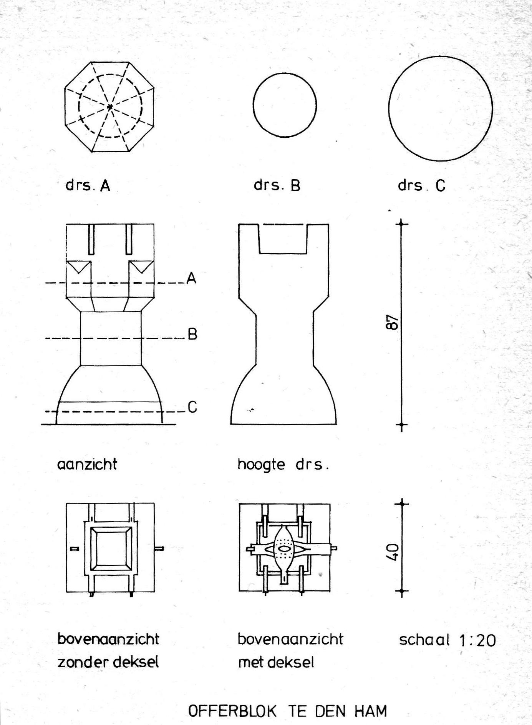

Opmetingstekening van architect Boxman (1930) van vroeger offerblok

153 Tekening offerblok: Opmetingstekening van architect Boxman (1930) van vroeger offerblok.

Aangenomen mag wel worden, dat dit offerblok behoorde tot het meubilair van de in de 14e eeuw gebouwde (of vernieuwde?) kerk.

In de jaren dertig is door de Kerkvoogdij nog een poging gedaan het offerblok te verkopen aan het Twentse Rijksmuseum en zodoende veilig te stellen voor het nageslacht; deze poging is (gelukkig) op commerciële bezwaren gestuit.

Nu zal men zich afvragen hoe men er toe gekomen is het offerblok een geheel andere bestemming te geven en waarom het blok in onbruik is geraakt.

Om met de laatste vraag te beginnen: daarop is geen definitief antwoord te geven. Er is alleen over te vertellen, dat in het achtkantige deel van het offerblok (vroeger dus de bovenzijde van het offerblok en thans de onderzijde van het doopvont) een holte was uitgespaard taps naar binnen ter diepte van 13 centimeter. Deze opening was oorspronkelijk afgesloten met een dubbel slot.

Het is niet onmogelijk, dat het blok in onbruik is geraakt bij het herstel van de kerk in de vorige eeuw. Want hoewel volgens bewaard gebleven aantekeningen bijv. in 1640 in Hellendoorn in iedere herberg en onder de preekstoel een armenbus werd geplaatst en dus armenbussen ook op andere plaatsen plachten voor te komen dan alleen in de kerk, lijkt het - gelet op de ouderdom van het offerblok - buiten kijf, dat we daarbij te doen hebben met een stukje kerkmeubilair.

Uit betrouwbare bron heb ik overigens nog in 1974 vernomen, dat het doopvont laatstelijk inderdaad niet meer tijdens de kerkdiensten in gebruik was, maar wel als brandkast voor de diaconie; 's zondags werd daarin de opbrengst van de collecte gedeponeerd en het offerblok stond toen onder de galerij aan de zijde van de toreningang.

Bij de aanleg van een nieuwe verwarming werd een nieuwe brandkast aangeschaft, raakte het blok geheel buiten gebruik, en kwam toen buiten, aan de zuidzijde van de toren, terecht. Vlak voor de tweede wereldoorlog werd het offerblok half weggezakt in de grond naast de toren, herontdekt!

155

Het is toen door de goede zorg van wijlen de heer Gorter en met hulp van andere plaatsgenoten naar een Meppelse beeldhouwer gebracht, die het ontdeed van de verflagen. Toen was het, overigens jammer genoeg, al eerder behakt tot de vorm, die het nu heeft.
Het doopschaaltje werd gemaakt in Rotterdam. Het geheel was in de zomer van 1940 voor gebruik gereed en kwam toen in de plaats van het onhandzame doopgarnituur, dat voordien werd gebruikt en dringend aan vernieuwing toe was.

Interessant is overigens, dat op de tekening voorkomend bij het aangehaalde artikel van pastoor Rientjes (een tekening afkomstig van de heer Boxman) niet voorkwam een uitholling, óók aan de (tegenwoordige) ronde bovenzijde van het doopvont.

Met welke bedoeling deze uitholling werd aangebracht en wanneer is (nog) onduidelijk. Toch in 1940?

Wie eenmaal begint te vertellen over het huidige doopvont uit de Hammer Hervormde Kerk mag natuurlijk ook niet voorbijgaan aan de geschiedenis welke verbonden is aan het prachtige Romaanse doopbekken, dat vroeger behoorde tot het kerkmeubilair en thans pronkstuk is in één der zalen van het Rijksmuseum Twente in Enschede.

Mr. G.J. ter Kuile Sr. schreef daarover in een bundel Historische schetsen (Twentsche Eigenheimers) en de heer G.J. Eshuis in een artikel in het Dagblad van het Oosten getiteld: Langs woesten en slagen.

Mr. ter Kuile vermeldt, dat hij in september 1927, fietsend in de buurt van Marle en Daarle een lekke band kreeg, binnenstapte in een eenzame Daarler hoeve en daar tot zijn grote verbazing als paardenkrib in gebruik vond een voor driekwart gedeelte ingemetseld en dus grotendeels buiten het gezicht blijvend, rijk bewerkt romaans doopvont van Bentheimersteen; na voorzichtig loven en bieden verwerft hij het voor de toenmalige Twentsche Oudheidkamer, laat het onderzoeken en dan blijkt, dat het afkomstig is uit de Hammer Hervormde Kerk.

De heer Eshuis vertelt, dat het doopvont op de boerderij "Het Janshuis" in Daarle het eerst werd "ontdekt" door juffrouw Schutte, die in de jaren twintig van de 19e eeuw onderwijzeres was in Daarle.

156

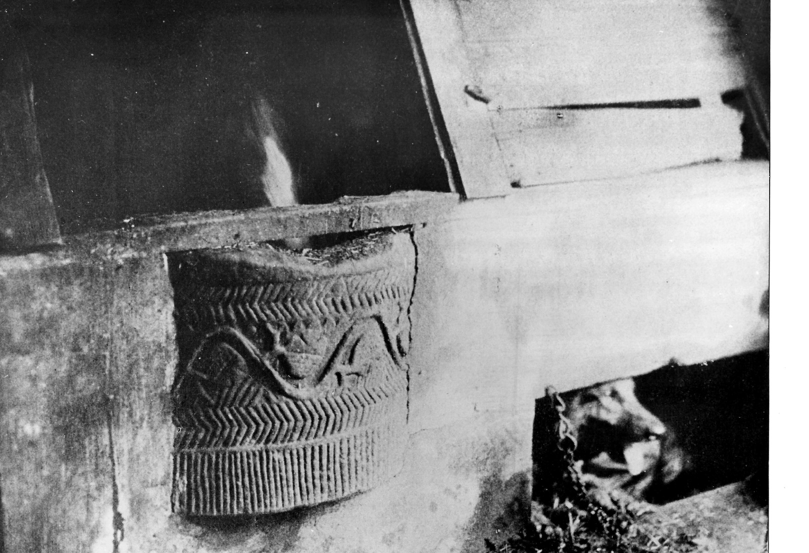

Zó werd het doopvont in 1927 teruggevonden: in gebruik als paardenkrib!
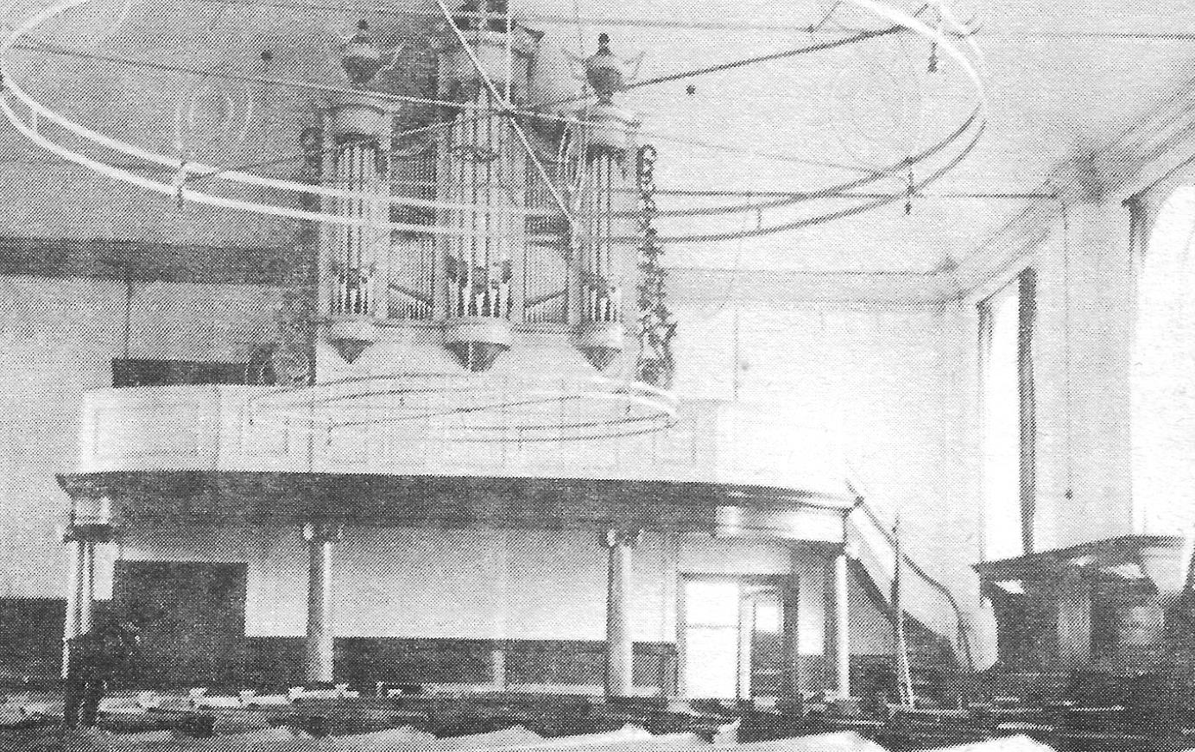

Het orgel in de Ned. Herv. Kerk; 1945
157 Foto’s: Zó werd het doopvont in 1927 teruggevonden: in gebruik als paardenkrib!
Het orgel in de Ned. Herv. Kerk; 1945

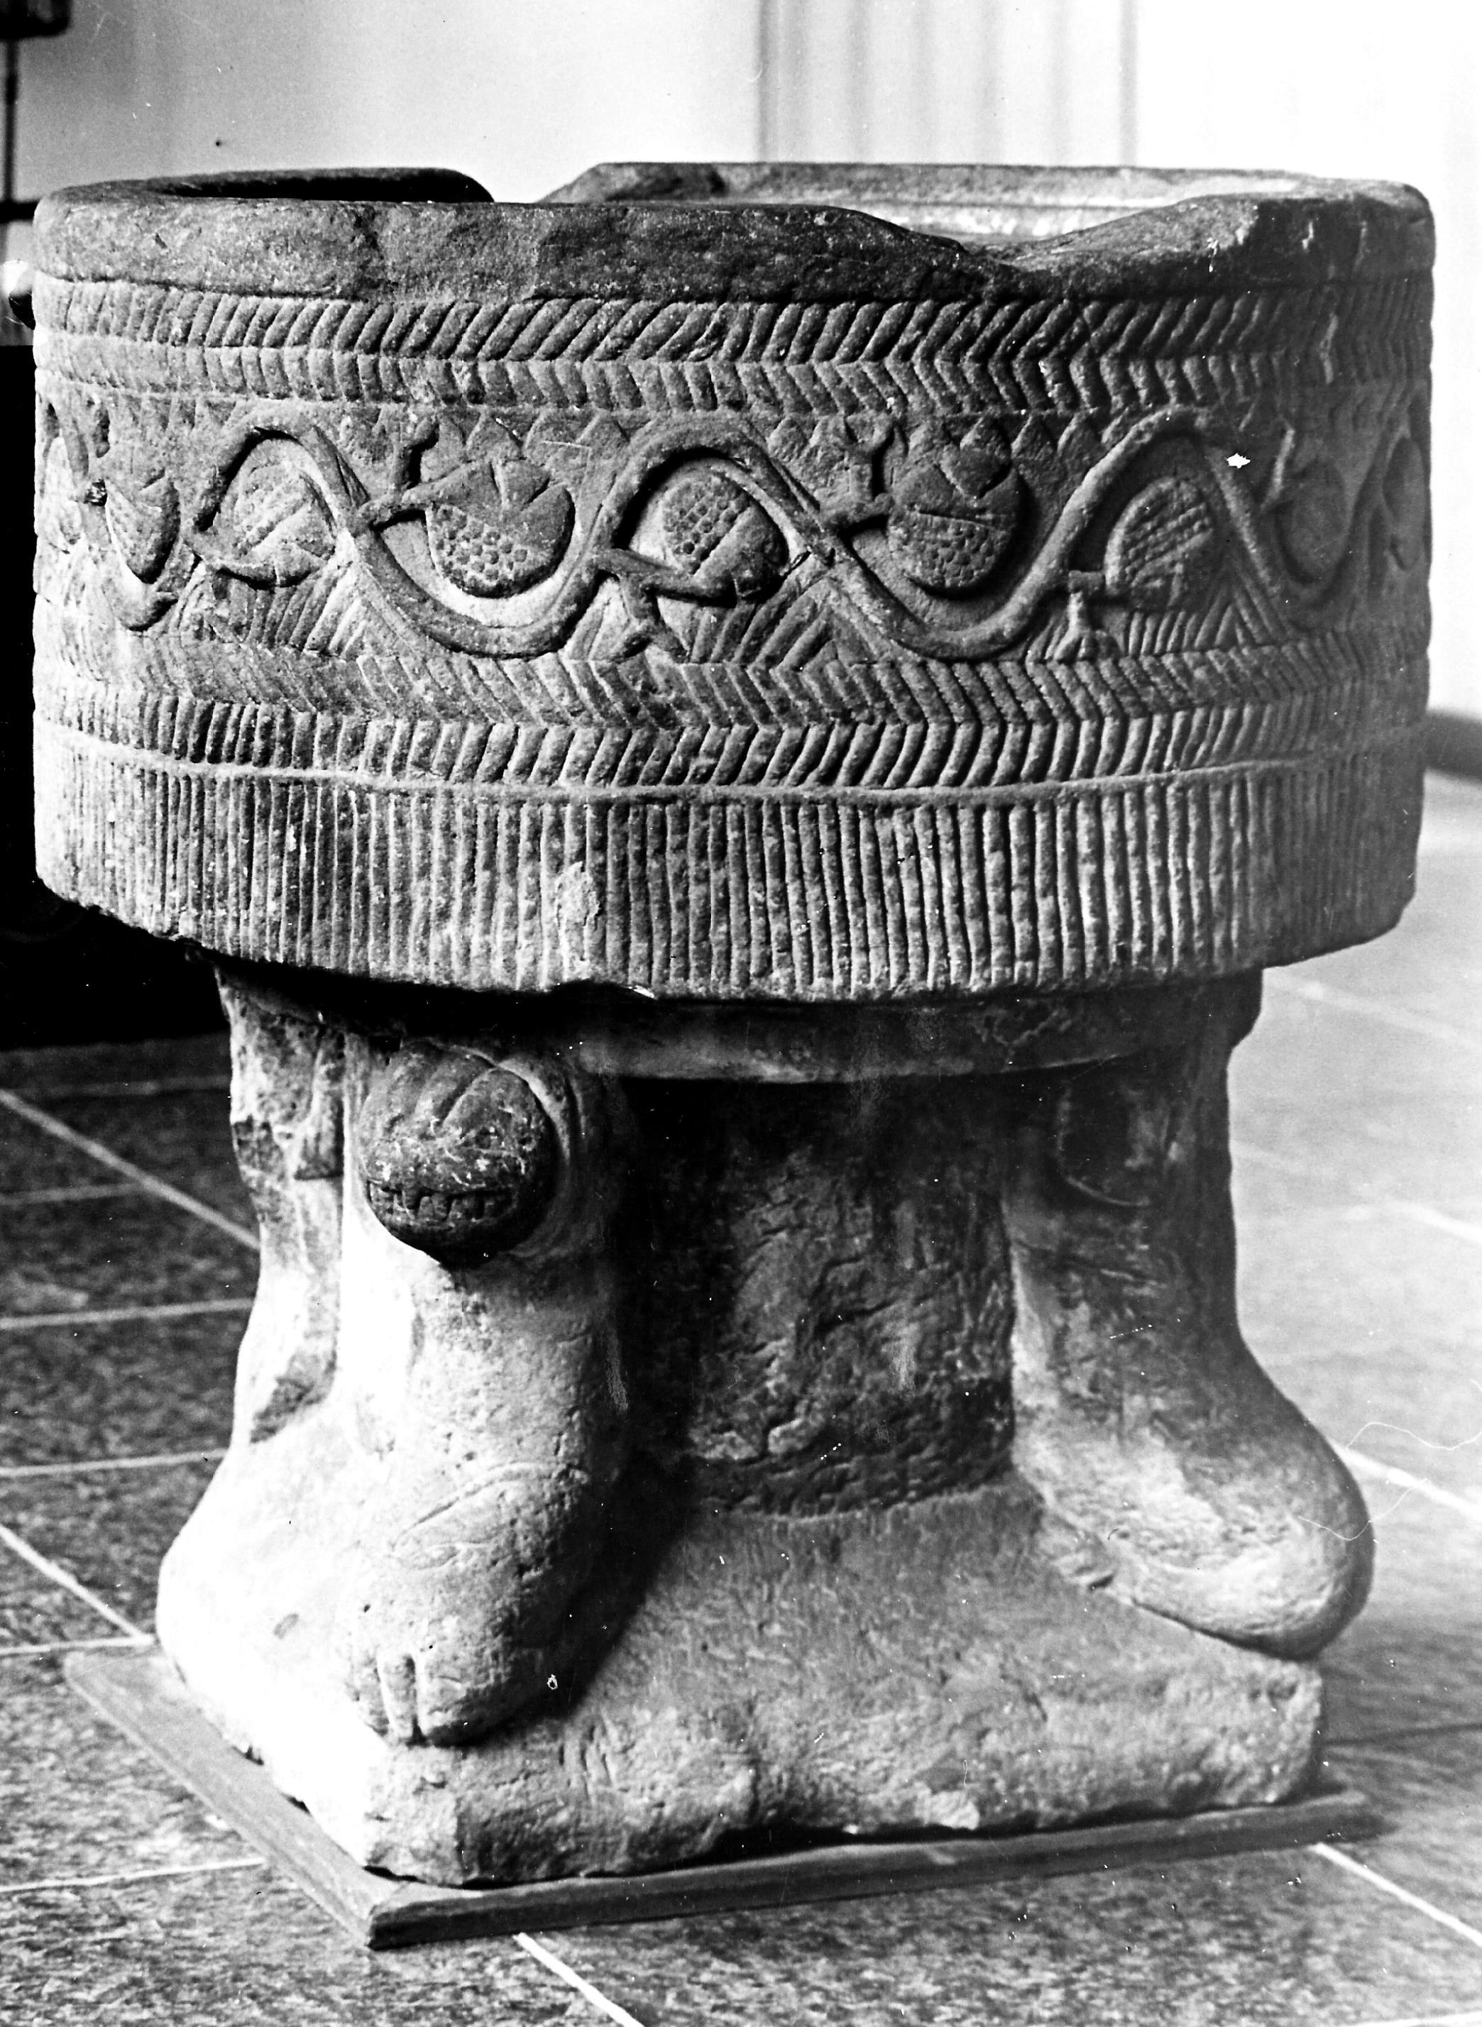

Het Hammer doopvont als pronkstuk in het Rijksmuseum Enschede
159 Foto: Het Hammer doopvont als pronkstuk in het Rijksmuseum Enschede

Het zou al sinds 1808 ¹⁶⁾ in gebruik zijn geweest als paardenkribbe, toen het door één van de vorige bewoners van de boerderij, in Den Ham voor f 10,- was gekocht en per ossenwagen naar Daarle getransporteerd. Volgens deze schrijver zou pastoor Rientjes, die toen nog in Hellendoorn was, de eer toekomen, dat het doopvont voor het nageslacht bewaard is gebleven in het Rijksmuseum Twente.

Hoe dit dan ook zij, het staat vrijwel vast, dat het doopvont voorgoed voor Den Ham verloren is, want nadien aangewende pogingen om het weer terug te krijgen zijn mislukt. Spijtig!

Van veel jonger datum dan het oorspronkelijke doopvont en het thans als doopvont gebruikte vroegere offerblok is het orgel in de Hammer Hervormde Kerk ¹⁷⁾.

In het begin van de jaren zestig kwam ik over de bouwer van dit orgel gegevens op het spoor na correspondentie met dr. M.A. Vente, een orgelbouwdeskundige, die in 1942 bij prof. dr. A.A. Smijers aan de Utrechtse Rijksuniversiteit promoveerde op een proefschrift, getiteld: "Bouwstoffen tot de geschiedenis van het orgel in de 16e eeuw". Dr. Vente schreef daarna nog (in 1956): "Proeve van een repertorium van de archivalia betrekking hebben de op het Nederlandse orgel en zijn makers tot omstreeks 1630" en in 1958 een groots opgezet en breed uitgewerkt boek over de "gouden eeuw" in de Nederlands-Belgische orgelbouw: "Die Brabanter Orgel; zur Geschichte der Orgelkunst in Belgien und Holland im Zeitalter der Gotik und der Renaissance".
-------------
- Dat was dus in de roerige Napoleontische tijd; of was het doopbekken wellicht al buiten gebruik geraakt tijdens de overgang van Den Ham naar het protestantisme?
- Een uitstekend samenvattend artikel van de hand van Jan Jongepier uit Purmerend over dit orgel - met name ook de vroegere en huidige disposities daarvan - is te lezen in het nr. van september 1976 van "Het orgel" (een uitgave van de Nederlandse Organistenvereniging), dat mij ontslaat van gedetailleerde opmerkingen daarover.

161

Hij mag dus wel beschouwd worden als uiterst deskundig op het gebied van de orgelbouw.

Uit deze correspondentie vermeld ik allereerst, dat niet met zekerheid bekend is of er vóór het tegenwoordige orgel al een orgel in deze kerk heeft gestaan ¹⁸⁾; gegevens daarover zijn in elk geval niet bekend.

De maker van het thans nog functionerende orgel (Johan Christoph Scheuer) werd geboren te Emlenkamp (Emlichheim) op 27 december 1776 en overleed op bijna 78-jarige leeftijd in Zwolle. Bekend is, dat Scheuer ook in Coevorden heeft gewoond, want van de zeven kinderen, die uit zijn huwelijk met Johanna Hendrika Eek werden geboren, zagen vier kinderen (Johannes Bernardus - later logementhouder in Zwolle - Johan Philip, Jan Eek en Clara Susanna Elisabeth) het levenslicht in Coevorden terwijl in Zwolle nog werden geboren: Georg Albrecht, Johanna Theodora en Ernst August. De verhuizing van Coevorden naar Zwolle kan gedateerd worden omstreeks 1823; de laatste vijf kinderen vertrokken na het overlijden van hun vader op 4 november 1858 naar Port Natal.

Bekend is voorts, dat vader Scheuer van enkele van zijn kinderen hulp ontving bij de orgelbouw. Zodoende was zijn nieuwbouw-productie vrij groot, al zal hij zich ook veel hebben moeten bezighouden met onderhoudswerk.

Van de werken van de familie Scheuer zijn bekend: Hervormde kerk Dalfsen: 1808; Hervormde kerk Ommen: 1821; Broerenkerk Zwolle: 1824; Hervormde kerk Den Ham: 1841; Hervormde kerk Hoogeveen: 1843; Doopsgezinde kerk Sneek: 1847; ook de orgels in de Hervormde kerken te Dalen en Holwerd zijn door deze familie vervaardigd, maar niet precies is bekend wanneer deze zijn gebouwd.

(Jan Jongepier noemt Dalfsen niet, maar wel Hardenberg 1819, Oldemarkt 1828 en Woudsend zonder jaartal; Dalen dateert hij in 1850 en Holwerd in 1852; Kuinre 1856, Den Hoorn 1857 en Oldeberkoop 1858 schrijft hij toe aan de zonen van J.C. Scheuer).
-------------
- Er zijn slechts "lichte" aanwijzingen in bevestigende zin.

162

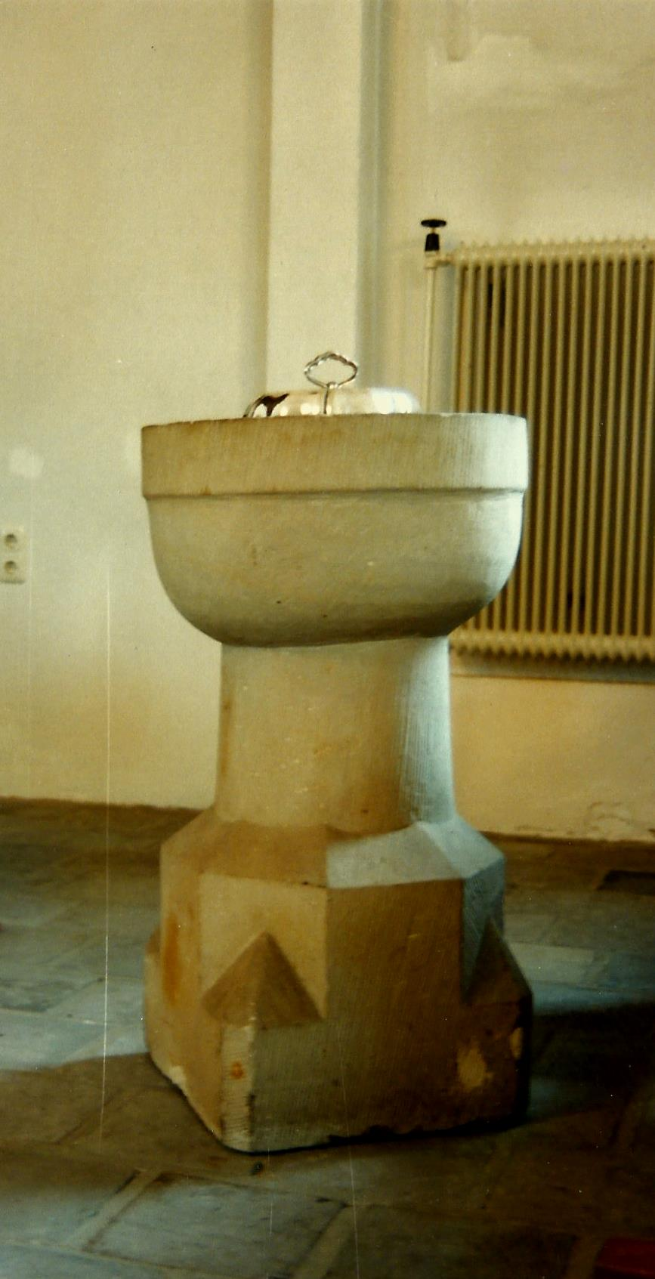

Het tegenwoordig doopvont in de Ned. Herv. kerk
163 Foto. Het tegenwoordig doopvont in de Ned. Herv. kerk.

Vermeldenswaardig is nog, dat, terwijl men met de kerkbouw bezig was, vanuit de gemeente het initiatief opkwam om te komen tot de plaatsing van een nieuw orgel. Voor dat doel had zich een commissie gevormd, bestaande uit meester J.W. Hoefman, H. Meijer en A. Lindenhovius en B. Lindenhovius. Zij waren de gemeente rondgegaan en hadden aan vrijwillige giften een bedrag van f 1.800,- ingezameld. Voor die dagen een fantastisch bedrag!
De "orgelcommissie" wendde zich daarna tot de kerkvoogdij om ondersteuning en bijstand bij de verwezenlijking van haar plannen. Op dit verzoek werd ingegaan en aan de commissie werden enkele leden van de kerkvoogdij en de notabelen toegevoegd, n.l. de kerkvoogden H.J. Harwig en Egbert Hofman en de
notabelen Hendrik en Mannes Leferts. Aan deze verruimde commissie werd opgedragen alles betreffende de aanbesteding en de plaatsing van een nieuw orgel te regelen.

De commissie slaagde er in het reeds ingezamelde bedrag ad f 1.800,- nog op te voeren tot het werkelijk nodige bedrag van f 2.200,- en vervolgens werd de bouw van een orgel dus opgedragen aan de orgelmakers J.C. Scheuer en Zn. te Zwolle.

Helemaal over rozen ging het pad van de commissie niet, omdat het orgel niet gereed was bij de opening van de nieuwe kerk op 17 mei 1840 door Ds. H.L.C.E. Bakker (maar in dat opzicht trof niemand schuld), maar vervolgens ook niet, omdat de orgelbouwers zich in de winter van 1843/1844 beklaagden bij het Provinciaal College van Toezicht, omdat zij "tot nog toe de door de kerkvoogdij verschuldigde gelden voor aannemings- en onderhoudskosten, pro resto ad f 213,-, nog steeds niet hadden ontvangen".

De kerkvoogdij had het in haar antwoord op deze klacht aan het College van Toezicht aanvankelijk nog vrij gemakkelijk: zij kon er op wijzen, dat de gehele geschiedenis van de orgelbouw en alles wat daaraan vast zat in handen was gelegd van een grotendeels buiten haar om tot stand gekomen commissie en dat zij dus voor de afwikkeling van de zaak niet verantwoordelijk was, maar later is een en ander toch wel weer met bemiddeling van de kerkvoogdij in orde gebracht.

Het orgel werd eerst enige tijd na het gereedkomen van de kerk in gebruik genomen, n.l. op 11 juli 1841. Bij die gelegenheid werd het bespeeld door G.H. Meijroos organist in Enkhuizen.

165

Het orgel was toen opgesteld tegen de wand aan de torenzijde op een galerij; het had als opschrift: "J.C. Scheuer en Zoon Fecerunt 1841".

In de loop der jaren is aan het "speeltuig" van het orgel nogal eens "geopereerd" bijv. in 1910 en 1949/50; bij de laatstbedoelde restauratie - die werd uitgevoerd door de fa. J.C. Sanders en Zoon te Utrecht - heeft zich de in Den Ham geboren heer T. Telman ¹⁹⁾ zeer verdienstelijk gemaakt. Hij was eveneens betrokken bij de opbouw van het in 1958 door de fa. Sanders toen naar de uiterste zuidgevel verplaatste orgel.

Na de vergroting van de kerk in 1958 bleek het orgel voor de gemeentezang niet meer toereikend te zijn; in 1970 was het orgel bovendien in technisch opzicht, zo zeer in verval geraakt, dat ook een restauratie uit dien hoofde noodzakelijk was geworden.

Aan het slot van een zeer intensieve voorbereidingsperiode smaakte de gevormde orgelcommissie het genoegen, dat begin 1973 opdracht werd verleend aan de Zaandamse orgelmakers Flentrop tot vergroting en restauratie, werkzaamheden die, met inschakeling van verschillende bedrijven uit het dorp Den Ham, volvoerd waren op 13 december 1974 toen het orgel weer in gebruik genomen kon worden. Bij die gelegenheid werd het bespeeld door Jan Jongepier, die als adviseur bij de restauratie en uitbreiding nauw betrokken was.

Naast een aanzienlijke deelname via een "orgelfonds" van de gemeenteleden in de kosten (rond 2,5 ton) werd daarin ook bijgedragen door Monumentenzorg, de Provincie en de burgerlijke gemeente, alsmede door het Prins Bernhard Fonds en de Stichtingen Edwina van Heek en Fondation Jordaan van Heek. Vermeldenswaard is ook nog, dat Ds. O.D. Scheuer en zijn broer Chr. Scheuer - Zuid-Afrikaanse telgen van de orgelmaker familie – een financiële bijdrage stortten en één hunner zelf de werkzaamheden met eigen ogen in ogenschouw kwam nemen!
----------
- Telman is schrijver van de reeks "Orgels in Overijssel" en jarenlang werkzaam geweest bij het Overijssels Philharmonisch Orkest.

166

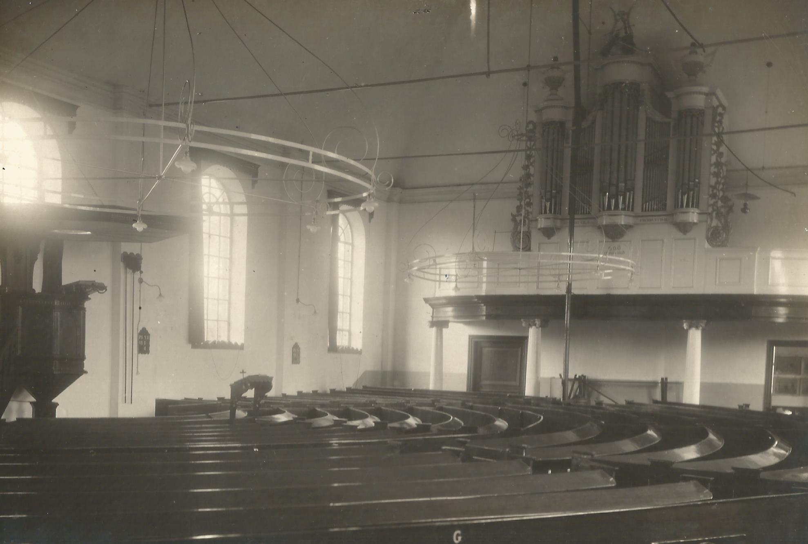

Interieur Ned. Herv. kerk; 1945

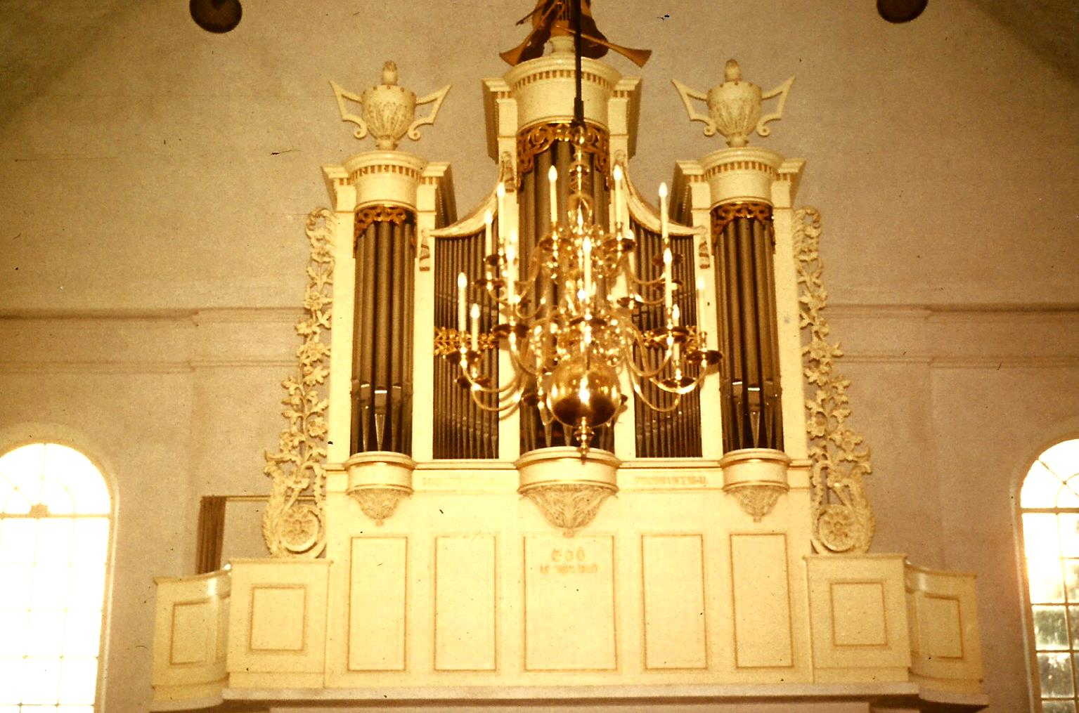

Orgel Ned. Herv. kerk; situatie 1958
167 Foto's: Interieur Ned. Herv. kerk; 1945
Orgel Ned. Herv. kerk; situatie 1958

Naast de reeds genoemde belettering is in 1974 ook nog aan de onderzijde van de orgelgalerij de zin "God is mijn lied" aangebracht.

Den Ham is veel dank verschuldigd aan de orgelcommissie en met name aan de heer P.C. Meijer (één der kerkorganisten) die het secretariaat vervulde en in woord en daad bij de realisering van de restauratie en uitbreiding (van 11 naar 27 registers; het aantal pijpen steeg van 870 tot 1610!) een bijzonder belangrijke rol heeft vervuld. Het resultaat is een fraaie aanwinst voor het kerkelijke en burgerlijke gemeenschapsleven geworden, getuige ook de sinds 1975 in zwang gekomen jaarlijkse zomerconcerten op dit orgel door opkomend talent en door prominente organisten.

Tijdens de orgel restauratie hebben leden van de muziekvereniging "Juliana" voor muzikale vervanging gezorgd.

Uit de markeboeken vallen de namen op te diepen van verschillende geestelijken en predikanten, die het Woord bedienden in de Hammer kerk.

Zo worden uit de periode, dat Den Ham nog algemeen de Rooms-Katholieke godsdienst beleed als pastoors genoemd: Herman van den Nijenhues (1368), Hendrick van Beijeren (1489), Johan ten Mijnhuis (1562) en Henricus Lubbertinck (1575).

Over deze Henricus Lubbertinck is verder nog bekend, dat hij in 1553 nog pastoor was in Hellendoorn en geboren werd in Emlichheim. In 1575 werd hij pastoor in Den Ham. Volgens (wijlen) pastoor Rientjes is Lubbertinck in 1603 als predikant in Den Ham gestorven, nadat hij in 1586 de kerkordening van de synode in Overijssel had getekend. Henricus Lubbertinck is dus tot de reformatie overgegaan en daarom elders, zoals voorgeschreven was, Hervormd predikant geworden.

Arnout Moonen, omstreeks 1800 predikant te Deventer, vermeldt in zijn "naamketen der predikanten", dat als eerste calvinistenleraar en dominee in Den Ham gevonden is: Hieronijmus Herolt, n.l. in 1604. Merkwaardig is, dat het sterfjaar van Henricus Lubbertinck onmiddellijk aansluit bij het jaar, waarin Herolt optrad als predikant.

169

Gelet op de omstandigheid, dat de overgang van het Rooms-Katholicisme naar het Protestantisme ook in Den Ham niet (evenmin als elders trouwens) een kwestie zal zijn geweest, die van de ene dag op de andere dag werd beklonken, ben ik toch geneigd Lubbertinck te zien als de figuur, die Den Ham van het Rooms-Katholicisme heeft gevoerd naar het Protestantisme, nadat hij bewust zelf voor het Protestantisme had gekozen.

Oude mensen uit Hellendoorn wisten in 1870 nog te vertellen dat Den Ham nog lang rooms-katholiek is gebleven en veel later dan bijv. Hellendoorn is overgegaan tot het protestantisme. Op de provinciale synode van 1598 werd de eerste klassikale indeling van Overijssel gemaakt: Deventer, Kampen, Zwolle, Steenwijk en Oldenzaal, waarbij Den Ham onder de classis Zwolle kwam.

Het oude kerkgebouw, vroeger gebruikt voor de R.K.-eredienst ²⁰⁾ kwam bij de overgang naar het protestantisme in handen van de Hervormden, die het altaar en de beelden verwijderden en het daarna gebruikten voor hun eigen diensten.

Over Henricus Lubbertinck geef ik hier nog (zonder commentaar overigens) door, dat de naamlijst van predikanten voorkomend in de kamer van de Hammer Hervormde kerkenraad, als eerste predikant in Den Ham ook vermeldt: Henricus Lubbertink (dus niet Lubbertinck, welke schrijfwijze mijns inziens als de juiste moet worden aangemerkt) van 1590 tot zijn overlijden in 1603.

In 1616 spreekt het markeboek nog over de "weduwe van wijlen pastoor Lubbertinck"; dit zou er op kunnen wijzen, dat hij na zijn overgang tot de reformatie gehuwd is geweest; al lijkt ook de veronderstelling niet ongerechtvaardigd, dat hier gedoeld wordt op de huishoudster van Lubbertinck, hetgeen volgens ingewijden wel vaker geschiedde in die dagen.
------------
- J.A. van der Aa vermeldt in zijn Aardrijkskundig woordenboek der Nederlanden, V (1844) blz. 110, dat deze kerk oudtijds gewijd was aan Onze Lieve Vrouwe en ter begeving stond van de proost van St. Pieter te Utrecht.

170

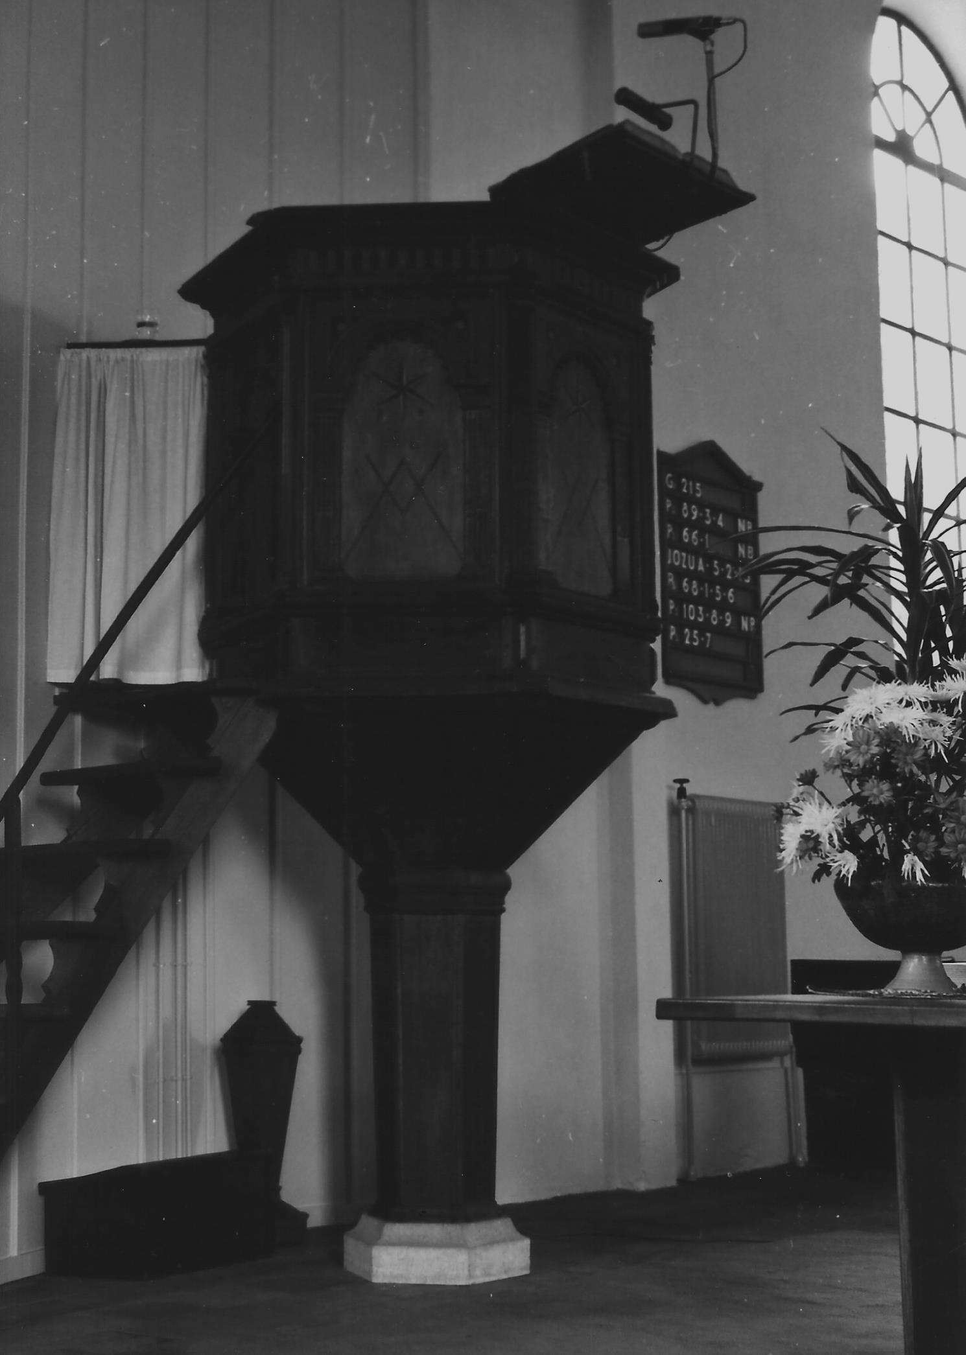

Preekstoel Ned. Herv. kerk; op het linkerpaneel staat onderaan “1628”

171 Foto: Preekstoel Ned. Herv. kerk; op het linkerpaneel staat onderaan “1628”

De naamlijst in de kerkenraadskamer vermeldt als tweede Hammer predikant ook Hiëronymus Herolt, doch geeft als jaartal van benoeming 1603 (het markeboek noemt 1604); het jaartal van diens overlijden is op de naamlijst in overeenstemming met het markeboek n.l. 1625.

Het markeboek vermeldt als opvolgende predikant in de Hervormde kerk na ds. Herolt: Theodorus Venator die de gemeente diende van 1627 lot zijn overlijden in 1643; de naamlijst in de kerkenraadskamer geeft als jaartallen 1626 en 1643.

Het moet, onder deze predikant zijn geweest, dat de kerk een (nieuwe?) preekstoel kreeg, want de thans nog aanwezige kansel draagt (gelijk reeds vermeld) op de toegangsdeur het jaartal 1628. Zoals men zich zal herinneren is de opgang van de preekstoel bij de jongste kerkrestauratie vernieuwd, terwijl ook de voet van de kansel en de lezenaar kennelijk al eens zijn vervangen.

De preekstoel, die een zeer fraaie renaissance vormgeving heeft en één van de mooiste in Oost-Nederland is, draagt vrijwel geen versiering (meer), waaruit mijns inziens wel mag worden afgeleid, dat deze gemaakt is in het jaar dat op de kanseldeur is vermeld.

Of aan de op de zijvlakken aangebrachte tekens - o.a. twee in elkaar lopende driehoeken zonder bases, die wel wat doen denken aan de Davidsster - zinnebeeldige waarde moet worden toegekend, en zo ja, welke, weet ik niet.

De daarna in het markeboek genoemde predikant Rudolphus Fokking is beroepen in 1643 en in 1656 overleden: het tableau in de kerkenraadskamer geeft dezelfde jaartallen.

Stond deze predikant hier slechts kort, zijn opvolger Fredericus Lindenhovius werd beroepen in 1656 en overleed bijna vijftig jaar later n.l. in 1703. In diensttijd in dezelfde gemeente is deze door geen van zijn opvolgers dan ook meer overtroffen.

Zijn zoon (ook Fredericus geheten) is markschrijver – een soort secretaris van het markebestuur - in Den Ham geweest.

173

Na ds. Lindenhovius heeft Bernardus Nijhoff (het markeboek spreekt van Nyhof) de hervormde gemeente gediend van 1704 tot zijn overlijden in 1726. Zijn opvolger dr. Everardus Kunst kwam hier in 1727 en werd emeritus verklaard in 1774 (het tableau in de kerkenraadskamer geeft aan, dat hij in 1774 zou zijn overleden, maar het markeboek noemt als jaartal van zijn overlijden 1779).

Het laatste lijkt juister omdat volgens het markeboek de daarna optredende ds. Johannes Henricus ten Noever, uit Lingen gekomen, tot adjunct werd beroepen in 1775, en ordinair (d.w.z. volledig bevoegd) werd verklaard in 1779. Hij stond hier tot 1814.

Ds. Jan Bremer diende de Hammer Hervormde gemeente slechts zeer kort n.l. van 1815 tot zijn vertrek naar Wapserveen in 1816 en ook de daarna komende ds. Dirk Valkenburg, in 1817 gekomen van Wervershoof stond hier slechts kort, n.l. tot zijn vertrek naar Deurne in 1823, evenals ds. A.H. van Nes, die in 1824 hier kwam van Roswinkel en in 1828 vertrok naar Bentheim.

Op de diensttijd van ds. Hendrik Lambert Casper Everhard Bakker, die hier als proponent kwam op 14 december 1828 en de gemeente 38 jaar diende, moet wat dieper worden ingegaan, omdat hij het is geweest die in de jaren dertig van de vorige eeuw de bouw van een nieuwe kerk bijzonder heeft bevorderd.

Pas in 1963 is men er in geslaagd een foto van deze energieke figuur te bemachtigen (wijlen de heer Middendorp was zo vriendelijk deze te schenken) en dit is dan ook de oudste foto van een Hammer predikant, die de kerkenraadskamer siert.

Na de Franse overheersing verkeerde het kerkgebouw aan de Brink blijkbaar in een zeer slechte toestand. Op 4 maart 1819 bericht de burgemeester aan 's Konings Gouverneur in Overijssel tenminste in een vertrouwelijke brief dat de kerk zeer vervallen is; de pastorie evenwel was in 1817 grondig opgeknapt, waarvoor het kerkbestuur het nodige geld had verkregen door middel van een hoofdelijke omslag over de lidmaten.

174

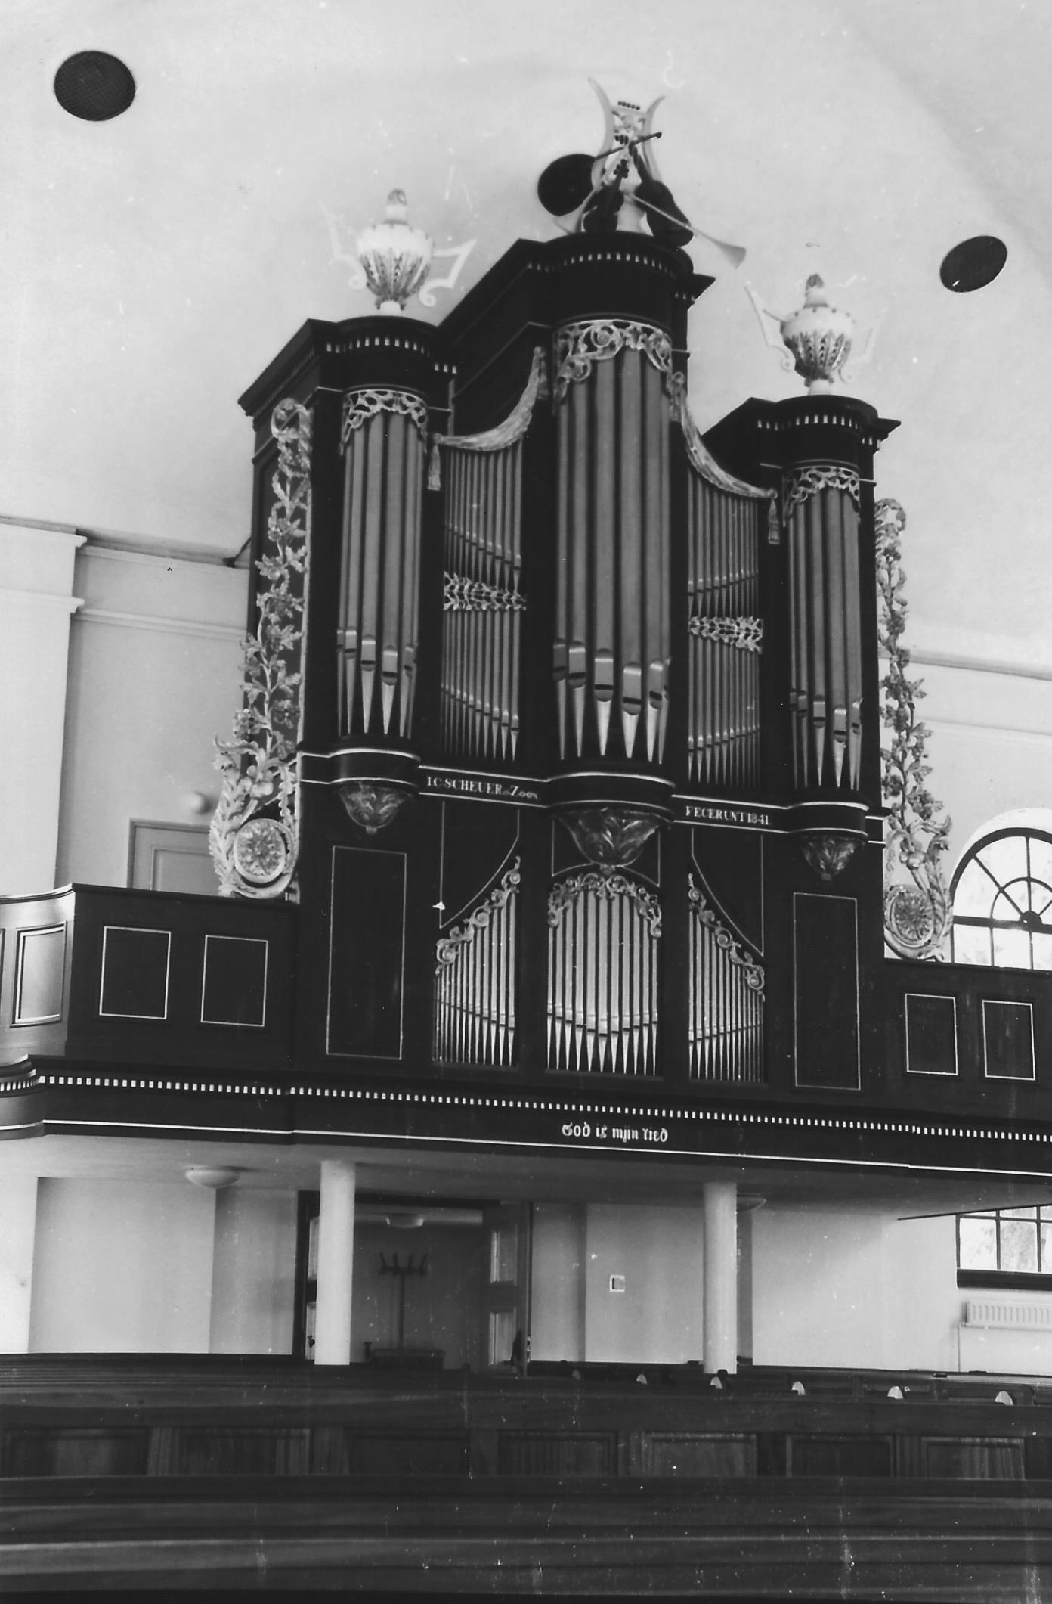

Het Scheuer-orgel in de Ned. Herv. kerk; 1979
175 Foto: Het Scheuer-orgel in de Ned. Herv. kerk; 1979

Hij schreef daarin voorts, dat bijv. een nieuwe zolder in het kerkgebouw moest worden aangebracht, omdat de bestaande zolder geheel verrot was; bovendien zou op het noorder gedeelte (want het kerkdak bestond toen nog uit twee delen) een nieuw dak moeten komen en tussen de beide daken een nieuwe loden goot, terwijl verder dringend reparaties zouden moeten worden verricht aan sporen, balken en muren.

Hij achtte het noodzakelijk, dat deze reparatiewerkzaamheden met spoed werden uitgevoerd; de kerkelijke gemeente was z.i. echter volstrekt onvermogend om dat te kunnen bekostigen en daarom sprak hij de vrees uit, dat het herstel voorshands nog wel zou moeten blijven rusten.

Om zijn betoog kracht bij te zetten vermeldde de burgemeester tevens de jaarlijkse inkomsten van het kerkbestuur, n.l.:
gelden voor stoelen in de kerk f 74,-
gelden voor banken in de kerk " 14,50
collecten bij de uitgangen " 38,50
f 127,-
terwijl de kerk geen verdere inkomsten had van corporatiën of personen, die tot het bijdragen daarvan verplicht zijn.

Voorts, dat de jaarlijkse opbrengst al sedert 5 jaar (dus vanaf de Napoleontische tijd) ontoereikend was voor regelmatig onderhoud van de kerk en de pastorie, waardoor reeds een schuld bestond van f 150,-.

Al met al dus zo rond 1820 geen opwekkend beeld van de kerk en van de regelmatige kerkelijke inkomsten.

Ongezocht vind ik hier nu tevens gelegenheid om ook wat nader in te gaan op het bestuur van die kerk in die dagen.

Ingevolge het "Algemeen Reglement van verordening over de administratie der Hervormden" worden op 6 januari 1821 door de gemeenteraad vijf leden voorgedragen tot kerkvoogden en tien tot notabelen (deze aantallen overeenkomstig het voorschrift voor gemeenten boven 1000 zielen). Deze opgave moest worden ingezonden aan het Provinciaal Colegie van toezigt op de Kerkelijke administratie der Hervormden in de provincie Overijssel, ter voorbereiding van de benoeming van kerkvoogden en notabelen door Koning Willem I.

177

Dit benoemingsrecht was namelijk sinds 7 januari 1816 op grond van het Algemeen Reglement voorbehouden aan de Koning; eerst in 1853 - nadat in 1848 gelijke bescherming van alle kerkgenootschappen werd voorgeschreven in de grondwet – werd de Hervormde kerk geheel vrij in de regeling van haar inwendige aangelegenheden, op grond van de wet op de kerkgenootschappen.

Uit het Koninklijk besluit van 25 augustus 1821 blijkt, dat de door de gemeenteraad opgemaakte aanbeveling enigermate gewijzigd werd door de Koning.

Tot kerkvoogden werden daarbij benoemd: H.J. Hartgers (tevens wethouder), A. Oudelaar, G. van Munster, A. Middendorp en A. Meijer. En tot notabelen: H. Lindenhovius, J.M. Arendshorst, K. Kottier, F. Middendorp, G.J. Pork, H. Voort, W. Dubbink, L. Lindenhovius, E. Dalvoorde en H. Brokate. Plaatsvervangende notabelen werden: G.J. Zandink, H. Toersen, G. Schutmaat, G. Oldenzeel, J. Bartels, D. Plaggemars, G. Pot, H. Kippe, H. Spoelman en W. ter Horst Jr.

Het is logisch, dat in 1820 niet alleen aan burgemeester Chevallerau ²¹⁾ bekend was, dat het Hervormde kerkgebouw langzamerhand vrij sterk in verval was geraakt en dat de regelmatige inkomsten van het kerkbestuur niet voldoende waren om de regelmatige uitgaven te kunnen dekken. Ook anderen in ’t dorp zagen dat uiteraard wel.

Een praktische stap tot verbetering van de gehele situatie werd gezet in 1827, dus vlak voor de komst van Ds. H.L.C.E. Bakker. Op 19 december van dat jaar besluit de gemeenteraad n.l. tot de aanleg van een nieuwe begraafplaats buiten de kom van het dorp, waarmede dan tevens een einde kan komen aan het begraven in de kerk, hetgeen langzamerhand bezwaren van verschillende aard ging opleveren.

Gedeputeerde Staten verenigen zich op 20 mei 1828 met dat voorstel en de aanleg van die nieuwe begraafplaats moet vrij spoedig nadien ter hand zijn genomen, want op 15 februari 1832 keuren Gedeputeerde Staten het door de Raad vastgestelde begrafenisreglement voor deze nieuwe begraafplaats goed.
---------------
- De gemeenteraad heeft op 25 maart 1975 een straat in het bestemmingsplan Broekmaten in Den Ham naar deze eerste Hammer burgemeester genoemd.

178

Uit de ten gemeentehuize berustende stukken blijkt, dat de oude begraafplaats gelegen om de kerk (want men begroef zowel in, als onmiddellijk naast 't kerkgebouw) is vergraven na de voltooiing van het nieuwe kerkgebouwen toen is ingezaaid.

De houten rikking, die aanvankelijk om de nieuwe begraafplaats was gezet, werd toen om het nieuwe kerkgebouw geplaatst, omdat inmiddels de tevens geplaatste heg om de nieuwe begraafplaats hoog genoeg was opgegroeid om die rikking daar weer te kunnen missen.

De slechte toestand van het kerkgebouw heeft men aanvankelijk nog geprobeerd door restauratie te verbeteren; in december 1823 wordt bijv. door de kerkvoogdij een raming gemaakt van de onkosten, die daaraan verbonden zouden zijn. Er zou toen f 2.561,- voor nodig zijn geweest, nog ongeacht de noodzakelijke vergroting van de kerk, die vereist zou zijn om alle kerkgangers plaats te kunnen bieden.

Deze restauratieplannen schijnen door geldgebrek niet uitgevoerd te zijn; wel zijn de allerdringenste reparaties voor f 850,- verricht in 1830. In de vergadering van de kerkvoogdij van 17 juni 1833 (gehouden onder leiding van ds. Bakker) komen de restauratieplannen andermaal ter sprake, omdat algehele verbetering nu wel zeer urgent is geworden; de kosten werden toen geraamd op een bedrag groot f 4.596,- of, inclusief de kosten van vergroting der kerk, op f 8.589,-.

Om uit de moeilijkheden te komen wordt door de kerkvoogdij besloten een verzoekschrift te richten tot Zijne Majesteit de Koning om een bijdrage in deze kosten uit ’s lands schatkist. In het betreffende verzoekschrift (gedateerd 20 juni 1833) wordt gevraagd om een subsidie van f 7.000,-; de verdere onkosten zullen n.l. bijeen gebracht worden door de leden van de Hervormde kerk.

Interessant is in het verzoekschrift (dat bewaard is gebleven in de kerkenraadsnotulen) te lezen, dat het kerkgebouw slechts maximaal plaats biedt voor 600 mensen, terwijl er op zon- en feestdagen meer dan duizend personen ter bijwoning van de openbare godsdienstoefening opkomen; zij die geen plaats meer kunnen vinden in de kerk zelf moesten genoegen nemen met 'n staanplaats in de hoeken der kerk of zelfs buiten 't kerkgebouw.

179

Koning Willem I heeft naar alle waarschijnlijkheid het verzoek van de kerkvoogdij, ter voorbereiding van Zijn beslissing, toegezonden aan de Gouverneur des Konings in Overijssel; dat was van 1831-1840 J.H. Graaf van Rechteren, die tevens voorzitter was van het Provinciaal College van Toezicht op de Kerkelijke administratie der Hervormden in de provincie Overijssel. De Gouverneur heeft daarop vermoedelijk advies gevraagd van de Hoofdingenieur van Waterstaat in Overijssel; een niet zo onlogische beslissing, als bedacht wordt, dat deze met het toezicht op allerlei provinciale gebouwen, ook al ging het daarbij niet alleen over waterstaatsgebouwen, belast was.

In de kerkenraadsvergadering van 20 december 1833 komt n.l. een brief aan de orde van het College van Toezicht, waarin wordt verzocht om zo spoedig mogelijk een duidelijk en gedetailleerd ontwerp óf van een geheel nieuwe kerk óf alleen van de herstelwerkzaamheden aan de oude kerk te laten opmaken door een deskundige, om dat plan vóór 31 januari 1834 bij het College in te zenden.

Bij de brief werd overgelegd een advies van de Hoofdingenieur van Waterstaat aan het College van Toezicht, dat de toenmalige toestand van het Hammer kerkgebouw zeer somber afgeschilderde en daarom adviseerde in de geest van de brief van het College aan de Kerkenraad.

De kerkvoogdij besloot daarop een bekwaam architect te raadplegen (waarvoor men de heer N. Plomp, architect van de stad Kampen, koos) om die een gedetailleerd ontwerp te laten maken en dat aan het College van Toezicht voor te leggen.

De kerkvoogden zijn er niet in geslaagd hun nieuwbouw- of verbouwplannen tijdig bij het College van Toezicht in te dienen, omdat de hoge stand van het zee- en rivierwater in de winter van 1833/1834 de architect Plomp belette van Kampen naar Den Ham over te komen. Op 18 april 1834 worden de plannen eindelijk ingezonden.

Omdat de afbraak van de oude en de bouw van een geheel nieuwe kerk in totaal meer dan f. 14.000 zou moeten kosten, wilden de kerkvoogden zich beperken tot herstel en vergroting van het oude kerkgebouw, hetgeen ongetwijfeld een veel geringere uitgaaf zou vergen.

180

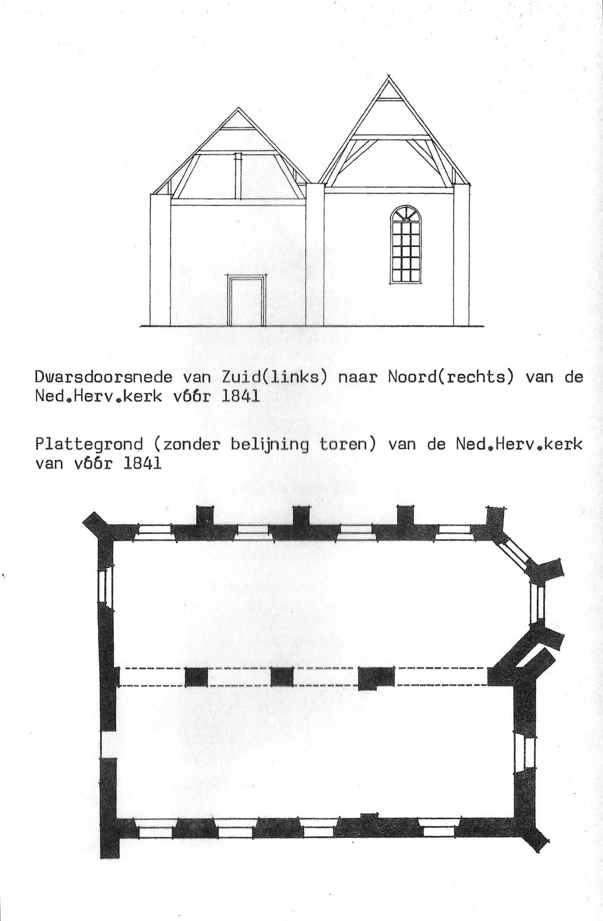

Dwarsdoorsnede van Zuid (links) naar Noord (rechts) van de Ned. Herv. kerk vóór 1841
Plattegrond (zonder belijning toren) van de Ned. Herv. kerk van vóór 1841

181 Tekeningen: Dwarsdoorsnede van Zuid(links) naar Noord(rechts) van de Ned. Herv. kerk vóór 1841
Plattegrond (zonder belijning toren) van de Ned. Herv. kerk van vóór 1841

Ondertussen kon er uiteraard van de uitvoering van dit herstelplan niets komen, zolang door de Koning niet was beslist op het verzoek om subsidie van 20 juni 1833. Op 16 april 1835 besloten de kerkvoogden de Koning te herinneren aan hun subsidieaanvrage, omdat zij nog steeds geen positief of negatief antwoord hadden gekregen. Ook dat herhaald verzoek bleef lang onbeantwoord, terwijl inmiddels de zorgen om de steeds slechter wordende toestand van het kerkgebouw nog maar toenamen. Zo is bekend, dat de storm, die op 29 november 1836 woedde niet alleen vele gebouwen in het dorp beschadigde, maar vooral het kerkgebouw zeer zwaar trof. De schade werd voorlopig wel zo veel mogelijk hersteld door de kerkvoogden, maar de gevolgen van de storm waren er toch oorzaak van, dat op donderdag 8 december 1836 de kerkvoogden voor de derde maal aan de Koning verzochten nu toch wel goedgunstig te willen beschikken op hun verzoek om f 7.000 subsidie, omdat de toestand nu langzamerhand totaal onhoudbaar was geworden. Het zou echter nog tot het voorjaar van 1838 duren voor de Koninklijke beslissing bekend werd.

Op vrijdag 16 maart 1838 komt de kerkenraad in vergadering bijeen om kennis te nemen van het Koninklijk Besluit van 1 maart 1838 (houdende de beschikking, dat aan de Hervormde gemeente te Den Ham uit 's lands middelen een subsidie wordt toegezegd van f 7.000,-) en van de geleidebrief van de Minister van Staat.

Begrijpelijkerwijze was de vreugde daarover in de vergadering zeer groot; na lang wachten was er nu dan toch eindelijk op korte termijn verbetering in zicht!

In die vergadering wordt besloten Ds. Bakker af te vaardigen naar de Gouverneur om deze te bedanken voor zijn bemoeiingen bij de Koning met betrekking tot de subsidieaanvrage en om hem als President van het Provinciaal College van Toezicht te vragen de bouwplannen goed te keuren, opdat zo spoedig mogelijk tot de vernieuwing van de kerk kan worden overgegaan.

De Gouverneur blijkt geheel met de plannen akkoord te kunnen gaan, maar wil nog onderzocht zien of het niet mogelijk is, dat de aanvoer van de materialen door de ingezetenen aan de gemeente geschiedt, omdat dit een aanzienlijke kostenbesparing zou betekenen.

183

De kerkenraad bood naar aanleiding van deze opmerking aan; alle benodigde materialen - van welke aard ook - door de gemeente per as te doen halen van "Jurriens op de kolken" en dat de gemeente voorts zou zorgen voor tijdige aanvoer van het zand (benodigd voor de ophoging van de kerk en voor de bereiding van kalk) en voor het afbikken van oude stenen.

Terzijde vind ik hier gelegenheid om even in te gaan op dat "Jurriens op de kolken". Wat wordt daarmee bedoeld? Wel: aan de westzijde van de "Slenke" - en dan met name aan het kaarsrechte deel daarvan - wonen naast elkaar: Valk en weer onmiddellijk westelijk daarvan Huisjes. Valk’s bedoening stond eerder aan de andere kant van Huisjes. De huisplaatsnaam daarvan was destijds: Jurriëns, ook wel "De Kölker" (het meervoud van kolk is kölke; van de kölke is kölker ). Er zijn in die omgeving nog steeds verlande Regge-armen, ontstaan na de kanalisatie van de Regge.

Het huis "De Kölker" kende slepers (later ook melkrijders) en de onderbouw van de kerk uit de vorige eeuw is gemaakt van een soort steen uit de omgeving van Rijssen. Omdat de Regge zowel langs Rijssen als langs Den Ham stroomt, is het verband met het aanbod van de kerkenraad wel duidelijk. Tot in de jaren twintig van 20e eeuw hebben bij Den Ham op de Regge zompen (een soort platte boten) gevaren.

De aanbesteding van de vernieuwing en vergroting van het kerkgebouw vond plaats op vrijdag 23 november 1838 ten Provinciehuize te Zwolle. Het laagste bedrag waarvoor werd ingeschreven beliep f 10.000,-. De kerkenraad verklaarde zich daarmede gaarne akkoord.

Met een rijkssubsidie van f 7.000,- en een aanneemsom van f 10.000,- bleef er een tekort van f 3.000,-; de kerkenraad kwam bovendien nog voor de moeilijkheid te staan, dat er nog geen geld voorhanden was voor de meubilering van de nieuwe kerk. Deze nieuwe meubilering was n.l. niet voorzien in de bouwplannen en vroeg nog eens een uitgave van f 2.000,- waardoor het totale tekort, dat ten laste van de gemeente bleef, opliep tot rond f 5.000,-.

184

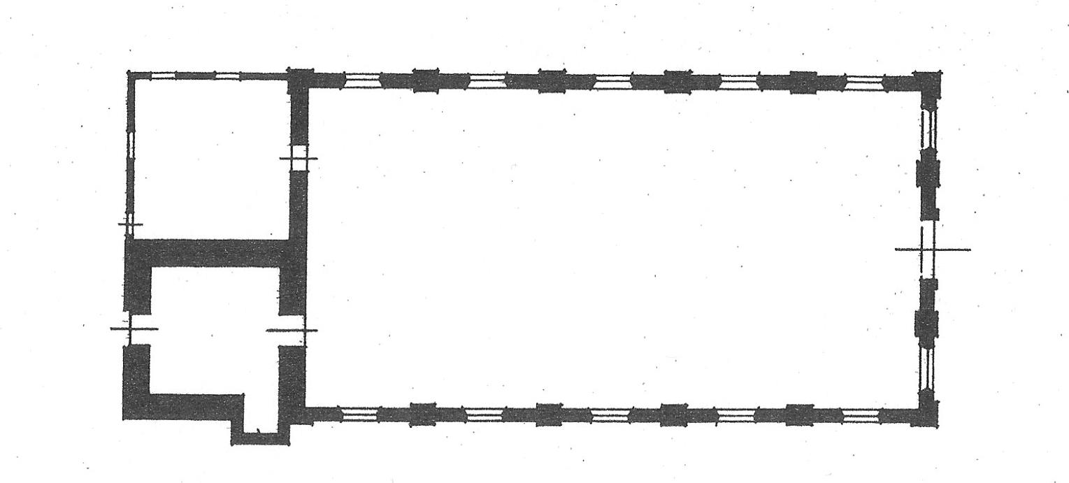

Plattegrond van de Ned. Herv. kerk vóór de restauratie 1956/57
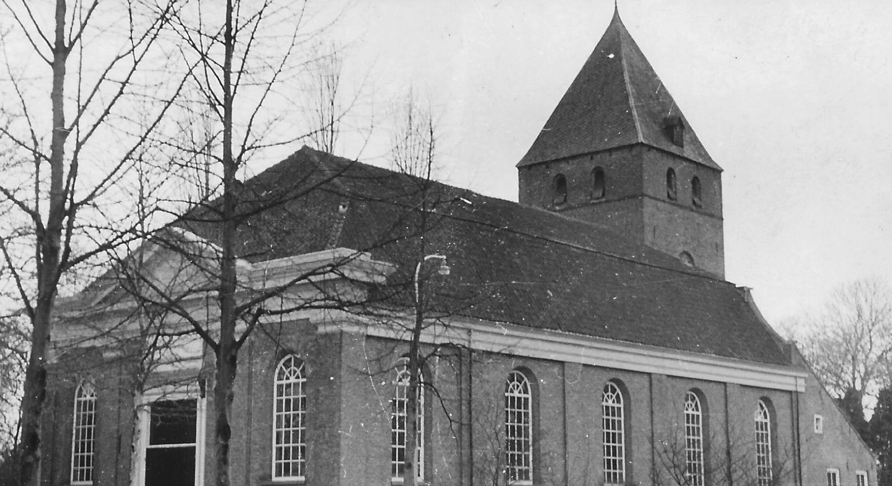

Buitenaanzicht Ned. Herv. kerk vóór de restauratie 1956/57
185 Tekening: Plattegrond van de Ned. Herv. kerk vóór de restauratie 1956/57
Foto: Buitenaanzicht Ned. Herv. kerk vóór de restauratie 1956/57

De kerkvoogden namen voor de inrichting van de kerk de heer B. Loman, architect te Deventer, in de arm en poogden overigens via de markerichter der Hammer en Linder marke een ruime gift te krijgen van de markegenoten in 't tekort. Van het laatste is echter niets terecht gekomen. Vermoedelijk is het uiteindelijke tekort opgevangen door een lening, die geleidelijk aan weer werd afgelost.

Ook de meubilering kwam er wel - velen zullen zich nog kunnen herinneren hoe deze er uitzag, omdat ze gehandhaafd bleef tot de jongste verbouwing - en ter dekking van de kosten daarvan werd een jaarlijkse belasting gelegd op de zogenaamde "eigen" zitplaatsen, terwijl de andere zitplaatsen publiek werden verhuurd.

Voor het regelen en aanwijzen van de zitplaatsen werd een commissie ingesteld, die bestond uit de kerkvoogden, bijgestaan door de notabelen G. Middendorp, M. Leferts, H.J. Flim, W. ter Horst en H. Bartels.

Met de kerkbouw werd begonnen in 't voorjaar van 1839; op 13 juni van dat jaar werd de eerste steen gelegd door Ds. H.L.C.E. Bakker. Deze steen is nog zichtbaar en bevindt zich links van de tegenwoordige ingang van de kerk aan de zijde van de Brink.

Ds. Hendrik Lambert Casper Everhard Bakker overleed op 3 juni 1866 en heeft dus bijna 38 jaar de gemeente in Den Ham gediend.

Een ander belangrijk feit gedurende de periode, dat hij hier stond was: de grote brand van 15 augustus 1842, waardoor vrijwel het gehele dorp in de as werd gelegd. Deze slag kwam des te pijnlijker aan in het dorp, omdat door slechte weersomstandigheden de oogst in dat jaar ook grotendeels mislukt was. Door de kerkvoogdij is toen een adres gericht aan de Algemene Synode van de Kerk met het verzoek om uit de Synodale fondsen een bedrag van f 1.000 te mogen ontvangen om dringende schulden af te kunnen doen, daar zij anders geen kans zag het benodigde geld bijeen te krijgen. (Nog) niet kon worden herleid of dit verzoek is ingewilligd.

De uittreding van een groep leden van de Hammer Nederlands Hervormde kerk (deze mensen verenigden zich tot een nieuwe kerkelijke gemeente n.l. van "afgescheidenen") en het aandeel van de Hammer Hervormde gemeente in het ontstaan van de Hervormde gemeente te Vroomshoop - beide punten vallen eveneens in de periode, dat ds. Bakker in Den Ham stond - laat ik hier verder nu maar rusten.

187

Na het overlijden van deze predikant heeft de gemeente het ruim een jaar moeten stellen zonder voorganger. Achtereenvolgens waren daarna predikant: Ds. Albert Goswin Boon, op 2 november 1867 gekomen van Usselo en op 27 oktober 1872 weer vertrokken naar Enkhuizen.

Ds. Hendrik Hasselman, op 29 januari 1873 gekomen van Heukelum is op 10 november 1878 vertrokken naar Veenendaal.

Ds. J.G.P. Muller, 8 juni 1879 gekomen van Dinxperlo, is 8 januari 1882 vertrokken naar Meppel.

Ds. W.J. Pijzel, 9 juli 1882 van Goënga gekomen, vertrok op 28 maart 1886 naar Elst.

Ds. K. Havinga, 3 juli 1886 van Zwartsluis gekomen en 12 mei 1889 vertrokken naar Zuilen, is op 25 oktober 1891 weer teruggekeerd en vervolgens op 13 mei 1894 weer vertrokken n.l. naar Opper en Neder Andel.

Ds. A. Doornveld, 15 juli 1894 gekomen van Loon op Zand, vertrok 11 september 1898 naar Ouddorp.

Ds. W.J.M. Engelberts, 21 mei 1899 gekomen van Bergschenhoek ging op 7 mei 1905 naar Amsterdam.

Ds. C.B. Holland kwam naar de Hammer Hervormde gemeente over van Moerkapelle, n.l. op 17 september 1905. Onder zijn voorzitterschap werd hier op 30 september 1909 de vereniging tot stichting en instandhouding van scholen met de Bijbel opgericht. Uiteraard was met de voorbereiding van de bouw van de beoogde Hervormde school nog vrij veel tijd gemoeid, maar op 1 juni 1912 kon de school toch worden geopend in een dienst in de Hervormde kerk, waarin Ds. Holland voorging; als uitgangspunt voor zijn preek had hij daarbij gekozen Psalm 78:4.

Niet lang na de opening der school, n.l. op 6 oktober 1912 is Ds. Holland vertrokken naar Driessum. Hij werd opgevolgd door Ds. F.F.J. van de Plassche, die ruim een jaar later (op 2 november 1913) zijn intrede deed komende van Jaarsveld: hij verliet de gemeente op 28 april 1918 en ging naar Oude Tonge.

188

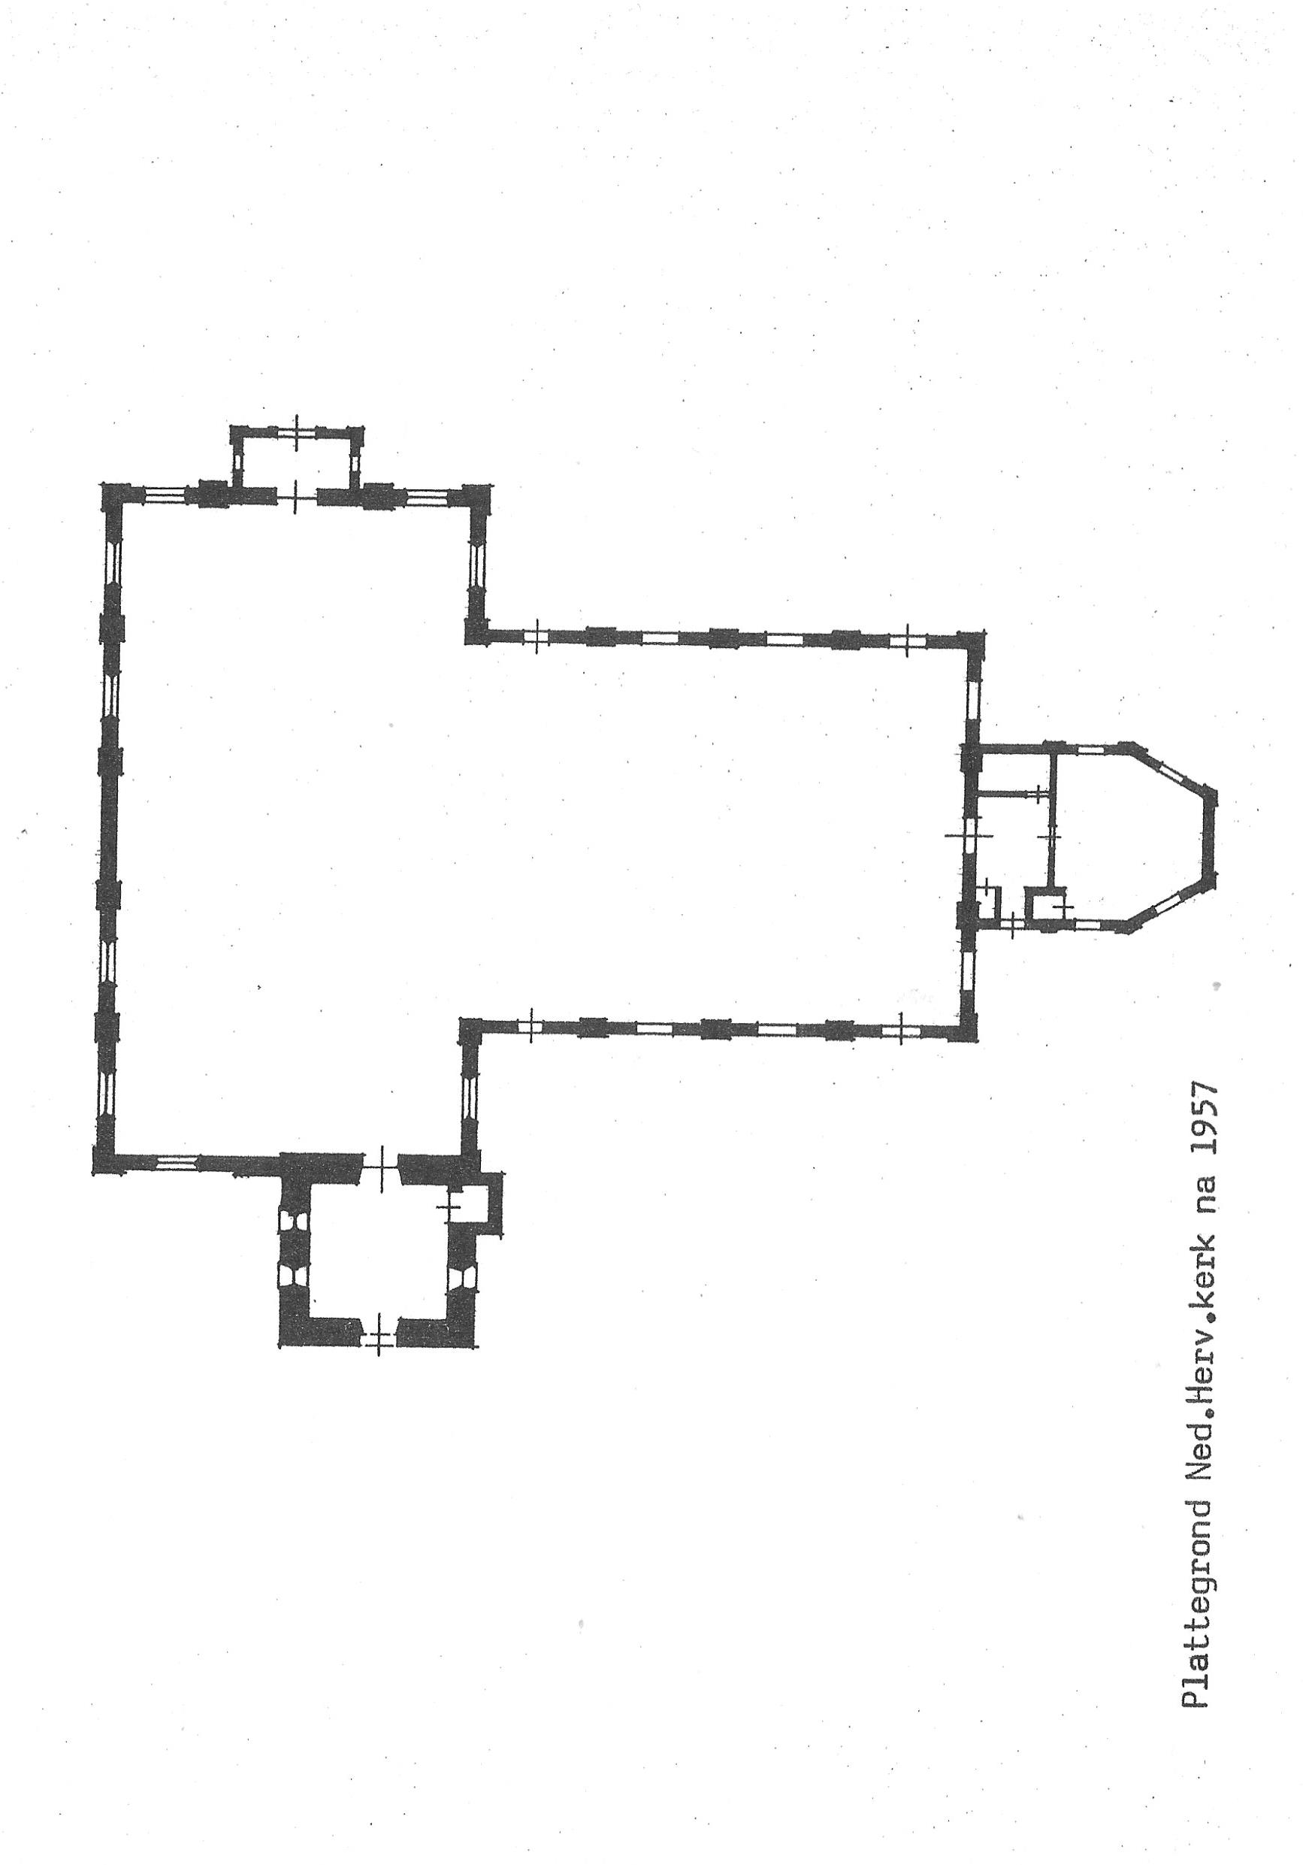
Plattegrond Ned. Herv. kerk na 1957
189 Plattegrond Ned. Herv. kerk na 1957

Achtereenvolgens stonden daarna hier: Ds. S.C. van Wijngaarden, op 29 september 1918 gekomen van Wijngaarden en op 26 september 1920 vertrokken naar Mastenbroek; Ds. F. van Asch, gekomen van Eethen op 20 februari 1921 en in maart 1928 vertrokken naar Randwijk; Ds. J.G.R. Langhout, in 1928 gekomen van Lienden en in 1929 vertrokken naar Hoogeveen: Ds. W. Wesseldijk, van Sluipwijk gekomen in 1929 en naar Kampen vertrokken in 1933.

In het volgende jaar werd de (nieuwe), pastorie gebouwd - de gevelsteen noemt 9-2-34 - waarvan als eerste bewoner gebruik maakte Ds. E.E. de Looze, in 1934 gekomen van Renswoude; in zijn ambtsperiode kwam ook (in 1936) het verenigingsgebouw aan de Brinkstraat gereed. Ds. Looze is in 1938 vertrokken naar Gouda. Daarna kwam hier Ds. H. van Dijk in 1938 van Rijnsaterwoude en in 1949 vertrok deze naar Leerdam; hij leidde in 1962 bij gelegenheid van het vijftigjarig bestaan van de Hervormde school de herdenkingsdienst en werd opgevolgd door Ds. H.A. Labrie die in augustus 1949 hier kwam vanuit Ermelo.

Deze was zeer actief in het kerkelijk leven - in en buiten Den Ham - en daarnaast jarenlang voorzitter van het "Groene Kruis" in Den Ham.
Hij stond meer dan 25 jaar in deze gemeente en smaakte o.a. het genoegen op 27 november 1970 het geheel vernieuwde en uitgebreide Hervormde Centrum "De Rank" (het vroegere Verenigingsgebouw) te mogen openen, nadat hij al op 18 december 1957 het eveneens geheel vernieuwde en uitgebreide kerkgebouw voor de gemeente had mogen aanvaarden. Ook de restauratie en uitbreiding van het Scheuer orgel in 1974 viel als derde belangrijke bouwkundige mijlpaal in zijn Hammer loopbaan! Hij ging op 4 mei 1975 met emeritaat, waarbij hij een afscheidspredikatie hield gebaseerd op Mattheus 28 vers 20. Hij vestigde zich daarna in Hellendoorn.
Nadat hij reeds 22 jaar de Hervormde gemeente Den Ham als hulpprediker had gediend, werd op 10 december 1972 door Ds. Labrie als tweede predikant in volle rechten Ds. H.J. Kleinrensink bevestigd.

Ds. Labrie werd na een vacature van slechts drie weken opgevolgd door Dr. W. Balke, gekomen van Bodegraven, die als intreetekst koos Romeinen 1 : 11 en 12.

191

Zoals beloofd zou ik nog terugkomen op de kerkrestauratie uit de jaren 1956/1957; begonnen werd medio augustus 1956 en het gerestaureerde en aanzienlijk uitgebreide kerkgebouw werd op 18 december 1957, onder zeer grote belangstelling, weer in gebruik genomen.
Bij de restauratie en uitbreiding is door (wijlen) de architect Jan Jans uit Almelo het kerkgebouw van vóór 1840 als uitgangspunt gehanteerd. Muren en gotische raamvormen zijn niet alleen bewaard gebleven, maar ook in het nieuwe gedeelte doorgevoerd.

De uitbreiding staat rechthoekig op de oude ruimte, zodat een T-vormige plattegrond is ontstaan.

Oorspronkelijk stond de kansel in het midden van de zuidgevel. Nu is hij geplaatst tegen het midden van de noordgevel, recht tegenover de oude plaats en de hele nieuwe ruimte beheersend. (Het toen eveneens nieuw aangebrachte klankbord kan mijn bewondering niet wegdragen!)

In het oude kerkgebouw waren de banken waaiervormig gerangschikt om de kansel. In het nieuwe kerkgebouw is een rechthoekige oplossing van de bankengroepen toegepast; het aantal zitplaatsen is thans 1400 ( zonder de nog toe te passen "uittrekzitplaatsen"). Het orgel dat in het oude kerkgebouw op een galerij aan de westzijde van de kerkruimte was geplaatst, is thans opgebouwd aan de uiterste zuidgevel. De bestaande galerijen werden gesloopt.

Bij de vroegere toestand lag de consistorie aan de noordwestzijde, tegen de toren. Ze was niet fraai en bedierf het gezicht op de toren. Deze consistorie is gesloopt en een nieuwe kapelvormige, zeer fraaie, consistorie werd gebouwd in het verlengde van de nieuwe uitbreiding; een keukentje en een toiletgroep completeren het geheel.

Komende vanuit de consistorie, komt men onder de lage orgelgalerij door in het kerkgebouw; dit is thans de enige galerij; zitplaatsen bevat deze verder niet.

Als belangrijkste sieraad hangt een zware koperen kroon in het centrum van de kerk, geschonken door jonge gemeenteleden; Andere gemeenteleden schonken enkele trouwstoelen en een knielbank, alsmede een karpet voor de trouwplechtigheden; weer anderen: standaards voor de collectezakken.

192

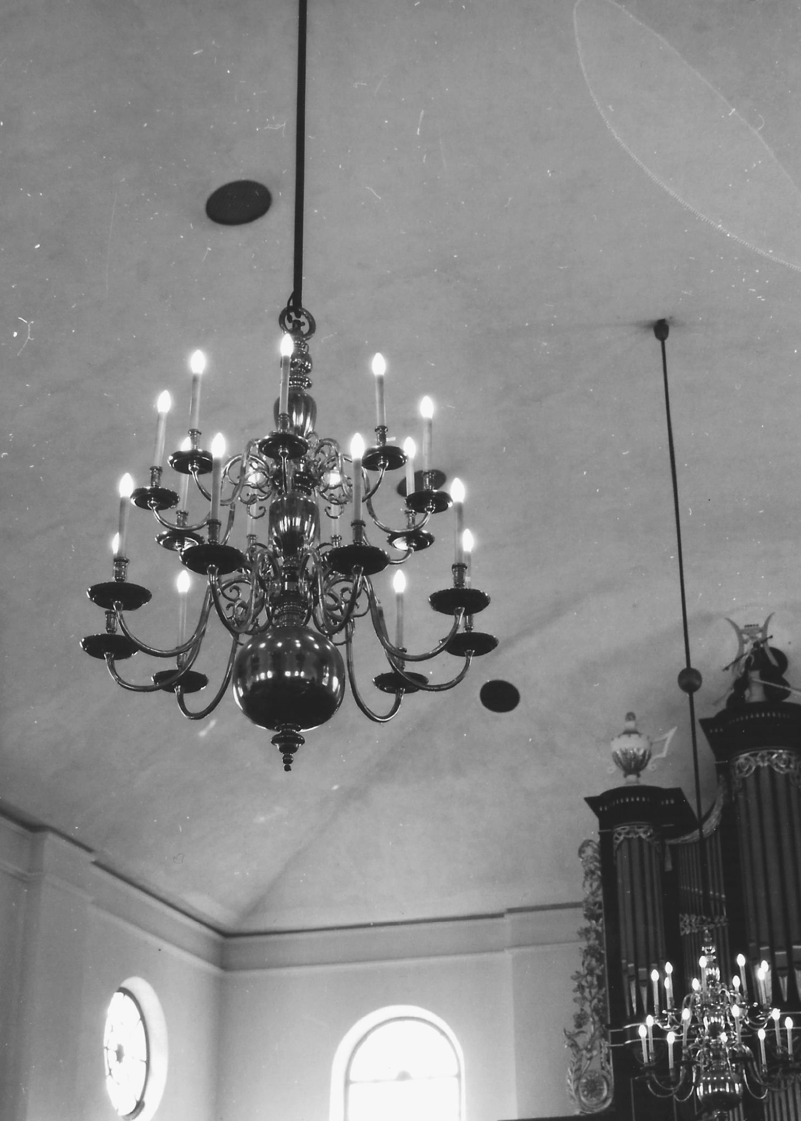

Kroonluchters N.H. kerk
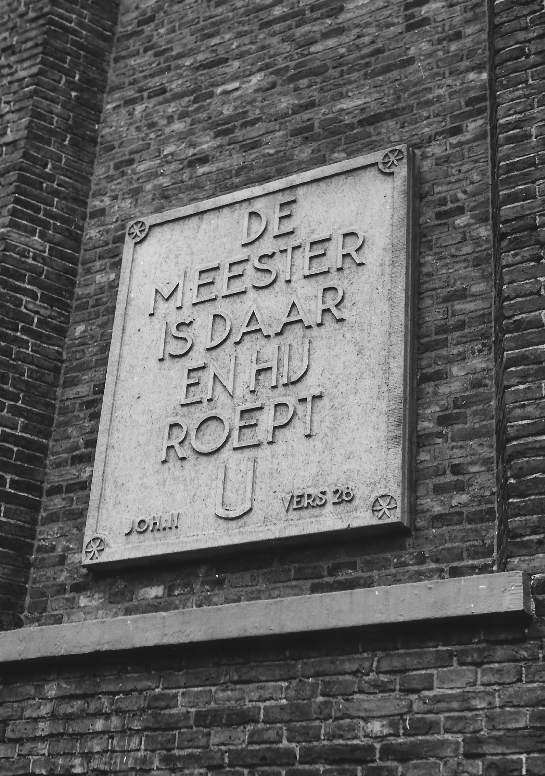

Gevelsteen Noordzijde N.H. kerk
193 foto's: Gevelsteen Noordzijde N.H. kerk
Kroonluchters N.H. kerk

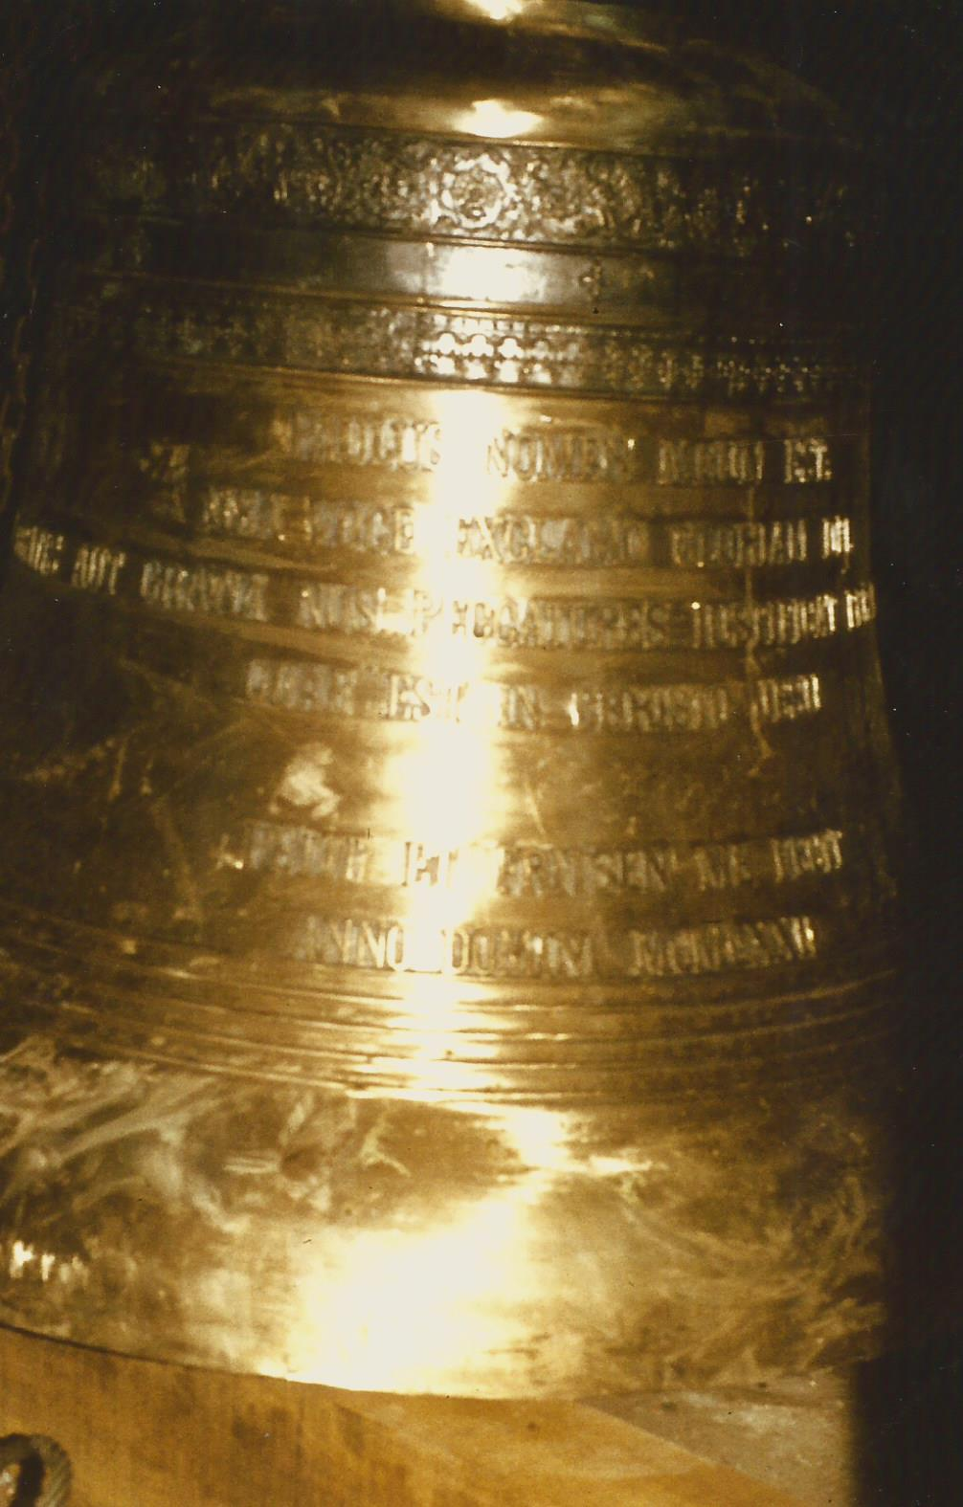

De jongste torenklok (1972)
195 De jongste torenklok (1972)

Lampen voor de buitenverlichting werden geschonken door de smeden en het gemeentebestuur (het laatste zorgde ook weer voor verwijdering bij de torenrestauratie!). De (nieuwe) Avondmaalstafel is verwant gehouden aan de kansel en een geschenk van architect Jans.

Aan de Noordelijke buitengevel werd een grote gedenksteen aangebracht Met de tekst "De Meester is daar en Hij roept U". De vroeger aan de Brinkzijde-gevel voorkomende tekst – Een iegelijk, die den Naam van Christus noemt, sta af van ongerechtigheid ( 2 Tim. 2: 19b) - verdween daarbij.

De restauratie van de kerk was aanleiding ook de omgeving daarvan aan te pakken, omdat die ontsierd werd door een teveel aan bomen, struiken, hekken, aanplakborden en dergelijke. Door het teveel op te ruimen is bereikt, dat Kerk en toren daarna vanuit het dorp behoorlijk kunnen worden gezien en het
centrum van het dorp stedenbouwkundig aanzienlijk aan ruimtewerking gewonnen heeft.

De restauratiewerkzaamheden werden uitgevoerd door de plaatselijke aannemer A. Flim, terwijl ook de verder bijkomende werken zoveel mogelijk aan plaatsgenoten werd gegund.

De kerkbouw werd mogelijk gemaakt door de gemeenteleden - die ook 200 zitplaatsen schonken; in het nieuwe kerkgebouw zijn alle plaatsen vrij - en door verhoudingsgewijze vrij omvangrijke subsidies, in het kader van Monumentenzorg, van de gebruikelijke trits subsidiënten. Het ontbrekende – werd geleend en vervolgens geleidelijk aan weer afgelost.

In het nieuwste deel van de kerk zijn zowel aan de Oost- als aan de Westzijde extra in-/uitgangen gemaakt. Twijfelachtig is of dit voldoende is te achten als men let op de (gelukkig!) vele kerkgangers. ²²⁾
-----------------
- In het begin van het onder noot 17 genoemde artikel worden over deze kerkrestauratie uit 1956/1957 enkele kritische opmerkingen gemaakt, die niet geheel van waarde ontbloot zijn.

197

Bij de ingebruikneming werd veel dank betuigd aan de mensen van de Gereformeerde Kerk voor de tijdens de restauratiewerkzaamheden genoten gastvrije "inwoning", welke dank gepaard ging met enkele cadeaus voor "hun" consistorie.

Ik vervolg thans gaarne - minder uitvoerig - de beschrijving van "onze" monumenten, die alle van veel jongere datum zijn; dat was dan ook de reden, dat de oudste monumenten uitvoerig behandeld zijn!

3. De woning Grotestraat 47 in Den Ham op voorstel van Gedeputeerde Staten van Overijssel (opgenomen 2-2-1970)

Ook de Hammer monumentenlijst is opgenomen de woning Grotestraat 47 in Den Ham, thans eigendom van en bewoond door de familie U.J. Oordt. Dit huis behoort tot de oudste in de bebouwde kom van het dorp Den Ham. Het dateert namelijk van 1856 hetzelfde jaar waarin bijv. ook het eerder door loodgieter Jansen Sr. bewoonde huis werd gebouwd. Nu dit laatste plm. 20 jaar geleden werd afgebroken en vervangen door een nieuw pand is het wel duidelijk, dat het eerste wel zeer degelijk werd gebouwd. Bouwheer was de eerste notaris in Den Ham, n.l. notaris Jonkers, die hier zijn standplaats kreeg na daarvoor werkzaam te zijn geweest in Oldemarkt. (Verdere voorgangers van de tegenwoordige notaris zijn achtereenvolgens geweest de heren Buddingh, Schrader, Van Tright en van der Giessen).

Het huis werd later bewoond door de eerste arts in onze gemeente, n.l. dokter M.C. Metelerkamp Cappenberg die zich reeds in 1844 hier had gevestigd. Naar hem heeft de Raad op 25 maart 1975 een straat, in het bestemmingsplan Broekmaten in Den Ham, Cappenbergstraat genoemd. Deze dokter heeft zich in zeer korte tijd een grote faam verworven. In een beschrijving, daterende uit 1851 (voorkomend in het Tijdschrift voor Staatshuishoudkunde en Statistiek) wordt immers reeds vermeld: "De Hammer docter is vermaard; zijne kunst om de ziekte uit de gekookte urine op te maken, gaat op zijn afstammelingen over;
de flesch medicijnen, gewoonlijk een langhals, kost f 2,- tot f 2,50". Geen wonder dat men in onze omgeving zei: "In Den Ham, daor he’j de wonder-of waterdokter, ai daor ies hen gaot is 't gaauw weer klaor".

198

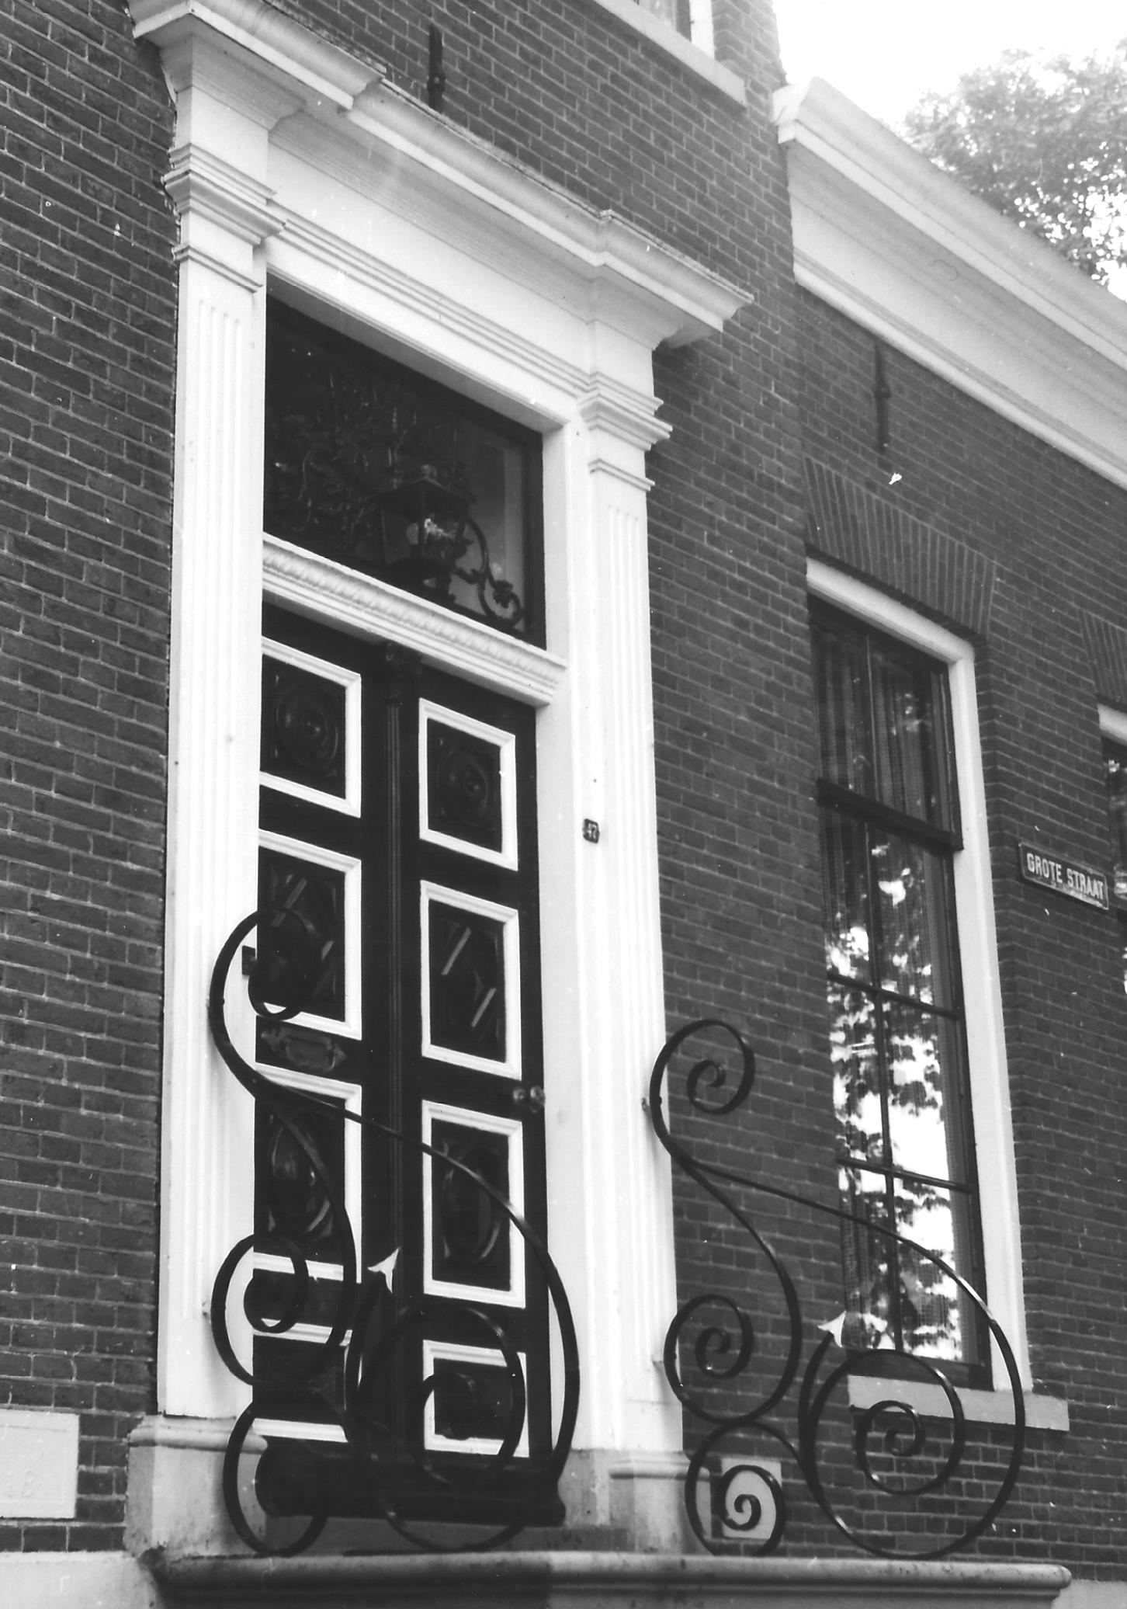

Ingangspartij Grotestraat 47 Den Ham met twee gevelstenen
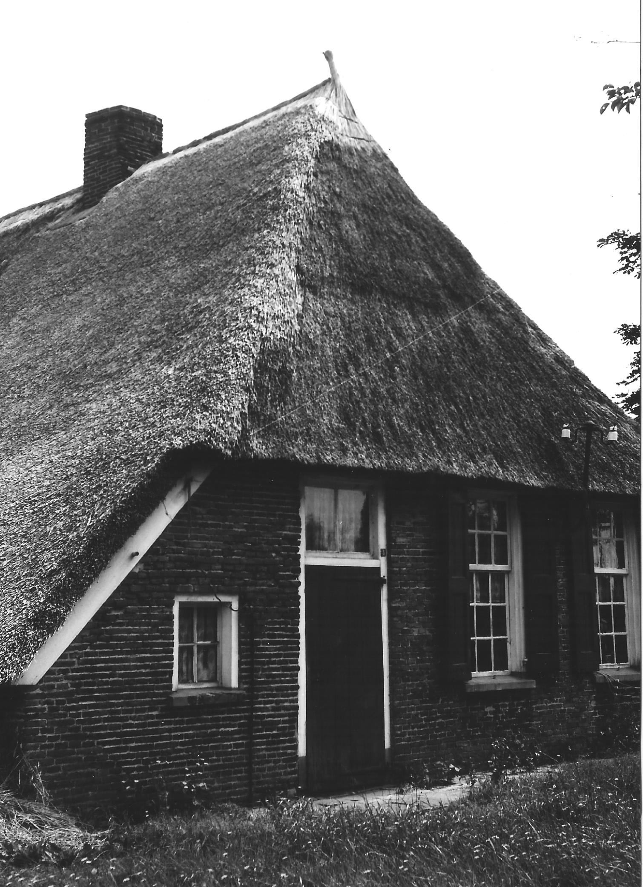

Voorgevel boerderij Leertendijk 1 Den Ham
199 foto’s Voorgevel boerderij Leertendijk 1 Den Ham
Ingangspartij Grotestraat 47 Den Ham met twee gevelstenen

Het pand Grotestraat 47 heeft echter nog meer bewoners gehad voor het (voor een thans volkomen ongeloofwaardige prijs) omstreeks 1900 in handen kwam van de familie Middendorp, nadat dokter Metelerkamp Cappenberg vertrokken was naar Aerdenhout.
Om preciezer te zijn: men schreef 1908. De heer A. Middendorp heeft het toen namelijk aangekocht van dokter G.A. Ootmar die vertrokken was naar Haarlem. Dokter Metelerkamp Cappenberg (die zelf geen eigenaar van deze woning is geweest) werd namelijk achtereenvolgens opgevolgd door de dokters Bakhuizen van den Brink (die hier ongeveer 10 jaar praktiseerde), Doyer (die hier rond vier jaar verbleef) en Ootmar (die slechts drie jaar in Den Ham doorbracht) en dokter Van Brakel (die hier praktijk uitoefende van 1903 tot 1934).

Dokter Ootmar had het huis in 1899 gekocht van mr. W.H. Jonkers, advocaat-procureur in het Friese Kortezwaag. Het lijkt niet al te gewaagd familierelatie te zoeken tussen deze advocaat en de Hammer notaris Jonkers. Vreemd is echter wel, dat deze W.H. Jonkers het huis in 1894 had gekocht van mevrouw H.D. van Peitsch, die overigens geen enkele binding schijnt te hebben gehad met Den Ham.

Na notaris Jonkers en dokter Metelerkamp Cappenberg hebben de achtereenvolgende dokters in het huis gewoond: dokter Bakhuizen van den Brink van 1885-1894, dokter J. Doyer van 1894-1898 en dokter G.A. Ootmar van 1898-1901.

Daarna is het huis nog enige tijd geëxploiteerd als rusthuis door de heer A.F.C. Zeiler, namelijk van 1903-1907.

In 1908 kwam het pand dus in handen van A. Middendorp en dat bleef het tot diens overlijden op 1 januari 1963; daarna kwam het door vererving in andere (familie)hand, tot de aankoop medio 1965 door de huidige eigenaar. Een klein gedeelte van het oorspronkelijke perceel (gelegen aan de Smitstraat) kwam in 1967 in handen van de Coöp. Aankoopvereniging.
Na de tweede wereldoorlog heeft de gemeente tweemaal voor de verbetering van de hoek Grotestraat/Smitstraat delen van het oorspronkelijke perceel gekocht; ook is zelfs even sprake geweest van aankoop van het pand zelf in het kader van de bouw van een nieuw gemeentehuis.

201

Deze gedachte werd echter al vrij spoedig losgetalen. De officiële omschrijving van het pand in ons Monumentenregister luidt als volgt: Grotestraat 47, kadastrale aanduiding D.918; eigenaar U.J. Oordt. Woning met kroonlijst.
In de voorgevel vier 8-ruitsschuiframen; middenpartij, waarin deurkozijn met van panelen voorziene deur, versierd bovenlicht en omtimmering. Verhoogde middenpartij met kroonlijst en twee ramen.

En dat is dan alles wat er van dit monumentale pand vermeld wordt. Natuurlijk is er wel meer over te zeggen.

Blijkens twee gevelstenen, aangebracht ter weerzijden van de voorgeveldeur, dateert het pand Grotestraat 47 van 1856; de linker steen heeft namelijk als opschrift het cijfer 18, de rechter het cijfer 56.

Uit vroegere opmetingstekeningen is (tot nog toe) alleen gebleken van verbouwingen in 1937 en 1965/1966. Vóór de verbouwing in 1937 was het achterhuis (aan de Smitstraatzijde) grotendeels ingericht als koetshuis en er was verder een paardenstal, een turfberging en een spoelhok in ondergebracht, zomede de keuken, de eetkamer en een dienstbodenkamer.

Bij de verbouwing in 1937 werd het voorhuis uitgebreid met een terras aan de westzijde en kwam er aan die zijde ook een dakkapel; in het achterhuis kwam een badkamer en een ruimte voor de centrale verwarming; het koetshuis werd garage. De verbouwing, die het pand zo'n 15 tal jaren geleden onderging, heeft zowel het in- als het uitwendige betroffen. Het meest opvallende is geweest, dat ook langs een deel van de westgevel van het achterhuis een (overdekt) terras werd aangebracht, dat de drie schoorstenen op het dak weer werden voorzien van smeedijzeren kappen, en dat ook de achtergevel van het achterhuis enige wijzigingen onderging. Inwendig werd het geheel daarbij tevens aangepast aan de wooneisen des tijds.

Het kapitale pand staat thans weer gaaf en alleszins bruikbaar te pronk bij de ingang van de eigenlijke dorpsbebouwing van Den Ham. Het imponerende verhoogde voorhuis is voorzien van een hardstenen stoep met sierlijke smeedijzeren hekken.

202

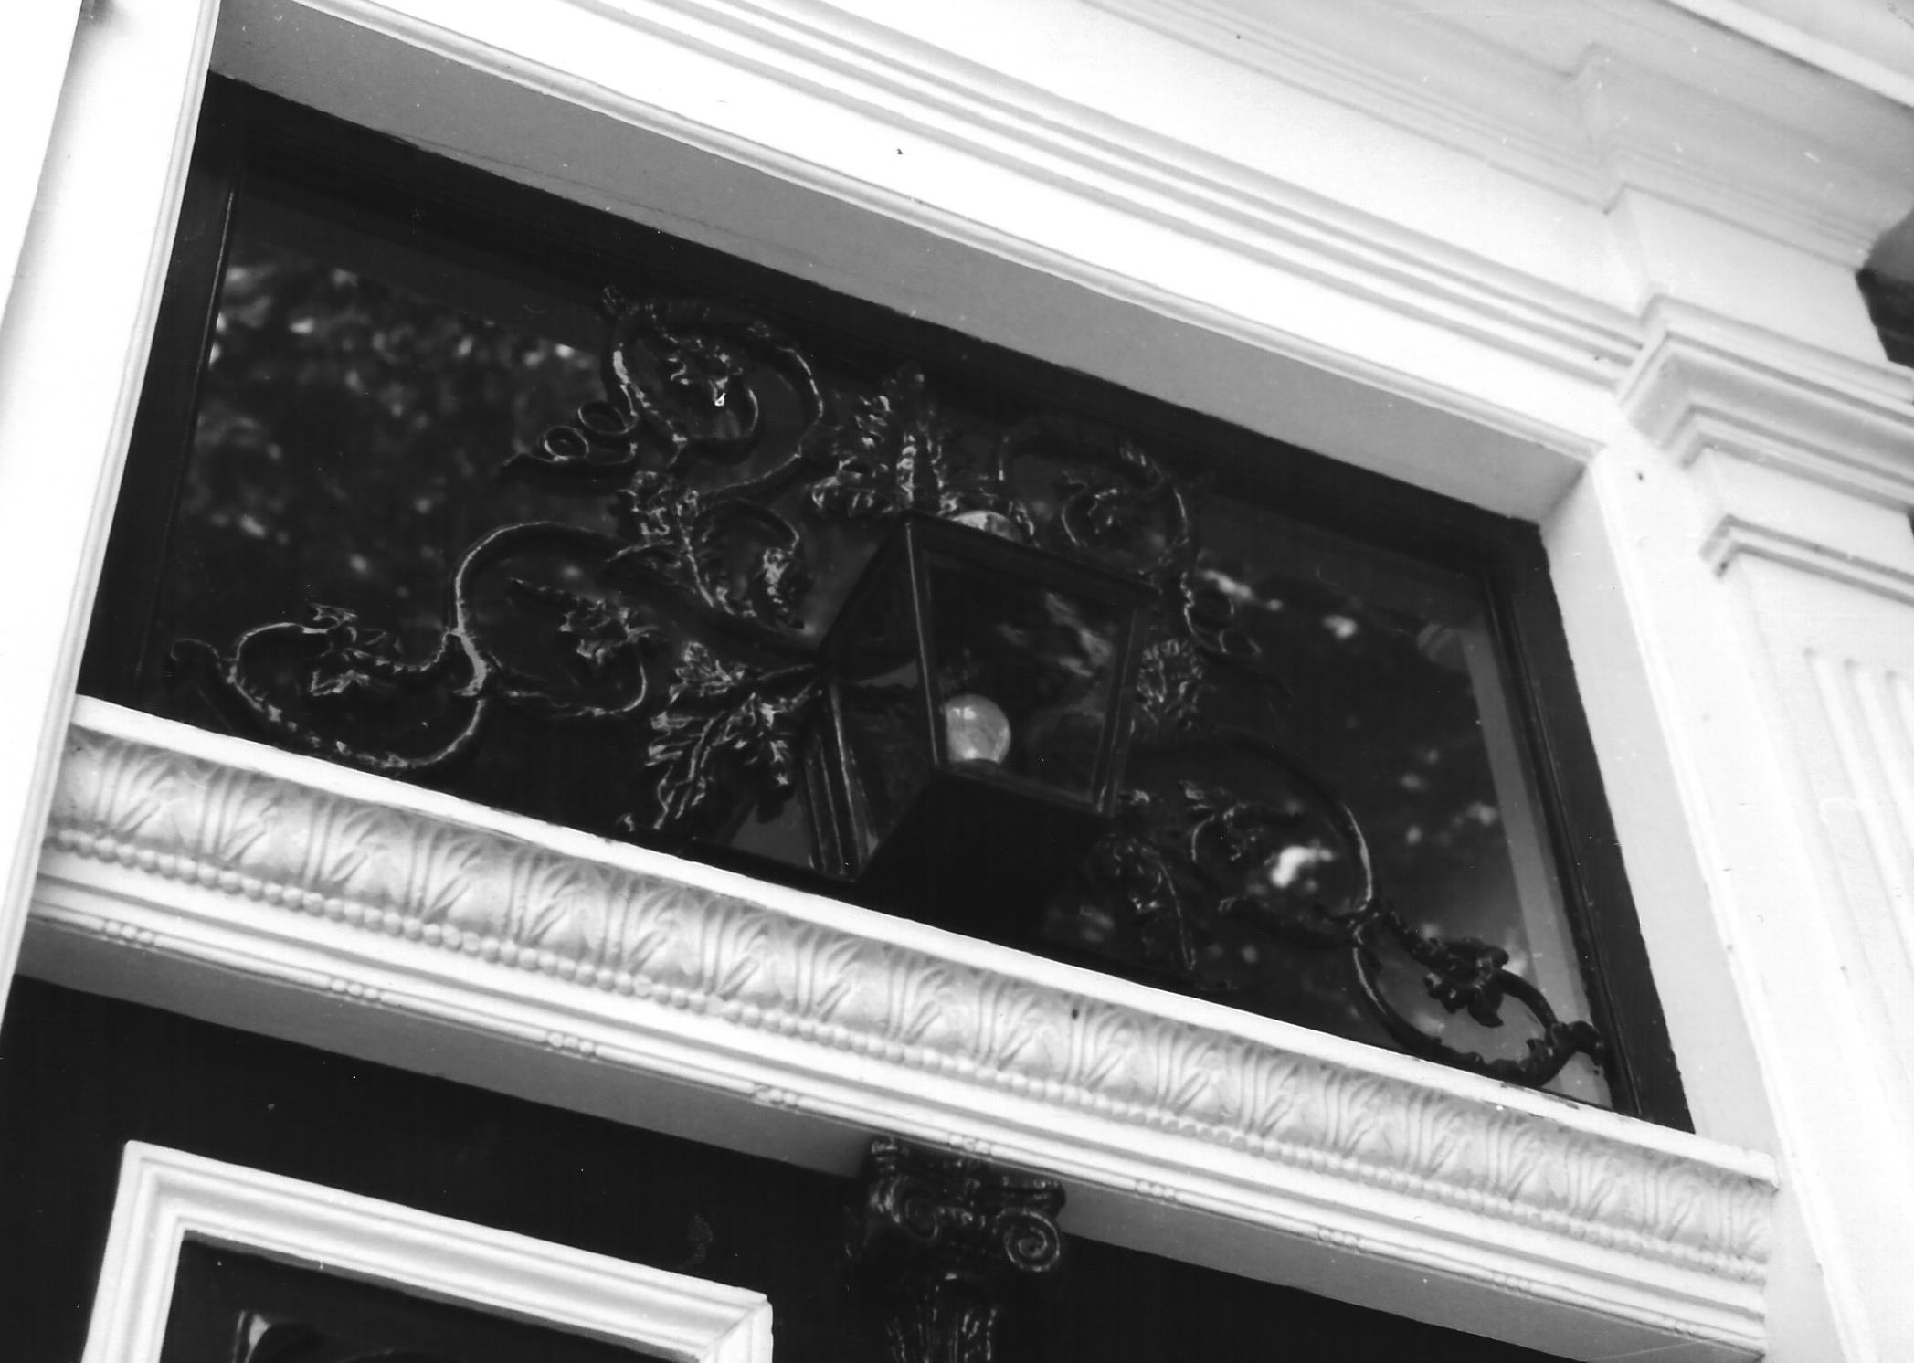

Bovenlichtversiering Grotestraat 47 Den Ham
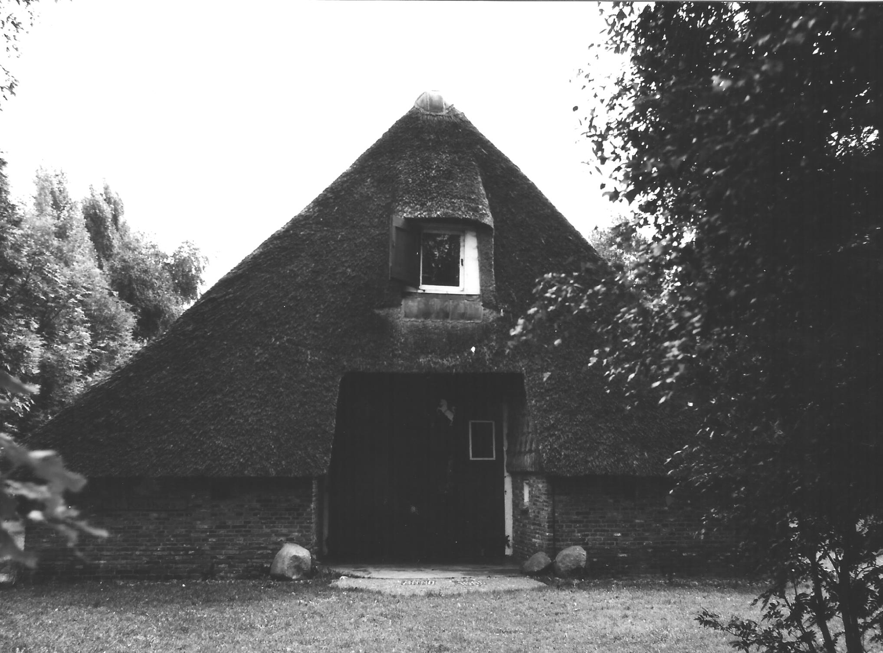

Achtergevel Nienenhoek 2 Den Ham
203 foto's: Bovenlichtversiering Grotestraat 47 Den Ham
Achtergevel Nienenhoek 2 Den Ham

Door de ligging van het geheel te midden van een zeer gevarieerd bomenbestand - vooral indrukwekkend aan de west- en noordzijde - is het een sieraad voor het dorp, dat (in het voorjaar, ook door de weelde aan krokussen) terecht de aandacht vraagt van Hammenaren en vreemdelingen.

Zeer gerechtvaardigd komt het voor op de Hammer Monumentenlijst!

4. De boerderij Janmansweg 17 in Den Ham (opgenomen 2-2-1970).

De Monumentenlijst geeft als redengevende omschrijving: forse boerderij onder rieten schilddak; onderschoer. Voorgevel in jaarankers gedateerd 1887. Houten schuur onder rieten schilddak. Put met haalboom.
De kadastrale aanduiding is: sectie F nummer 885 en het pand is eigendom van de vereniging tot behoud van natuurmonumenten in Nederland, gevestigd te Amsterdam.

Meer is over dit veel gefotografeerde object in onze gemeente niet vastgelegd in de officiële beschrijvingen van Den Ham en het is rondweg slordig en van weinig historisch besef getuigend te achten, dat tot nog toe niemand iets meer over dit m.i. belangrijke pand heeft gepubliceerd. Het omringende zware geboomte van eiken rechtvaardigt n.l. zonder meer de conclusie, dat wij hier te doen hebben met een vermoedelijk uit historisch oogpunt belangrijke hofstede, gelegen aan de Hammer Bevert en aan de zuidgrens van het Eerderachterbroek.

In dat verband doet het wat naïef aan in de Monumentenbeschrijving te lezen, dat de voorgevel dateert van 1887; de er vóór staande eiken zijn minstens 350 jaar oud en gaan dus terug tot 1625 á 1650: En natuurlijk plantte men geen eiken zonder bedoeling. Conclusie: de hofstede is in elk geval te dateren zo omstreeks 1625! En dan spreken we er nog niet eens over, dat in ca. 1625 heel gemakkelijk ter plaatse nieuwbouw kan hebben plaats gevonden of bouw op een wat andere plek, dan waar voordien de hofstede stond. Kijkt U maar eens naar mogelijke locaties in de onmiddellijke omgeving aan de hand van de standplaats van andere zeer oude eiken.

205

Als U daarbij dan ook nog bedenkt, dat reeds in een belastingkohier uit + 1400 ²³⁾ gesproken wordt van "Everzwil" en veel later, n.l. In 1735 ²⁴⁾, ditzelfde erf "Neversel" wordt genoemd, dan zal wel duidelijk zijn, dat deze boerderij' (en hetzelfde geldt voor het nabijgelegen "Haselhorst") een nadere bestudering zeer waard is. Ik kwam daar jammer genoeg nog niet aan toe en moet dus volstaan met het vorenstaande en nog een paar opmerkingen terzijde. Deze.

Onmiddellijk westelijk van de boerderij is in het terrein nog iets te zien van het vroegere grachtenstelsel om de boerderij. Het lijkt niet te gewaagd daaruit het voorkomen van een open verbinding te veronderstellen met de Hammer Bevert in vroeger dagen.

De schuur waarover het Monumentenregister spreekt werd in 1972 - door de aannemer Lindenhovius uit Den Ham met hulp van de bewoners - geheel in oude stijl opgetrokken, in overleg tussen de eigenaresse, de bewoners en "Het Oversticht". Dat betreft dan de hoofdvorm, het gebintwerk, de gepotdekselde wanden en het rieten dak. Rijkssubsidie werd in de bouwkosten niet verleend; wel in het herstel van het rieten dak van de boerderij zelf (in 1974). De schuur is inwendig een moderne ligboxenstal.

Ik moet bekennen, dat ik de boerderij de mooiste vind in onze gemeente!

5. De boerderij Leertendijk 1 in Den Ham (opgenomen 2-2-1970).

De Monumentenlijst geeft van deze boerderij de volgende redengevende omschrijving. Boerderij onder fors rieten schilddak; onderschoer. Schuifvensters met roedenverdeling, met luiken behangen.
---------------
- Een kopie daarvan bevindt zich in het Rijksarchief in Zwolle. Een nog ouder document (een renversaal uit 1356) bevindt zich in het Rijksarchief van Arnhem, waarin het erf als ‘die Everzul’ wordt geschreven.
- Het belastingkohier uit dat jaar bevindt zich eveneens in het Rijksarchief te Zwolle.

206

Houten schuurtje onder pannen schilddak. De kadastrale aanduiding is: sectie F, nummer 1030 gedeeltelijk en de eigenaar A. Lusseveld uit Den Ham.

Deze omschrijving klopt momenteel niet meer, want de genoemde schuur is thans niet meer aanwezig; verbouwingen van betekenis zijn er aan het pand sinds de opneming op de lijst overigens niet geweest.

Het pand is karakteristiek te achten voor boerenbedrijven in Den Ham uit de na-Napoleontische periode.

- Het boerderijtje Nienenhoek 2 in Den Ham (opgenomen 2-2-1970).

De redengevende omschrijving van dit pand in de Monumentenlijst omvat maar één regel: simpel boerderijtje onder rieten schilddak; onderschoer.

De kadastrale aanduiding is: sectie A nummer 4381 en het pand is eigendom van J.W.P. Guérain uit Delft en enkele anderen, die het kochten in 1963. Het werd in 1965 grondig gerestaureerd door H.J. Fokkert en de rietdekkers Gebr. Kleinjan uit Den Ham; in die restauratie werd financieel bijgedragen door her Rijk (Monumentenzorg), de Provincie en de gemeente Den Ham.

- De boerenschuur Ommerweg 74 in Den Ham
(op voorstel van Gedeputeerde Staten van Overijssel opgenomen op 2-2-1970).
In de Monumentenlijst wordt van deze schuur als redengevende omschrijving gezegd: Boerenschuur. Dak met riet en pannen gedekt. In beide langsgevels terugliggende baanderdeuren. Lage gevels rondom van hout.

De kadastrale aanduiding is: sectie F. nummer 654 en de schuur - trouwens ook de naastgelegen en na de brand van enkele jaren geleden in gewijzigde vorm weer opgebouwde boerderij. "De Haselhorst" - is eigendom van de Vereniging tot behoud van Natuurmonumenten in Nederland, gevestigd te Amsterdam.

207

De schuur wordt momenteel gerestaureerd door de aannemer Poel uit Den Ham; daarbij wordt ook het riet vernieuwd. In de restauratiekosten wordt door Monumentenzorg bijgedragen. De plaatsing op de Monumentenlijst is volstrekt gerechtvaardigd, omdat het hier gaat om één van de meest gave voorbeelden van dit type boeren schuur in onze gemeente voorkomend.
De schuur, staande onmiddellijk naast het aan de andere zijde van de Hammer wetering gelegen tolhuis "De Groene Jager", heeft gelijksoortige bouwkundige kenmerken, maar is in de loop der jaren nog al eens verbouwd, waardoor het geheel toch minder fraai oogt, nog afgezien van de vervallen staat, waarin deze schuur thans verkeert. Persoonlijk acht ik ook deze schuur echter alleszins een restauratiebeurt waard!

"De Haselhorst" wordt - zoals blijkt niet door S. Muller gepubliceerd archiefmateriaal van het bisdom Utrecht – reeds genoemd in oorkonden uit 1381/1383!

8. Een boerenschuur aan de Esweg (ongenummerd) in Den Ham.
(op voorstel van Gedeputeerde Staten van Overijssel opgenomen op 2-2-1970).

Het gaat hierbij om de boerenschuur van A. Ekkelkamp, Molenstraat 2 in Den Ham, kadastraal aangeduid in sectie A onder nummer 1221. De betreffende schuur staat aan de Esweg, oostelijk van de uit plm. 1910 daterende woning en schuin tegenover het café Poel, dus aan de zuidzijde van de Esweg.

De schuur verkeerde tot voor enkele jaren in een wat vervallen staat, maar is thans de plaatsing op de Monumentenlijst weer dubbel en dwars waard, dank zij een in 1976 uitgevoerde restauratie waarvoor - evenals het gemeentebestuur deed ten aanzien van het "Middendorpshuis" - de hulp werd ingeroepen van de Hammer architect V.A. Vlaanderen.

Die restauratie werd uitgevoerd door de aannemer Lindenhovius en de rietdekker Kleinjan uit Den Ham. In de restauratiekosten werd door Monumentenzorg zowel als door de Provincie en de Gemeente bijgedragen. De schuur is sinds de restauratie in gebruik als garageberging.

208

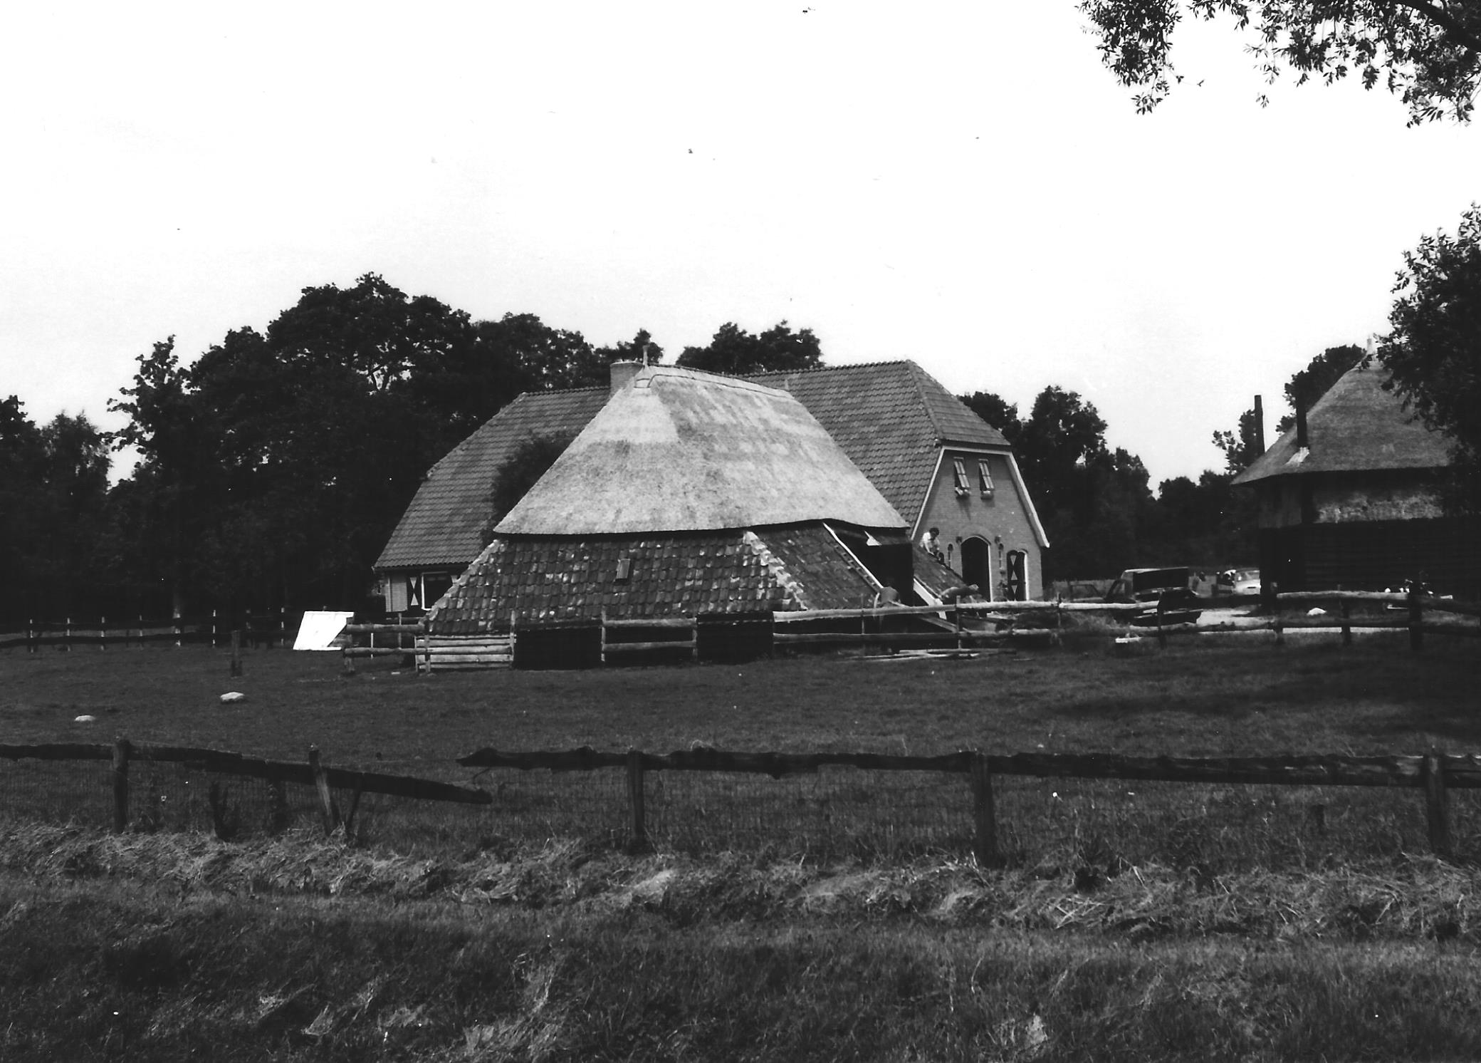

Boerenschuur Ommerweg 74 Den Ham tijdens restauratie 1979
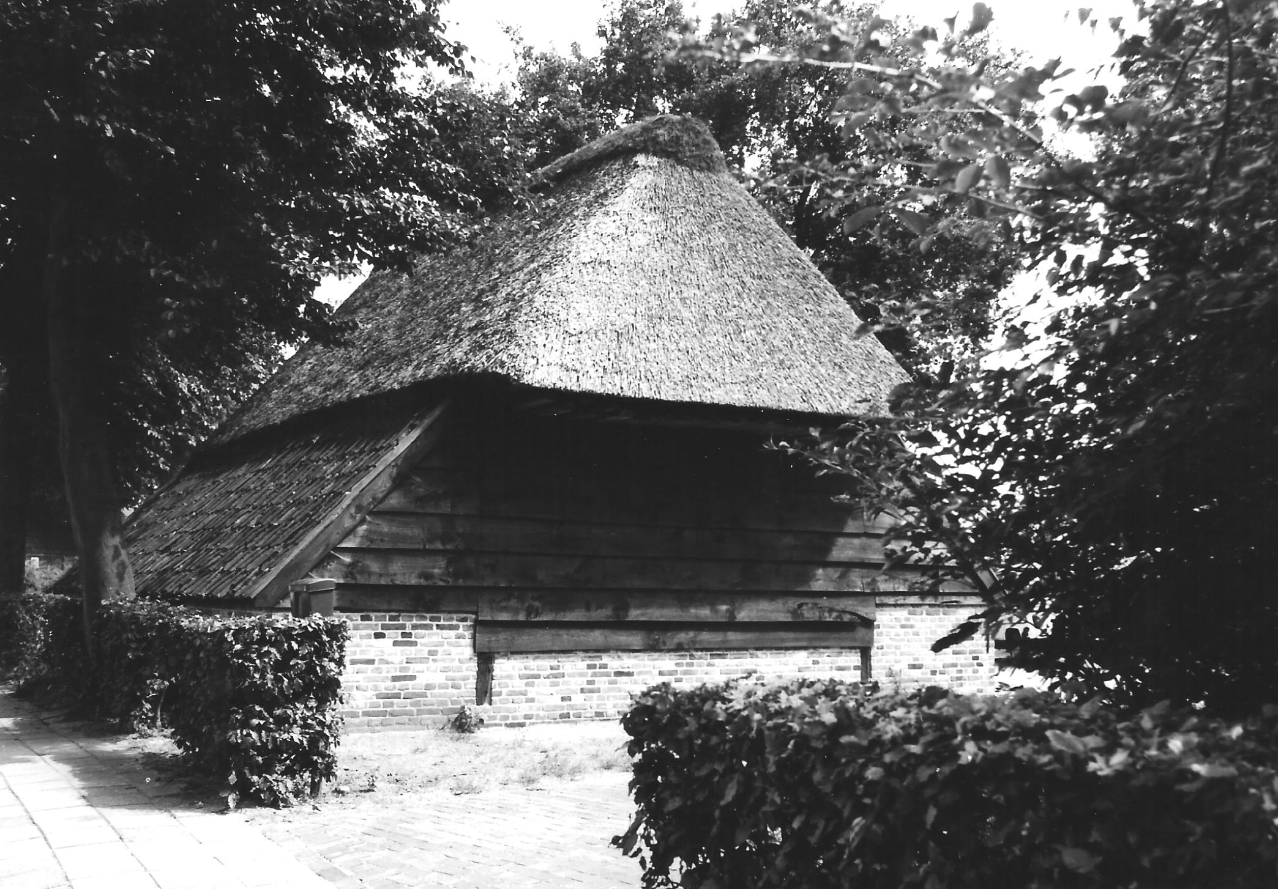

Schuur aan de Esweg in Den Ham

209 foto's: Boerenschuur Ommerweg 74 Den Ham tijdens restauratie 1979
Schuur aan de Esweg in Den Ham

De officiële omschrijving van de schuur in het Monumentenregister luidt als volgt: "Boerenschuur. Dak met riet en pannen gedekt, terugliggende baanderdeuren. Gevels met baksteen en hout. Tegen een der eindgevels een lage pannen gedekte aanbouw". (Die aanbouw was al vóór de restauratie verdwenen; deze was overigens ook niet kenmerkend). Dat is alles wat er over deze schuur officieel is vastgelegd. Nergens is verder - althans voor zover mij bekend - iets meer daarover geschreven.

Natuurlijk is dat laatste dan een uitdaging om toch een poging te wagen er meer over te weten te komen. Dat deze schuur is opgenomen op de monumentenlijst wordt ongetwijfeld veroorzaakt door het feit, 'dat het hier gaat om een uniek en nog betrekkelijk gaaf exemplaar van zo'n schuur in de gemeente.

Het meest opvallende daaraan is n.l. dat aan beide kopzijden de over de gehele schuur hoog beginnende dakvoet naar voren is uitgebouwd. Aan de zuidwestzijde door een met plm. 70 cm. verlengde kap en aan de noordoostzijde door een oversteek van het riet, dat aan de onderzijde plm. 20 cm uitsteekt. De gehele rieten kap is voorzien van aanvallende dakvlakken.

Ongetwijfeld is de bedoeling van die verlengde kopzijde geweest de bescherming tegen, weersinvloeden van het daaronder aangebrachte houtwerk; wellicht ook voor het daaronder opbergen van boerengerief. De functie van het overstek aan de noordoost zijde zal wel zijn geweest de ontluchting van het inwendige van de schuur; het pannenluik voor het optasten van de zolder. De schuur werd vroeger gebruikt voor het opbergen van boerengerief en het bewaren van turf.

Ter weerszijden van de baanderdeuren waren schapenstallen; die terugliggende baanderdeuren (vroeger aan beide lange zijden) boden de mogelijkheid om met paard en wagen aan de ene zijde in de schuur te komen en aan de andere kant deze weer uit te rijden; het geheel behoorde tot de vroegere brink-boerderij, die volgens de oudste kadastrale gegevens heeft gestaan op de plaats waar in 1974-1975 een nieuw woonhuis werd gebouwd en is stellig al zo'n 150 á 200 jaar oud. En vanwege de unieke vorm dus waard om behouden te blijven!

211

- Het pand Grotestraat 4 in Den Ham (opgenomen 17-9-1976).

Met als kadastrale aanduiding: sectie D nummer 1239 en als eigenaresse: de (burgerlijke) gemeente Den Ham, geeft de Monumentenlijst over dit pand de volgende redengevende omschrijving.
Pand zonder verdieping onder omlopend, met pannen gedekt schilddak, gebouwd in 1842. Het middendeel van de gevel is als een dakkapel hoger opgetrokken. Op het dak twee schoorstenen met sierbekroningen. Deuromlijsting met gecanneleerde Ionische pilasters op neuten van hardsteen. Dubbele deur met snijwerk en versierd bovenlicht. Vensters met zesruits-schuiframen. Gebouw van eenvoudige doch harmonische architectuur en van oudheidkundige waarde.

Ik voeg aan deze omschrijving nog wat opmerkingen toe, ook nog na hetgeen ik over dit pand reeds schreef in het hoofdstuk "Het gemeentehuis".

Op 26 september 1975 opende de Commissaris der Koningin in de provincie Overijssel mr. J.L.M. Niers het geheel vernieuwde onderkomen van de Oudheidkundige Vereniging Den Ham-Vroomshoop. Deze "Oudheidkamer", is gevestigd in het historisch belangrijke "Middendorpshuis", pal tegenover de gemeentetoren bij de Brink in Den Ham. Zo wordt het pand Grotestraat 4 n.l. sindsdien genoemd. Die "Oudheidkamer" was daarin al sinds mei 1971 gevestigd, maar de huidige naamgeving dateert dus pas van 1975 toen een geheel nieuwe opzet van het tentoonstellingsmateriaal werd gekozen; een opzet, die uniek mag worden genoemd voor de provincie Overijssel, maar eerst iets over het gebouw zelf.

Dat dateert, blijkens een steentje rechts van de ingang, uit 1842, na de fatale brand van 15 augustus van dat jaar.

En dat steentje is de aanleiding geworden voor de tegenwoordige naam van het gebouw. Liet de herbergier/blauwverver Adolf Middendorp (gehuwd met een familiegenote, n.l. Egberdina Middendorp) door zijn zevenjarige zoon Hendrik Jan Middendorp misschien de eerste steen leggen van zijn nieuwe herberg, gelet op de letteraanduiding (H.J.M.D.) daarop? Het gebouw bleef daarna geslachtenlang in het bezit van de Middendorps!

212

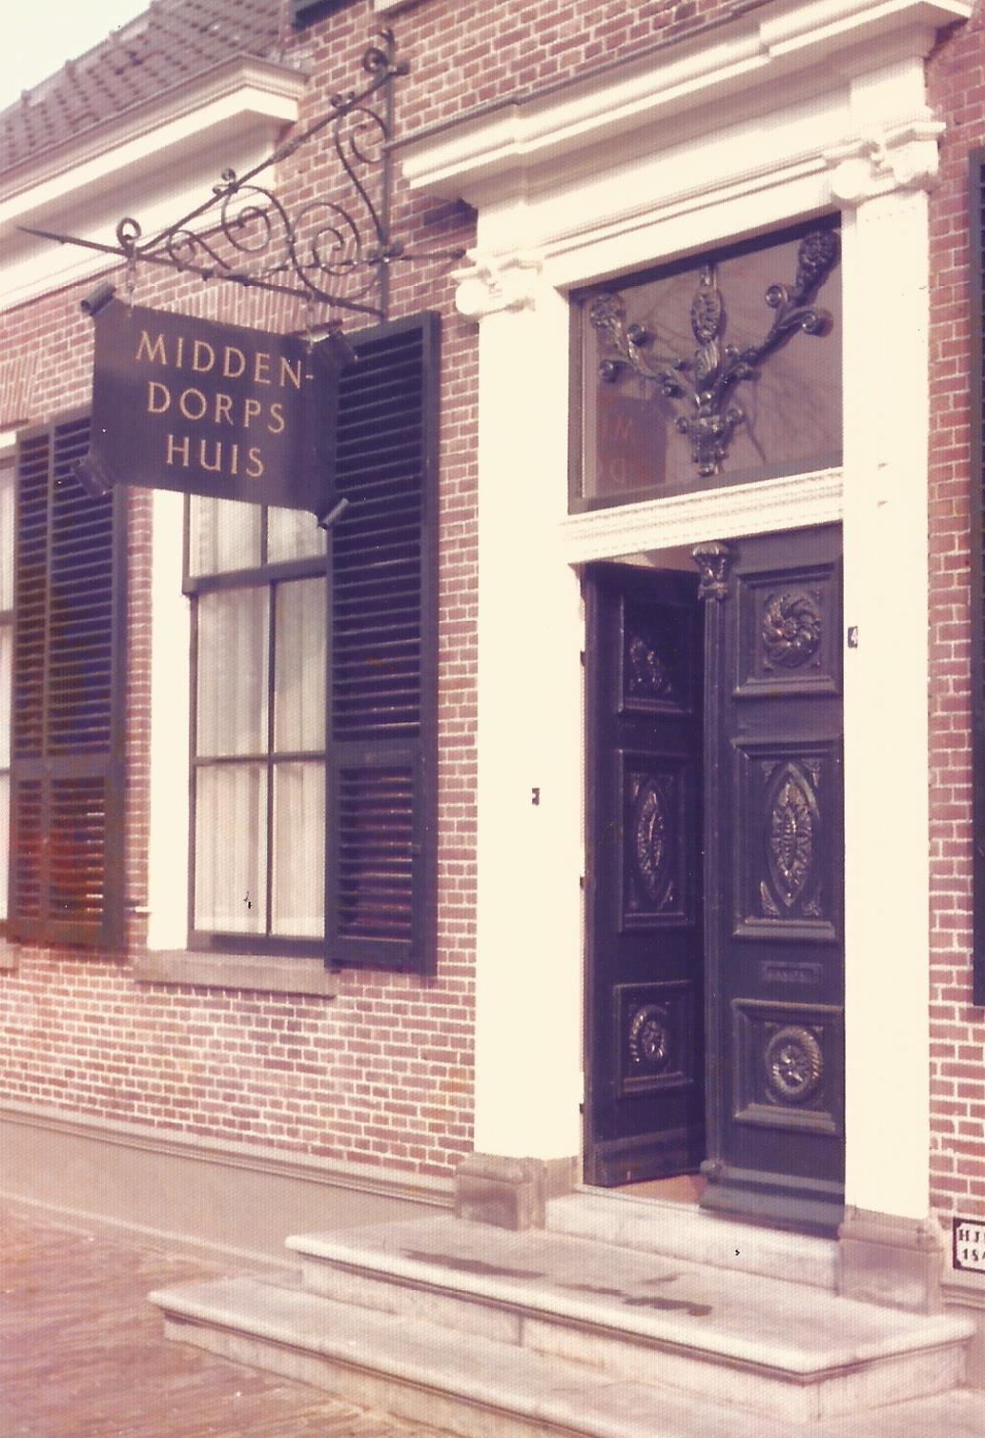

Ingangspartij “Middendorpshuis”
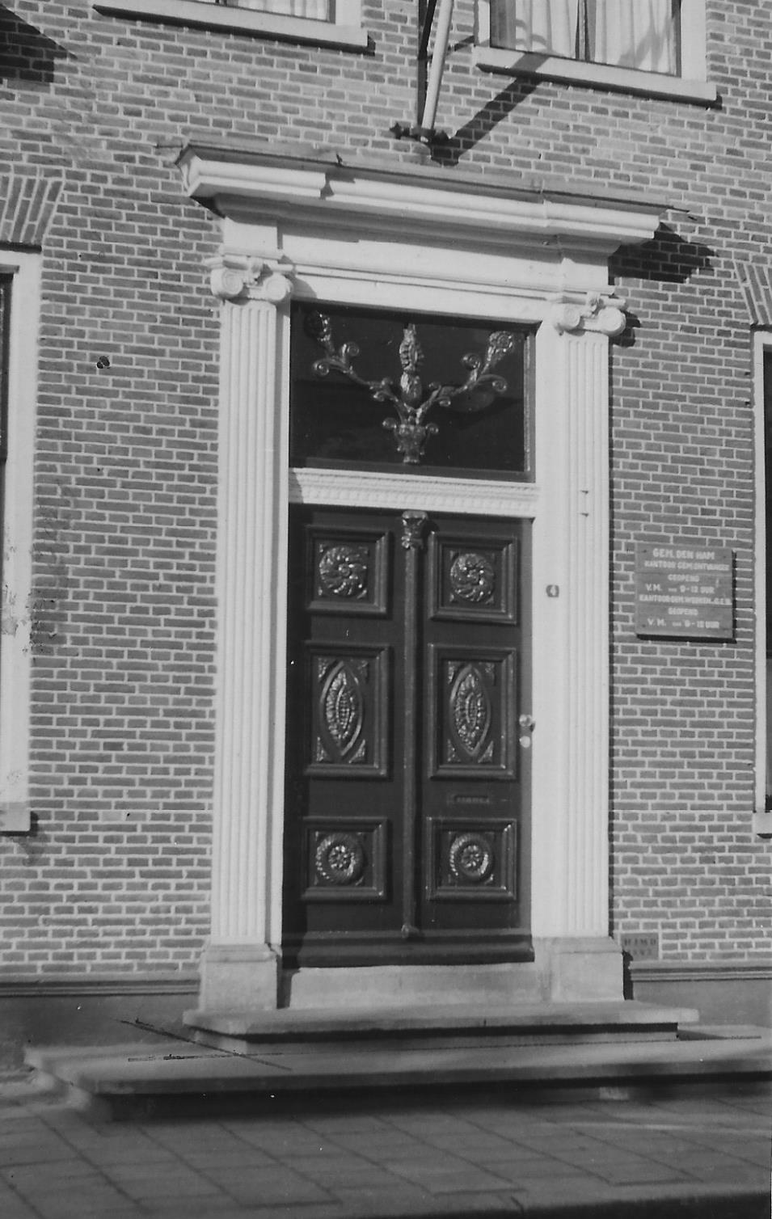

Detail voorgevel Grotestraat 4
213 foto's: Detail voorgevel Grotestraat 4
Ingangspartij “Middendorpshuis”

Thans wat bouwkundige " praat." ²⁵⁾ De parterre wordt omsloten door muurwerk; de verdieping gaat schuil achter de schilden van het afgeplatte schilddak, dat alleen aan de voorzijde doorbroken wordt door een bakstenen dakkapel.

De vorm van het dak is kenmerkend voor de 19e eeuw; het gebruik van classicistische ²⁶⁾ motieven en dunne baksteen wijst op de eerste helft van die eeuw. Classicistisch zijn de grijze houten kroonlijstgoten bovenaan de dakkapel, de voorgevelvleugels en de voorste einden van de zijgevels, alsmede de ingangsomlijsting, bestaande uit een gegroefde houten pilaster aan iedere zijde met een natuurstenen basement en een houten Ionisch kapiteel, met een kroonlijst die met gebeeldhouwde kransen is versierd. ²⁷⁾.

De toegang tot het pand aan de voorzijde bestaat uit dubbele deuren, ingedeeld met gebeeldhouwde panelen, terwijl in het bovenlicht een eenvoudig gehouden gietijzeren voorstelling van een levensboom voorkomt.

De muren zijn vlak op de kroonlijsten en de plinten na. De plint van de voorgevel en van de vooreinden van de zijgevels wordt aan de bovenzijde afgesloten door een profilering; de overige eindigen vlak.

De in het Monumentenjaar M 75 gereedgekomen algehele restauratie van het gebouw werd uitgevoerd onder leiding van de Hammer architect V. Vlaanderen in samenwerking met de Hammer dienst gemeentewerken (men name de heer H. Ekkelenkamp); deze duurde van 1 augustus 1974 tot medio september 1975 en werd mogelijk gemaakt door het bij Monumentenzorg beschikbaar komen van rijksgelden in het kader van de werkloosheidbestrijding; de provincie Overijssel subsidieerde op de bij monumenten gebruikelijke wijze, terwijl de daarna overblijvende restauratiekosten ten laste van de gemeente kwamen. Op verzoek van de gemeente is het pand op de Monumentenlijst geplaatst.
---------------
- Drs. Z. Kolks en schrijver dezes in een "Mars"- artikel van april 1976.
- Deskundigen verzekeren mij dat de term "classicisme " in dit geval niet zozeer slaat op de stijl als wel op de periode van ontstaan.
- Ionisch heeft te maken met de Griekse (bouw)kunst en gekornist wil zoveel zeggen als 'met gebeeldhouwde kransen versierd'

215

Door de restauratie is het gebouw uitwendig in zijn oorspronkelijke vorm hersteld en is het inwendig aangepast aan de expositiebehoeften van de Oudheidkundige Vereniging.

Zo werd o.a. de betonnen stoep vervangen door een nieuwe van hardsteen, werden de trottoirtegels vervangen door steentjes op zijn kant (men slaagde er niet in weer veldkeitjes aan te brengen), werden aan de voorzijde de luiken opnieuw aangebracht en de schoorstenen weer op de oorspronkelijke plaatsen opgemetseld.

De meest saillante ingreep binnen is geweest de vervanging van de te steile stenen trap door een fraaie hardhouten trap, die nu in plaats van nabij de ingangspartij is gesitueerd in de grote zaal aan de noordzijde; daarnaast is het inwendige ontdaan van overbodige tussenmuren en aangevuld met een enkele
constructief nader vereiste dragende muur.

De oorspronkelijke bierkelder, die een gemetseld tongewelf heeft en vóór de restauratie als CV-ruimte in gebruik was, werd bij de restauratie ook in de oorspronkelijke vorm hersteld - deze is nu een onderdeel geworden van de expositieruimte – en daarbij aangesloten op de trappartij naar de verdieping. In de tuin ten slotte is een mogelijkheid geschapen voor het houden van buitenexposities; basiselementen daarvoor zijn voorhanden in de vorm van een Bentheimerstenen Saksische waterput met haalboom, een dito dubbele paardenkrib e.d.

Het bijzondere van de oudheidkamer is, dat in de opzet bewust gestreefd is naar een verbinding tussen het verleden, het heden en de toekomst (een idee van G.D. van der Heide) en dat er dus in tegenstelling tot wat het woord suggereert niet alleen bezienswaardigheden uit het verleden worden tentoongesteld, maar ook situatieschetsen en foto's van de huidige toestand en enkele tekeningen van het gemeentelijk structuurplan, dat de toekomst in kaart brengt.

Dit alles is in chronologische volgorde gegroepeerd, zodat de opstelling beantwoordt aan de voortgang der geschiedenis. Voor Den Ham dat, voor zover thans bekend, al op 16 augustus 1321 voor het eerst vermeld wordt, is het grootste gedeelte van de begane grond en een gedeelte van de verdieping ingeruimd.

216

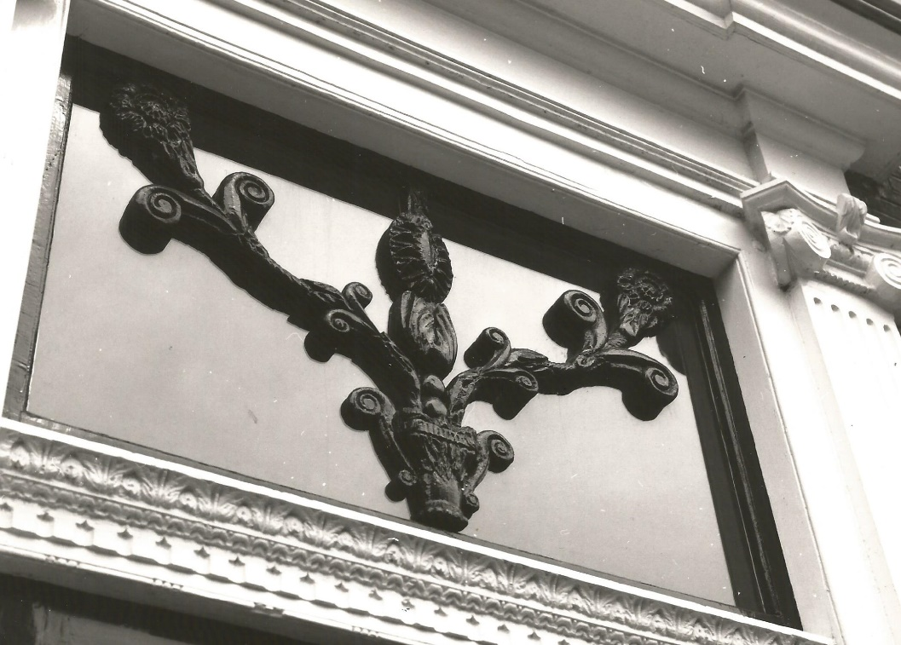

“Levensboom” in bovenlicht Middendorpshuis
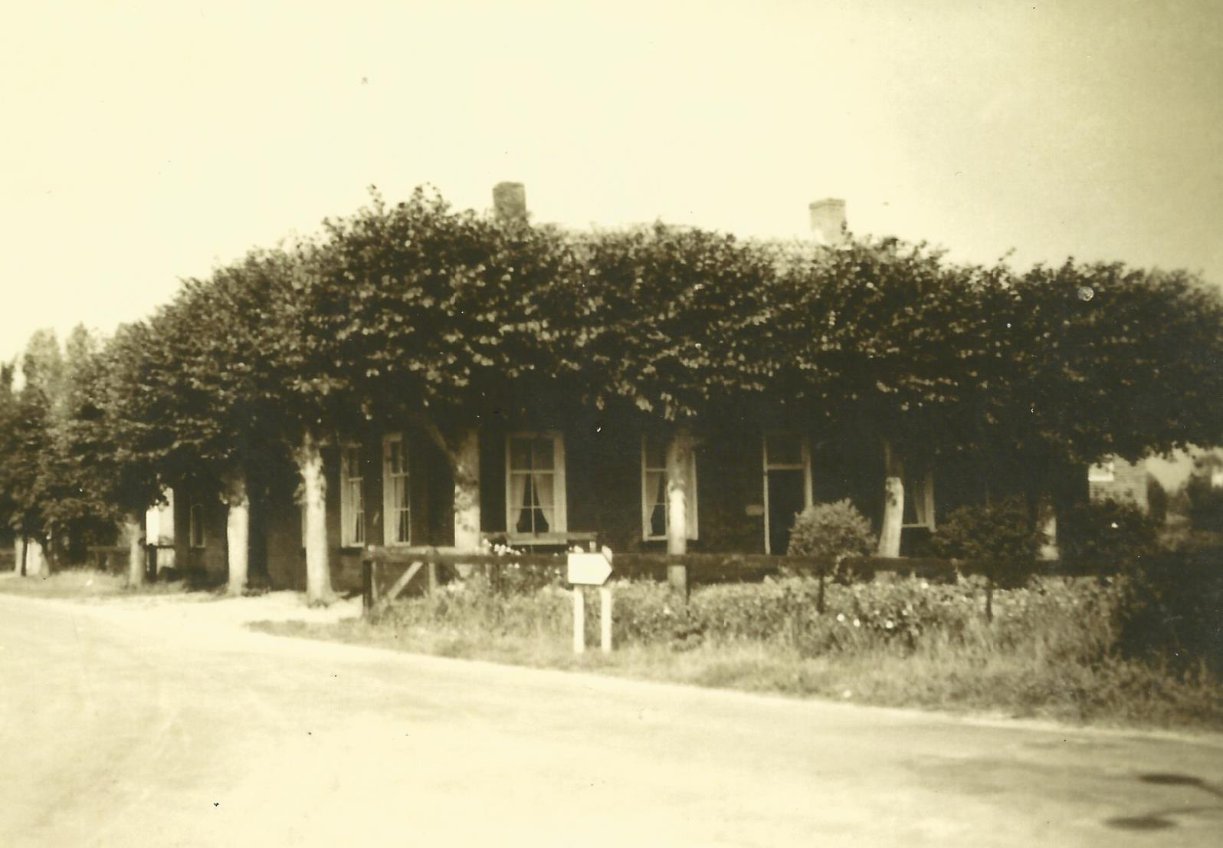
Ommerweg 2 Den Ham
217 foto's: “Levensboom” in bovenlicht Middendorpshuis
Ommerweg 2 Den Ham

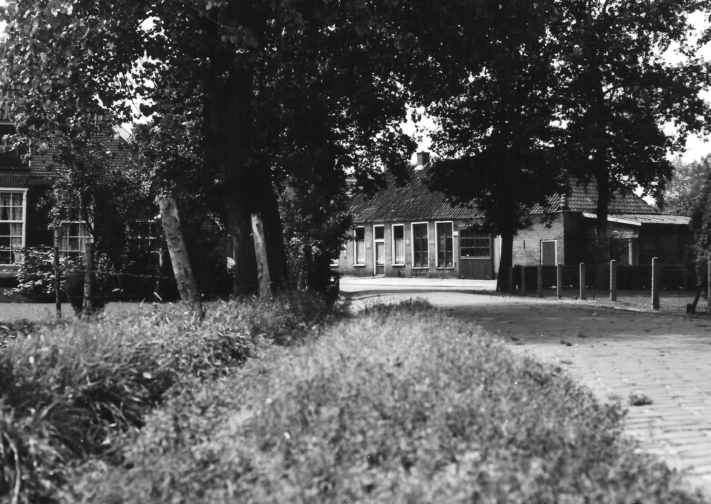

Esweg 23 in Den Ham met hoefsmidborden (onder)
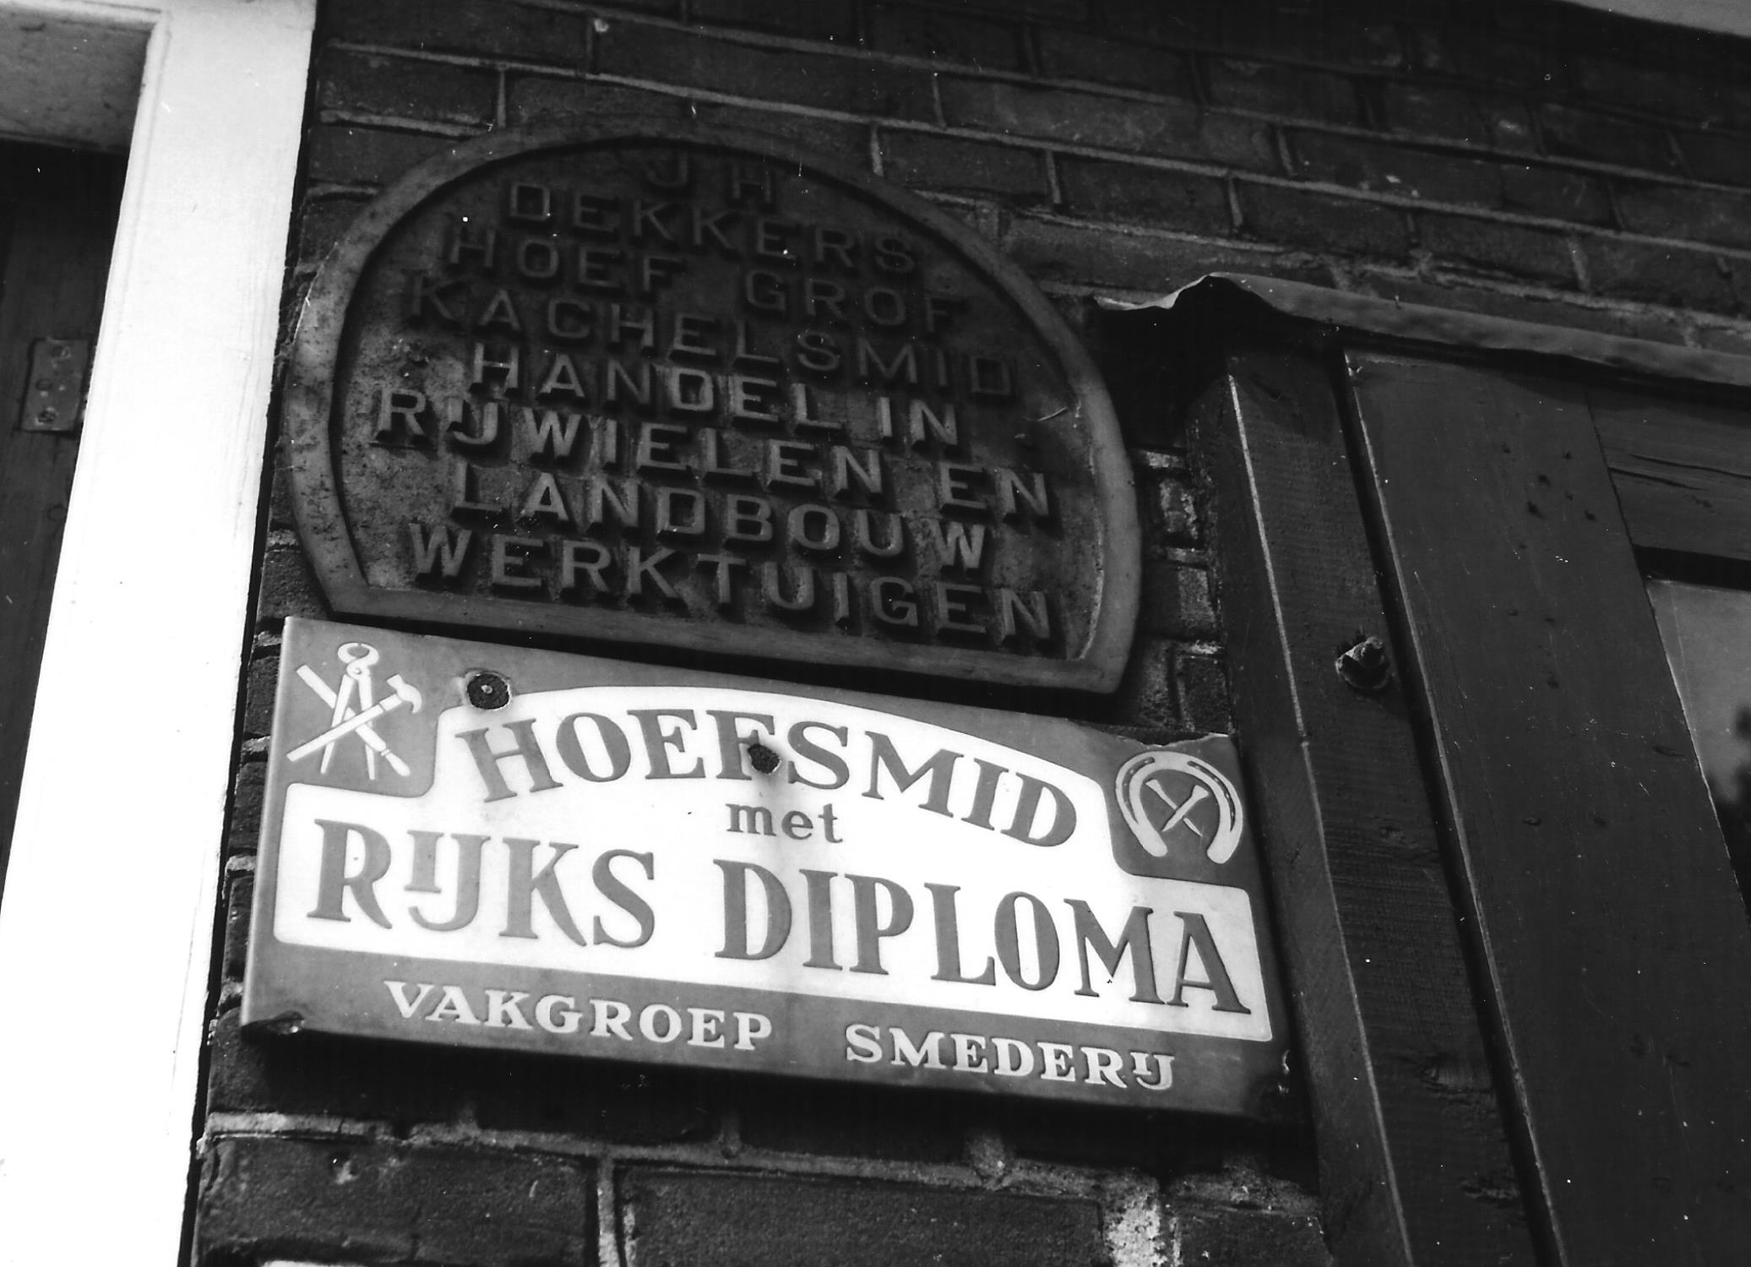
219 foto’s Esweg 23 in Den Ham met hoefsmidborden

De historie van Den Ham is dus verdeeld over twee niveaus, waarbij de tijd tot 1818 (wanneer Den Ham een zelfstandige gemeente wordt) beneden wordt gevisualiseerd en de tijd na 1800 boven.

De overige ruimte op de verdieping is ingeruimd voor Vroomshoop, dat pas in het recente verleden (om precies te zijn van 15 tot en met 19 september 1959) zijn honderdjarig bestaan vierde.

Via de trap is het gedeelte, dat betrekking heeft op Vroomshoop, rechtstreeks bereikbaar. De wandelrichtingen daar zijn zo gekozen, dat de bezoeker zowel via het Hammer als via het Vroomshoopse gedeelte uitkomt bij een centrale ruimte, waar de toekomstplannen van de gemeente Den Ham worden ontvouwd.

De Oudheidkundige Vereniging is opgericht op 26 oktober 1970 en van statuten voorzien op 13 mei 1971. Haar doel is de behartiging van de oudheid- en geschiedkundige belangen in de gemeente Den Ham, het bevorderen van de daarmee gepaarde wetenschap, de instandhouding, bewaring, waar wenselijk herstel, van de betreffende monumenten en het aankweken van belangstelling daarvoor. Er zijn inmiddels op verschillende facetten toegespitste werkcommissies.

De vereniging heeft het gebouw gratis ten gebruike gekregen van de gemeente; ook van andere zijden - plaatselijk bedrijven, middenstandsverenigingen, particulieren - wordt regelmatig financieel, of in materiaal, of in mankracht hulp ondervonden. Aan de balie van het gebouw wordt in personeel opzicht samengewerkt met de plaatselijke VVV: voor het werk van de Vereniging is ook een specifieke kracht voor de uitbouw en verdieping van het verenigingswerk beschikbaar gekomen.

Er zijn in het verleden interessante stappen gezet door het Verenigingsbestuur om breedte en diepte te krijgen in het werk. Gelet op de in bespreking zijnde toekomstplannen kunnen we er bij voortduring alle vertrouwen in hebben dat de toekomst van het "Middendorpshuis" zonnig en waardevol zal zijn!

221

En ten slotte:
Het zou mij niet moeilijk vallen de officiële Hammer Monumentenlijst nog aan te vullen met enkele panden. Graag vestig ik de aandacht van belangstellenden op het resultaat van o.a. mijn correspondentie met "Het Oversticht" daarover, van een aantal jaren geleden, waarin m.i. terecht "Monumentaal" werden genoemd in het dorp Den Ham bijv.:
- het molenaarshuis Ommerweg 2; "redengevende omschrijving": 19e eeuws woonhuis met gevelsteen 1844, uitgebreid 1856, waardoor een vierkante platte grond ontstond met dubbel schilddak. In de gevel 6-ruits vensters met getoogde bovendorpel en beëindigd met gietijzeren goot op klossen, en eenvoudige lijst.
- Esweg 23; een 19e eeuwse smederij-woning onder pannen schilddak. Oorspronkelijk 6-ruits vensters; gesmeed bovenlicht onder de entree-deur.
- Brink 1; voormalig gemeentehuis. 19e eeuws pand onder pannen schilddak. Gepleisterde bloklijstgevel met verhoogde middenpartij. Vensters met luiken behangen; toegangsdeur omtimmerd met levensboom in het bovenlicht.
- Grotestraat 26-32. Gemeenteschool 1881. Eclectisch mengvorm. In hoofdopzet neoklassiek op L-vormige platte grond en gedekt met Friese pannen. Middenpartij met rondboog-toegangen en -venster. Gevel versierd met leeuwenkopjes en beëindigd met uitgezwenkte topgevel, hoekpilasters en siersmeedwerk. Oorspronkelijk 12-ruits schuifvensters met getoogde bovendorpel. Achterbouw met forse gootlijst.

En: om andermaal te bewijzen, dat ik niet zonder opzet destijds een serie artikelen in "De Koerier" schreef met als titel: "Bomen zijn ook monumenten", wordt bij dit laatste pand ook nog geattendeerd op de fraaie herdenkingslinden, staande vóór dit pand en ook zo'n 100 jaar oud!

Er blijft dus nog werk aan de winkel!

222

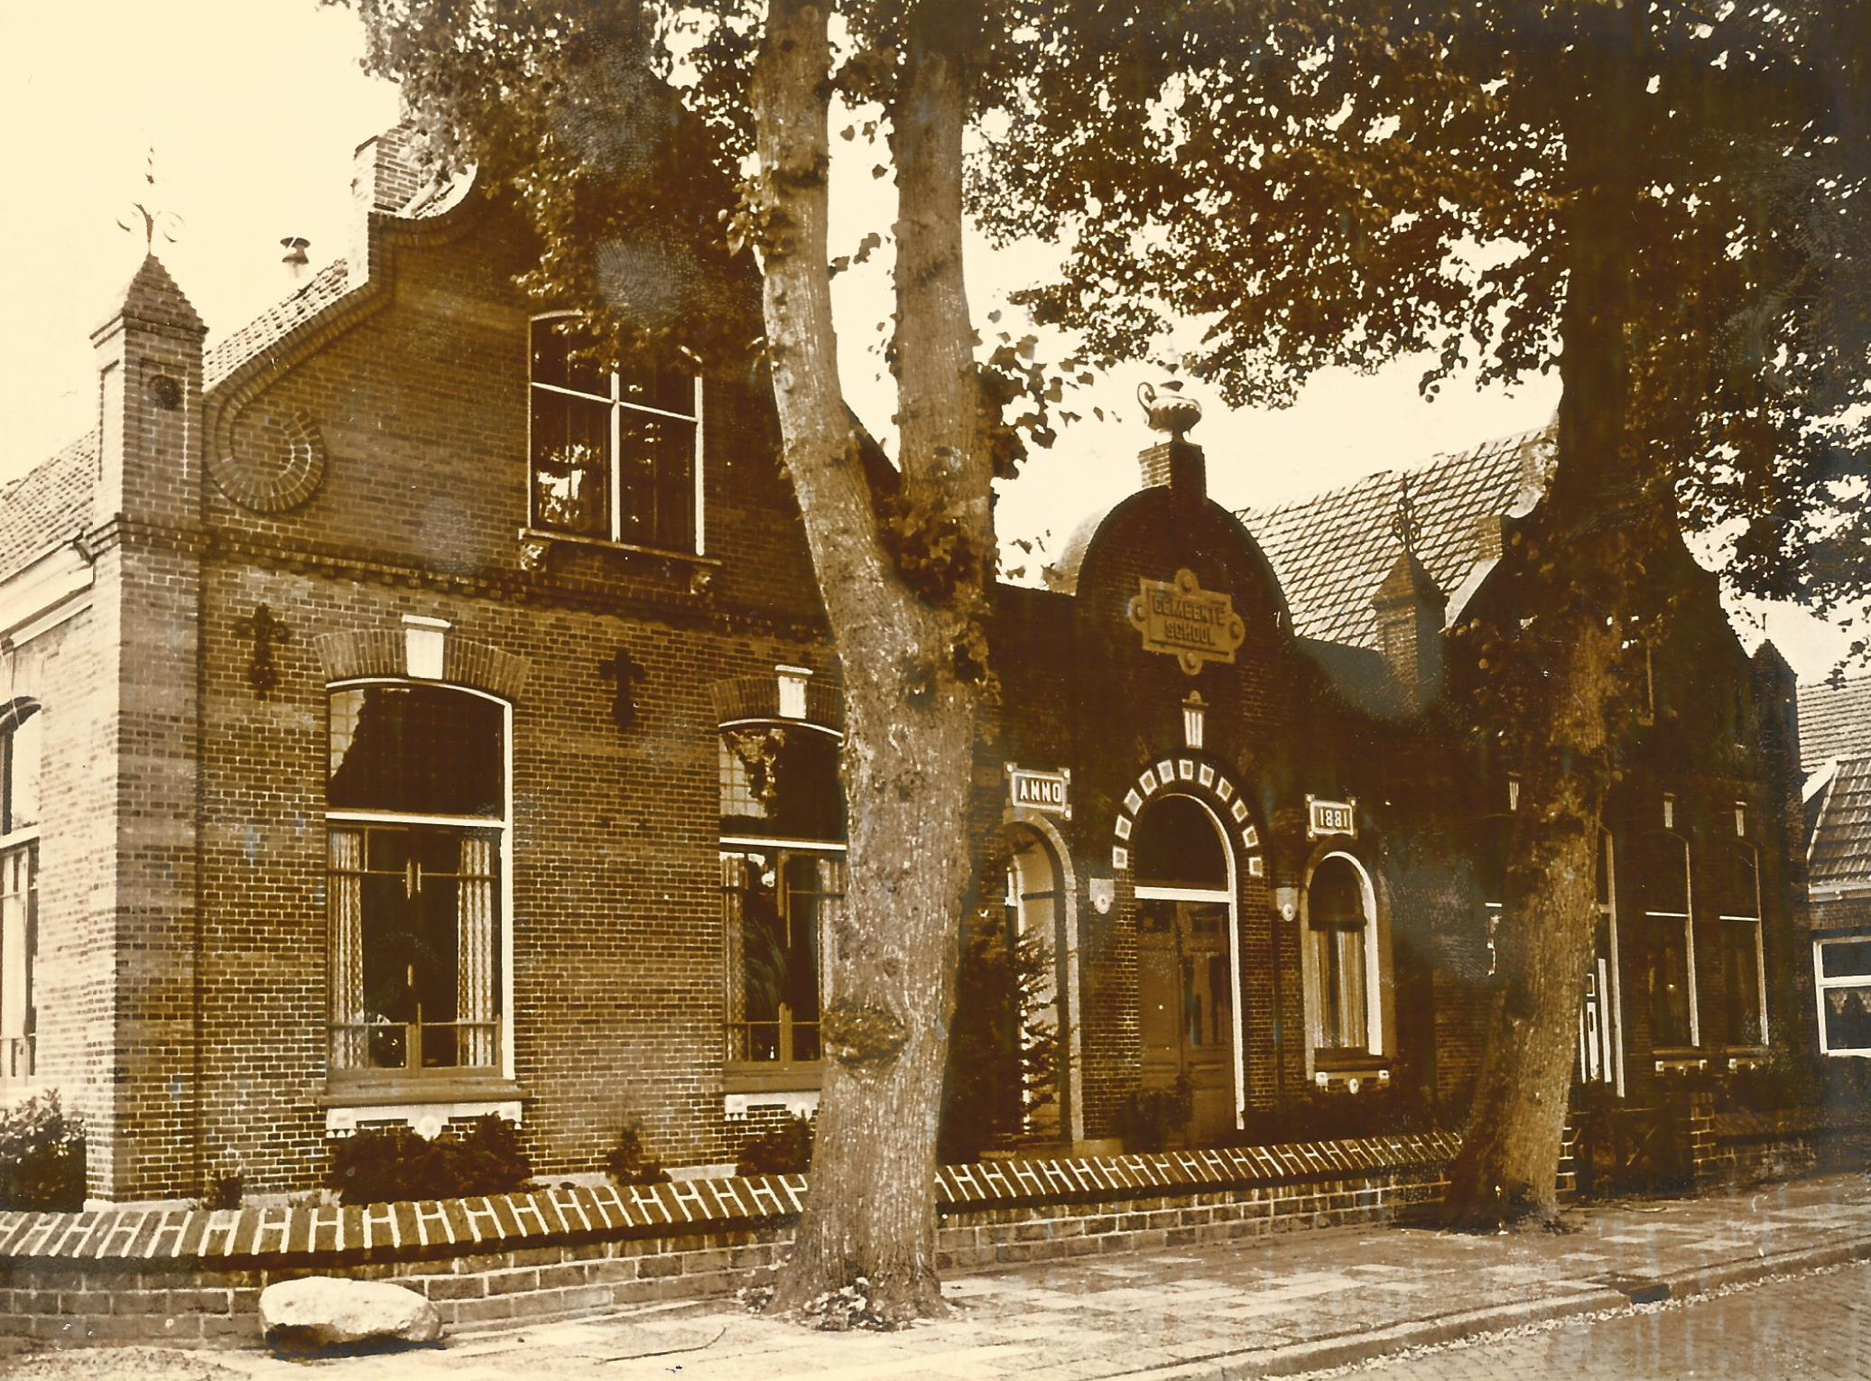

De vroegere gemeenteschool aan de Grotestraat in Den Ham

223 foto: De vroegere gemeenteschool aan de Grotestraat in Den Ham
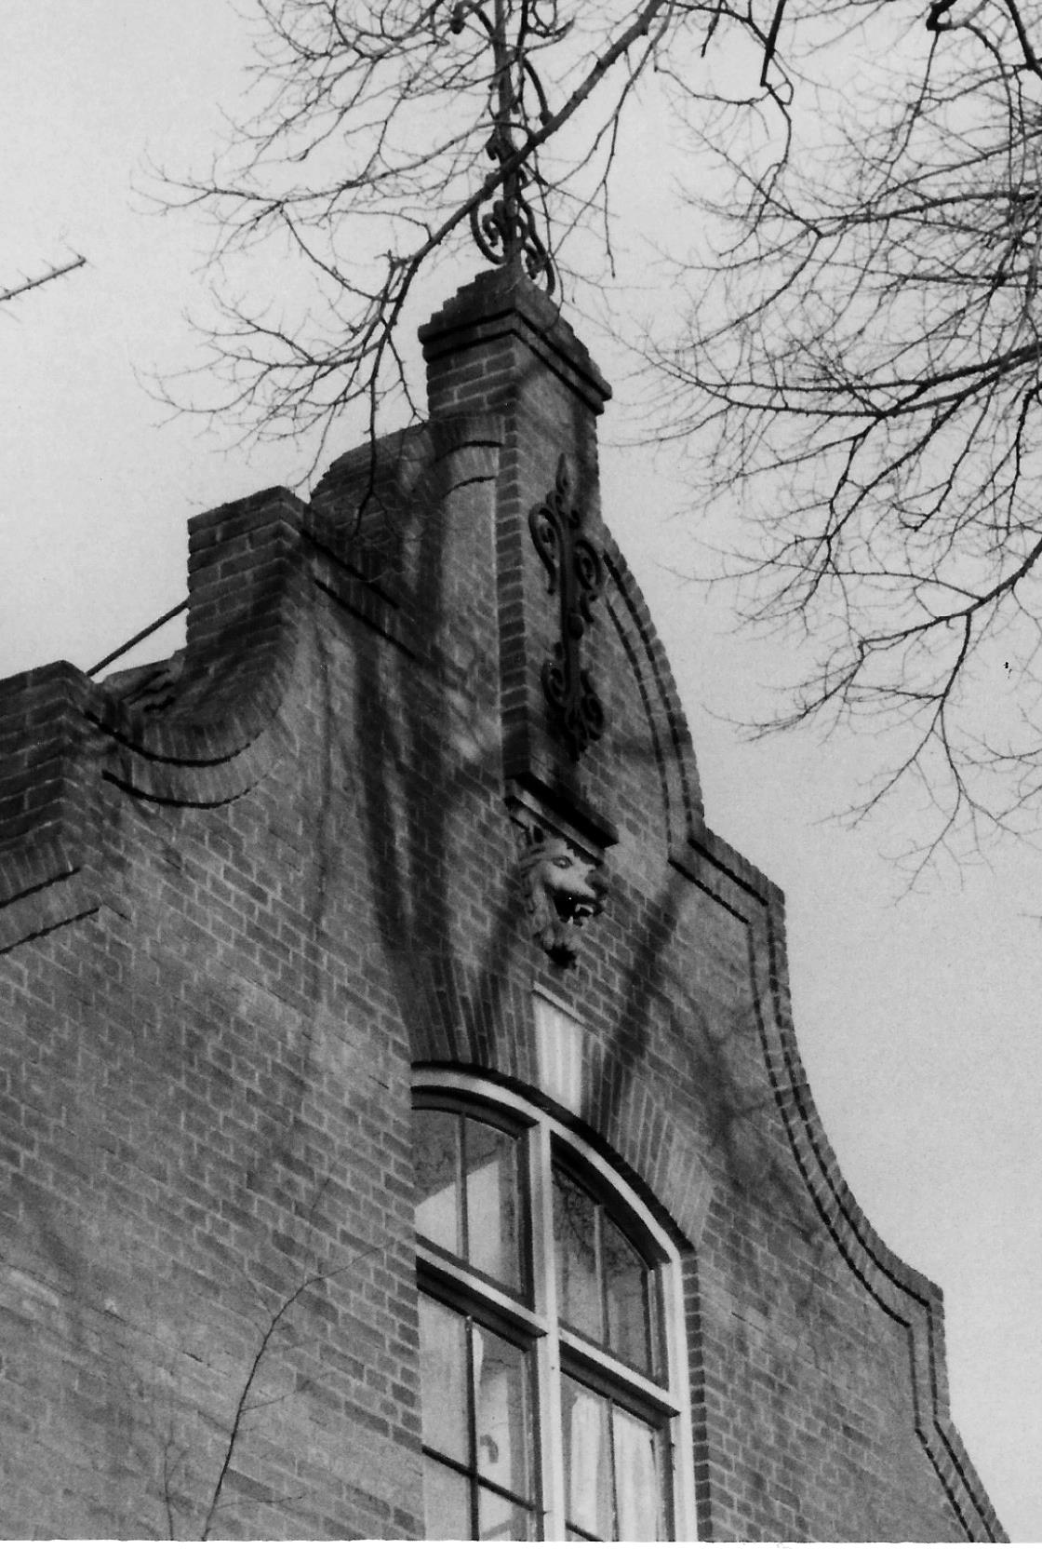

Detail voorgevel Grotestraat 56 (1971)
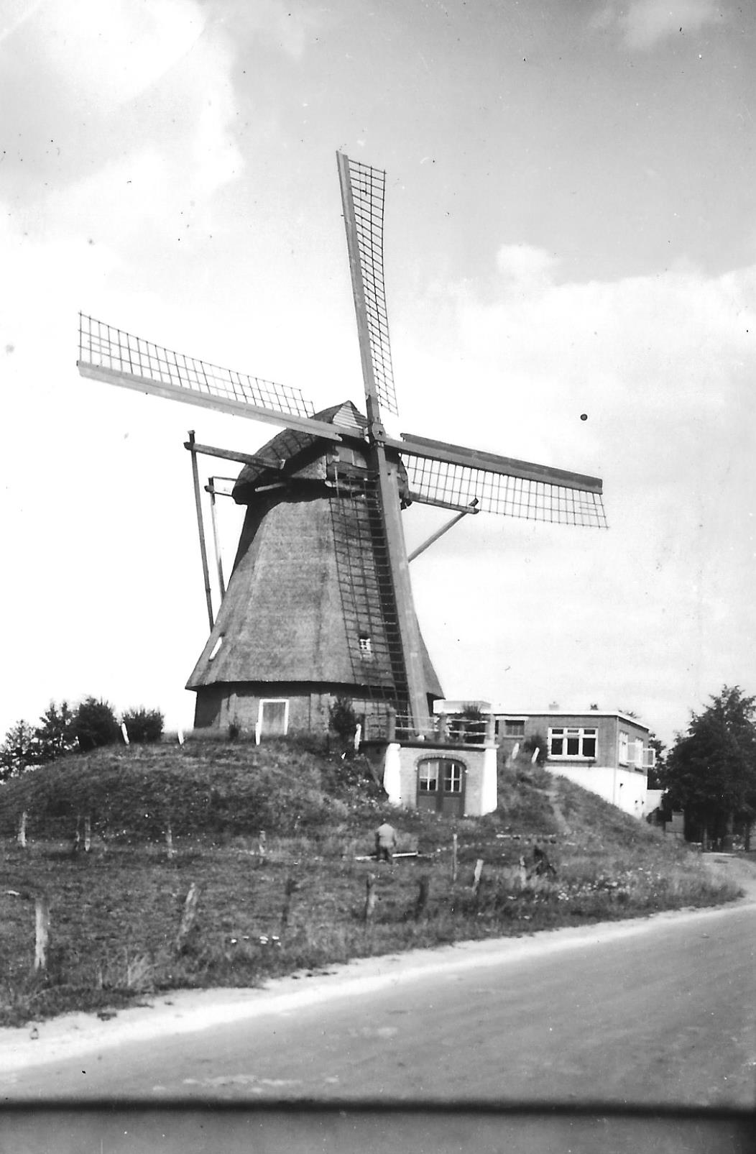

De molen aan de Dorpsstraat (1935)
225 foto's: De molen aan de Dorpsstraat (1935)
Detail voorgevel Grotestraat 56 (1971)

MENNIGESHAVE. ¹⁾

Na de inval der Saksen in deze streken (rond 500 n. Chr.) was geheel Overijssel in de macht van de voornaamste Saksische edelen, die overal burchten, hoven en havezathen stichtten. Eerst later is Overijssel langzamerhand onder de heerschappij van de Utrechtse bisschoppen gekomen door giften (bij de intrede in een kloosterorde mocht men geen wereldse bezittingen behouden bijv.), aankopen, verordeningen, verdragen en door - in alle tijden blijkbaar voorkomende - overweldigingen.

Die versterkingen zijn in het algemeen veel vroeger ontstaan, dan de dorpen en nederzettingen en het lijkt niet te gewaagd te veronderstellen, dat ook het ontstaan van het dorp Den Ham moet worden gezocht in de aanwezigheid van een zodanige versterking. En zulks te meer niet omdat inderdaad in onze omgeving en zelfs ook op het grondgebied van de (pas veel later geformeerde) gemeente Den Ham zulke versterkingen voorkwamen.

De adel van Overijssel bestond in oorsprong hoofdzakelijk uit agrariërs (herenboeren), die, door familiebanden onderling aaneengesloten, tegen de rechteloze plattelanders een standen-politiek voerden. Op menige versterking regeerden dan ook adellijke roofridders, berucht door willekeur en onrecht. Na de kerstening dezer streken oefenden deze burchtheren (soms uiteraard ook burchtvrouwen) vaak ook zelfs in het kerkelijke vlak grote invloed uit.

In het algemeen kozen de burchtheren een strategisch goede plaats uit voor de vestiging van hun versterkingen. Zulk een strategisch gunstig punt vond men veelal in de nabijheid van een rivier, een beek of een andere stroom. Immers wanneer men nabij een rivier bouwde, dan had men aan de rivierzijde niets te duchten in geval van oorlog of onderlinge twisten en behoefde men dus slechts de landzijde te verdedigen.
--------------

- Zie ook de foto op blz. 7 van "Den Ham -Vroomshoop in oude ansichten".

227

En in tijden van vrede had men bovendien gelegenheid desgewenst de schippers te beroven. Vervoer te water kwam immers vrij veel voor en omvatte niet zelden nogal kostbare producten. En men sprak niet voor niets over roofridders.

Een paar voorbeelden ter illustratie van het vorenstaande. Schuilenburg, 't Laar (onder Ommen), het kasteel Rechteren (onder Dalfsen), om maar enkele voorbeelden te noemen, zijn alle gebouwd op zulk een de omgeving strategisch overheersend stuk grond. Ik haast mij bij deze voorbeelden te vermelden, dat men deze kastelen nu ook weer niet zonder meer mag vereenzelvigen met roofriddernesten!

Er schijnt in Den Ham een burcht te hebben gestaan genaamd "Azoelen". Er is van bekend, dat deze versterking omstreeks 1380 door de bisschop van Utrecht zonder tegenwerking werd ingenomen, nadat ook het kasteel EERDE en het slot GERNER (onder Dalfsen) waren overmeesterd. ²⁾

"Azoelen" schijnt berucht geweest te zijn om zijn roofzuchtige bezitters; meer gegevens daarover konden helaas (nog) niet worden opgespoord.

Over "Mennigeshave" is echter wel het een en ander bekend.

Mag ik mijn aantekeningen over Mennigeshave beginnen met iets te vertellen over deze naam?

Het mag wel als vaststaand worden beschouwd, dat hierin de uitgang "...have" dezelfde betekenis heeft als hove of hof. Als men dus spreekt over de "havezathe Mennigeshave" dan is dit in zoverre verwarrend, dat men eigenlijk met "havezathe" en "have" ongeveer hetzelfde bedoelt.
--------------

- Dumbar, de Deventer stadssecretaris, schreef in 1803 een verhaal over de verovering en afbranding in 1380 van het kasteel Eerde en hij vervolgt dan letterlijk: "Van daar trok men voor het slot Azoelen niet verre van Mennigeshave gelegen, dat, door de bezettelingen zonder den storm af te wachten overgegeven, hetzelfde noodlot moest ondergaan als het huis Eerde".

228
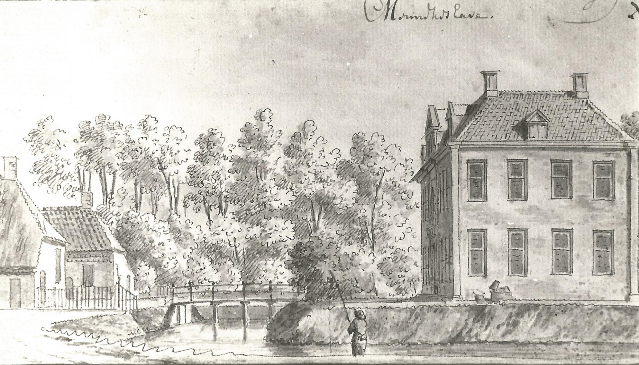

De havezathe “Mennigeshave” (± 1730)
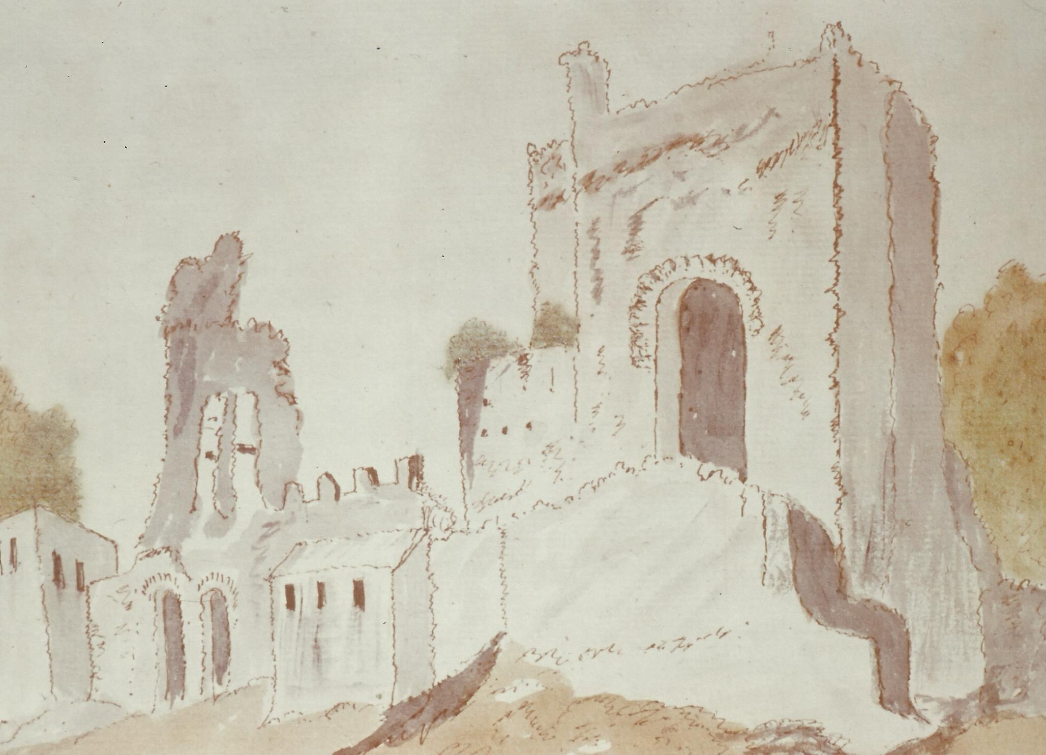

De ruïne van kasteel “Azoelen” (± 1732)
229 foto's: De havezathe “Mennigeshave” (± 1730)
De ruïne van kasteel “Azoelen” (± 1732)

De verklaring van dit verwarrend spraakgebruik is dat 'n "havezathe" ’n boerderij is, die zich in de loop der tijden heeft ontwikkeld tot een ridderhofstede, terwijl 't woord "have" werd gebruikt voor vele boerderijen van enige betekenis. "Havezathe Mennigeshave" zou dus "vertaald" moeten worden als: ridderhofstede Mennigeshof.

Het zal echter anderzijds ook duidelijk zijn, dat in een buurtschap de grootste of de aanzienlijkste "hof" werd beschouwd als de hof. En een ridderhofstede was in een buurtschap ongetwijfeld de hof; vandaar dat men door middel van de toegevoegde soortnaam "havezathe" de betreffende "hof" ook in woord en geschrift ging onderscheiden van andere hoven, omdat er ongetwijfeld meer boerderijen waren, welker huisplaatsnaam eindigde op "hof". In Den Ham vinden wij bijv. ook vermeld "De Coldenhof" en "De Merinxhof"; terzijde kan hier ook nog worden vermeld, dat de bewoners van een "hof" niet zelden Ten Hove, Ten Have of Hofman worden genoemd.

Ik wijs er hier ook nog op, dat de naam van het kasteel "Azoelen", waarover ik hiervoor sprak, wel eens samengesteld zou kunnen zijn uit "A" en ”Zoelen"; "A" of "Aa" – verbasterd ook wel Ee, Ei of IJ - komt van het Germaanse "ahwa", dat betekent "water" (vele wateren - in Nederland alleen al 44 - zijn voor wat hun naam betreft opgebouwd uit deze letter met de een of andere toevoeging) en "zoelen" kan verband houden met "suele", dat "vertaald" kan worden als "moeras".
"Azoelen" zou dan betekenen "stuk moerasgrond nabij een beek of riviertje", welke naam - zoals veel vaker gebeurd is – na verloop van tijd dan zou kunnen zijn overgegaan op de daarop gebouwde behuizing. En een ridder hofstede bouwde men immers graag aan water. Indien deze naamsafleiding juist zou zijn betekent zulks, dat men ook "Azoelen" zou moeten zoeken in de omgeving van één van de plaatselijke stromen (Linderbeek, Regge, Hammer Bevert). Aan een nadere plaatsaanduiding waag ik mij echter niet. ³⁾

231

Thans weer terug naar Mennigeshave.

Een belastingkohier uit 1601 spreekt van "Monnekenshoff", het Hammer markeboek van 1699 spreekt van "Mennigeshave"; het bekende Nederlandse Aardrijkskundige woordenboek (Nomina Geographica Neerlandica) vermeldt nog als namen: "Monikeshave" (1677), "Mennekeshave" (1743), "Mennegeshave", "Mennikeshave" en "Mennekeshave" (ca 1845), doch voegt daaraan toe, dat de op 1677 en 1743 gedateerde namen vermoedelijk niet juist zijn, omdat de naam wel van het geslacht Menninck afkomstig zal zijn.

Zoals u ziet wordt de in het Hammer markeboek voorkomende benaming in dit artikel gevolgd. Waarom?

Er werd reeds gemerkt, dat de naam Mennigeshave al in 1699 in deze spelling voorkomt in het Hammer markeboek.
--------------

- Een zekere Schoemaker heeft in 1732/1733 een werk opgesteld, getiteld: "Korte beschrijving van Overijssel, derzelver Steeden, Dorpen, Vlekken, Buurten en Castelen, alle derzelver verbeelding, naar het leven getekend door Cornelis Pronk en anderen en met veel moeiten bijeen verzameld door Andries Schoemaker". Die "anderen" waren A. de Haan en Meijling.
Het werk bevindt zich in het Provinciaal Museum te Zwolle en bevat zowel beschrijvingen van Azoelen als van Mennigeshave, waaruit in elk geval geconcludeerd kan worden, dat het gaat over twee verschillende bouwwerken. De twee tekeningen van Azoelen hebben als onderschrift:
- Azoelen is voorheen een sterck huys geweest T welk door de bisschoppen van Utrecht onder de voet is gesmeten; en nu is het maar een heuvel welke rondom met bomen beplant is en een drooge ruyge graft heeft.
- D ruïne van Azoelen vind men in de provincie van Overijssel: in het drostampt van Zalland bij het heerenhuys Mennekes haven. Het is tegenwoordig maar een hooge heuvel met ruygte bewassen en met boomen beplant; en een ruyge toegegroeide graft gelijk boven werd aangetoont. Na 't leven getekend door den konst beminnaar Abraham de Haan de Jonge.

232

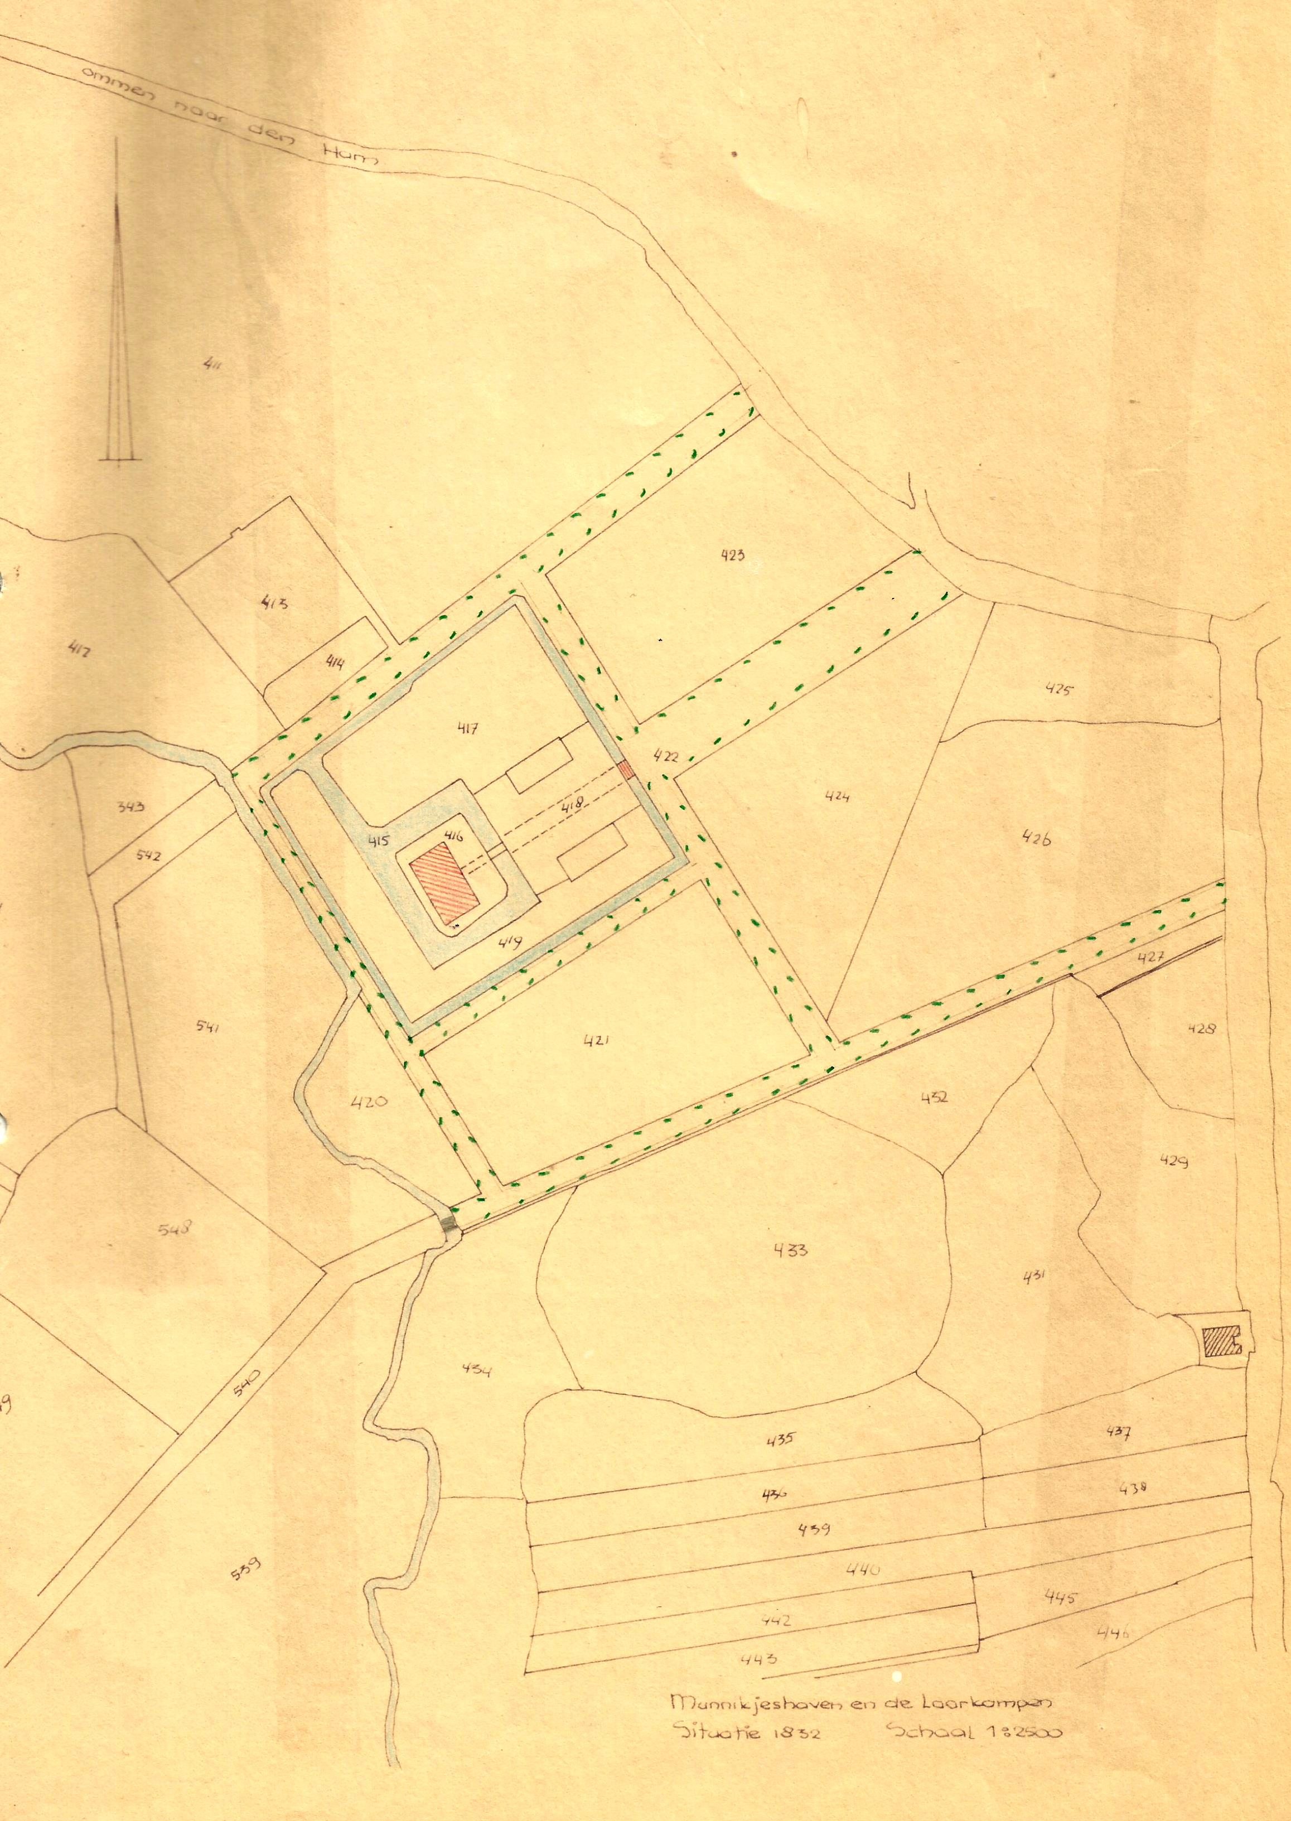

Plattegrond: Mennigeshave in 1832
233 plattegrond: Mennigeshave in 1832

De hoofdreden waarom hier dezelfde spelling gevolgd wordt is dan ook gelegen in de wens om bij de beschrijving van de geschiedenis van Den Ham zoveel mogelijk aansluiting te zoeken bij originele in Den Ham zelf geproduceerde stukken. Dat is weliswaar uit wetenschappelijk oogpunt bezien geen afdoende reden, maar wel uit traditioneel gezichtspunt in ons dorp gebruikelijk en hier m.i. ook wel verantwoord. Ik bevind mij overigens, dusdoende, in gezelschap van o.a. Jhr. F.W.W.H. van Coevorden, die in 't Nieuwsblad van het Oosten van 11 januari 1933 ook het één en ander vertelt over Mennigeshave.

Bovendien wekt het gebruik juist van de naam Mennigeshave niet onmiddellijk gedachten aan de geslachtsnaam Menninck; ik wil dat ook voorkomen, omdat ik (nog) niet overtuigd ben van de juistheid van de eerder aangehaalde opmerkingen in het Nederlands aardrijkskundige woordenboek, dat er verband zou bestaan tussen Mennigeshave en het geslacht Menninck.

Wat over Mennigeshave bekend is wijst n.l. in het geheel niet op een zodanige samenhang. En persoonlijk zou ik veel eerder geneigd zijn verband te zoeken met "monniken" die een "hof" stichtten en vervolgens bewerkten ("monnikenshave" dus, of, dialectisch: mennekenshave; en deze gedachte is in het geheel niet strijdig met hetgeen uit de kerkelijke geschiedenis over Den Ham bekend is.

Over de stichting en de bouw van Mennigeshave zijn geen overleveringen beschikbaar, die op waarheidsgetrouwe bronnen berusten.

Wel staat vast, dat Hendrik van Essen (die drost van Salland was van 1443 tot 1448) in 1455 door vererving in het bezit kwam van de havezathe Mennigeshave. Het geslacht van Essen wordt nog al eens genoemd in de geschiedenis van onze omgeving.

Zo was op het kasteel Eerde in 1339 Evert van Essen heer en meester geworden. De burcht werd door hem uiterst versterkt. Hierop steunende beroofde hij het platteland in de gehele omgeving en ontzag zich niet zelfs aan de bisschop van Utrecht de oorlog te verklaren. De bisschop (Florens van Wevelinkhoven) wilde aan Van Essen's strooptochten een einde maken, riep de steden om hulp en sloeg het beleg voor Eerde. Na aanvankelijk hardnekkig weerstand te hebben geboden, moest Evert de strijd opgeven (plm. 1380).

235

Zijn burcht werd in brand gestoken en deze brand heeft volgens oude kroniekschrijvers meer dan een maand geduurd, hetgeen er op wijst, dat Eerde hoofdzakelijk een houten verdedigingswerk was. Het slot werd daarna met de grond gelijk gemaakt.

Evert van Essen is blijkbaar als burchtheer van Eerde opgevolgd door Hendrik van Essen; bekend is althans, dat Hendrik in 1416 in het bezit van Eerde was. Daarnaast erfde hij dus in 1455 de havezathe Mennigeshave.

Hendrik van Essen, die in 1455 eigenaar was geworden van Mennigeshave, had een broer die Jan heette. Eén van Jans' zonen, ook een Hendrik, werd in 1487 eigenaar van de havezathe. Daarna vervaagt enige tijd de geslachtslijn der Van Essen's, maar in het begin van de tachtigjarige oorlog (1568-1648) is nog steeds een Hendrik van Essen (de derde?) eigenaar van de have.

Deze Hendrik was gehuwd met Sophia van Ittersum. Of hun huwelijk geen mannelijke erfgenaam opleverde, dan wel deze al jong overleed heb ik (nog) niet kunnen naspeuren; wel staat vast, dat een dochter van Jonker Hendrik de havezathe deed overgaan aan het geslacht der Van Besten's (men vindt ook wel de schrijfwijze vermeld: Van Beesten; ik betwijfel of er verband mag worden gelegd tussen de naam: Van Besten en: Besthmen). Johan van Besten huwde n.l. in 1591 Berta, een dochter van Jonker Hendrik van Essen tot Mennigeshave. ⁴⁾

--------------------

- In de Verslagen en mededelingen van de Vereniging tot beoefening van Overijssels Regt en Geschiedenis (jaargang 1918) komt een bijdrage voor van G.J. ter Kuile handelend over een "Album Amicorum van Maria van Besten" daterend uit 1593-1599 (een zuster van Berta?). Het album bevat 72 inschrijvingen van vrienden en vriendinnen van Maria; interessant is, dat daarbij ook een stuk poëzie behoort geschreven door Sweher van Delen zu Harzkamp, Ritm. und in Den Ham Heuplin! Hij schrijft:

"Es sij geluck, oder ungefael
wat mijn van Godt bescheat is, krijgh ick wall
Min geluck, ungeluck, anfangh unde Ende
Steidt alles in Godes Hende.

236

Deze Johan van Besten komen we ook wel elders tegen in de geschiedenis van Den Ham, n.l. als ondertekenaar van de in het markeboek beschreven aanbesteding van het herstel van de toren op 17 juli 1607. De Van Besten's stammen uit een oudadellijk geslacht, afkomstig uit de Nedergraafschap (Westfalen); van ouds verschenen de Van Besten's op de landdagen van de graafschap Bentheim; voorts bezaten zij nog goederen van Tecklenburg, Lingen, Osnabrück en Ravensburg en in Overijssel dus de havezathe Mennigeshave bij Den Ham. In de 16e en 17e eeuw komen zij herhaaldelijk voor als burgemeesters van Oldenzaal. Hun wapenschild vertoont een zilveren band op veld van keel met drie ringen van keel.

Het is niet onwaarschijnlijk, dat er verband bestaat tussen Johan van Besten's aanwezigheid in Den Ham en de definitieve overgang naar het protestantisme van de Hammer bevolking rond het jaar 1600.

Johan's oudste zoon Geerlich verwierf Mennigeshave in 1640, maar overleed in hetzelfde jaar. De havezathe kwam daarna aan zijn zuster Sophia van Be(e)sten. Deze Sophia was gehuwd met Jonker Herman Grubbe tot Herinckhave, maar erg harmonieus schijnt dit huwelijk niet te zijn geweest.

Mr. G.J. ter Kuile Sr. vermeldt hierover in zijn bekende boek: "Twentse Eigenheimers", dat in 1651 Jonker Herman door de Drost gedreigd wordt voor de Landdag te zullen worden gedaagd omdat hij tegen zijn beloften en het akkoord met zijn echtgenote Sophia van Be(e)sten om haar in haar geloof vrij te laten en de kinderen "in die gereformeerde religie" op te voeden, "door sinistere praktijken haar en de kinders tot het pausdom soeckt te trecken". Veel effect schijnt het dreigement niet te hebben gehad, want Sophia komt nog datzelfde jaar bij het College van Ridderschap en Steden van Overijssel klagen, "dat Eheman Jonker Herman Grubbe tot Herinckhave teegens de solemneele beloften vóór 't aengaen des houwlyx aen haer Ed. gedaen, niet alleen haer uit sake van Religie molest valt, maer ook contrarie zijne beloften de kinderen in de Paepsche religie soeckt te educeeren".

237

Niet lang daarna is Sophia overleden; veel profijt van haar actie heeft zij dus niet gehad. Jonker Herman Grubbe hertrouwde daarop met de rooms-katholieke jonkvrouwe van Loen tot Enschede. Vermoedelijk als gevolg van het vroegtijdig overlijden van Sophia en het feit, dat Jonker Herman Grubbe tot Herinckhave de rooms-katholieke leer was blijven aanhangen (we leefden immers vlak na het einde van de tachtigjarige godsdienstoorlog) was de havezathe onbeheerd van 1657 tot 1665.

Bekend is, dat Jonker Herman Johan Grubbe, een zoon van Sophia, in 1667 op Mennigeshave ging wonen. Deze Jonker Herman Johan trouwde met Seina Elisabeth van Laer. De jonker overleed in 1680 (zijn weduwe in 1704) en in 1694 wordt Mennigeshave door schuldeisers verkocht. Het schijnt, dat kort daarna de Van Rechteren's de havezathe hebben gekocht.

In 1698 wordt n.l. Frederik Rudolf baron van Rechteren als eigenaar genoemd. Deze liet Mennigeshave, dat inmiddels vrij sterk in verval was geraakt, restaureren, waarna hij het met zijn vrouw Philippine Eleonora gravin van Castel Rudenhausen ging bewonen. Frederik Rudolf was tevens markerichter in Den Ham, d.w.z. voorzitter van de markevergaderingen. Zijn invloed in ons dorp is dan ook groot geweest. ⁵⁾
----------------------
- In Schoemakers werd uit 1732/1733 (zie noot 3) komt ook een beschrijving voor van de toenmalige havezathe. Die luidt als volgt:
"Mennekens haven of Mannekes haven. Een Edelmans huys; gelegen in het drostampt van Zalland in de proventie van Over Issel; omtrent zes uren van Zwoll dicht bij het dorp den Ham vier uren van Almelo; het werd tegenwoordig bewoont door den heer Frederik Rudolf van Rechteren; Generale luytenant van den staat der vrije vereende nederlanden onder het paardevolk, wiens Regement tegenwoordig 1730 in Ieperen is ingequartiert; zijn gemalinne is een geboren van Castel; de kinderen zijn Margareta Florentina van Rechteren welke tot haar gemaal heeft den heer Baron van Voorst, Josine van Rechteren, Jochem Philip van Rechteren, Isabella Clare van Rechteren.

Het huys lyd rondom in 't geboompt; hebbende heerlijke laan en deftige landdouwe van koorn en houtgewas."

238

Zijn zoon Philips Adolf baron van Rechteren volgde hem als heer van Mennigeshave op en daarna kwam Mennigeshave aan diens zoon Frederik Hendrik baron van Rechteren, de laatste eigenaar van de havezathe. Deze overleed in 1839 maar Mennigeshave werd al in 1838 gesloopt.

Uit nog aanwezige oude kaarten blijkt, dat men zich Mennigeshave moet voorstellen als een vrij omvangrijke versterking omgeven door een dubbel grachtenstelsel. ⁶⁾
Als bekend veronderstel ik daarbij, dat de versterking zelf heeft gestaan achter de boerderij thans bewoond door de fam. Ten Brinke onmiddellijk achter de Gereformeerde Kerk aan de Ommerweg. De daar omheen liggende gronden tussen de Linderbeek, de Meersendijk, de Ommerweg en de z.g. Kerkallee vormden samen met deze versterking de havezathe, althans in hoofdzaak, want met nog andere verspreid liggende percelen was de gehele havezathe een kleine 40 ha groot.

Het grachtenstelsel bestond uit een buiten- en een binnengracht. Deze grachten sloten aan op de Linderbeek. De loop van de grachten is ter plaatse bij aandachtige beschouwing nog vrij nauwkeurig te zien. De grachten zijn ten slotte omstreeks 1940 gedempt met grond, welke beschikbaar kwam door de toen uitgevoerde verbreding van de Linderbeek.

Vóór Mennigeshave zelf, maar nog binnen de buitenste gracht, stonden laatstelijk twee bouwhuizen: een noordelijk en een zuidelijk bouwhuis.

Het zuidelijke bouwhuis werd niet lang na de sloop van de versterking zelf voor afbraak verkocht. Het noordelijke bouwhuis, met enige omliggende grond werd op 28 oktober 1840 gekocht door de gereformeerde gemeente voor f 2.450,-.

Uit ten gemeentehuize aanwezige uittreksels uit de desbetreffende notariële akten verleden voor notaris Wilhelm Chevallerau (uit hetzelfde geslacht afkomstig als de eerste Hammer burgemeester Johannes Amema Chevallerau, die tevens ook notaris was) ten huize van de toenmalige Hammer kastelein Adolf Middendorp, kunnen wij iets naders gewaar worden over Mennigeshave ten tijde van de in de vorige bijdrage genoemde aankoop van het Noordelijk bouwhuis door de Gereformeerde gemeente.
---------------------
- De juiste ligging ervan werd in 1865 nog vermeld op de bekende kaart van onze gemeente van Suringar. Deze kaart komt ook voor in het "Middendorpshuis".

239

Allereerst blijkt daaruit, dat de laatste eigenaar van Mennigeshave, Frederik Hendrik baron van Rechteren, die op 3 februari 1839 te Uelsen was overleden, als erfgenamen van Mennigeshave had achtergelaten:
- de ontvanger van de Rijksbelastingen te Almelo, B. H. van Marle, die gehuwd was met Anna Ida Elisabeth baronesse van Pallandt;
- de Amsterdamse makelaar C.G. Hinsbeeck, die gehuwd was met Sophia Carolina Florentia baronesse van Pallandt;
- de te Camen (in Duitsland) wonende grondeigenaar W.J.A.L.C.E. Muller, die gehuwd was met Augusta Adolphina Leopolda Catharina baronesse van Pallandt.

Geconcludeerd mag daaruit wel worden, dat de erfgenamen van Pallandt in feite de erfgenamen waren. Zij waren de dochters van een zuster van Frederik Hendrik, n.l. Sara Phillippina Charlotte, die in 1789 was gehuwd met Frederik Theodorus van Pallandt tot Egede.

In de tweede plaats blijkt daaruit, dat het hier een publieke verkoop betrof, want de gehele havezathe werd, in onderscheidene percelen verdeeld, voorlopig ingezet op 14 oktober 1840 om verkocht te worden op 28 oktober 1840.

Het noordelijk bouwhuis - zoals reeds werd vermeld het enige op dat moment van Mennigeshave overgebleven bouwwerk van betekenis, waarom daaraan hier aandacht wordt geschonken – was toen met de daarbij behorende landerijen "in eene vaste pacht bemeijerd bij Jan Aalvanger". Aanvaarding door de koper van dit bouwhuis kon eerst geschieden op Sint Petri (22 februari) 1842.

Eerst bij Koninklijk besluit van 16 mei 1842 nr. 53 werd de gereformeerde gemeente gemachtigd het door haar op 28 oktober 1840 uit de boedel gekochte te aanvaarden, het noordelijk bouwhuis tot kerkgebouw in te richten (de daarin voorkomende woning bleef verhuurd) en een pastorie bij te bouwen voor haar eerste predikant Ds. C.G. de Moen.

240

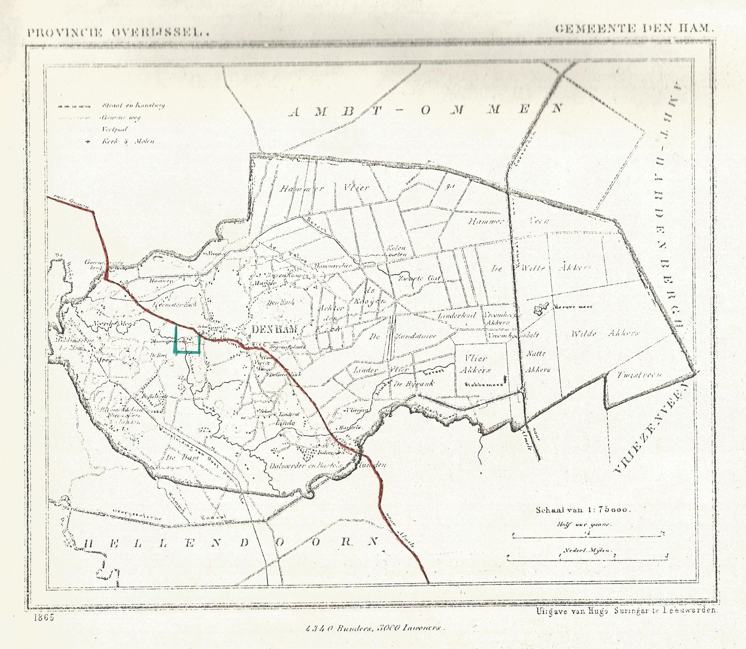

Locatie Mennigeshave
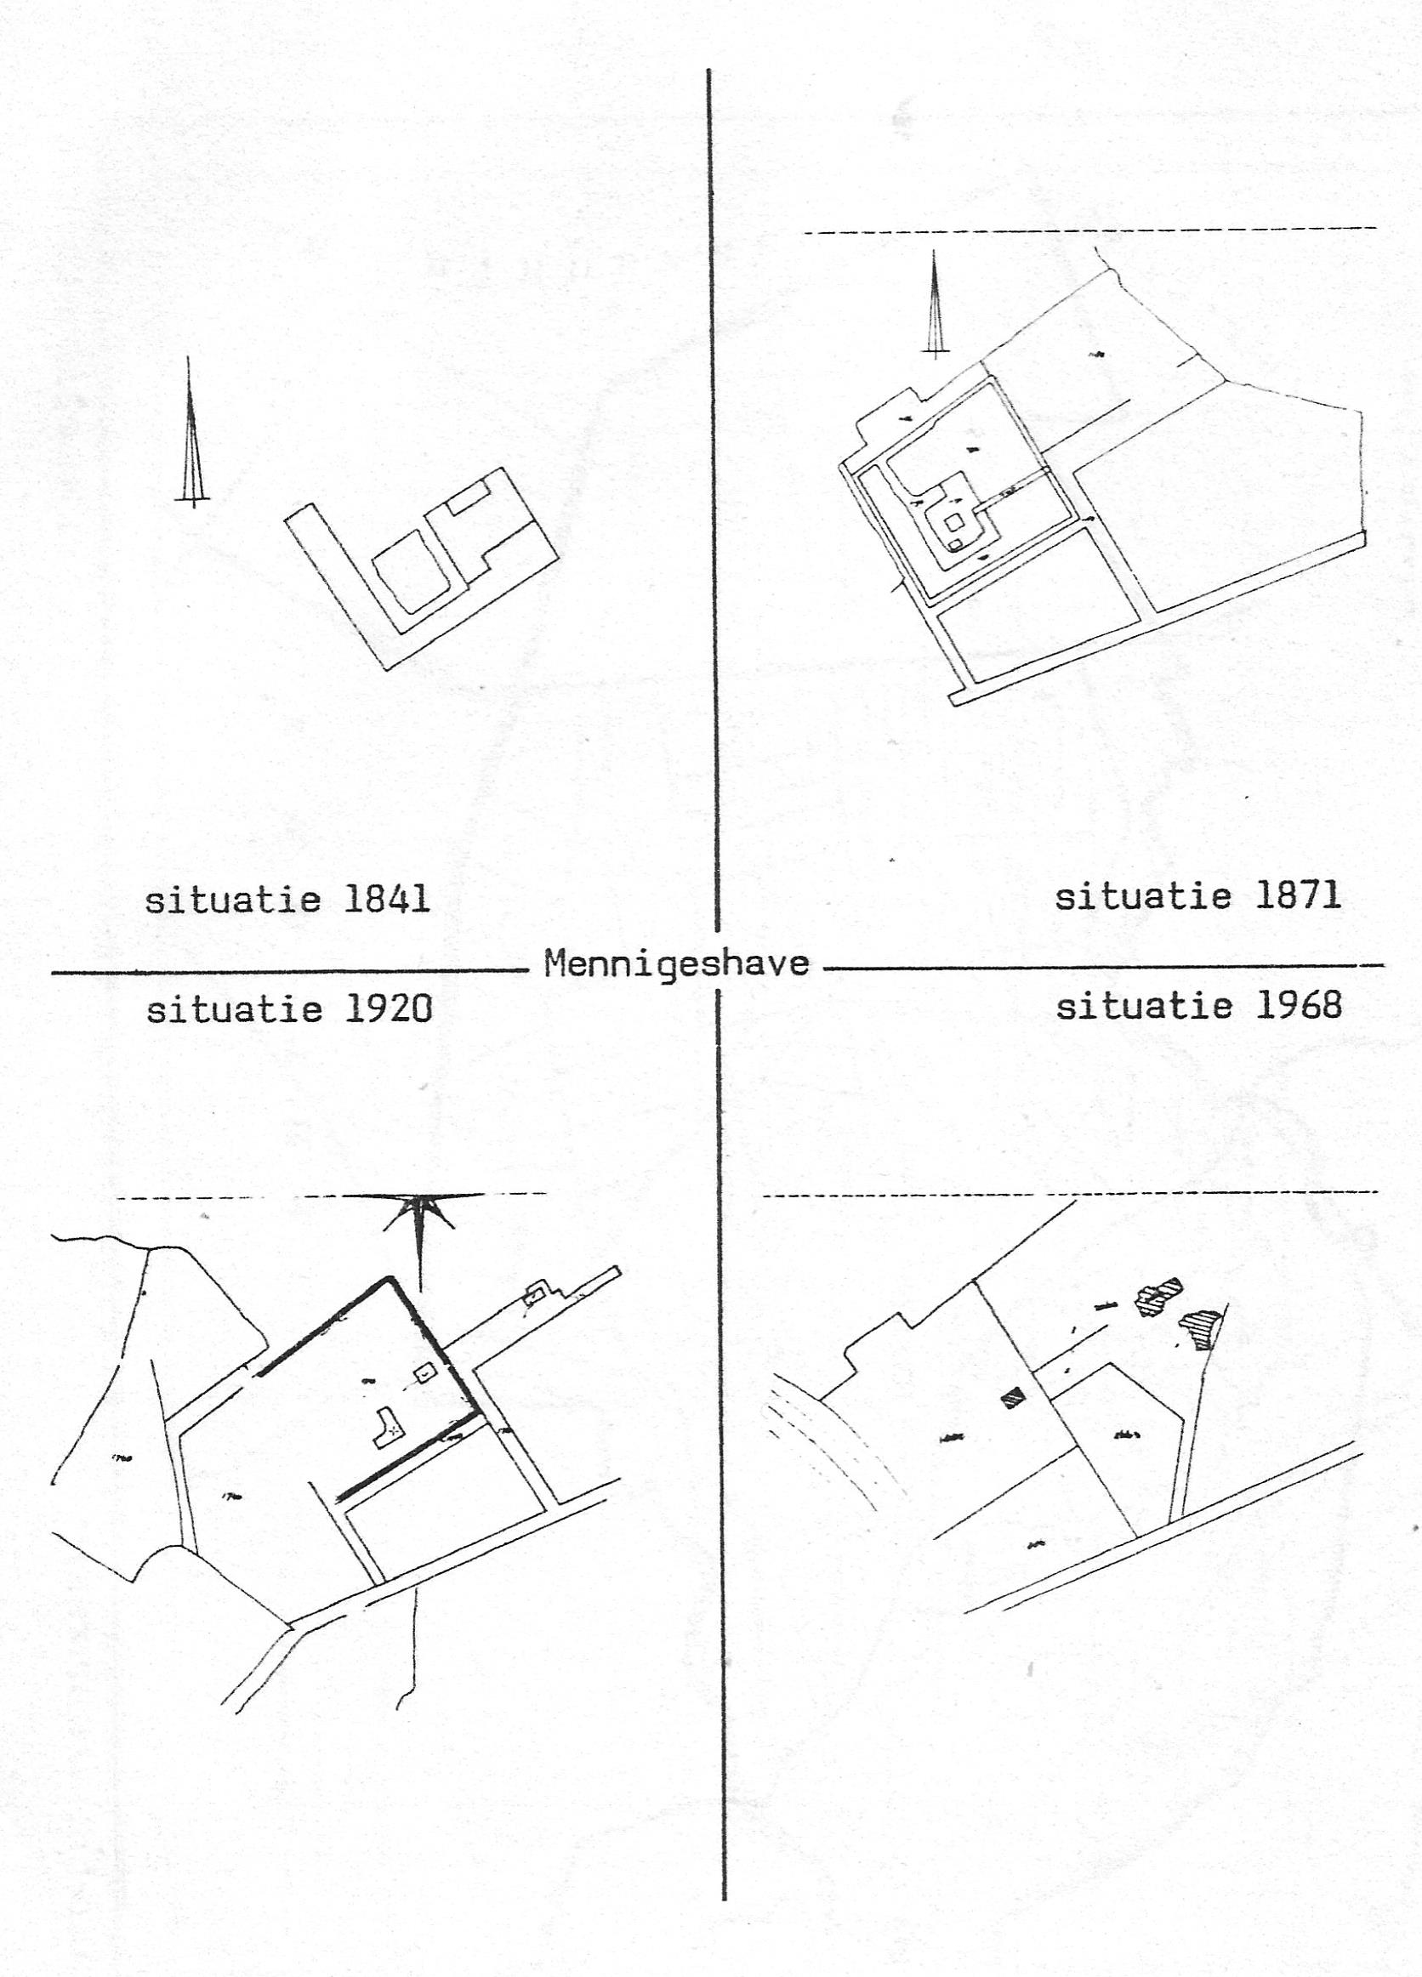
Situatieschetsen Mennigeshave
241 Situatieschetsen Mennigeshave

Later heeft de gereformeerde gemeente telkens gedeelten van haar bezit verkocht voor schuldaflossing. Zo werd bijv. nadat men in mei 1904 van de toenmalige burgemeester baron Bentinck van Schoonheten het pand had gekocht, dat nog later (in de jaren twintig) werd vervangen door een nieuwe pastorie op dezelfde plaats waar thans de Hammer Rabobank voorkomt, nog in het zelfde jaar de oude pastorie met erf verkocht.

Uit de kadastrale bescheiden blijkt, dat de voor ds. de Moen gebouwde pastorie heeft gestaan binnen de binnengracht onmiddellijk nabij het noordelijk bouwhuis en wel iets ten Zuidoosten daarvan. De pastorie werd in 1904 gesloopt nadat de toenmalige gereformeerde predikant was verhuisd naar het van baron Bentinck aan de Ommerweg gekochte huis. Op de oude pastorie en de bewoners daarvan hoop ik nog eens terug te komen in het kader van een beschrijving van de kerkelijke geschiedenis van de gemeente.

Wij keren thans terug naar het noordelijk bouwhuis zelf omdat daarvan nog iets meer te vertellen valt.

Op de gemeentebegroting van 1835 komt n.l. een uitgaafpost voor van f 30,- "voor de gedeeltelijke bekostiging van een gebouw voor de hier opgerichte weverij". Als verdere motivering staat daarbij vermeld, dat het bedrag was bedoeld "ter aanmoediging" en "verscheidene mensen hebben hiermede behoorlijke verdiensten". U zult zich vermoedelijk afvragen wat dit alles te maken heeft met Mennigeshave. Wel: die weverij was gevestigd in het noordelijk bouwhuis!

Uit andere bronnen is bekend, dat Den Ham in die dagen verscheidene wevers telde, hoofdzakelijk thuiswerkers. De situatie zal wel zó zijn geweest, dat deze wevers - welke hoofdzakelijk gezocht moeten worden onder de bewoners van Magele - dit handwerk uitoefenden als min of meer belangrijk nevenberoep. Naast wevers kwamen uiteraard ook andere mensen voor die werkzaam waren in de textielnijverheid (blauwververs e.d.).

Het is wel opvallend, dat ook in Den Ham de geschiedenis zich op zulk een frappante wijze herhaalt (in de eerste helft van de 19e eeuw textielindustrie in het dorp Den Ham en dezelfde textielindustrie in het dorp Den Ham in de tweede helft van de 20e eeuw)!

243

Ook opvallend is 't, dat 't toenmalige gemeentebestuur - in een tijd, die overigens landelijk en provinciaal gekenmerkt werd door onthouding door de overheid van bemoeiing met het economisch leven - reeds inzag, dat steun aan de plaatselijke nijverheid gewenst was. Alle lof voor de gemeentebestuurders uit die dagen!

De hoogte van het bedrag waarmede werd gesteund doet daarbij m.i. minder ter zake dan de mentaliteit, die daaruit spreekt en die genoegzaam blijkt uit de motivering van de geraamde begrotingspost. Het bedrag zal wel bedoeld zijn geweest om enige veranderingen (herstellingen) in het bouwhuis aan te kunnen brengen.

Uit het verslag van de raadsvergadering gehouden op 29 augustus 1839 - waarop ik straks nog nader terugkom - blijkt, dat in het noordelijk bouwhuis een calicotsweverij was gevestigd. Calico of calicot is katoen, oorspronkelijk afkomstig uit en daarom genoemd naar Calicoet of Calcutta (in India gelegen aan de golf van Bengalen).

Er werd reeds opgemerkt, dat het noordelijk bouwhuis van Mennigeshave enige tijd is gebruikt als calicotsweverij. Lang zal dit niet het geval zijn geweest (om de gedachten te bepalen een jaar of vijf) want uit het verslag van de raadsvergadering van 29 augustus 1839 blijkt al, dat de weverij weer is verdwenen.

Hoeveel mensen er werk vonden weet ik (nog) niet, maar de gemeentebegroting van 1835 spreekt van "verscheidene".

Er is voorts reden om te veronderstellen, dat de weverij niet een zelfstandig bedrijf was, doch meer beschouwd moet worden als onderdeel - filiaal zouden we tegenwoordig zeggen van een elders bestaand bedrijf of van een elders wonende fabrikant; bekend is bijv. wel, dat de thuiswerkers uit die dagen hun geweven producten bij een plaatselijke verzamelaar inleverden (welke verzamelaar in dienst stond van een elders woonachtige fabrikant) en dan een hoeveelheid ruw product konden afnemen om te bewerken.

De calicotsweverij in het noordelijk bouwhuis is m.i. min of meer te beschouwen in dezelfde geest: het weven geschiedde in deze gedachtegang in plaats van in bijv. 15 afzonderlijke weefkamers van thuiswerkers, in één ruimte n.l. het noordelijk bouwhuis van Mennigeshave, zij het dan door mensen, die zelf niet beschikten over een weefkamer, want anderzijds mag toch wel verondersteld worden, dat door de ingebruikname van het bouwhuis de weefcapaciteit in Den Ham werd uitgebreid.

244

Vóórdat dit bouwhuis in gebruik werd genomen voor de gereformeerde eredienst doch nadat daarin een weverij gevestigd was is dit bouwhuis ook nog gebruikt voor de hervormde kerkdiensten.

Het heeft dus bepaald wel een oecumenische rol gespeeld in de kerkelijk nog al woelige dagen rond 1840 van het dorp Den Ham! Maar één en ander verliep toch bepaald niet geruisloos; de verslagen van de gemeentevergaderingen gehouden op 12 en 29 augustus 1839 dragen tot verheldering op dit punt van de geschiedenis belangrijke bouwstoffen bij.

Op 12 augustus 1839 komt in de gemeenteraad ter sprake het adres van de hervormde kerkenraad aan de gouverneur der provincie om hulp tegen de "lauwheid" en "laksheid" van het gemeentebestuur. Als voorbeeld daarvan worden genoemd de "ergerlijke lichtzinnigheden" waarin de zondagen (en speciaal de zondag na de kermis) worden doorgebracht in Den Ham, als gevolg waarvan in 1838 de predikant zelfs een keer de preekstoel moest verlaten en waartegen het gemeentebestuur niets doet.

In die dagen was H.J. Harwig burgemeester (tevens secretaris) van Den Ham.

De gemeenteraad verwondert zich bij de behandeling van dit adres (dat door de gouverneur - tegenwoordig spreekt men van de Commissaris der Koningin - aan de raad was gezonden om daarover aan hem advies uit te brengen) over de opmerkingen van de kerkenraad.

Men constateert niet zonder humor, dat het adres aan de gouverneur o.a. is ondertekend door iemand, die bij geboorteaangiften steeds zei niet te kunnen schrijven! En men vraagt zich af: bedoelt de kerkenraad met het verzoek om hulp, dat de gemeenteraad maar een tapverbod voor de zondagen moet invoeren?
Dan lijkt het de raad maar beter de drank verkoop geheel te verbieden, want alleen 's zondags wordt er verdiend; dat zou zeker geen redelijke maatregel zijn op het verzoek van de kerkenraad vindt de gemeenteraad.

245

Of, vraagt men zich af: bedoelt de kerkenraad, dat alle zaken op zondag gesloten moeten zijn? Daartegen moet de gemeenteraad dan aanvoeren dat men eerst de hand maar eens in eigen boezem moet steken, want drie kerkenraadsleden hebben een winkel en verkopen daaruit ook op zondag! De gemeenteraad spreekt dan ook als oordeel uit, dat helemaal geen speciale maatregelen nodig zijn in Den Ham.

En wat zegt de Raad over de aangevoerde "ergerlijke lichtzinnigheden"?

De gemeenteraad vindt, dat het met de door de kerkenraad bedoelde "ergerlijke lichtzinnigheden" nogal meevalt. Enigszins farizeïsch bericht men aan de Gouverneur, dat alleen de mensen die van verre naar de kerk komen na de kerkdienst naar de herbergen gaan; de jongelui gaan 's zondagsavonds naar de herbergen, maar ook dan is er niets aan de hand!

De zondag na de kermis is "een aankleefsel daarvan", met andere woorden, die zondag wordt beschouwd als een kermisdag; de kramen zijn dan ook open, maar toch tijdens de kerkdienst gesloten. In 1838 is op verzoek van de kerkenraad al wijziging in dit gebruik gebracht en is de kermis al 's zaterdags afgebroken. De veldwachter heeft er toen op toegezien, dat de tapperijen tijdens de kerkdienst gesloten bleven.

Ook voor het verlaten van de preekstoel door de dominee in dat jaar heeft de raad een verklaring. Deze namelijk. Tijdens de kerkdienst reed er een ruiter langs het kerkgebouw: zijn paard was ergens van geschrokken en begon daarop te steigeren: kinderen begonnen bang te worden en schreeuwden en dat was voor de dominee aanleiding om de dienst te beëindigen!

Al met al dus geen redenen voor de gemeenteraad om zich over "lauwheid" of "laksheid" van het gemeentebestuur te beklagen. Hoewel men deze conclusie moet laten voor rekening van de raad, die deze trok, is men thans geneigd de wenkbrauwen te fronsen en enkele vraagtekens te plaatsen!

246

Maar zó vlot als de gemeenteraad concludeert is hij toch niet van de kerkenraad af.

Reeds in de volgende raadsvergadering - gehouden op 29 augustus 1839 - komt ter sprake het verzoek van de kerkenraad aan de Gouverneur om aan het gemeentebestuur te bevelen, dat de openbare school - toen staande aan de Brink - weer ter beschikking van het kerkbestuur wordt gesteld tijdens de aan de gang zijn restauratie van het kerkgebouw; de Gouverneur had ook dit verzoek om bericht en raad naar het gemeentebestuur gezonden.

Nu zijn de rapen helemaal gaar vindt de raad!

De kerkvoogden hadden aanvankelijk gevraagd om het schoolgebouw tijdens de kerkrestauratie te mogen gebruiken. Dat was goedgevonden. Maar er moesten ook herstelwerkzaamheden aan het schoolgebouw verricht worden, de banken moesten worden geverfd enz. Dus had het gemeentebestuur aan de kerkvoogden bericht, dat van langer gebruik van het schoolgebouw geen sprake meer kon zijn.

De kerkvoogden hadden daarop het noordelijk bouwhuis van Mennigeshave aangewezen als tijdelijke plaats voor de kerkdiensten, een gebouw, dat naar de mening van de gemeenteraad weliswaar niet zo aanzienlijk is als de school, maar dat meer mensen kan bevatten omdat het uit één lokaal bestaat en de school uit twee lokalen. In dat bouwhuis zijn oude kerkbanken geplaatst, die niet alleen veel gemakkelijker zijn, dan de schoolbanken maar in de schoolbanken kan men toch ook geen volwassenen plaatsen?

Tijdens het gebruik van de school ging men op de lessenaars zitten met de bemodderde voeten op de bank. Elke maandag moesten de banken worden schoongemaakt (soms zat er het vuil een palm dik op!)

En nu de banken net zijn geverfd wil de kerkenraad weer kerkdiensten gaan houden in de school? Daar komt niets van zegt de (nijdige) gemeenteraad!

247

Van herhaald gebruik van de openbare school voor de kerkdiensten, tijdens de restauratie van het kerkgebouw op de Brink, wil de gemeenteraad dus niets weten. De kerkenraad moet zich maar blijven redden met het bouwhuis bij Mennigeshave adviseert men de Gouverneur.

Bovendien acht de gemeenteraad het niet juist, dat hij wordt gemengd in kerkelijke zaken. Men heeft zich steeds onthouden van bemoeiing met kerkelijke aangelegenheden, maar dat betekent ook, meent men, dat de kerkenraad zich niet moet bezig houden met de gemeentelijke zaken.

In het advies aan de Gouverneur vindt men gelegenheid om nog even op te merken, dat er wel eens aanleiding voor het gemeentebestuur is geweest om zich bezig te houden met de kerkdiensten, maar dat dit niet is gebeurd.
't Gevolg daarvan is wel, vindt de raad, dat oogluikend is toegestaan wat verkeerd was bij de regeling van een kerkdienst. Men noemt dan zelfs man en paard.

Hoewel de predikant wel thuis was zijn n.l. eens de voor- en namiddag kerkdiensten gehouden door een particulier, die daartoe - concludeert de raad - dus onbevoegd was. Ondanks dat werden de torenklokken geluid voor het begin van de diensten. Maar het gemeentebestuur had dat niet belemmerd, hetgeen wel als een schoolvoorbeeld van de gemeentelijke liberaliteit op het punt van de inmenging in kerkelijke zaken kan worden beschouwd.

Er kan nog vermeld worden, dat ook de Gouverneur heeft afgezien van inmenging in deze zaak.

Na te zijn gebruikt als weverij werd het noordelijk bouwhuis van Mennigeshave dus een tijdlang gebruikt voor de hervormde eredienst. De gereformeerde gemeente had aanvankelijk als plaats voor de uitoefening van haar openbare eredienst in november 1841 gekozen het gedeeltelijk daartoe in gebruik verkregen huis van Jan Hendrik Steen aan de Roggestraat. In de zomer van 1842 werd het noordelijk bouwhuis van Mennigeshave daarvoor ingericht.

248

Onder Ds. G. Brunemeier (die op 24 februari 1861 komende uit Enter Ds. De Moen was opgevolgd als voorganger van de gereformeerde gemeente) werd besloten over te gaan tot de bouw van de tegenwoordige kerk ter vervanging van de vervallen noodbehuizing. Toen deze op 30 mei 1869 vertrok naar Waardhuizen ontstond een vrij langdurige vacature, die eerst op 6 februari 1870 werd vervuld met de komst van Ds. J.J. Kuiper uit Dedemsvaart. In hetzelfde jaar werd de kerk voltooid; in de jaren negentig werd er het orgel ingebouwd en in 1910 vond een vrij aanzienlijke verbouwing plaats.

Kort nadat de nieuwe kerk in gebruik was genomen werd het bouwhuis van Mennigeshave verkocht, waarna vrijwel de laatste herinnering aan de vroegere havezathe Mennigeshave voorgoed tot het verleden ging behoren.

249

GISELA EN JONCKER ARENT

"De Groene Jager" herinnert aan een middeleeuws liefdesdrama. Zij vonden elkaar in een kerker!
.-.-.-.-.-.-.-.
Bij "De Groene Jager" - brug in de weg van Ommen naar Den Ham ligt de grens tussen die twee gemeenten; op een steenworp afstand daarvan staat het vroegere tolhuis "De Groene Jager" dat al voorkomt op kaarten die eeuwen geleden werden gemaakt en dat thans woonhuis is behorend bij het gelijknamige Hammer zwembad, dat een kleine 20 jaar geleden zoveel stof deed opwaaien in Den Ham.

Het duidt er op, dat "De Groene Jager" voor deze plek van het Sallandse Den Ham wel iets moet hebben betekend en dat thans nog doet. Ik stuitte 8 jaar geleden - min of meer toevallig - op enkele aantekeningen van een goede bekende. Of de verklaring, die daarin wordt gegeven nu waarheid of verdichtsel is, doet weinig ter zake; het één noch het ander zal vermoedelijk kunnen worden bewezen. 't Is vanwege de curiositeit, dat ik het verhaal met eigen woorden vertel.

Daartoe neem ik u zo'n 600 jaar mee terug, n.l. naar de winter van 1378/1379. In die koude winter zien wij de Stichtse bisschop Floris van Wevelinckhoven op weg van Deventer naar Oldenzaal om daar op een gewestelijke rechtszitting (klaringe noemde men dat toen) o.a. het geschil te beslechten tussen de heren van Eerde en van Rhaan. Zijn lijfwacht werd aangevoerd door hopman Joncker Arent van den Grimberg, afkomstig van de gelijknamige havezathe gelegen aan de overzijde van Rijssen, aan de Regge.

Na de kerstening van wat nu Overijssel heet, door mannen als Lebuinus (Deventer), Marcellus en de beide Ewalden (in Markelo, Laren en Lochem) en Plechelmus (in Oldenzaal), werd Overijssel in godsdienstig en wereldlijk opzicht, deel van het Sticht of Utrecht.

Hoogstwaarschijnlijk overnachtte de bisschop op zijn reis in het versterkte slot De Beverfeurde, ook wel de Bisschopsstal genoemd, toen aan de rand van Rijssen, nu in het centrum gelegen.

251

De moeilijkheden tussen de heren van Eerde en van Rhaan waren ontstaan door toedoen van heer Evert van Essen van Eerde. Deze had zijn oog laten vallen op Gisela ten Damme (een havezathe bij Hellendoorn), een wees wier vader en moeder waren overleden tijdens de "zwarte ziekte", zoals in de volksmond de pest werd genoemd; in 1377 had o.a. in Hellendoorn en in Rijssen die ziekte gewoed.

Voogd over Gisela was heer Frederick van Heeckeren van den Eze thoe Almeloe, waarbij Evert van Essen dus terecht was gekomen om aanzoek te doen. Dat aanzoek werd afgewezen, hetgeen niet zo verwonderlijk was, alleen al omdat Evert al in de zestig was en Gisela nauwelijks twintig. Maar bovendien was, Gisela reeds verloofd met Joncker Arent, die zij al kende van vóór 1377 en die (als naoberdienst?) Gerrit ten Damme en zijn vrouw, Gisela's ouders, in 1377 tijdens de pest had verpleegd in hun huis. Joncker Arent, die oorspronkelijk voor 't geestelijk ambt bestemd was geweest, had al toestemming tot huwelijk gekregen van Gisela's voogd evenals van de bisschop van Utrecht. En zelfs de datum voor het huwelijk was al vastgesteld, toen heer Evert van Essen van Eerde aanzoek deed, na kennis met Gisela te hebben gemaakt op een klaringe te Nieuwe Brugge (onder Ommen), waar zij was met haar oom-voogd.

Hoewel heer Evert wist van Gisela's verloving met Joncker Arent zweert hij bij een drinkgelag op huize Eerde tegenover zijn mede drinkebroers binnen een jaar Gisela als zijn bruid Eerde binnen te voeren of anders het hele Oversticht in vuur en vlam te zetten.

Om zijn woorden kracht bij te zetten heeft hij het huis Rhaan al plat gebrand en menig dorper en heidebewoner al over de kling gejaagd, feiten die de heren van Almelo, Den Grimberg, De Oosterhof enz. partij hadden doen kiezen tegen Evert.

Na zijn overnachting op De Beverfeurde, gaat de bisschop de volgende dag, alleen vergezeld van z'n hopman te paard naar het huis Den Grimberg. Op de ganse reis is hij gekleed als ridder en hij komt zonder het gebruikelijke ceremonieel, daar hij ook de dorpers en gewone lieden wil polsen omtrent de troebelen in deze streken. Bij het huis Den Grimberg ontmoeten zij de heidin Jolande; de bisschop had haar al eerder ontmoet bij zijn tocht, enkele jaren daarvoor, naar Goor, toen zij hem grote diensten bewees.

252

Zij waarschuwt de bisschop en Joncker Arent voor het gevaar, dat hen bedreigt. Zij vertelt n.l. dat heer Evert de bisschop een gelijke ontvangst wil bereiden als hem twee jaar geleden in Goor ten deel viel toen hij gevangen werd genomen. Jolande waarschuwt, dat de heidenen (die in Goor de bisschop nog hielpen), nu tegen hem zijn, omdat twee hunner op last van de bisschop zijn opgehangen.
Nu helpen zij heer Evert.

Op Den Grimberg vernemen zij dat Gisela graag naar haar oom in Almelo wil gaan, maar dat heer Evert de hinderpaal is. De volgende dag wordt besloten een aantal ruiters ter verkenning uit te zenden om te zien of heer Evert al maatregelen getroffen heeft in verband met zijn eerder reeds getoonde vijandige stemming ten opzichte van de bisschop.
Aan 't hoofd van 16 ruiters gaat Joncker Arent op verkenning uit via Notter, Hellendoorn en Den Damme. Op hun verdere tocht richting Eerde worden zij echter opgemerkt door een heiden, die dwars door de bossen van Eerde heer Evert bericht over de verkennersgroep.

Evert legt onmiddellijk met 50 ruiters een hinderlaag, die de verkennersgroep noodlottig wordt. Joncker Arent heeft een groene vederbos op zijn helm en daarom wordt de plek van de hinderlaag later genoemd "De Groene Jager".

Alleen Arent wordt gespaard en gevangen gezet in één van de onderaardse kerkers van de burcht Eerde; alle anderen worden gedood of gevangen genomen en later opgehangen.

Toen Arent niet terug kwam en bekend werd wat er bij De Groene Jager gebeurd was, riep de bisschop de steden Zwolle en Deventer en de omliggende kastelen en dorpen te hulp. Heer Evert had zijn kasteel echter zodanig versterkt, dat de overmachtige bisschop hem nog twee maanden moest belegeren. Evert kan het niet bolwerken maar weet in stilte te ontvluchten naar Hardenberg en zo naar 't buitenland. Hij vergeet echter niet Joncker Arent als gevangene mee te nemen.

253

Eerde werd door de bisschop in brand gestoken, welke brand een maand duurde. Terzelfder tijd werd ook het kasteel Azoelen in Den Ham verwoest, zo grondig zelfs, dat de juiste plaats daarvan nu niet meer aan te geven is.

Heer Evert verwierf in 't buitenland nieuwe benden, die op vrije plundering bij hem dienden; hij maakte strooptochten in het Overijsselse, vooral onder Hardenberg en Gramsbergen en noodzaakte daardoor de bisschop met hem te onderhandelen.

Evert werd vergund Eerde te herbouwen; Rhaan zou worden herbouwd door Frederick van Almelo.

Evert zwoer dat Arent bij De Groene Jager was gedood en doet opnieuw aanzoek naar de hand van Gisela, waarbij hij zich erg vroom voordoet; Frederick van Almelo gelooft Evert op zijn woord, meent dat deze door zijn rampspoed veranderd is en stemt toe in het huwelijk. Beiden hebben buiten de waard, n.l. Gisela, gerekend.

Eerst verlangt zij een bewijs van diens toestemming van haar voogd; deze zendt haar de naald en de vingerhoed, die gebruikt waren door haar moeder bij het maken van de bruigomssjerp van haar vader. Gisela geeft zich nog niet gewonnen. Zij verlangt daarna ook de toestemming van de bisschop in de hoop op diens weigering. Deze gevoelde zich echter door Arents dood bevrijd van zijn belofte, vreesde heer Evert en gaf zijn fiat.
Gisela werd dus noodgedwongen de gade van heer Evert, maar zij zwoer in 't bijzijn van velen: Ik geef hem alleen maar mijn hand en ook niet meer dan alleen die! En als haar man haar naderde dan zwoer zij vergif te zullen innemen.
Op één van haar wandelingen ontmoet zij Jolande, de heidin, die haar vertelt, dat Arent nog leeft. Zij raadt Gisela aan haar man niet langer af te wijzen. Gisela weigert. Jolande roept dan zo luid, dat ook de lijfwachten van Gisela het kunnen horen: Als ik bij u was, zou ik de kloof tussen u en uw man kunnen dempen! De knechten brengen dit natuurlijk over aan heer Evert, die Jolande bij zich laat brengen. Zij weet het zo aan te leggen, dat zij dagelijks enige uren bij de jonge burchtvrouwe wordt toegelaten om haar te bewegen tot meer toenadering tot haar echtgenoot. Dat schijnt te gelukken want af en toe laat Gisela zich enige hoffelijkheid van haar echtgenoot welgevallen.

254

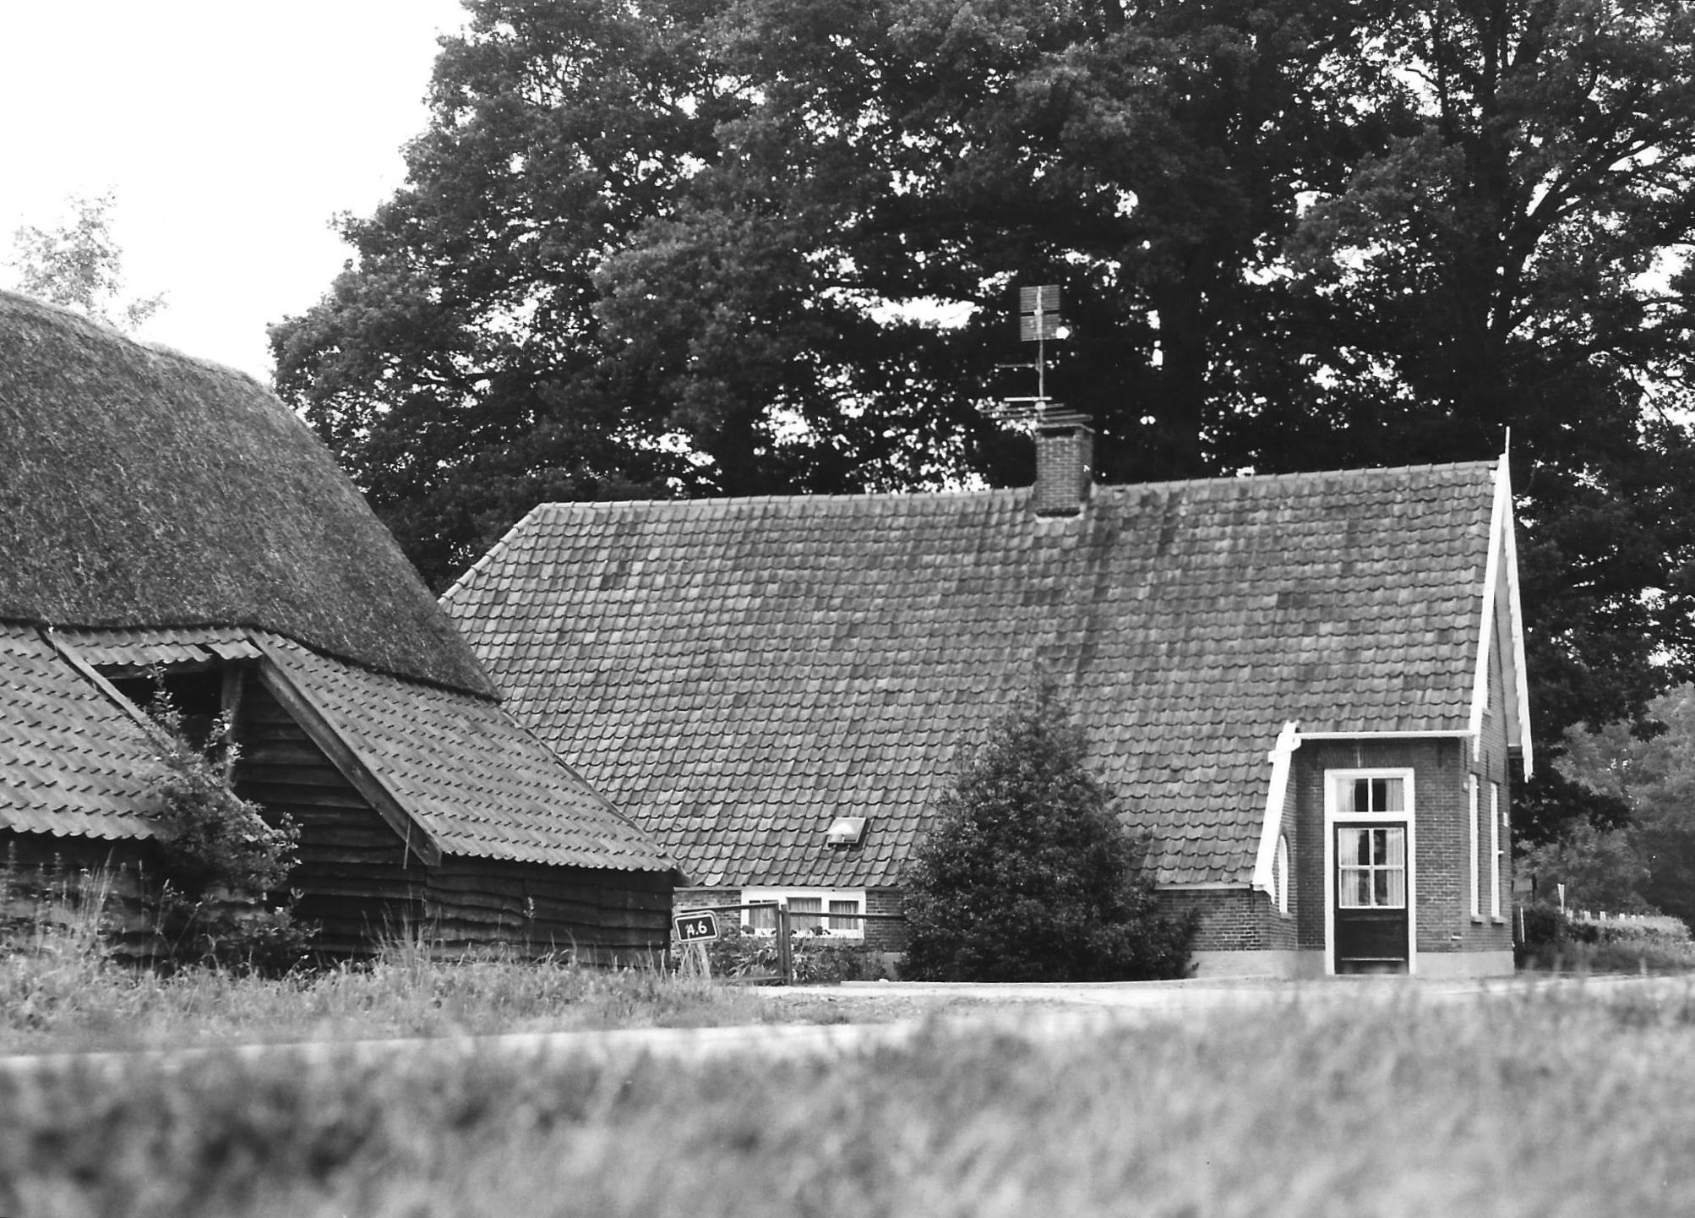

Het voormalige tolhuis “De Groene Jager” (1979)

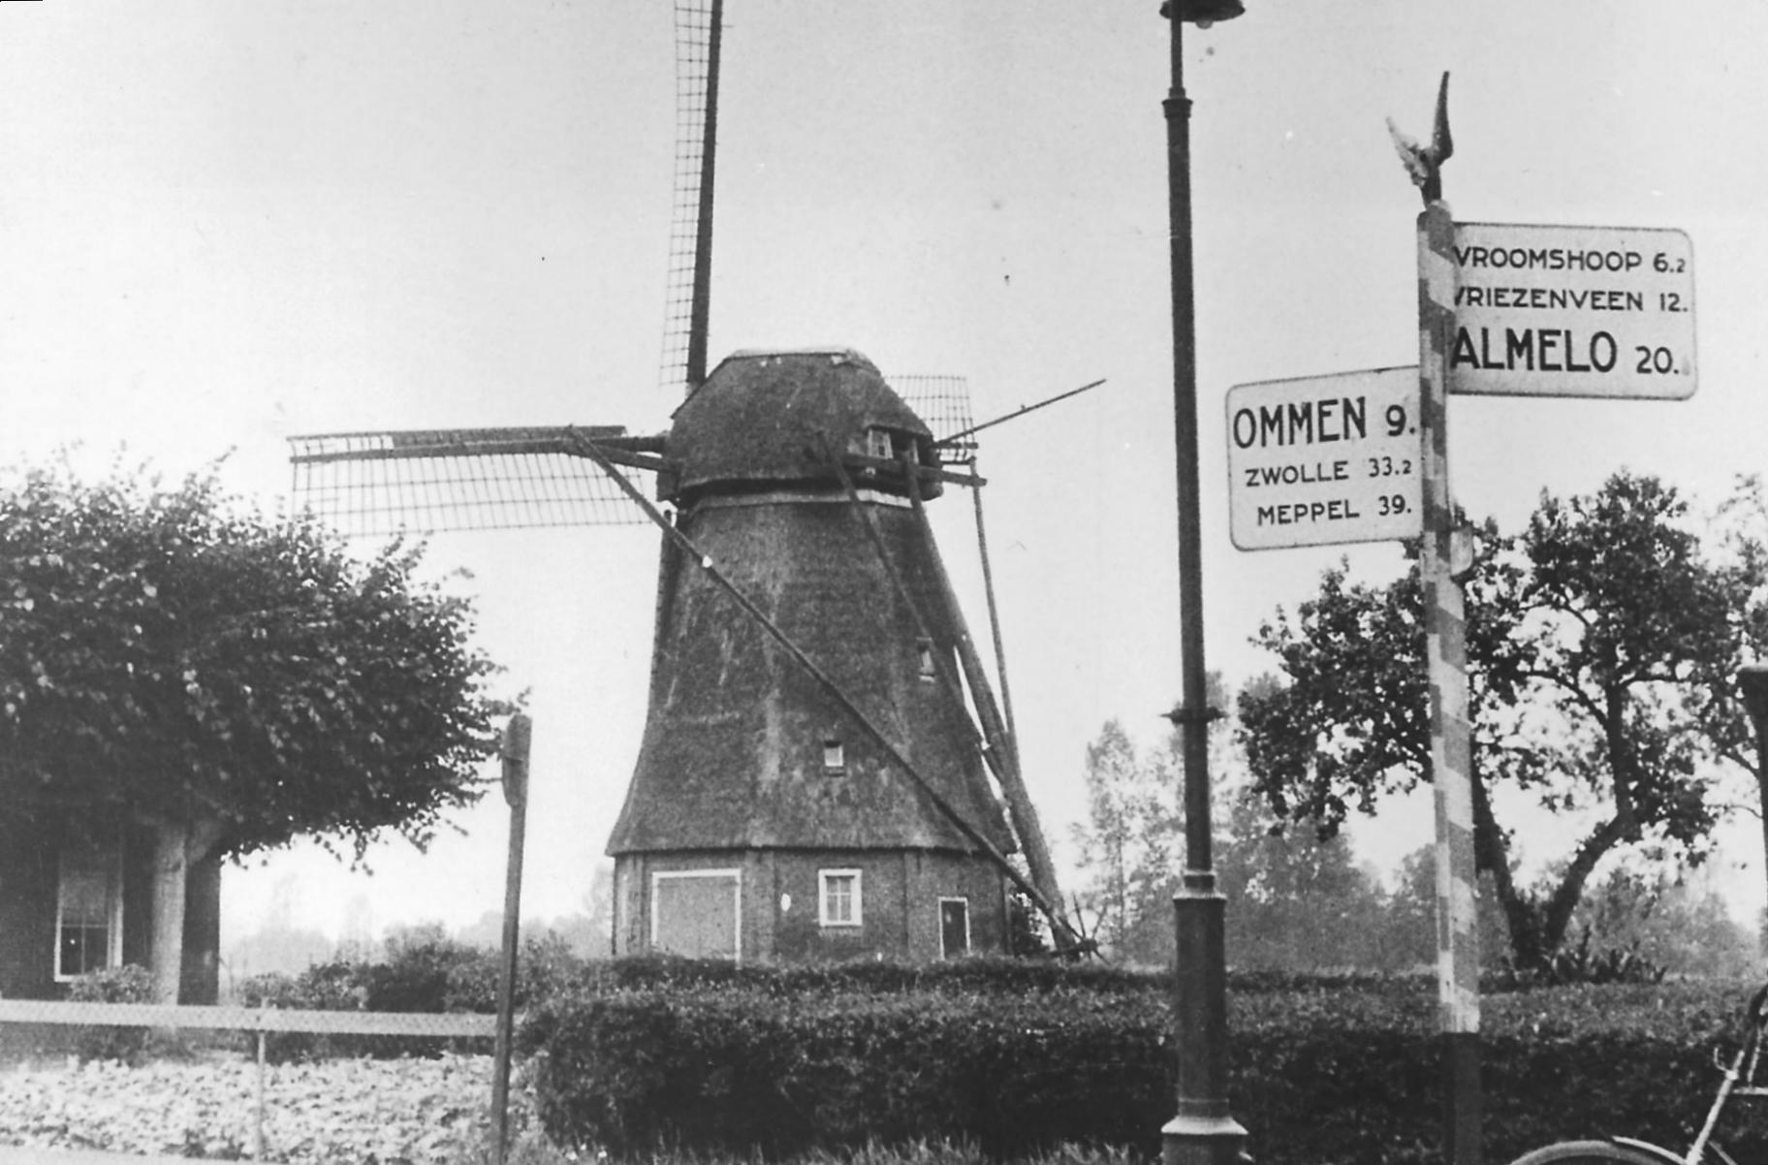

De molen uit 1848 aan de Ommerweg in Den Ham (1935)
255 foto's: Het voormalige tolhuis “De Groene Jager” (1979)
De molen uit 1848 aan de Ommerweg in Den Ham (1935)

Gisela en Jolande smeden plannen om Arent te bevrijden en dan samen te vluchten. Een lansknecht, die de nukken van heer Evert beu is, is de vrouwen behulpzaam. 's Nachts wordt er gewerkt en de opening in Arents kerker wordt bij dag verborgen.

Op een nacht echter wordt er te veel lawaai gemaakt. Heer Evert ontwaakt en ontdekt alles en laat Gisela en Jolande bij Arent in de kerker smijten. Alleen de lansknecht weet te ontkomen. Evert verspreidt het bericht, dat Gisela op één van haar wandelingen door de weerwolf is weggesleept.

In het volksgeloof hebben twee verhalen nog lang daarna de ronde gedaan.

Volgens het ene ziet men 's nachts tussen 12 en 1 uur in de Eerder bossen een vrouw in wit nachtgewaad. Zij vlucht naar De Groene Jager, waar zij wordt opgewacht door een ridder met een groene veer op zijn helm. Zij begeven zich in de richting van het kasteel, waar zij dan plotseling verdwijnen.

Volgens het andere vond heer Frederick van Almelo, die zich uit Gisela's nalatenschap gelden had toegeëigend om Rhaan te kunnen herbouwen, maar daaraan niets deed, op zekere morgen voor zijn burcht de vingerhoed terug, eens als bewijs van zijn toestemming aan Gisela gezonden. Het volksgeloof zegt, dat Satan hem die toegezonden heeft en hem veroordeelde om met die vingerhoed de kolk leeg te scheppen onder de brug van zijn kasteel. Omwoners zien de oude heer aan de zijde van de brug zitten. Met de vingerhoed vult hij een klein emmertje, dat telkens als hij het leeg wil gieten wordt omgestoten, waardoor 't water in de gracht terugvloeit. Men zegt, dat men getracht heeft de kolk te dempen maar dat het zand er overdag ingestort, er 's nachts weer uit is.

Het geslacht Van Pallandt kocht in het begin van de 18e eeuw het kasteel Eerde; het aanwezige gebouw werd toen tot de grond toe afgebroken. Ook de onderaardse gewelven werden gesloopt. In het laatste gewelf vond men drie geraamten. Twee ervan lagen zo dicht bij elkaar, dat het leek alsof ze, elkaar omarmend, gestorven waren. Het derde lag er een eind van af. Arent, Gisela en Jolande?

257

WETHOUDER MIDDENDORP EN DE SPOORLIJN ALMELO-MARIENBERG VIA VROOMSHOOP

Al lang geleden heb ik mij eens intensief bezig gehouden met de geschiedenis van de spoorlijn over het Hammer grondgebied. Ik kwam daartoe, omdat telkens weer verhalen opdoken over de kwalijke rol, die de wethouder Middendorp ¹⁾ - in het dagelijks leven hotel- en stalhouder in het dorp Den Ham - in de jaren negentig van de 19e eeuw daarbij zou hebben gespeeld.
Verhalen, die overigens van tijd tot tijd telkens weer opduiken, zoals ook weer in "De Koerier" van 11 december 1969. Kort gezegd komen die vertelsels er op neer, dat Middendorp schade zou ondervinden van een spoorlijn via het dorp Den Ham.

Daardoor zou hij hebben bewerkt, dat de spoorlijn er niet kwam.

Toen de opheffing van de lijn Almelo-Mariënberg²⁾ door de staatssecretaris van het ministerie van Verkeer en Waterstaat in laatstgenoemd jaar ter discussie werd gesteld, leek het moment aangebroken om gevolg te geven aan het reeds lang gekoesterde voornemen om te vertellen wat mijn napluizingen aan het licht brachten. Ik put daarbij hoofdzakelijk uit de aanwijzingen die prof.dr.ir. A.D. Pater uit 's-Gravenhage mij gaf op verzoek van de secretaris van de Nederlandse Vereniging van belangstellenden in het spoor- en tramwegwezen, uit de jaarverslagen (o.a. te vinden in het Algemeen Rijksarchief te 's-Gravenhage) van de Noord Ooster Locaal Spoorweg, (waaronder de lijn Almelo-Mariënberg aanvankelijk ressorteerde) en in veel mindere mate eveneens uit "De Mars"-artikelen uit de zomer van 1969, waarin ook enkele gegevens voorkomen over deze lijn.
-------------
- Zie: "Den Ham -Vroomshoop in oude ansichten" blz. 8
- Idem, blz. 69

259

De lijn Almelo-Mariënberg werd door de op 8 mei 1899 te Zwolle opgerichte Noord Ooster Locaal Spoorweg (NOLS) gelegd als onderdeel van een groter geheel, dat bestond uit een hoofdlijn van Zwolle naar Delfzijl (via Mariënberg, Emmen, Onstwedde en Veendam) en zijlijnen van Onstwedde naar Assen en van Mariënberg naar Almelo. Ik kom er nog wel op terug, dat een en ander afweek van de oorspronkelijke bedoelingen.

De zijtak Almelo-Mariënberg kreeg een lengte van 18.867 km en kostte f 7.732,11 per km, niet inbegrepen de vergoedingen toegekend voor opstaande veld- en enkele houtgewassen, enz. de kosten van grondoverdracht, de proceskosten (voor enkele onteigeningen), de kosten van schattingen en van onderhandelingen. De lijn werd geopend op 1 oktober 1906.

Opmerkelijk is, dat voor het tot stand komen van deze zijtak slechts twee onteigeningsprocessen werden gevoerd, beide aanhangig gemaakt in 1905, namelijk tegen één eigenaar in Hellendoorn en tegen één eigenaar in Vriezenveen. Beiden wonnen hun proces tegen de NOLS. De wed. G. Bakhuis c.s. uit Hellendoorn kreeg in plaats van de aangeboden f 1.285,89 een vergoeding van f 1.680,94; F. Webbink c.s. uit Vriezenveen werd geboden f 954,14 maar kreeg f 1.375,95.

Dit geringe aantal onteigeningsprocessen is des te opvallender, omdat voor het grotere geheel (ruim 184 km lang, dus tienmaal zo lang als de lijn Almelo-Mariënberg) in totaal 107 onteigeningsprocessen moesten worden gevoerd, waardoor de gehele Noord Ooster Locaal Spoorweg eerst op 1 augustus 1910 in exploitatie kwam; daaruit mag worden geconcludeerd, dat de grondeigenaren op het traject Almelo-Mariënberg sterk bereid waren de aanleg van de lijn te bevorderen uit het oogpunt van streekbelang. Ook andere cijfers duiden trouwens in die richting; per ha grond werd voor de zijtak Almelo-Mariënberg slechts betaald f.1.619,30; voor het grotere geheel f 2.965,36 per ha en f 10.464,53 per km, hetgeen valt af te leiden uit de volgende tabel:

260

Overzicht van de grondaankopen
(zie: tabel 261.xlsx)

gemeenten minnelijke onteig. aantal aant. ha koopsommen
koopakten proc. Percelen

Ambt-Ommen 17 - 27 122.089 f 16.569,09
Den Ham 104 - 156 191.913 30.831,42
Hellendoorn 34 1 80 84.396 42.738,70
Vriezenveen 77 1 128 380.089 39.089,82
Ambt-Almelo 1 - 9 59.522 6.469,50
-------------------------------------------------------------------------------------------
Totalen 233 2 400 838.009 135.698,53
===== ==== ===== ======== ==========
Gehele lijn: 1.645 107 4.009 6.515.119 1931.964,62

In de gemeente Den Ham kwam op de lijn Almelo-Mariënberg een stopplaats (Vroomshoop-Geerdijk) en een station ³⁾ (Den Ham - Vroomshoop); sinds 1952 genoemd resp. Geerdijk en Vroomshoop.

De gebouwen en inrichtingen voor die lijn werden gemaakt door de aannemer J. Buurke te Nieuw-Scheemda voor de prijs van f 31.878,-; voor wat de gemeente Den Ham betreft, ging het daarbij om: gebouwen op het emplacement Den Ham-Vroomshoop, de brugwachterswoning bij het Overijsselsche Kanaal (inmiddels in 1967 gesloopt) en een schuilplaats te Vroomshoop-Geerdijk.

Zonder betekenis was het reizigers- en vrachtvervoer aldra niet meer; ik geef als voorbeeld cijfers van het station Den Ham-Vroomshoop over 1910, daarbij aantekenend, dat de gemeente Den Ham op 1 januari 1910 4727 inwoners telde; Hellendoorn, met als stopplaats op deze lijn Daarle (eerst geheten Boldijk en thans Daarlerveen), telde toen 9012 inwoners, Vriezenveen 5234, Ambt Almelo 10.506 en Stad Almelo 10.569.
-------------
- Zie: "Den Ham -Vroomshoop in oude ansichten" blz. 59

261

Overzicht van het vervoer in 1910 op het station Den Ham-Vroomshoop

Zie TABEL 262.xlsx
1). Niet inbegrepen het vervoer op abonnementskaarten, kilometerboekjes, rondreis- en samengestelde biljetten.

Maar nu eerst iets over de geschiedenis van "onze" spoorlijn.

262

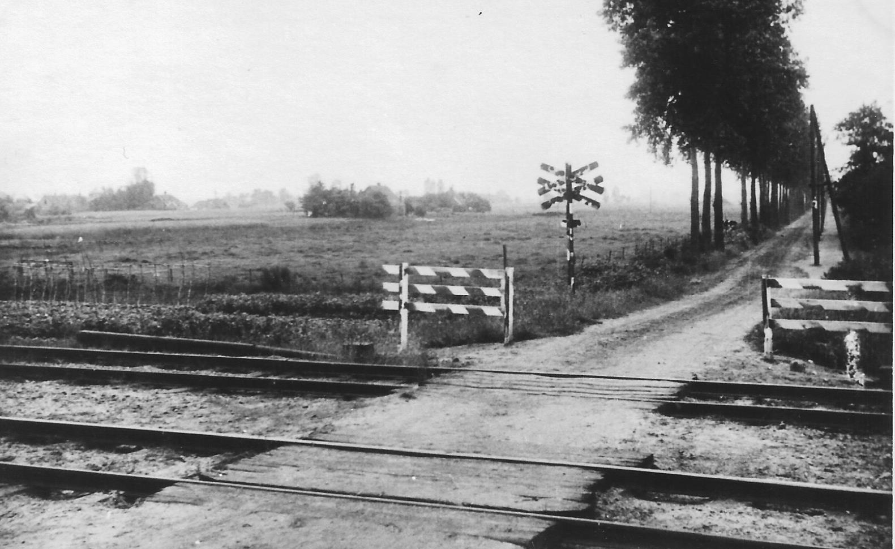

Spoorwegovergang Julianastraat Vroomshoop (1945)
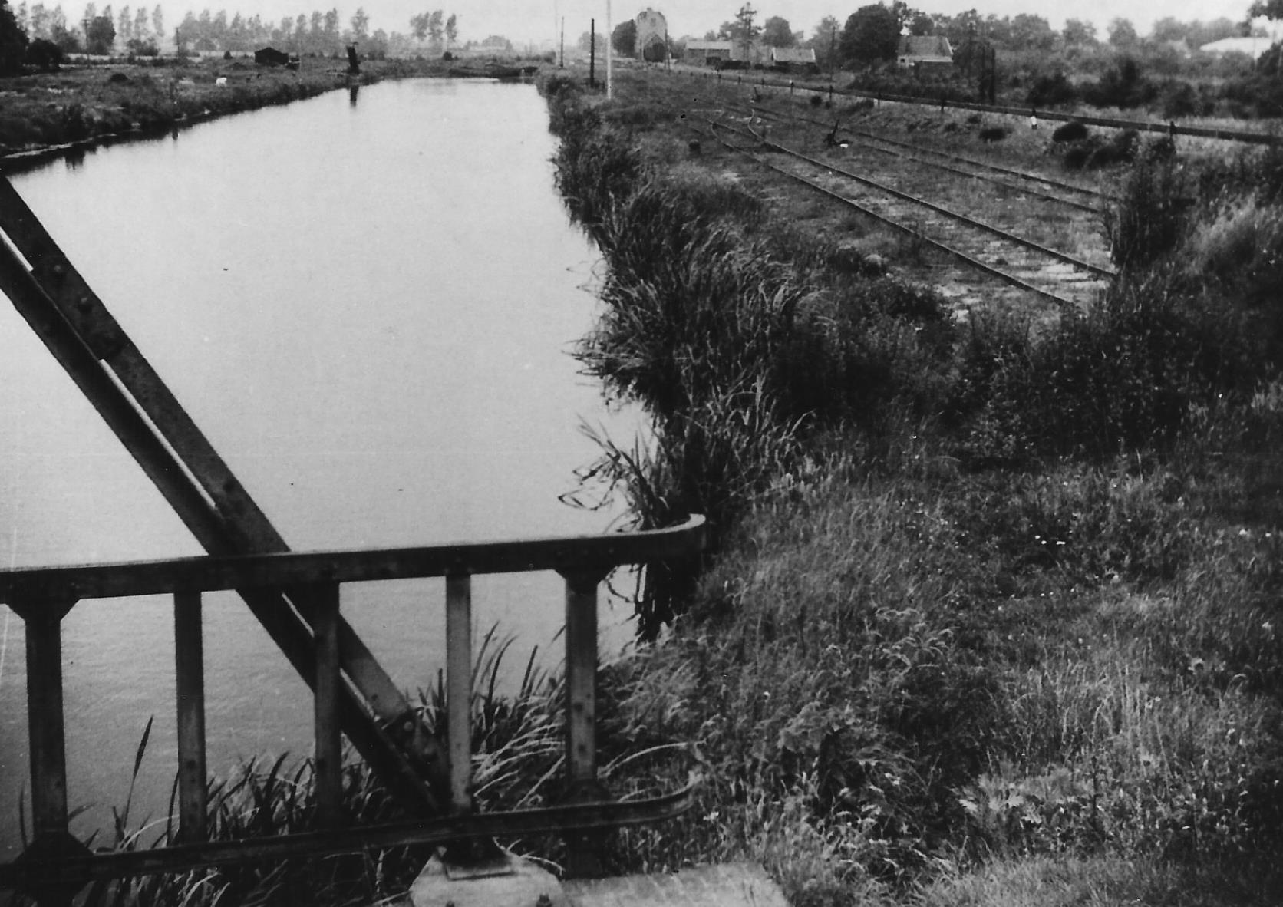

Spoorhaven nabij Zwolsekanaal Vroomshoop (1940)

263 foto's: Spoorwegovergang Julianastraat Vroomshoop (1945)
Spoorhaven nabij Zwolsekanaal Vroomshoop (1940)

Op 5 mei 1888 schrijft de textiel fabrikant J(an) Willink uit Winterswijk aan de minister van Waterstaat, Handel en Nijverheid, dat hij voornemens is aan de rijksoverheid concessie te vragen voor de aanleg van een spoorlijn van Zwolle naar Groningen met een zijtak van Ommen naar Neede; hij verzoekt hem voor die concessie voorkeur te verlenen. Die Willink (stichter van de Geldersch-Overijsselsche Locaal Spoorweg - GOLS - en van de Nederlandse Westphaalse spoorwegen) had al in 1885 een groots plan ontworpen voor doorgaande verbindingen van het GOLS-net, via Oost-Drenthe, naar Oost-Groningen en ook Friesland (Harlingen), waardoor concurrerend vervoer op Duitsland en Engeland mogelijk zou worden.

In december 1888 dient hij zijn formele concessie-aanvrage bij de regering in; aangevraagd werd een hoofdlijn lopend als volgt: Zwolle, Dalfsen, Ommen, Hardenberg, Coevorden, Dalen, Emmen, Borger, Gasselte, Gieten, Wildervank, Veendam, Muntendam, Zuidbroek, Slochteren, Groningen én een zijtak van Ommen via Hellendoorn, Nijverdal, Rijssen en Goor naar Neede.

Op 6 februari 1890 wordt te Zwolle een Centraal Comité gekozen uit de inmiddels in alle betreffende gemeenten gevormde plaatselijke comités; daarna worden voorbereidende technische werkzaamheden verricht, een voorlopige concessie van rijkswege nog uitgebreid met vergunning voor een zijtak van Noordbroek naar Delfzijl en contact opgenomen met de beide grote spoorwegmaatschappijen van dat moment (S.S. en H.IJ.S.M.) over de exploitatie. S.S. blijkt slechts genegen daarover te onderhandelen als het tracé belangrijk wordt gewijzigd en de lijnen van Zuidbroek naar Groningen en van Ommen naar Neede zouden vervallen, in Zuidbroek zou worden aangesloten op het staatsspoor en in Nijverdal, Wierden of Almelo ook.

Op 5 april 1892 stelt de in 1891 nieuw opgetreden regering als uitdrukkelijke voorwaarde voor haar medewerking de exploitatie door de H.IJ.S.M.

In mei 1893 worden die voorwaarden in hoofdlijnen nader gedefinieerd door de regering; de spoorweg zal moeten bestaan uit een hoofdlijn van Zwolle over Ommen, Beerse, Hardenberg, Coevorden, Emmen, Borger, Gasselte en Stadskanaal naar Zuidbroek met zijtakken van Gasselte over Gieten en Rolde naar Assen en van Beerse over Den Ham naar Almelo (samen 16 km) en de betrokken streek zou moeten opbrengen 20 pct. van de geraamde aanlegkosten of f 1.300.000,-.

265

Reeds spoedig daarop moet Willink aan de minister mededelen, dat hij de benodigde gelden niet bijeen kan brengen. Hierop antwoordt de minister in februari 1894 dat volgens zijn overtuiging geen voldoende belangstelling voor de spoorweg in de betrokken landstreek bestaat en derhalve van de spoorweg moet worden afgezien. Hij doet echter de toezegging, dat een onderzoek zal worden ingesteld naar de mogelijkheden om door partiële stoomtramverbindingen op minder kostbare wijze in de behoefte aan betere verkeersmiddelen te voorzien.

Deze mededeling leidt tot een adres aan de Tweede Kamer waarin de geschiedenis der zaak uiteengezet wordt en betoogd, dat stoomtramwegen voor het in de streek te verwachten goederenvervoer onvoldoende zouden zijn; op de Kamer werd een beroep gedaan te willen meewerken om te geraken tot de aanleg van de Noordoosterlocaalspoorweg.

Op 4 oktober 1894 deelt de nieuw opgetreden minister daarop aan de Tweede Kamer mee, dat het negatieve resultaat van het Comité het bewijs is van geheel onvoldoende belangstelling in de streek. In maart 1895 blijkt de meerderheid van de Tweede Kamer niet alleen de totstandkoming van verbeterde verkeersmiddelen in de betreffende streken wenselijk te vinden, maar daartoe tevens een lokaalspoorweg in de geest van Willink's ontwerp nodig te achten.

Het Centrale comité vergadert daarop op 5 april 1895 opnieuw in Zwolle; besloten wordt de provinciale besturen van Overijssel, Drenthe en Groningen om subsidie te vragen en een beroep te doen tot een bedrag van 2 miljoen gulden op de geldmarkt voor een op te richten N.V., die zich ten doel stelt de aanleg en exploitatie van een lokaalspoorweg van Zwolle naar Delfzijl, met zijtak naar Almelo en stoomtramweg van Gasselternijveen naar Assen.
De aanlegkosten verder te bestrijden door subsidies van de provinciën en een obligatielening groot 3,5 miljoen gulden met garantie voor rente en aflossing door de staat.

Hoewel Willink eind januari 1896 overleed - zijn werk wordt voortgezet door zijn Erven - blijkt de 2 miljoen geplaatst te kunnen worden.

266
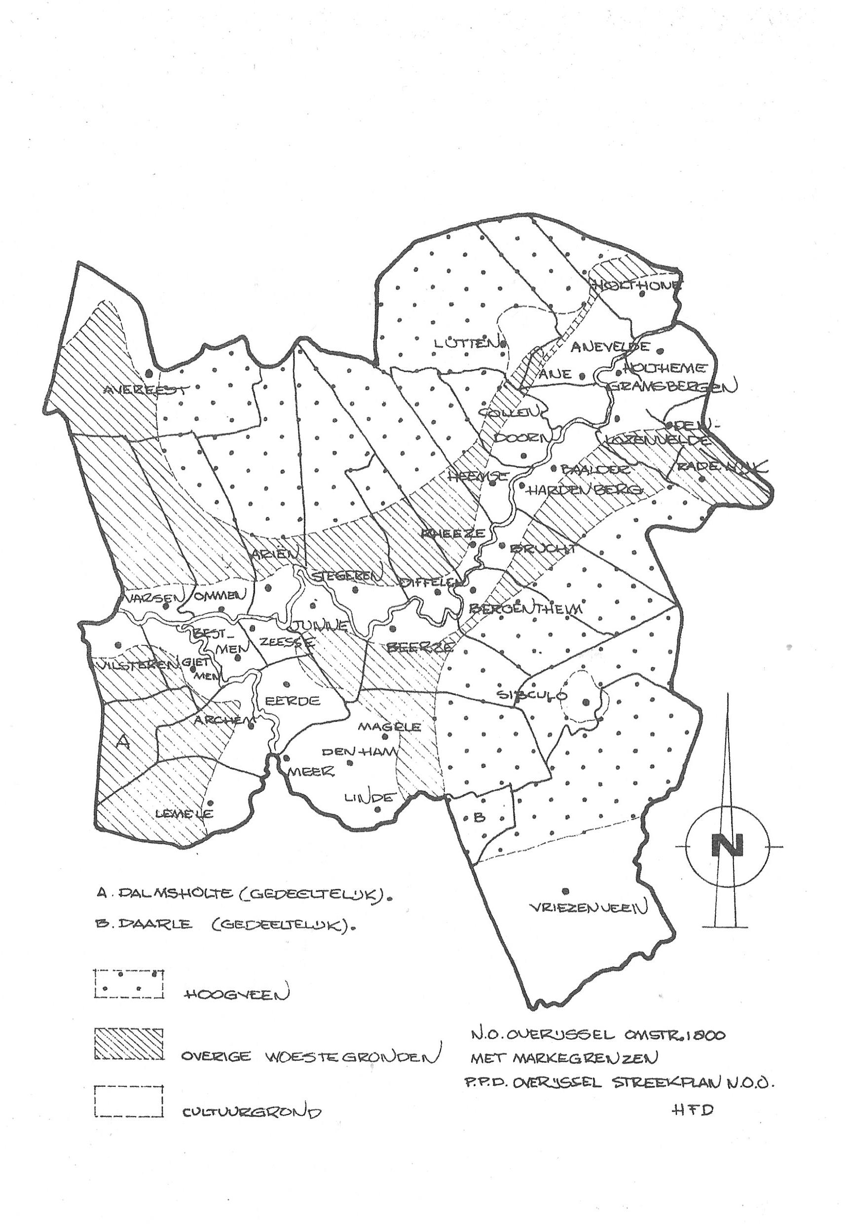
plattegrond markegrondtyperingen

267 plattegrond markegrondtyperingen

Merkwaardigerwijze geeft de minister in dat jaar de voorkeur aan verdere onderhandelingen over de exploitatie met de Exploitatiemaatschappij Staatsspoorwegen. In januari 1897 blijkt de regering bereid een wetsontwerp aan de orde te stellen tot deelneming door de staat tot een bedrag van 4 miljoen gulden in het kapitaal van een op te richten N.V., die zich met de aanleg zou belasten; de totale kosten werden geraamd op 6 miljoen gulden; 2 miljoen zou moeten worden gevonden door bijdragen uit de betrokken streken.

Helemaal haalbaar blijkt dit laatste niet; er wordt 1,7 miljoen toegezegd, maar de ontbrekende f 300.000,- wordt toegezegd door de maatschappij tot exploitatie van staatsspoorwegen, die vervolgens technische onderzoekingen begint over het juiste lijnbeloop en de daarvoor te verrichten technische werken. We schrijven dan begin 1898.

In de zomer van 1898 wordt het door de regering ingediende wetsontwerp aangenomen in de Staten-Generaal en tot wet verheven.

Er werd een voorbereidingsbureau gevestigd te Zwolle en tot, directeur van de N.V. werd benoemd de heer H.J.E. Wenckebach.

In het maatschappelijk kapitaal van de formeel in mei 1899 opgerichte N.O.L.S. werd uiteindelijk deelgenomen door:
de Staat der Nederlanden f 4.000.000
de Maatschappij tot exploitatie
van staatsspoorwegen 206.250
de betrokken provinciën 713.000
de betrokken gemeenten 650.500
particulieren 430.250
------------
totaal f 6.000.000
====================

Van de zeven commissarissen werden er vier benoemd door de Minister van Waterstaat en drie door de aandeelhouders.

Op 6 november 1899 wordt de definitieve concessie verleend. De ten slotte door ‘t Rijk afgegeven vergunning stond - voor wat ons onderwerp betreft - een zijtak toe van de lijn Zwolle - Ommen - Mariënberg - Coevorden - Emmen enz. Die zijtak zou lopen van Mariënberg via Geerdijk-Vroomshoop De Punt en Vriezenveen naar Almelo.

269

Vlak daarop wordt het enige besluit door de Hammer gemeenteraad genomen, dat over de spoorlijn op het Hammer grondgebied bekend is!

Op 12 december 1899 besluit de Raad n.l. om voor f 12.000,- deel te nemen in de N.O.L.S. mits het station binnen 1 km van de dorpstoren van Den Ham zou komen.

Doch toen was het kennelijk al te laat om nog iets te kunnen bereiken. Het besluit ging volkomen de mist in, omdat toen dus al vaststond dat de zijtak zou lopen van Mariënberg naar Almelo.

Dat is heel wat anders dus dan wat de volksmond over Middendorps rol vertelt. Oudere mensen van Den Ham weten zich trouwens nog wel te herinneren, dat er wel degelijk enige tijd serieus sprake is geweest van een spoorlijn zo dicht bij het dorp. Daarvoor zouden op initiatief van Willink, zelfs uitmetingen plaats hebben gehad met bakens over de Mageleres; verhalen, die ik niet anders kan plaatsen, dan in de tijd rond 1893 waarin gehoopt werd, dat van regeringswege zou worden ingestemd met een zijlijn van Beerse over Den Ham naar Almelo. Latere regeringen kapten met die gedachte, met als uiteindelijk resultaat een zijlijn van Mariënberg naar Almelo.

Prof. De Pater deelde mij destijds mee, dat de grote spoorwegmaatschappijen beide o.a. als voorwaarde voor exploitatie stelden, dat de zijtak Ommen-Neede zou vervallen; het wilde hem onwaarschijnlijk voorkomen, dat dit te maken zou hebben met de weerstand van één der Hammer wethouders. Ik deel deze mening, nu er in het gemeentehuis ook geen enkel bewijs in het archief te vinden is voor de conclusie, dat Middendorp een kwalijke rol zou hebben gespeeld.

Ik meen, dat zijn nagedachtenis deze historische uiteenzetting rechtvaardigt! Zoals ik ook meen, dat, voor wat het tegenwoordige betreft, eerder er naar gestreefd moet worden de oorspronkelijke gedachte van de concessie ten uitvoer te leggen, dan te bewilligen in een nog verder daarvan verwijderd raken.
Of om het duidelijker te zeggen: er ware te streven naar verbetering van de verbinding van Twente met het noorden des lands, in plaats van naar inkrimping van het dienstbetoon per rail. Eerder dus naar het opnieuw doortrekken van de lijn van Emmen naar Groningen en Delfzijl dan naar opheffing van de lijn Almelo-Mariënberg.

270

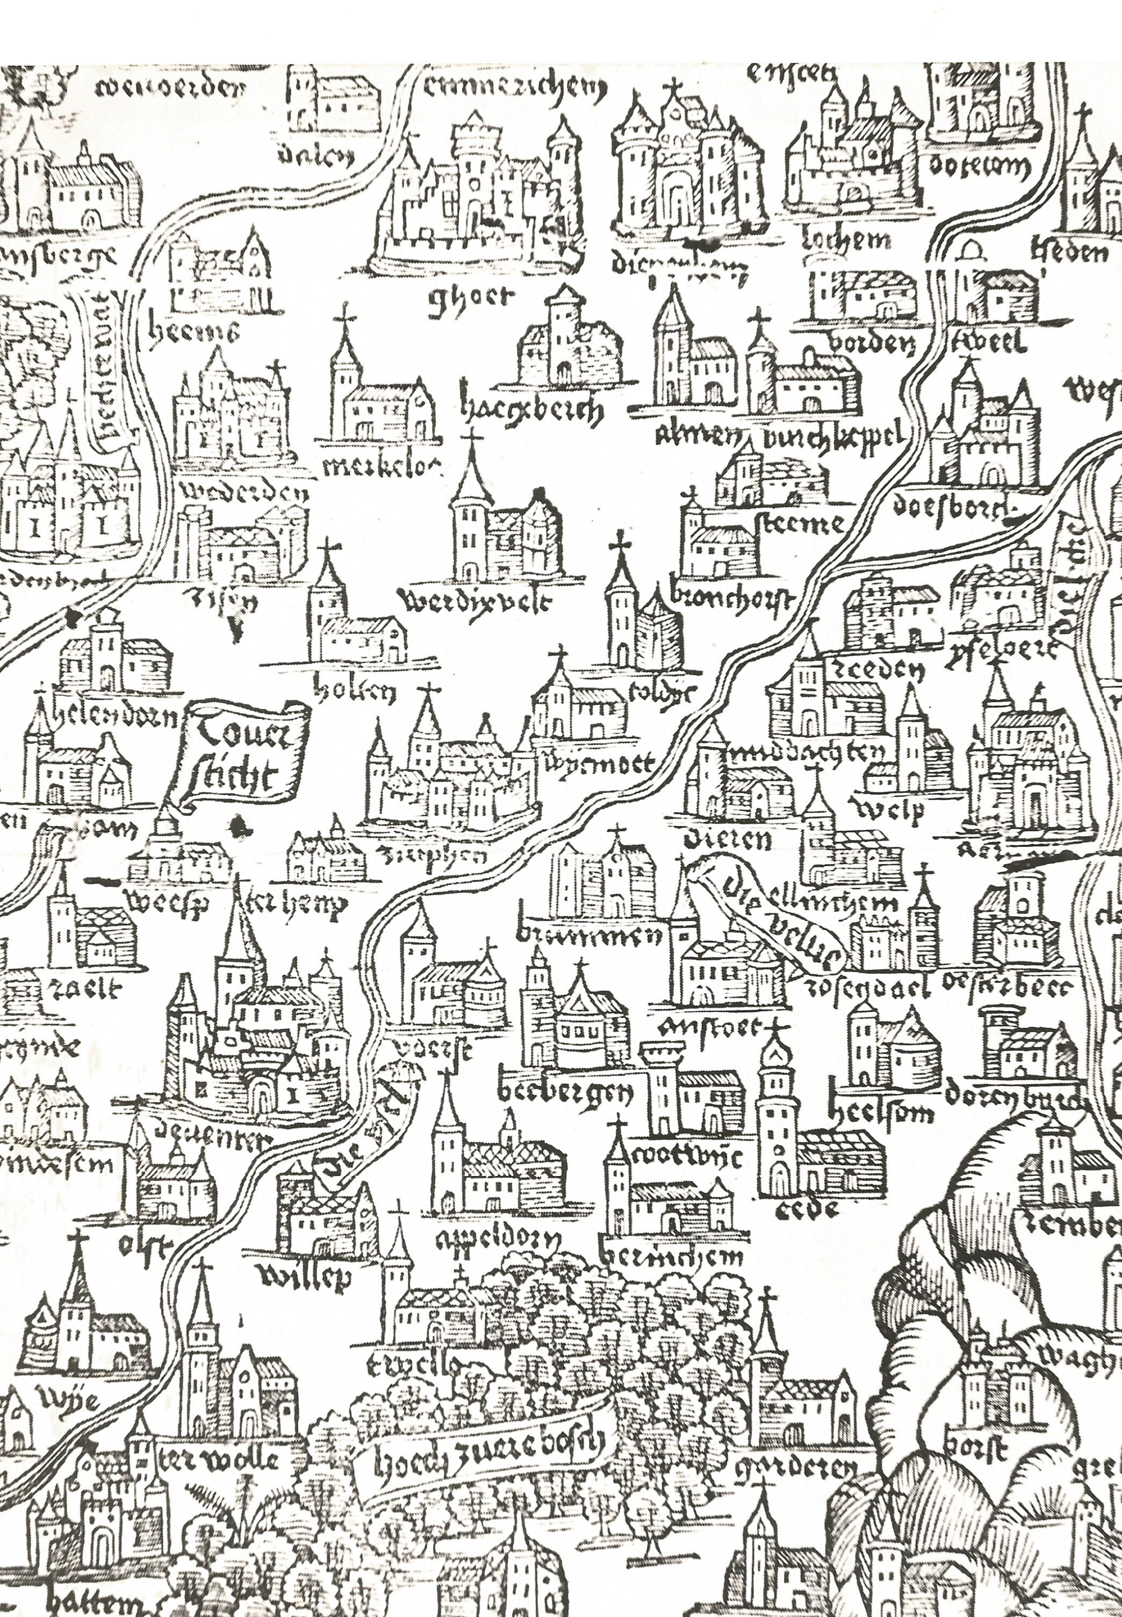

Kaartfragment (1520 à 1525), vermoedelijk van J. Grüniger uit Straatsburg, om de bisschop een indruk te geven van het bisdom Utrecht. De Hammer kerk links iets beneden het midden!
271 Foto: Kaartfragment (1520 à 1525), vermoedelijk van J. Grüniger uit Straatsburg, om de bisschop een indruk te geven van het bisdom Utrecht. De Hammer kerk links iets beneden het midden!

In het belang van de verdere ontwikkeling van het Noordoosten van ons land, dat echt nog wel een opkikkertje kan gebruiken en geen enkele behoefte heeft aan afbraak, ook nog van dat wat het heeft!

273

EEN HANDVOL MOLENS (6 is 5?) ¹⁾

Als men de kleine Winkler Prins opslaat staat het er weinig prozaïsch:
Molen: technische benaming voor een werktuig of werkplaats, waarin bepaalde stoffen tot poeder worden vermalen. Men onderscheidt o.a. graanmolens, verfmolens, cementmolens; naar gelang van de aandrijfkracht: handmolens, molens door mens- of dierkracht aangedreven, tredmolens, watermolens, windmolens. En die alle nog weer verschillend als men let op hun constructie; verschillend daardoor veelal ook in hun bouwwijzen.

Ik zei het al: deze omschrijving is stellig niet lyrisch, uitgevallen. Dat kan men bepaald wel zeggen van het
hoofdstukje: "Molens op wind en water" in de ANWB-uitgave "Overijssel" uit de serie "Eigen land met open ogen", kostelijk boekje, dat een schat van toeristische gegevens bevat over onze provincie; op een zo smakelijke wijze voorgeschoteld, dat het uitgesproken een genoegen is om het te lezen en op u te laten inwerken.

Met spijt heb ik moeten constateren, dat dit hoofdstukje niets meer bevat over molens in de gemeente Den Ham. Overigens niet ten onrechte: ze zijn alle verdwenen, jammer genoeg. De laatste weliswaar pas in 1960; waarmee een roemloos einde kwam aan een uitvoeriger molenbezit dan menig ingezetene van Den Ham of van Vroomshoop wellicht weet.
-.-.-.-.-.-
- Er zijn vijf verdwenen molens bekend in de gemeente Den Ham, die op zes plaatsen hebben gestaan. Vandaar de wat cryptisch aandoende toevoeging aan de titel van dit verhaal: 6 is 5?
Bij het herhaaldelijk nalopen van mijn aantekeningen vond ik overigens de vermelding terug, dat er in 1510 reeds een molenaar was in Den Ham (Judiciaal van Frederik van Baden, fol. 166; 10 juli 1510); waar diens molen precies stond is onbekend.
275

Toen G.J. Eshuis in het najaar van 1956 in het Dagblad van het Oosten een artikel schreef over de drie molens, die vroeger in het dorp Den Ham zouden hebben gedraaid, was zelfs deze - hoe hoog ik hem ook schat in zijn kennis van Overijssels lokale en regionale geschiedkunde - niet geheel juist, want hij zou moeten hebben gesproken over een viertal, zelfs als nog buiten beschouwing worden gelaten de molens, die hebben gedraaid in Vroomshoop en nabij Geerdijk.

Verbazingwekkend is dat overigens niet. Van de 672 molens, die eertijds in Overijssel hun wieken lieten draaien, zijn er nu nog maar 46 complete windmolens over; en dat dan in een krantenartikel er in een bepaald dorp eens één vergeten wordt is de schrijver niet euvel te duiden.

Toch komt die vierde molen al voor op de atlas uit 1865 van gemeenten in de provincie Overijssel, uitgegeven door Hugo Suringar uit Leeuwarden. Kijkt u maar eens op de kaart van Den Ham uit die atlas; deze is tentoongesteld in het Middendorpshuis. En ook de secretaris van de Vereniging tot behoud van molens in Nederland "De Hollandsche Molen" en het bestuur van de Stichting "De Overijsselse Molen" zijn zich van de vroegere aanwezigheid daarvan wel bewust, naar kan worden opgemaakt uit correspondentie, die ik al langer geleden daarover met hen voerde.

Het lijkt mij belangwekkend voor de in plaatselijke geschiedenis geïnteresseerden beknopt samen te vatten in het hierna volgende, datgene wat speurtochten in archiefstukken en mondelinge overleveringen mij in de loop der jaren hebben geleerd.

Daarmede wordt dan tevens - voor wat Den Ham betreft - een aanvulling geleverd op het Overijssels Jaarboek 1971-1972, dat gewijd is aan molens in onze provincie en tot stand kwam door samenwerking van het bestuur van de stichting "De Overijsselse Molen" en het bestuur van het Genootschap tot bevordering en instandhouding van het landelijk en stedelijk schoon in de provincie Overijssel "Het Oversticht". Dit boek beschrijft alleen de nog bestaande molens in Overijssel en bevat dus niets over Den Ham.

276

Ons land heeft - en m.i. terecht, zij het niet alleen daardoor - bekendheid over de wereld, door een nationaal symbool als de molen, al komen ook in andere landen (België, Frankrijk, Finland, Portugal, Engeland en Joegoslavië om maar enkele voorbeelden te noemen) wel molens voor. En al moge dan in Nederland door allerlei oorzaken - te beginnen met de uitvinding van de stoommachine, die de molen, als belangrijkste energieleverancier in het vlakke Nederlandse landschap, al ongeveer een eeuw lang het leven zuur heeft gemaakt - het aantal molens van 9000 in de 19e eeuw zijn gedaald tot rond duizend op dit moment, een respectabel aantal om trots op te zijn is het nog steeds. Schilderden beroemde Nederlanders niet Hollands' molens tot onze faam in het buitenland, zoals bv. Van Ruysdael de molen bij Wijk bij Duurstede en zijn leerling Hobbema de molen van Singraven in Denekamp? Plezierig is het dus, dat wij nu ook een Overijssels molenboek hebben.

En nu dan het handvol bekende molens van Den Ham. Ik nummer ze om tot vijf te kunnen tellen!

1. De oudste molen is vermoedelijk geweest de z.g. "oude molen" aan de Dorpsstraat, die gestaan heeft recht tegenover de tegenwoordige winkel van de Coöperatieve Aan- en Verkoopvereniging, aan de Noordzijde van de weg tussen het vroeger door de Directeur van deze Coöperatie bewoonde huis en de bandenhandel van Heuver. De schattingen aangaande het bouwjaar ontlopen elkaar niet veel. "De Hollandse Molen" gaf mij destijds op: uit het begin 1800, evenals de (overleden) vroegere Hammer postdirecteur A. Lindenhovius.
Anderen dateren deze molen als te zijn gebouwd in of vlak na de Franse overheersing; ik schaar mij onder hen.

Het was een grote achtkante bovenkruier zonder stelling, met een stenen onderbouw en verder met riet gedekt; ook een flinke beltmolen (d.w.z. de molen was omgeven door een kunstmatige stelling met een inrit waar men aanvankelijk aan de andere kant weer uit kon rijden). Korenmolen.

In het boekje "Nederlandse molens in oude ansichten" van L. van Lambalgen vind ik aangetekend over deze verdwenen molen: "van buiten gezien een flinke molen met 16-der steene, 1 koppel Jaspers en 1 blauwe met beste winden. Nieuwe ijzeren Potroede 1924; 84 voet vlucht. Met motor naast de molen 16 P.K.". De maalstenen hadden dus een doorsnede van 1.40 m; Jaspers was de naam van een molenstenenfabrikant; Potroeden waren het product van de gebroeders Pot aan de Kinderdijk ("beste roeden", zeiden alle molenaars zelf).

277

De overlevering wil, dat deze molen gebouwd is door C.W. Overweg: anderen (o.a. de genoemde postdirecteur) beweren door A. Lindenhovius, grootvader van die postdirecteur. Vast staat uit kadastrale gegevens van 1830 dat C.W. Overweg molenaar was en dat het molenhuis iets Noordelijk van de tegenwoordige begraafplaats aan de Eszijde van de Molenstraat stond; ik houd het er voorshands op, dat Overweg de molen liet bouwen. Maar vast staat ook, dat de molen later in handen kwam van de familie Lindenhovius en nog later (door huwelijk) van de familie Hartgers, om ten slotte in 1920 door aankoop eigendom te worden van de Coöp. Aan- en Verkoopvereniging: molenaars daarvoor waren eerst Grevink Sr. en Jr., na 1930 Lindenhovius.

De molen ²⁾ was vroeger een dorpsverzamelpunt; met Pasen bv. trok jong en oud hier naar toe om te gaan eieren tikken. De jeugd liet de geverfde eieren van de molenbelt rollen en sommigen mikten (volgens dorpsverhalen) met hun hardgekookte eieren op de molenwieken! De oude molen werd later genoemd "De Korenschoof". In 1938 verkocht de Coöperatie de molenwieken om daarmede in Twello een molen te kunnen laten restaureren! ³⁾
En na totaal verval werd deze in 1960 voor f 625,- verkocht aan een sloper, waarmede de roemloze afgang voltooid was.
------------

- Zie: "Den Ham-Vroomshoop in oude ansichten", blz. 37.
- Bij de afbraak van deze molen zijn een aantal vreemde munten gevonden uit de vorige eeuw en oude papieren op deze molen betrekking hebbend zouden er ook nog te vinden zijn in Den Ham. Waar zijn die?

278

Bekend zijn een tweetal rijmpjes in de jaren twintig voorkomend in deze molen. Het ene luidde:

Molenaar word ik geheten
van allen die mijn naam niet weten.
Ik maal het meel,
voor elk zijn deel;
grof en fijn,
zo het moet zijn.

Het andere viel ook niet mis te verstaan:

Wie hier komt moet betalen;
en die hier wil borgen,
die moet wachten tot morgen.

2. Een gevelsteen met het jaartal 1819 er op (en verder nog een onleesbare aanduiding) gaf precies aan van welk jaar de zogenaamde "nieuwe molen" dateerde, die stond op de plaats waar nu mevr. Bouwhuis aan de Molenstraat woont.

Dit was een lage achtkante bovenkruier, eveneens zonder stelling, met een stenen onderbouw en verder met riet gedekt; evenals de "oude molen" was dit een beltmolen met een inrit, waar men vroeger wellicht ook via een uitrit weer uit kon, maar na 1911 in elk geval niet meer omdat de achterzijde van de molen toen werd afgesloten door een motorkamer. Korenmolen.

Niet herleid is kunnen worden wie de molen heeft laten bouwen; vast staat wel uit kadastrale gegevens dat in 1869 eigenaar was G.J. Reuvers, molenaarsknecht; door vererving kwam de molen aan J. van den Berg. In 1909 kwam de molen, nadat deze al van 1898 af door hem gehuurd was, in het bezit van E. Lindenhovius, die tegenover de molen aan de Molenstraat woonde. Deze verkocht hem in 1920 aan H. Rosman (die na 1925 iets noordelijker nog enige tijd een mechanische malerij heeft geëxploiteerd), maar in 1925 wordt E. Lindenhovius weer eigenaar, in 1944 zijn naamgenoot H.J., in 1946 zijn naamgenoot G., om in 1947 in handen te komen van de reeds genoemde Bouwhuis. De molen werd gesloopt in 1949. Deze molen stond bekend als "De Goede Hoop".

279

Vroeger was het algemeen gebruikelijk, dat de molenaar, in plaats van betaling in geld, het recht had als maalloon te "scheppen" (= af te nemen) van hetgeen hij gemalen had" voor zijn klanten. Van lieverlede gaven ook de mulders voorkeur aan contante betaling in geld. Bekend is daarvan het rijmpje op een bord in deze nieuwe molen, gelijksoortig aan dat in de "oude molen":

Deze molen wil niet malen;
die hier komt, die moet betalen.
Het is vandaag de dag
dat ik niet borgen mag.

Een foto van deze molen is in mijn boekje "Den Ham-Vroomshoop in oude ansichten" opgenomen op blz. 36. Alleen de naam van de straat waaraan deze molen heeft gestaan, duidt nog op het vroegere bestaan van de molen: Molenstraat.

3. Recht tegenover het bekende café "Harwig" aan het begin van de Ommerweg bij het dorp Den Ham, ongeveer 40 meter achter het nu nog bestaande pand, stond vroeger ook een molen, in 1848 gebouwd door M. Schuurman. Dit was ook een achtkante bovenkruier, zonder stelling, met een stenen onderstuk; de kap en de achterkant waren met riet gedekt. Het was echter een grondmolen en geen beltmolen, zoals duidelijk te zien is op de foto op blz. 21 in mijn boekje "Den Ham-Vroomshoop in oude ansichten". Korenmolen.

De molen aan de Ommerweg is bijna een volle eeuw in het bezit gebleven van de familie Schuurman, zij het dat deze familie niet steeds tevens molenaars opleverde. De laatste was Ty's Graads (Schuurman). In 1922 werd de molen gehuurd door de Landbouwcoöperatie, echter voor slechts korte tijd, omdat eigenaar en huurder blijkbaar niet goed overweg konden.

De coöperatie kocht daarop de smederij van Heino aan de Smitstraat (thans is dit pand bewoond door Remmink) en installeerde daar een motormalerij. Laatstelijk waren molenaars, Kiers Sr., daarna diens zoon. In 1941 werd de aannemer H. Ardesch eigenaar van de ondergrond; omstreeks 1939 had de aannemer Poel de molen reeds gesloopt.

280

Van materiaal, afkomstig van de stenen onderbouw, heeft dokter Kohly daarna een tuinmuur laten bouwen bij het toen door hem bewoonde pand, Dorpsstraat 2; daarin werd ook een gevelsteen van een molen opgenomen die als opschrift draagt: DRVN 1819. Of deze steen soms de gevelsteen van molen nr. 2 is of van een nog andere molen afkomstig is, heb ik niet kunnen herleiden.

Het antwoord op de vraag waarom de plaats waar deze molen stond "de Tye" werd genoemd (en de mulder dus "de Tye mulder") is niet met zekerheid te geven. Met G.J. Eshuis neem ik aan, dat deze naam vermoedelijk betrekking heeft op een oude gerichtsplaats. Namen als: Tij, Tijhof en Tijink staan bijna altijd in verband met plaatsen waar vroeger recht gesproken werd.

Het woord "betijen", alleen voorkomend in de onbepaalde wijs: iemand laten betijen, d.w.z. iemand laten begaan, had in ons land vroeger de betekenis van "beschuldigen". In zoverre is het vorenstaande ook wellicht van toepassing op deze plaats, dat kan worden gewezen op de onmiddellijke nabijheid (Mennigeshave) van de woonplaats van de Hammer markerichters. De naam "de Tye" is door het gemeentebestuur door straatnaamgeving in de onmiddellijke omgeving levend gehouden.

4. Bij deze molen - de vierde in deze reeks - komen we pas goed in de moeilijkheden. Zelfs bij "De Hollandsche Molen" is over deze molen maar heel weinig bekend. En ik ben daarmee tevens gekomen aan de verklaring van de wat raadselachtige toevoeging aan het opschrift van deze regels. Want deze vierde molen is in 1885 door de eigenaar verkocht aan Ensink in Vroomshoop voor f. 4.000,- en 1 hectare grond. In totaal waren er dus in werkelijkheid maar vijf molens, hoewel het er de schijn van heeft, dat er zes zouden zijn geweest!

In de hiervoor al genoemde atlas van Hugo Suringar uit Leeuwarden staat deze molen gesitueerd op een smal perceel grond, thans eigendom van Grevink en gelegen onmiddellijk zuidelijk van de zandweg lopend van de Zomerweg (achter de gebouwen van de Coöp. Aan- en Verkoopvereniging langs) naar de Vroomshoopseweg en wel een 100 meter zuidelijk van de woning van de heer Bloemendal, in de streek die vroeger de Vrettekamp werd genoemd, een groot heideveld met veel gangen en holen van konijnen. Men moet hier vroeger veel hebben gejaagd met fretten, zodat eigenlijk niet geschreven moet worden Vrettekamp maar Frettekamp. Of vraten die beesten te veel op?

281

Suringar vermeldt daarbij, dat het hier een oliemolen betrof, terwijl de drie vorige molens korenmolens waren. In mijn aantekeningen vond ik inmiddels terug, dat het woord "Vrettekamp" hoogstwaarschijnlijk betekent: omheinde kamp, zoals Schönfeld vermeldt in zijn boekje "Veldnamen" (pag.112). Deze uitleg komt mij bij nadere overweging veel juister voor dan het vermoeden, dat in die omgeving vroeger veel met fretten werd gejaagd, zodat eigenlijk geschreven zou moeten worden Frettenkamp. G.J. Eshuis (in het Dagblad van het Oosten, 4e kwartaal 1956) dacht overigens ook in de richting van die fretten.

Eerst later vernam ik tot mijn vreugde, dat enkele voormalige leerkrachten van de Hammer Hervormde School al eens - in samenwerking met de Koninklijke Academie van Wetenschappen - een diepgaand onderzoek hebben ingesteld naar de verklaring van de veldnaam 'Vrettenkamp", waarna men (globaal) tot dezelfde conclusie kwam als Schönfeld, n.l. "omheinde kamp". Dit onderzoek vond plaats onder leiding van het toenmalige schoolhoofd Gorter, die op mij en vele anderen in Den Ham een onvergetelijke indruk heeft gemaakt!

Blijft dan over de vraag: had die "omheinde kamp" een bijzondere betekenis? Uit de bedoelde: onderzoekingen bleek, dat niet uitgesloten moet worden geacht, dat hier sprake is van een kamp met een in vroegere tijden sacrale (= gewijde) betekenis (een begraafplaats?). Vrette zou dan vergelijkbaar zijn met het Duitse Fried (met name uit "Friedhof" = kerkhof), of met "vrede" bijv. uit lokaalvredebreuk of huisvredebreuk, het gewelddadig overschrijden van de gestelde grens (ommuring = de vrede) van het huis.

Het zal duidelijk zijn, dat ik in het kader van dit artikel over de molens op dit onderwerp nu niet dieper wil ingaan; anderzijds wilde ik u graag deelgenoot maken van wat anderen vóór mij in dit verband al als hoogst interessant resultaat van onderzoekingen op het spoor kwamen.

282

Noch het feit, dat de molen achter de landbouwcoöperatie in Den Ham een oliemolen was, noch ook het feit dat deze in de jaren tachtig van de vorige eeuw is verkocht, behoeft veel verbazing te wekken. Oliemolens werden namelijk gebruikt als pletmolen voor lijn-, maan- of koolzaad. En zowel lijn- als koolzaad werd door de Hammer boeren verbouwd voor het eigen oliegebruik (pannenkoeken!) zowel als, na persing tot koeken, als veevoeder (lijnkoeken). Men verbouwde dat dichter bij huis zowel als op de onafgegraven veengronden in het noordoostelijk deel van de gemeente.

Toen deze laatste gronden na het ontstaan van de veenkolonie Vroomshoop in de jaren vijftig van de 19e eeuw geleidelijk aan in andere handen overgingen en vervolgens afgegraven werden en daarna andere producten verbouwd gingen worden en tevens andere technieken in zwang kwamen, werd de behoefte aan een oliemolen eveneens minder en werd dus terecht in Den Ham gezocht naar een goede verkoopgelegenheid; men vond die in Vroomshoop.

Daar is deze molen door Ensink ook nog korte tijd als oliemolen gebruikt, maar al vrij spoedig daarna omgezet in een korenmolen. Meer daarover vermeld ik onder punt 5. Een afbeelding uit de dagen dat deze molen in Den Ham stond is mij nooit onder ogen gekomen; uit de tijd dat deze in Vroomshoop stond wel: zie mijn eerder genoemde boekje op blz. 57.

Het perceel grond waarop deze oliemolen in Den Ham stond, was vroeger wel hoger gelegen dan thans. Men placht er op een vrij willekeurige manier zand af te graven; door instorting van een steile wand schijnt er zelfs eenmaal een dode te zijn gevallen. Dat verhaal kwam mij namelijk eens ter ore.

Oude dorpelingen wijzen C.W. Overweg aan als bouwer, later als eigenaar opgevolgd door de familie Lindenhovius (zelfde opvolgingslijn dus als bij molen nummer 1). De ondergrond van de afgevoerde molen kwam daarna in handen van de familie Hartgers om ten slotte aan de huidige eigenaar te komen.

283

Ik neem aan dat de molen, in de dagen dat deze in Den Ham stond, geen andere bouwwijze had dan toen deze in Vroomshoop terecht kwam. Voor gegevens verwijs ik dus naar de beschrijving onder punt 5.

5. Onder nummer 4 genoemde molen vond dus in 1885 een plaats aan de Hoofdstraat te Vroomshoop en wel ter hoogte van het tegenwoordige pand Hoofdstraat 10. Dit was een dikke achtkante bovenkruier zonder stelling; een beltmolen met inrit, voorzien van een stenen onderstuk en verder met riet gedekt. Aanvankelijk nog enige tijd in gebruik geweest als oliemolen maar al spoedig gewijzigd in een korenmolen.

Eerst was de molen in bezit van Ensink, die deze in 1885 in Den Ham had gekocht (zie onder nr. 4); door huwelijk kwam deze later in bezit van de familie Keddeman. De eerste molenaar van die naam was eerder molenaar geweest in Heemse. Omstreeks 1916-1917 werd het molenaarshuis bij de molen gebouwd; in de jaren twintig werd dit huis samen met de molen gekocht door de Landbouwcoöperatie te Vroomshoop, die toen aan de Schoolstraat al een motormalerij exploiteerde. De molen kwam toen in verval en werd omstreeks 1940 door de aannemer Poel uit Den Ham gesloopt.

Oudere dorpsgenoten hebben mij er wel eens op gewezen dat de bebouwing langs de Hoofdstraat de rendabiliteit van de molen ongunstig beïnvloedde, doordat deze de windvang belemmerde, hetgeen met name het geval zou zijn geweest met de noordelijk van deze molen staande nogal hoog opgetrokken Gereformeerde kerk. Een afbeelding van deze molen komt voor in mijn eerder genoemde boekje op blz. 57.

6. Aan de Noorderweg (iets zuidelijk van het tegenwoordige pand Noorderweg 91) heeft een zeskante bovenkruier gestaan met een stenen voet; onder de stelling gepotdekseld hout en van boven met riet gedekt. Korenmolen, blijkens een in het riet geplaatst jaartal daterend van 1885.

De molen werd in 1920 gebouwd voor G. Tinselboer. "De Hollandsche Molen" vermoedt, dat de molen van elders is overgebracht, gelet op zijn bouw. Oudere inwoners weten te vertellen, dat deze afkomstig was uit Hoogeveen (Noordseschut). De molen kwam al vrij spoedig in verval. In 1927 stond er alleen nog een onttakelde zeskant, die in 1938 door brand is verwoest en vervolgens afgebroken.

284

Een afbeelding van deze molen in zijn gloriedagen kreeg ik pas in 1972 in handen en is gepubliceerd in "De Koerier" van 2 november 1972.

In het vorenstaande is gepoogd om de geschiedenis van de Hammer molens sedert rond 1800 zo juist mogelijk weer te geven, ook al hebben we dan thans geen molen meer. Jammer genoeg uiteraard; gelukkig bestaan er wel plannen om te geraken tot herplaatsing van een molen. Mogen die plannen slagen!
Hopelijk vindt iemand overigens nog eens gelegenheid nog wat verder terug te gaan dan 1800, want ook daarvóór kende Den Ham vermoedelijk al een (of meer) molen(s)! In de markeboeken van Den Ham wordt namelijk hier en daar ook al gesproken over een molen en op een oude kaart vond ik al eens een oliemolen
vermeld, ongeveer op de hoek van de Geerdijk/Esweg.

---------------

- Aan de Kalkwijk in Vroomshoop (iets westelijk van huisnummer 5) heeft nog een tiental jaren een watermolentje gefungeerd van het in 1908 opgerichte waterschap "Kalkwijk", dat in de tweede helft van de jaren twintig werd opgenomen in het waterschap "Regge en Dinkel". Zo van ca. 1917 tot ca. 1927!

285

DE GESCHIEDSCHRIJVING BETREFFENDE OVERIJSSEL.

Als wij eens nagaan wat uit het verleden tot ons is gekomen – voor zover dat dienen kan om ons een inzicht te geven in toestanden en verhoudingen, in gebeurtenissen, opvattingen en meningen uit vroegere tijden - dan moeten wij al spoedig concluderen, dat het historisch materiaal allerlei vormen kan hebben. Het kan n.l. bestaan uit geschriften, kaarten, afbeeldingen en voorwerpen, terwijl ook waarneembare sporen van het verleden in de bodem en in het landschap daartoe gerekend moeten worden.

Als ik mij in dit artikel nu eerst eens beperk tot de geschriften, dan moet vervolgens geconstateerd worden, dat zelfs die geschriften van uiteenlopende aard zijn. In feite kan men twee groepen onderscheiden, namelijk de geschriften, die ons in verhalende vorm allerlei wetenswaardigheden uit het verleden mededelen en de geschriften, die dit in een andere vorm doen.

De geschriften in verhalende vorm moeten worden beschouwd als eigenlijke geschiedschrijving in de zin van geschiedVERHAAL (met de nadruk dus op 't woord "verhaal") omdat het hierbij gaat om het in verhaalvorm weergeven van historische gegevens. Die verhalende geschriften bevatten voor de historicus onmisbare, in een zeker verband geordende feitelijke gegevens, zoals wij die in kronieken, jaarboeken, levensbeschrijvingen, dagboeken en op zich zelf staande beschrijvingen van bepaalde gebeurtenissen aantreffen.

Omdat de geschiedschrijving in Nederland in het verleden in sterke mate een regionaal karakter heeft gedragen (en nog draagt) zal ik in hoofdzaken van Overijssel sedert de vroegste tijden tot op onze dagen daarvan één en ander vertellen.
Natuurlijk zal dat geen volledige opsomming worden omdat dat anderzijds mijn bedoeling ook weer niet is. En die is bovendien al gegeven in het bekende werk van J. Romein: Geschiedenis van de Noord-Nederlandsche geschiedschrijving in de Middeleeuwen (een werk uit 1932 met 'n supplement daarop uit 1956).

287

De geschiedschrijving vóór de 16e eeuw is in hoofdzaak, die in de 17e en 18e eeuw voor een belangrijk deel regionaal gericht. Dat is geen loze bewering, maar een stelling waarvan de juistheid gemakkelijk is te bewijzen door bijvoorbeeld te letten op de historische werkzaamheden aan de Nederlandsche universiteiten in de 17e en 18e eeuw: leiden (1575), Franeker (1585), Groningen (1614), Utrecht (1636) en Harderwijk (1648).
Daar maakte nl. een deel van de hoogleraren en studenten het recht en de geschiedenis van het gewest waarin de universiteit gevestigd was, tot onderwerp van hun studie, hun publicaties en hun onderwijs; een situatie, die wij thans nauwelijks meer kennen, maar die in aanleg toch zo gek nog niet was. Daardoor betroffen die publicaties voor een zeer belangrijk deel historie en recht van de onderscheidene gewesten.

Alvorens nu over te gaan tot de vermelding van de historiewerken betrekking hebbende op Overijssel moet nog een groep geschriften vermeld worden, namelijk die van de historische plaatsbeschrijvingen waarvan er verscheidene geheel Nederland, of althans een groot deel daarvan omvatten. Het gaat daarbij om geschiedkundige beschrijvingen van steden, dorpen en streken, een soort historische geschriften, die voor de historicus van uitnemend belang is en hem niet zelden gegevens kan verschaffen, die hij elders niet gemakkelijk zal vinden.

In het Aardrijkskundige Woordenboek der Nederlanden, bijeengebracht door A.J. van der Aa in 13 delen met één supplement (1839-1851) komt bijvoorbeeld ook een beschrijving voor over Den Ham, die wel interessant is als historische plaatsbeschrijving.

Van der Aa zegt daarin over Den Ham (ik neem de toenmalige schrijfwijze over): "Den Ham, gemeente in Zalland, provincie Overijssel, arrondissement Deventer, kanton Ommen (3 k.d. 4 m.k., 5 s.d.) palende Noord aan het Ambt-Ommen en het Ambt-Hardenbergh, Oost aan het Ambt-Hardenbergh en Vriezenveen, Zuid aan Hellendoorn, West aan Ambt-Ommen. Dorpen: Den Ham, de gehuchten Linde, Magele, Meer, Noordmeer en Pluir. Oppervlakte 4372 bunder; telt 569 huizen, bewoond door 405 huisgezinnen, uitmakende een bevolking van ongeveer 2150 inwoners, die meest hun bestaan vinden in de landbouw en fabrieken; zo heeft men er linnenweverijen, een olieslagerij door paardenkracht en een calicotsfabriek.

288

De inwoners, die op 6 na alle Hervormd zijn, maken een gemeente uit, welke tot de classis Zwolle, ring van Ommen, behoort. De eerste, die het leraarsambt in deze gemeente heeft waargenomen, is geweest Heronimus Herolt, die in het jaar 1604 hier reeds was, en omstreeks het jaar 1627 overleed. Het beroep geschiedt door de Kerkeraad, een Commissie uit de mans-ledematen en medestemming van een commissie uit de deelgenoten in de zogenaamde markt. De 6 Israëlieten, die men hier aantreft, worden tot de ringsynagoge van Zwolle gerekend. Twee scholen: één in Den Ham en één in Linde. Dorp Den Ham, ook wel enkel Ham genoemd, ligt 7,5 uur Noordoost van Deventer en 1,5 uur Zuidoost van Ommen, aan den weg van Ommen naar Almelo.

De Kerk welke voor de Reformatie aan de H. Maagd was toegewijd stond destijds ter begeving van den Proost van de St. Pieterskerk te Utrecht. In deze kerk waren drie vikarijen, als: de vikarij van de H. Maagd Maria, die ter begeving stond van den Pastoor en de voornaamste ingezetenen der parochie, en wiens bedienaar des Pastoors noodhulp was; de vikarij van de H. Anna, die ter benoeming van den Pastoor en de Kerkmeesters stond en de vikarij van den H. Antonius, wiens bedienaar het priesterambt alle Dinsdagen, Donderdagen en Zaterdagen verrichten moest en door den Pastoor aangesteld werd. Dezelfde Pastoor met de voornaamste van het dorp hadden ook het regt, om den Koster aan te stellen. De kerk is in het jaar 1840 grotendeels vernieuwd, waartoe de gemeente, door enige Chr. weldoeners liefderijk geholpen is. Zij heeft eenen toren en een orgel en dit orgel is gemaakt door de Heeren Scheuer en Zoon, te Zwolle uit vrijwillige bijdragen der gemeente en enige aanzienlijke buitenhuizen en werd ingewijd door Ds. Hendrik Lambert Casper Everhard Bakker, den 11 july 1841.
In 1838 werd een nieuwe dorpsschool gebouwd. Nabij dit dorp ligt de adellijke havezathe Mennigeshave, Menningeshave, Mennikeshave of Mennekenshave. In 1784 vonden alhier enige oproerige bewegingen plaats, ter oorzake van de algemene opschrijving tot de burgerwapening, hetwelk men poogde met geweld tegen te gaan.

289

Den 15 augustus 1842 allerverschrikkelijkste ramp; plm. 5 uur ontstond hevige brand, welke, bij de sterke droogte, zo spoedig toenam, dat in minder dan 1 uur tijd 43 huizen en 7 schuren in de asch zijn gelegd; met uitzondering der publieke gebouwen was nagenoeg het gehele dorp een prooi der vlammen geworden".

Is het teveel gezegd als opgemerkt wordt, dat Van der Aa wel een interessante beschrijving gaf?

Het vroegste Nederlandse voorbeeld van de Historische plaatsbeschrijvingen is een korte beschrijving uit Overijssel, n.l. van Deventer, gemaakt omstreeks het midden van de 15e eeuw (dus ± 1450) door Arnoldus Heymericus.

In de 17e eeuw echter begint de stroom van historische plaatsbeschrijvingen in ons land pas goed te vloeien en in de 18e eeuw duurt dat voort.

Er bestaat voor geheel Nederland een bijzonder nauwkeurig geredigeerd naslagwerk van W. Nijhoff, getiteld: Bibliographie van Noord-Nederlandsche plaatsbeschrijvingen tot het einde der 18e eeuw; het boek komt niet voor in mijn verzameling en dus heb ik mij tot het Rijksarchief in de provincie Overijssel gewend met de vraag of er in dat werk iets vermeld wordt over Den Ham (of Ommen, waartoe onze gemeente tot 1 juli 1818 behoorde). Het antwoord luidde echter ontkennend.

Ook erg nuttig voor het historisch onderzoek en met name voor de streek- en plaatsbeschrijvingen is verder het grote verzamelwerk dat (voor een belangrijk deel van de hand van Jan Wagenaar) is gepubliceerd onder de titel "Tegenwoordige Staat der Verenigde Nederlanden". Dit werk bestaat uit 22 delen en is een onderdeel van een nog omvattender uitgave; die 22 delen zijn n.l. de delen 11-32 van "Hedendaagsche Historie, of tegenwoordige staat van alle volkeren". In die 22 delen wordt van alle Nederlandse gewesten een uitvoerige beschrijving gegeven, die de historicus ook nu nog met vrucht raadpleegt.

290

Het werk werd destijds in Amsterdam uitgegeven van 1739 -1803; door deze datering ligt het dus in de tijd gezien vóór de uitgaven van Nijhoff en Van der Aa.

Voor ons doel zijn uit de "Tegenwoordige Staat" uiteraard vooral van betekenis de delen, die op Overijssel betrekking hebben en van de Overijsselserie (8 delen) weer met name het deel: "Geïllustreerde beschrijving van het kwartier van Salland, van het drostambt van Salland, van het drostambt van IJsselmuiden en van de stad Deventer".

Omdat de gehele uitgave van "Tegenwoordige Staat der Verenigde Nederlanden" vanzelfsprekend inmiddels geheel is uitverkocht heeft de Europese Bibliotheek in Zaltbommel de historici veel genoegen gedaan met een heruitgave van het oorspronkelijke werk onder de titel "Nederland in vroeger tijd".
In deel 32 van deze heruitgave komen enkele zinsneden voor die betrekking hebben op Den Ham. Ik herhaal ze voor de geïnteresseerde lezer: blz. 39. "Nadien de ingezetenen van Egede en Daarle, hoewel zij hunne dooden te Hellendoorn begraven, gewoon zijn in de kerk van Den Ham, als naast gelegen, hunne godsdienst-oefening te verrigten, en dus daar hunne aalmoezen mededeelen; heeft dit aanleiding gegeven tot eene schikking, volgens welke de armen dezer twee buurten voor drievierde delen door de Diakony van Hellendoorn en voor het overige - vierde deel door die van Den Ham onderhouden worden (resolutie van Ridderschap en Steden van 12 april 1736).
En op blz. 93 wordt over Den Ham gezegd: "Het Zuidoostelijke gedeelte van het Schoutampt (van Ommen en Den Ham) wordt beslagen door het kerspel van Den Ham tusschen het welke en de Marke Beerze in den jare 1760 eene overeenkomst over de schapendrift getroffen werd, die door een besluit der staatsvergadering is bekragtigd (gedoeld wordt hier op de resolutie - d.w.z. het besluit - van Ridderschap en Steden van 21 oktober 1760). Het bestaat uit vier buurtschappen: Noordmeer en Magele noordwaarts, Linde en Meer ten zuiden.

291

De laatstgenoemde behoort, met betrekking tot gewaardheid en gebruik van den gemeentegrond, onder de Dammarke van Hellendoorn. In 't midden staat de kerk, van welker goederen elders gewag is gemaakt; in een ander deel van "Nederland in vroeger tijd" wordt daarover vermeld: de pastoriegoederen worden beheerd door het Rentampt van de Pastorijen – en Vikarijen-goederen van Zalland; opgeschreven en tot den goddelijken dienst gebruikt blijkens resolutie van Ridderschap en Steden van 13 april 1581.

Bij 't beroepen van eenen Predikant stemmen de gewaarde goedsheeren en de ledematen der gemeente van de manlijke kunne. Niet verre van de kerk ten westen staat de Havezate Mennigeshave, en niet verre van deze stond oudtijds het kasteel Azoelen, welke vernieling, in 't laatst der veertiende eeuw, wij ter zijner plaatze hebben aangeteekend; in een ander deel van "Nederland in vroeger tijd" wordt daarover vermeld: Floris van Wevelikhoven, nieuw opgetreden bisschop van Utrecht, slaat met behulp van Deventer en Zwolle – Kampen was door een verdrag uitgeschakeld - het beleg voor het kasteel Eerde, eigendom van Evert van Essen, van 3 -28 mei 1380. Daarna het kasteel met vuur vernield; hetzelfde o.a. met Azoelen. Als bron vermelding wordt aangetekend: Dumbar, Deventer en Analecta.

Belangende den aart der gronden in dit Schoutampt, wij zeggen dat alles zand is.

Er volgen dan enkele zinnen die niet slaan op Den Ham, als gezegd wordt: van de bergagtigheid van Lemele is reeds gesproken. Hetzelfde heeft plaats in Junne. Aan den voet dier bergen vindt men egter zeer goed koorn-land, hoewel de aarde er met kleine keisteentjes vermengd is.

Maar wel weer ook op Den Ham slaat de slotzin van de beschrijving waar verhaald wordt: Rogge en Boekweit maken voornaamste gedeelte uit van de oogst.

292

Dat is alles wat in "Nederland in vroeger Tijd" vermeld staat over Den Ham. Niet zo bijster veel dus; waaruit wel mag worden afgeleid, dat de rol van Den Ham zo aan het einde van de achttiende eeuw bepaald niet indrukwekkend was in het Sallandse.

Naast de geschriften, die ik u reeds noemde als zijnde belangrijk voor de geschiedschrijving moet ik ook nog de aandacht vestigen op de kranten. Vooral in de 19e eeuw, als de kranten in groter aantal verschijnen en ook plaatselijk nieuws gaan opnemen, kunnen zij een belangrijke aanvulling vormen bij de bestudering van de regionale en lokale geschiedenis, speciaal op het terrein van de sociale en economische geschiedenis en voor kennis van het dagelijks leven. Ten slotte dient ook nog de aandacht gevestigd te worden op een aantal tijdschriften, zowel landelijke als regionale en lokale periodieken, die bijdragen bevatten betreffende de historie en de topografie van Nederlandse steden en dorpen.
Het oudste geschrift over Overijssel is de levensbeschrijving van de heilige Lebuinus geschreven in het midden van de 9e eeuw. Dit is vrijwel het enige wat ons nog rest uit de Overijsselse middeleeuwen.
Pas nadat Overijssel in de 16 eeuw een staatkundig zelfstandig gewest werd (n.l. nadat de wereldlijke macht van de bisschop van Utrecht aan Karel V was overgedragen) ontstaat een serie geschriften, die voor een groot deel de geschiedenis van verschillende met de moderne devotie in relatie staande in Overijssel gelegen kloosters en frater- en zusterhuizen behandelen.
Voorbeelden hiervan zijn de kroniek over Windesheim, de kroniek over de Agnietenberg (van Thomas à Kempis), de Zwolse kroniek, de kroniek van Frenswegen en de - ook voor Den Ham belangrijke! - geschiedenis van het Zwolse regulierenklooster Bethlehem.

293

Nog later verschijnt de Kamper Kroniek (niet alleen voor Kampen maar voor geheel Overijssel van belang), de Overijsselsche Chronycke (lopend van plm. 700 tot 1553), de Historie van Overijssel (van de hand van de Twellose predikant Willem Nagge en lopend tot 1572) en de Korte Chronycke der Stadt Deventer van de Deventer predikant Arnold Moonen, die de geschiedenis van deze IJsselstad tot 1648 behandelt.
In de 18e eeuw zijn het vooral de Dumbars (grootvader en kleinzoon) die de historiografie van Overijssel zeer aan zich verplicht hebben. De grootvader schreef de Analecta (ik haalde die al eerder voor u aan), de kleinzoon heeft de vier op Overijssel betrekking hebbende delen geschreven van het ook al genoemde seriewerk "De Tegenwoordige Staat".

De Zwolse advocaat Van Hattum schreef een tot 1901 lopende geschiedenis der stad Zwolle; aan het einde van de 18e eeuw liet de Overijsselse rechtshistoricus Racer 7 delen over Overijsselsche Gedenkstukken verschijnen. In de 19e eeuw bleef de historiografie in Overijssel niet achter bij die in de aangrenzende gewesten; zij bewoog zich ten dele op regionaal, ten dele op lokaal niveau en daarbij werd aan de meest uiteenlopende facetten van de historie aandacht geschonken. Die 19e eeuwse historiebeschrijving is hierom zo belangrijk omdat zij voor een aanzienlijk deel gebruik maakte van nog nimmer gepubliceerde geschiedbronnen, die in de archieven op bewerking wachtten.

Aan de negentiende-eeuwse historieschrijving van Overijssel hebben tal van historici deelgenomen. Het is natuurlijk ondoenlijk hen allen te noemen. Hun werk en dat van vele anderen, ook van de historici die zich in de twintigste eeuw met Overijsselse geschiedenis bezig hielden, vindt men opgesomd in de uit 1953 daterende bibliografie van B. van 't Hoff en J.G. Lugard Jr.: Honderd jaar Overijsselse geschiedschrijving, waarop later nog enkele supplementen verschenen.
Op enkele belangwekkende werken moet ik hier nog expresselijk de aandacht vestigen.

294

Op 14 juli 1858 werd in Zwolle opgericht en gevestigd de Vereniging tot Beoefening van Overijsselsch Regt en Geschiedenis. Sindsdien geeft deze Vereniging jaarlijks verslagen en mededelingen uit waarin de meest uiteenlopende onderwerpen ter sprake komen. In deze - tot op de huidige dag voortgezette - serie boekwerken worden ook allerlei wetenswaardigheden over Den Ham verteld; in het verleden heb ik in ander verband al wel eens iets daarvan doorgegeven.

En natuurlijk mag hier niet onvermeld blijven het uitstekende verzamelwerk "Overijssel", dat in 1930 het licht zag en eindelijk eens een kloeke samenvattende geschiedschrijving over onze provincie op de markt bracht; er werkten vele gerenommeerde auteurs aan mede en jarenlang kon het worden beschouwd als het beste standaardwerk, dat er over onze provincie voorhanden was.

Tot de verschijning - in de winter 1970 - van het ronduit magnifieke verzamelwerk: Geschiedenis van Overijssel. De redactie daarvan bestond uit: Prof. Dr. B.H. Slicher v. Bath (vroeger rijksarchivaris in Overijssel), G.D. v.d. Heide (toen directeur van het Rijksmuseum Schokland), Dr. C.C.W.J. Hijszeler (thans oud-Directeur van het Rijksmuseum Twenthe), Dr. A.C.F. Koch (stadsarchivaris van Kampen), Mevrouw Mr. E.C. Maschewski (directrice van de Culturele Raad Overijssel) en Drs. E. Vroom (toen provinciaal Inspecteur van de Gemeente- en Waterschapsarchieven).
Ik doe slechts een greep uit de vele onderwerpen, die in het boek ter sprake komen:

De grond onder onze voeten; Wat de spade aan het licht bracht.

Van Karel de Grote tot keizer Karel; Van reformatie tot revolutie.

Mensen en mechanisatie; Overijssel nat en droog.

Taal en teken; Van perkament tot papier.

Bouwen en sieren; Historiespiegels.

295

Het spreekt welhaast vanzelf, dat "Geschiedenis van Overijssel" verlucht is met prachtige foto's, die het lezen van de tekst tot een intens genoegen maakt. Een zó uitvoerig en veelomvattend werk schrijven is slechts voorbehouden aan vaklieden; nu, die zijn er dan ook mee bezig geweest!

Dat hun werk ook voor een breed publiek leesbaar is geworden danken wij aan aanzienlijke subsidies van het Provinciaal Bestuur van Overijssel, van het De van der Schueren-fonds, van het Provinciaal Anjerfonds Overijssel, van de Stichting Comité Zomerzegels en van de Stichting Edwina van Heek.

Is er een waardiger vorm van afsluiting van dit artikel te vinden dan door de aandacht te vestigen op dit sublieme werk van eigen bodem over ons onvolprezen Overijssel?
Een gelukkiger slot van "De geschiedschrijving over Overijssel"? - Ik vermag het niet te zien!

296

BESTUDERING VAN DE PLAATSELIJKE GESCHIEDENIS

In 1968 is een boekje geschreven door prof. dr. W. Jappe Alberts (buitengewoon hoogleraar in de regionale en interregionale geschiedenis van Oost-Nederland en West-Duitsland te Utrecht) en A.G. van der Steur (een amateurhistoricus, die zich bezig houdt met lokale geschiedenis). Het boekje draagt de naam "Handleiding voor de beoefening van lokale en regionale geschiedenis". ¹⁾

Toen ik dit boekje weer eens raadpleegde, werd ik opnieuw geboeid door de "inleiding" van dit boekje; het lijkt mij zinvol ook aan anderen nog eens weer voor te houden wat mij leidt bij de bestudering van de geschiedenis van onze gemeente. En dat aan de hand van deze helder geschreven inleiding.

De auteurs zeggen: De beoefening van regionale (dus gewestelijke)en lokale (dus plaatselijke) geschiedenis heeft twee verschillende zijden, die wel met elkaar samenhangen, maar toch elk voor zich een zekere zelfstandigheid hebben. Men kan – om het maar zo kort mogelijk te zeggen - bij die beoefening actief en passief te werk gaan. Onder passieve beoefening moet men dan verstaan, dat men zich beperkt tot het kennis nemen van historische literatuur, het lezen en bekijken van wat anderen geschreven en verzameld hebben, het bezoeken van historische verzamelingen en musea, het kennis nemen van de resultaten van historisch bodemonderzoek en in het algemeen het bezoek van historische bezienswaardigheden. Dit alles is een vorm van historie-beoefening, die geenszins onbelangrijk is. Om meer dan één reden.
Ten eerste omdat zij, die de historie actief beoefenen, dit niet alléén voor zichzelf doen, maar ook om anderen van datgene wat zij schrijven of verzamelen kennis te laten nemen. En voorts omdat onder hen, die beginnen met de historie passief te beoefenen mogelijk ook aanstaande actieve beoefenaars gevonden zullen worden.
------------
- Fibulareeks 32, een uitgave van Fibula - Van Dishoek, Bussum.

297

Er kunnen wat opmerkingen van algemene aard worden gemaakt - en dat gebeurt dan ook door de aangehaalde auteurs - om te laten uitkomen wat het belang kan zijn van de werkzaamheden van de niet-beroepshalve optredende gewestelijke en plaatselijke historicus.

Die werkzaamheid is namelijk zeker niet onbelangrijk. De vakhistoricus, die zich met de geschiedenis van een bepaald gebied, groter of kleiner, wil bezighouden is er voor een niet gering deel op aangewezen. Men behoeft slechts een historisch handboek of historische verhandeling op te slaan om te zien, dat de vakhistoricus zonder de detailonderzoekingen van de gewestelijke of plaatselijke historici, onverschillig of dit vakhistorici of amateurs zijn, in velerlei opzicht vastloopt. Dit is geen overdreven uitspraak, gelijk uit allerlei voorbeelden zou kunnen blijken.

Wat is nu regionale geschiedenis, en wat is lokale geschiedenis?
Het eenvoudigste antwoord luidt: gewestelijke of regionale geschiedenis is de historie van een landstreek van min of meer beperkte omvang, bijvoorbeeld van een provincie of van een deel daarvan. Deze landstreek moet, om als voorwerp voor regionale geschiedenisstudie geschikt te zijn, in zekere zin een historische eenheid vormen. Lokale geschiedenis is de historie van een stad of dorp, of van de naburige omgeving daarvan.
De historische eenheid van dergelijke objecten, groot of klein, is meestal zó duidelijk, dat zij op zichzelf en om zichzelf bestudeerd kunnen worden. Onze Oudheidkundige Vereniging houdt zich bezig met de geschiedenis van Den Ham en van Vroomshoop.

De geschiedenis van de Republiek der Verenigde Nederlanden is er om te bewijzen, dat men zich bezig kan houden - zo betoogt het eerder aangehaalde boekje - met de geschiedenis van ons gehele vaderland; met de algemene Nederlandse geschiedenis dus, en - in het geval van die Republiek - met de geschiedenis van de 16e, 17e en 18e eeuw.
Maar ook de samenstellende delen, de gewesten, hebben in die tijd, gelijk vóór de vestiging van de Republiek hun eigen geschiedenis. Beide soorten van historie vullen elkaar alzo aan, doch hebben tevens een eigen bestaan.

298
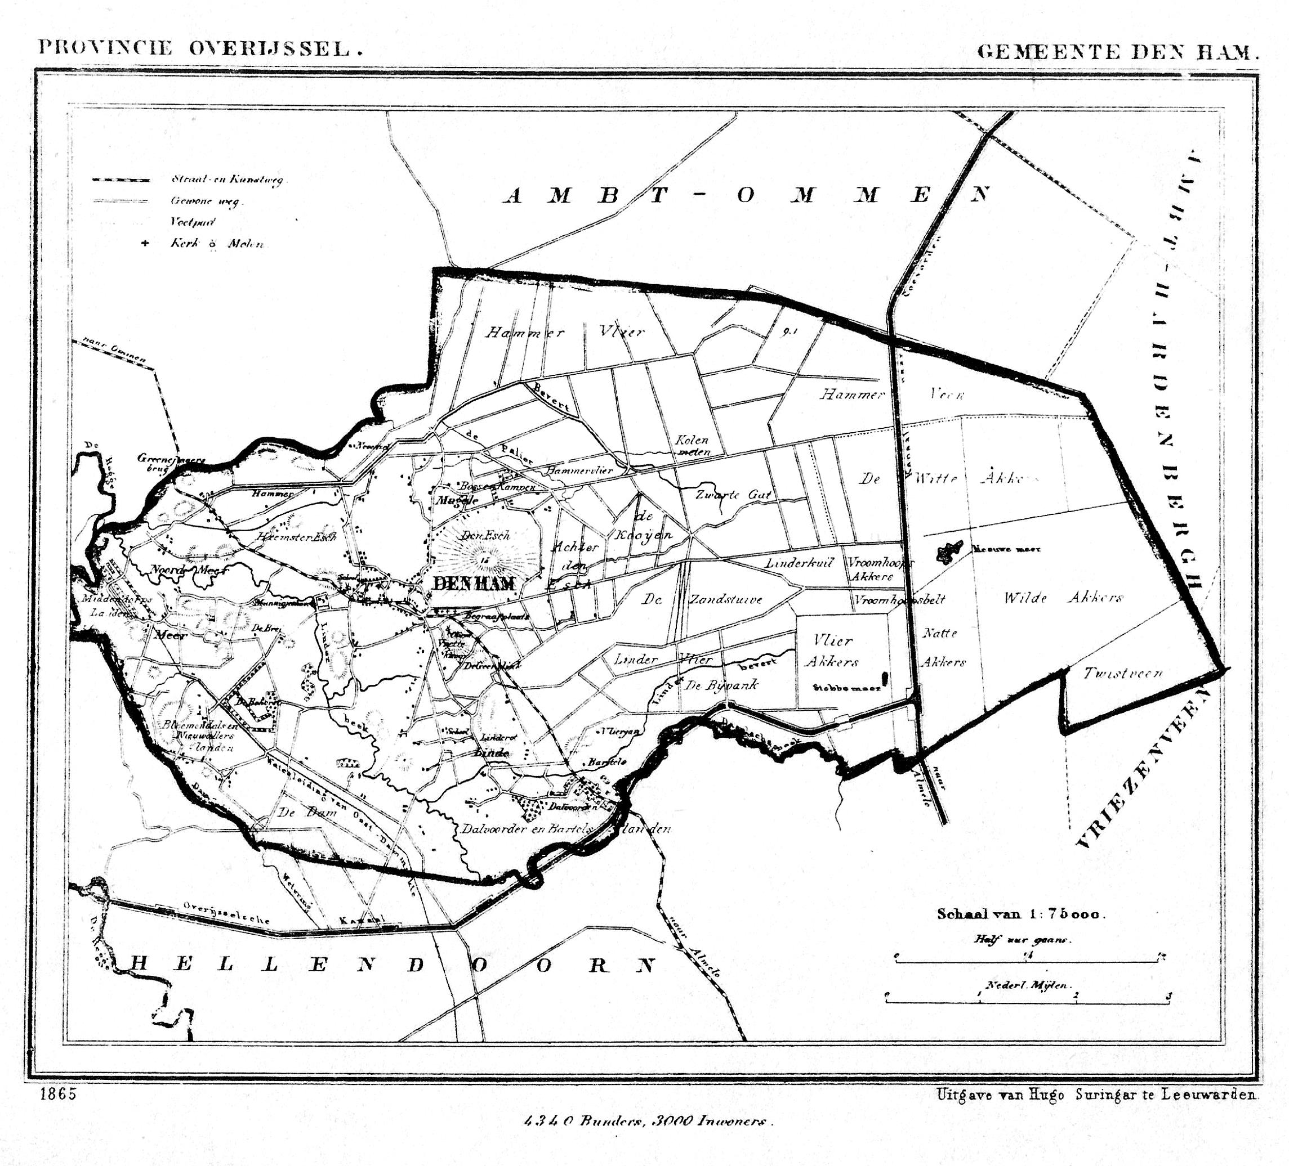
Suringar’s kaart uit 1865 van Den Ham
299 Foto: Suringar’s kaart uit 1865 van Den Ham

De gewestelijke en lokale geschiedenis gaat vervolgens ook na de 18e eeuw (dus na 1800) door, al gaat deze sedert het begin van de 19e eeuw dan ook min of meer schuil achter de geschiedenis van geheel Nederland. Die geschiedenis gaat door, al is het dan ook niet zozeer op politiek terrein dan toch wél op het gebied van de economische en culturele geschiedenis in de ruimste zin van het woord. Er doen zich juist in de 19e en 20e eeuw op regionaal en lokaal gebied ontwikkelingen voor, die voor de regionale en plaatselijke historie onderwerpen van zelfstandig onderzoek kunnen vormen.

De gewesten en hun onderdelen hebben de eeuwen door, ook in en na de middeleeuwen dus, een eigen geschiedenis, die zelfstandig bestudeerd kan worden, op grondslag van de bijzondere gegevens, die beschikbaar zijn.

Er zijn in de geschiedenis, in het historische gebeuren, allerlei details, die de historicus, die zich bezighoudt met vraagstukken van algemene aard, of met de algemene geschiedenis van Nederland ontgaan, maar die voor het verkrijgen van een totaalbeeld toch van belang zijn. Zulke details liggen dan niet zelden op het studieterrein van de lokale en regionale historici. Door hun nauwe relaties tot de stad of het dorp van hun inwoning of door hun betere kennis van de streek en van haar bewoners kunnen zij veelal allerlei details beter zien en onderzoeken.

Dit geldt bijvoorbeeld voor het verzamelen van gegevens over gewoonten en gebruiken, plaatsnamen, boerderijnamen en veldnamen, waterlopen en dergelijke; ook voor het onderzoek van boerderijvormen en perceelsverdelingen, zaken, die bijvoorbeeld van belang zijn voor de geschiedenis van de bewoning en van het grondgebruik.

De historicus, die over al deze zaken iets wil zeggen, iets moet zeggen, in een algemene geschiedenis van Nederland of in een ander algemeen werk, is aangewezen op de hulp van regionale en lokale onderzoekers. Maakt hij van de door deze onderzoekers verzamelde gegevens geen gebruik, of kan hij daarvan geen gebruik maken omdat zij er niet zijn, dan maakt hij fouten, of is zijn weergave onvolledig.

301

Het ene is net zo erg als het andere, want onvolledigheid zal tot verkeerde conclusies en voorstellingen leiden. De historicus die een algemene geschiedenis schrijft moet dus zoveel mogelijk rekening houden met wat gewestelijke en plaatselijke historici hem bieden. Dit is te meer nodig omdat in de verschillende Nederlandse gewesten zeer lang, tot op de dag van vandaag, tal van geheel van elkaar verschillende toestanden bestaan hebben.

Deze situatie schept voor de regionale en lokale historici een zekere verantwoordelijkheid voor een zo juist mogelijke berichtgeving.

Wie zich verdiept in de historie van zijn dorp, stad of streek, zal bemerken dat dit een interessante tijdsbesteding is. Enerzijds zal men dan zien - zo houdt het eerder genoemde boekje ons voor - dat de "goede oude tijd" voor bepaalde groepen zo goed niet was; anderzijds zal men met bewondering vervuld worden voor de wijze waarop ons voorgeslacht met vaak primitieve middelen de grondslag gelegd heeft voor veel wat wij in onze tijd in zoverre als iets vanzelfsprekends beschouwen, dat wij ons niet bekommeren over de vraag naar het ontstaan van dit alles.
Gaat men op deze vraag iets nader in, dan ziet men al spoedig, dat de historie iets anders is dan één dorre opsomming van feiten en gebeurtenissen van min of meer spectaculaire aard en dat het ook, ja eigenlijk vooral, gaat om de MENS en dus om de vraag: hoe hebben onze voorouders geleefd. En deze vraag betreft dan niet alléén de "groten der aarde", maar ook de gewone man, dus de gehele gemeenschap.

Het was tot voor kort niet ongebruikelijk, dat bijvoorbeeld de beschrijving van de lotgevallen der voornaamste lieden: de bewoners van het kasteel of van andere vooraanstaande huizen, waaraan dan tevens bijzonderheden over enkele gebouwen werden toegevoegd en soms lijsten van geestelijken of andere gegevens van kerkelijke aard. De moderne lokale en regionale historicus zal zijn belangstelling en zijn onderzoek echter meer moeten richten op leven en bedrijf van de gehele gemeenschap van dorp, stad en streek in het verleden. Met andere woorden, hij zal zich bij zijn onderzoek in sterke mate dienen te begeven op het terrein van de economische en sociale geschiedenis.

Eén der belangrijkste vragen waarmede de lokale en regionale historicus zich kan en ook moet bezighouden is: hoe leefde men in stad en land. Pogingen om deze vraag te beantwoorden vormen zowel met betrekking tot een enkel dorp als ten aanzien van gemeenten met meer dan één dorp, een stad, of een gehele, grotere of kleinere, landstreek, een interessante en boeiende bezigheid.

302

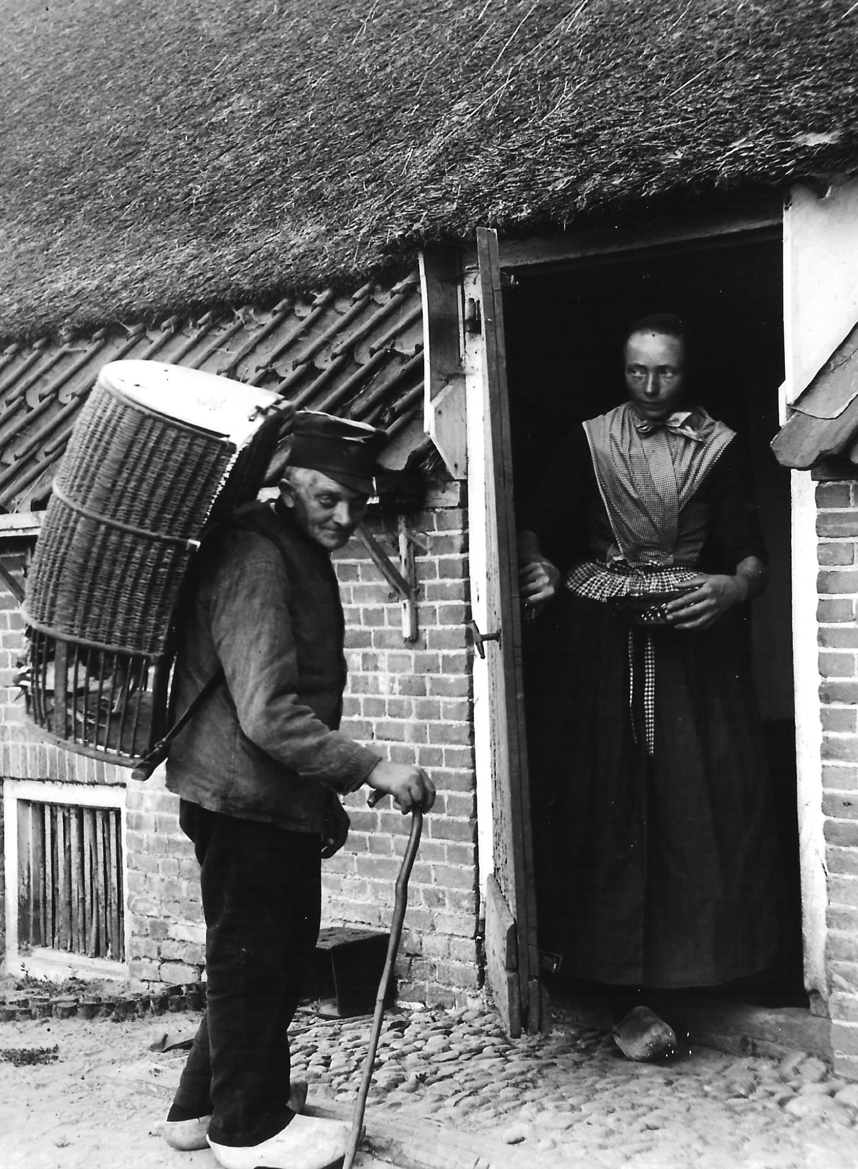

Marskramer (Kremer) komt op de boerderij. Den Ham 1899 (foto Openluchtmuseum)
303 Foto: Marskramer (Kremer) komt op de boerderij. Den Ham 1899 (foto Openluchtmuseum)

Maar zij vergen van de onderzoeker inspanning en een zekere kennis van historische methode, dat wil zeggen enige kennis omtrent de wijze waarop men gegevens verzamelt en verwerkt. Om de levensomstandigheden in vroegere eeuwen te leren kennen dient men velerlei gegevens te verzamelen en daarbij gaat het vaak om gegevens die op het eerste gezicht onbelangrijke details schijnen te zijn. Het schiften van deze gegevens en het beoordelen van hun belang is een zaak, die pas in een latere fase van het onderzoek aan de orde komt.

Daarom is ook voor de plaatselijke historicus de medewerking nodig van allen, die hem kunnen helpen bij het graven in het verleden. Daarom ook is samengaan van hen, die de plaatselijke geschiedenis ter harte gaat in een vereniging van zo grote betekenis. En dat is de reden van het bestaan van onze Oudheidkundige Vereniging Den Ham -Vroomshoop! Moge zij van allen die interesse daarvoor hebben bij voortduring ruime steun en belangstelling ondervinden!
--------------

305

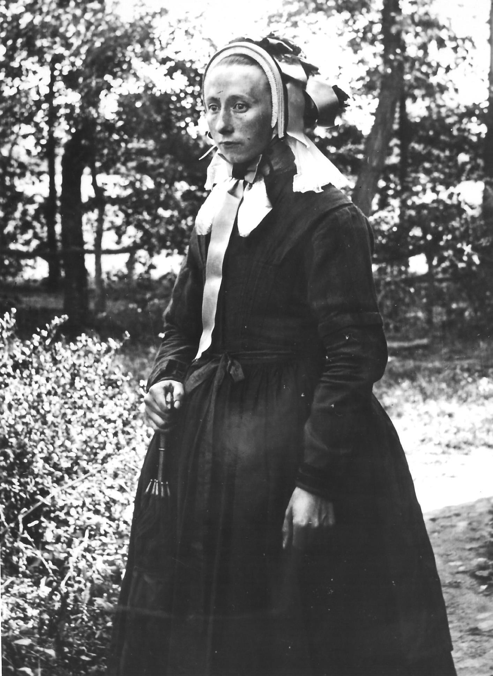

Boerin in galakleding! De hoed werd alleen gedragen bij bruiloften e.d. Den Ham 1899 (foto Openluchtmuseum)
307 Foto: Boerin in galakleding! De hoed werd alleen gedragen bij bruiloften e.d. Den Ham 1899 (foto Openluchtmuseum)

COLOFON

Geraadpleegde literatuur: In een Proeve van een Contactbericht van de Culturele Raad van Overijssel
van juli 1976 komt een opsomming voor van documentatie over Den Ham

Archiefonderzoek: Diverse leden van de Oudheidkundige Vereniging Den Ham -Vroomshoop

Tekeningen: Herman Dasselaar

Foto's: Rijksmuseum Enschede
Openluchtmuseum Arnhem
Henk Konijnenberg

Typewerk tekst: Gerrie Kuilder-Ekkel
Geke Nijhuis
Corrie van Vliet
Jan Littooij

Drukwerk: Harrie Drenth

Omslag en inbinden: Asco - Ommen

Vormgeving: Jan Littooij

Copyright: H. Konijnenberg

----------------
Niets uit deze uitgave mag worden overgenomen zonder uitdrukkelijke bronvermelding.

309

312 achterkant v. Ontsloten verleden.

Alles wat NU volgt maakt geen onderdeel uit van het boek, maar zijn suggesties mijnerzijds. Die suggesties mogen volkomen genegeeerd worden ;-)

Klaas Dragt

IS ER NOG PLEK VOOR EEN OF MEERDERE VAN DEZE FOTO’S ETC? Daar wordt de heruitgave wat kleurrijker van…

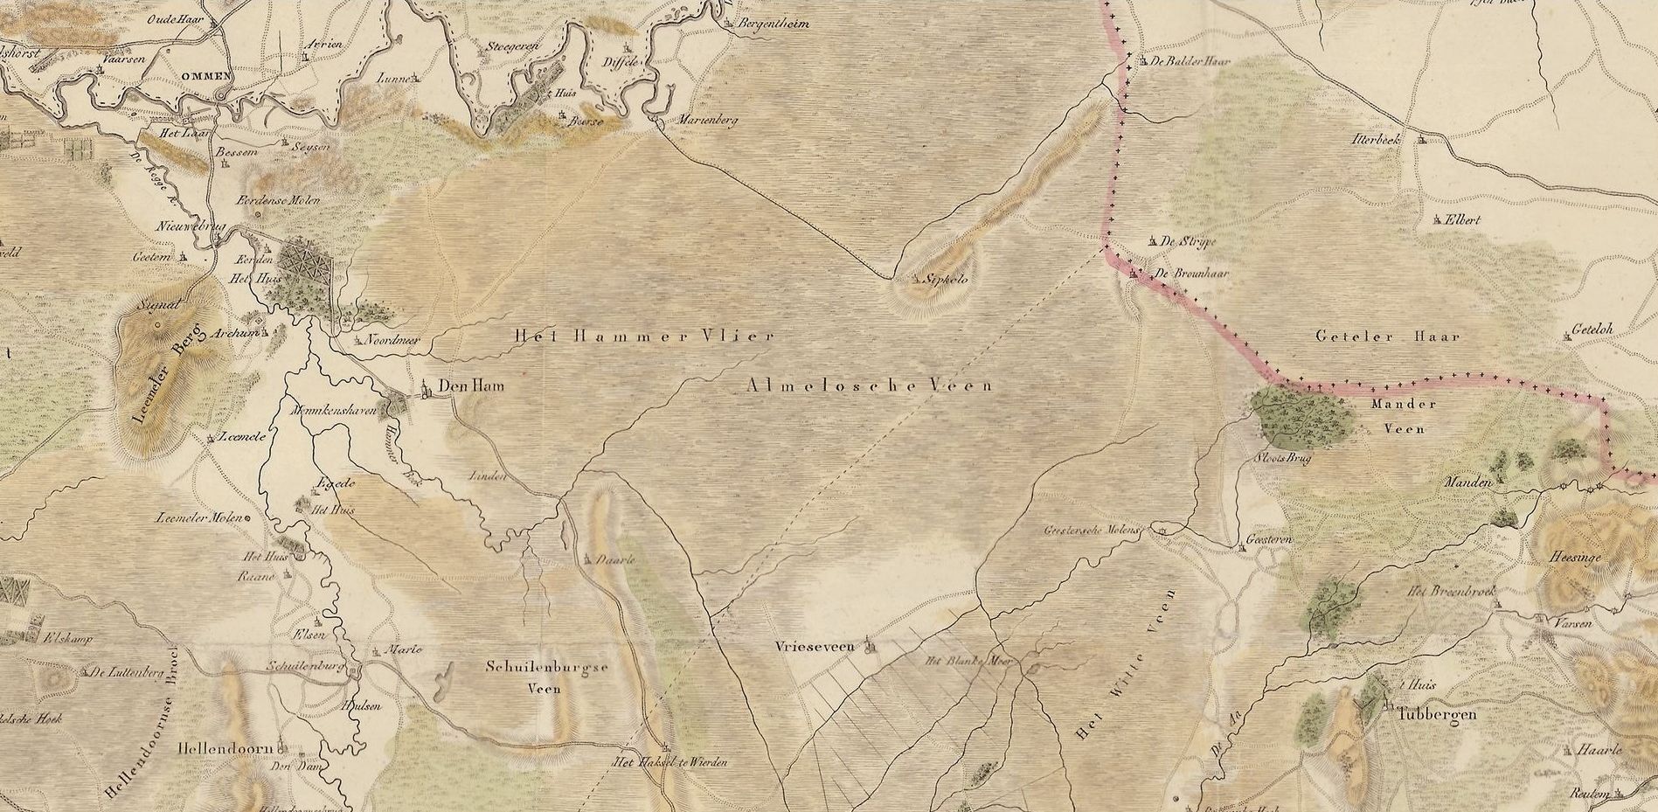

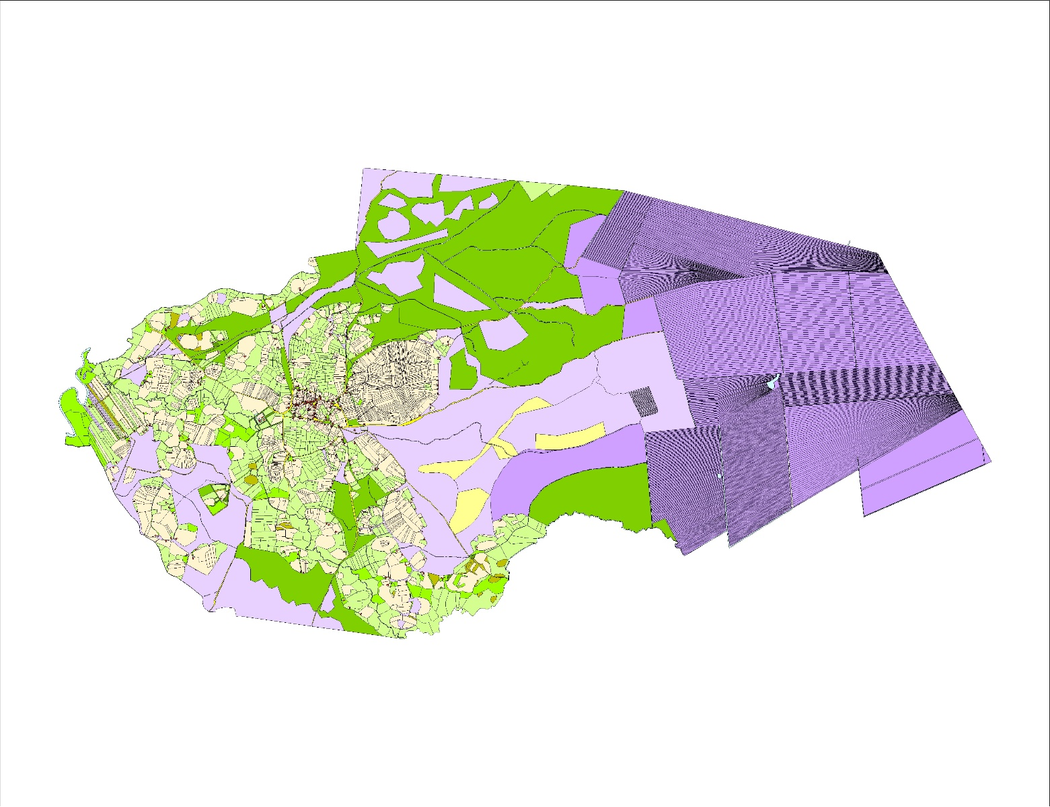
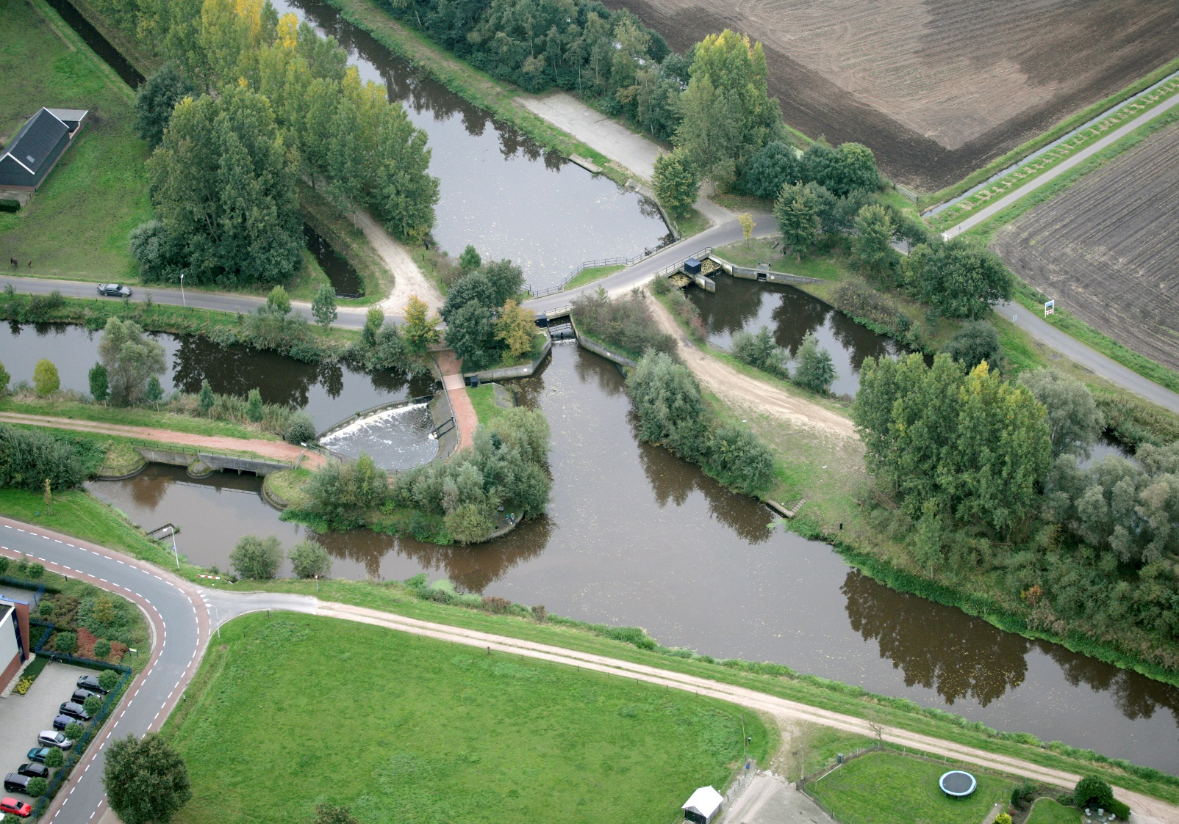

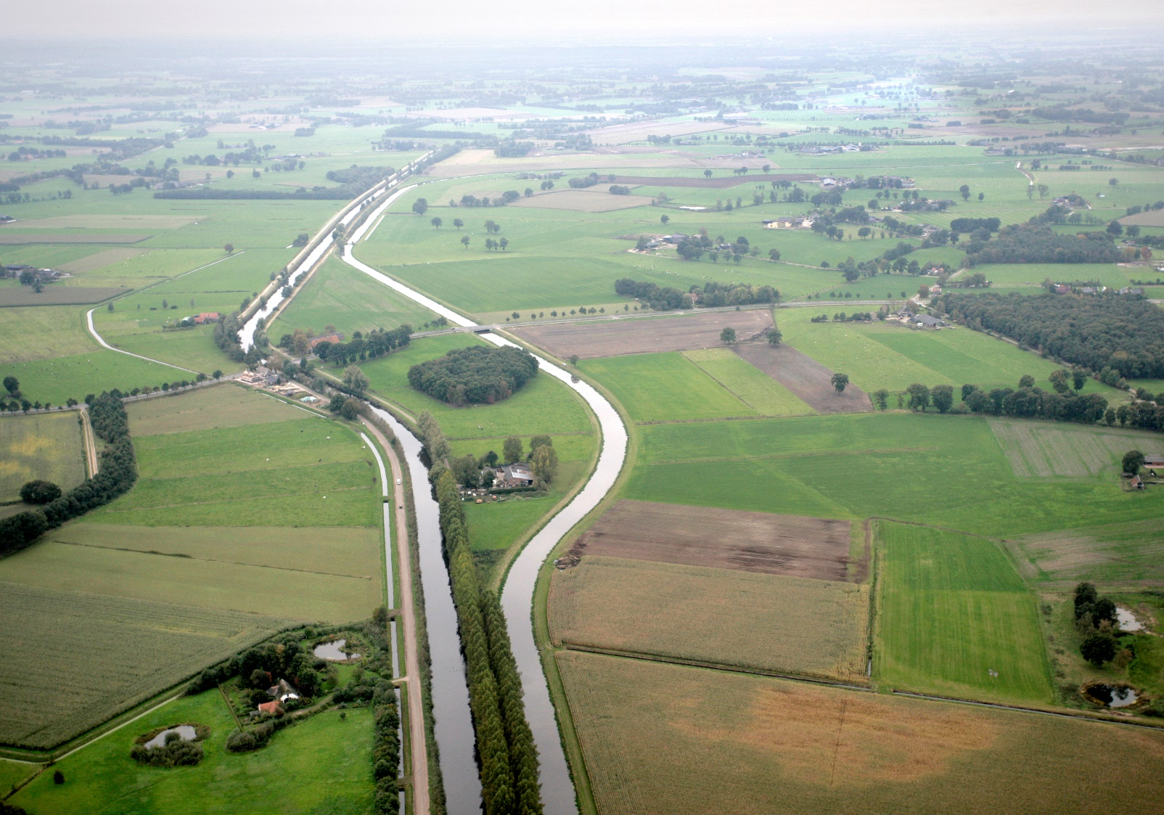

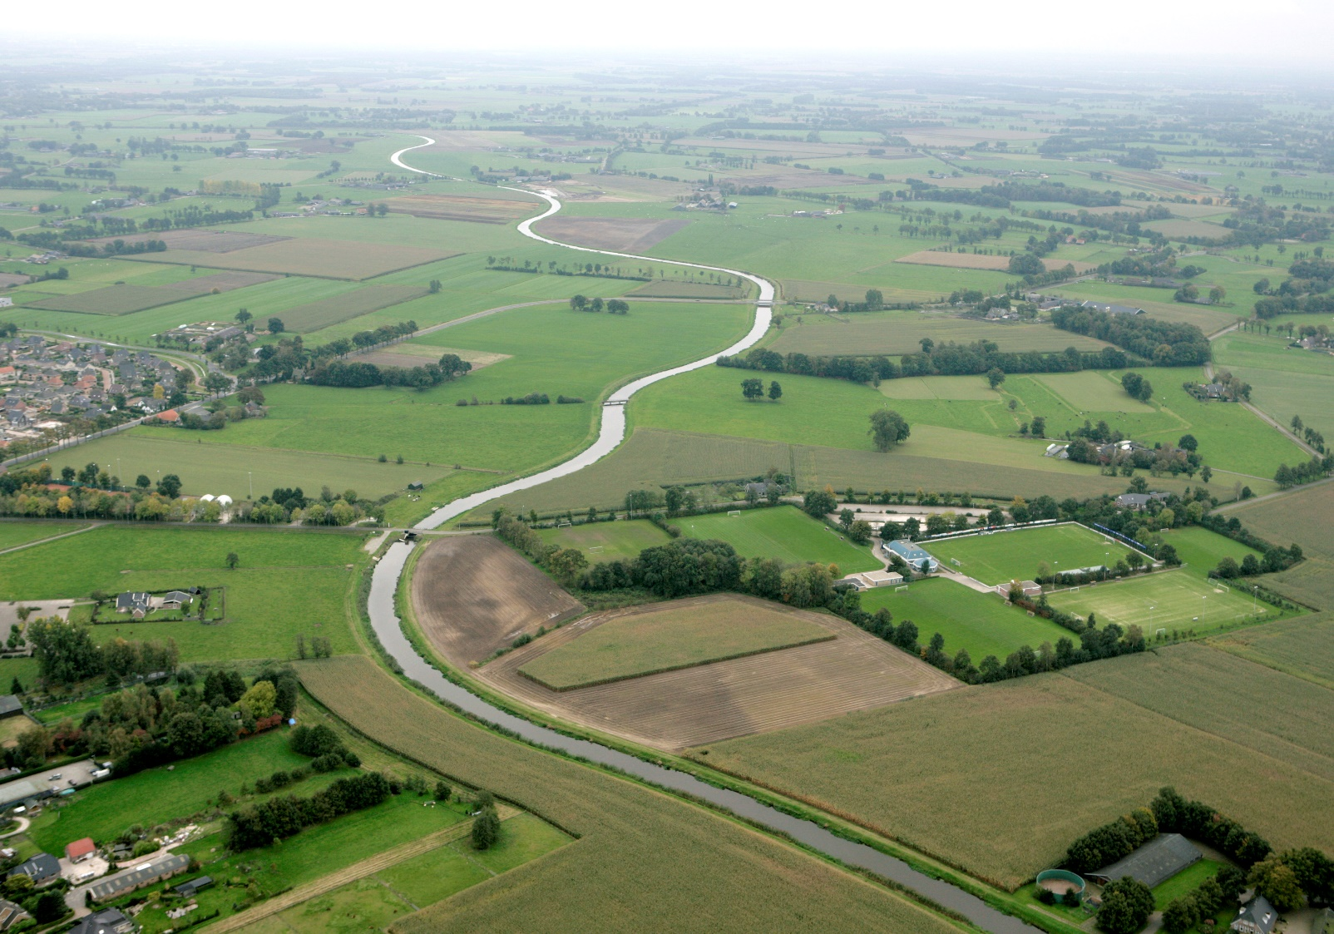

De hierna volgende foto’s zijn panelen, bedoeld voor de tentoonstelling ‘200 jaar Den Ham’. Wellicht zijn enkele foto’s hieruit (dus niet de panelen) ook geschikt om in het boek ‘Ontsloten Verleden’ op te nemen.

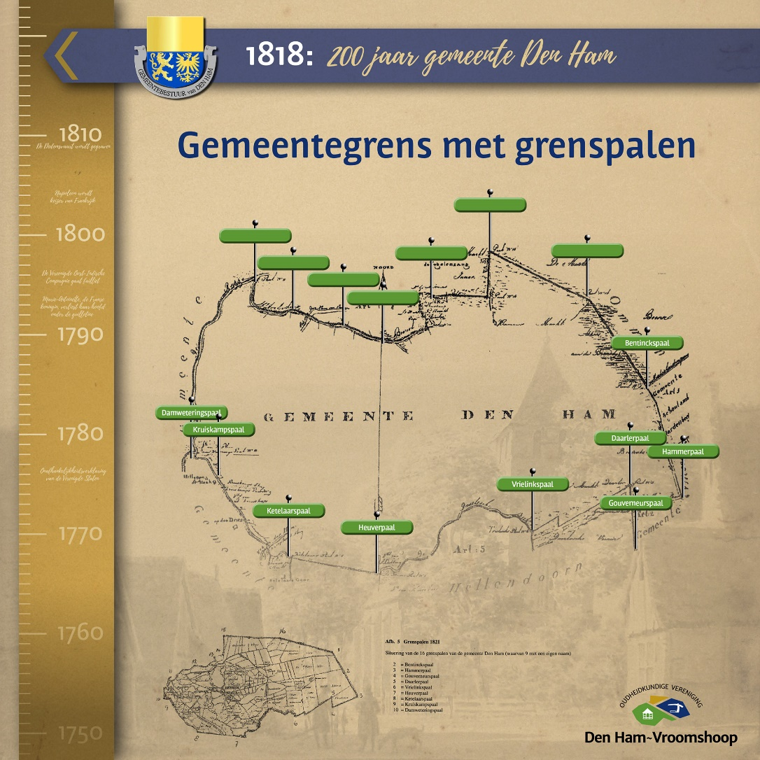
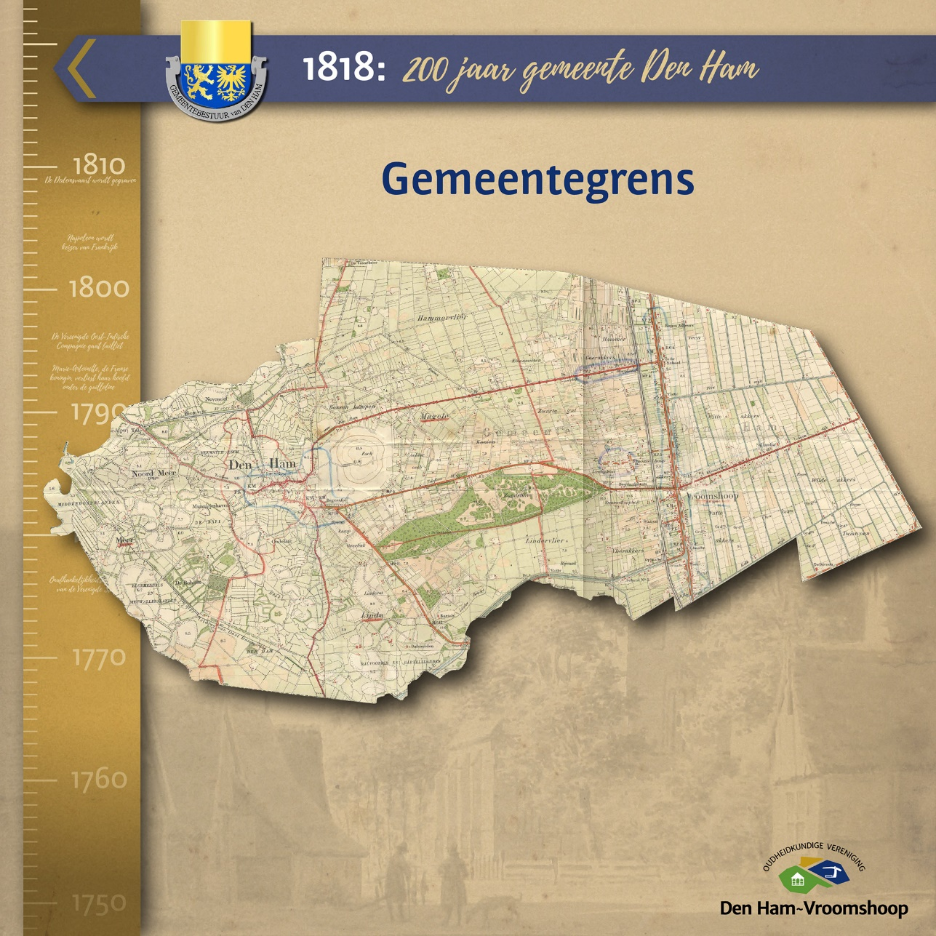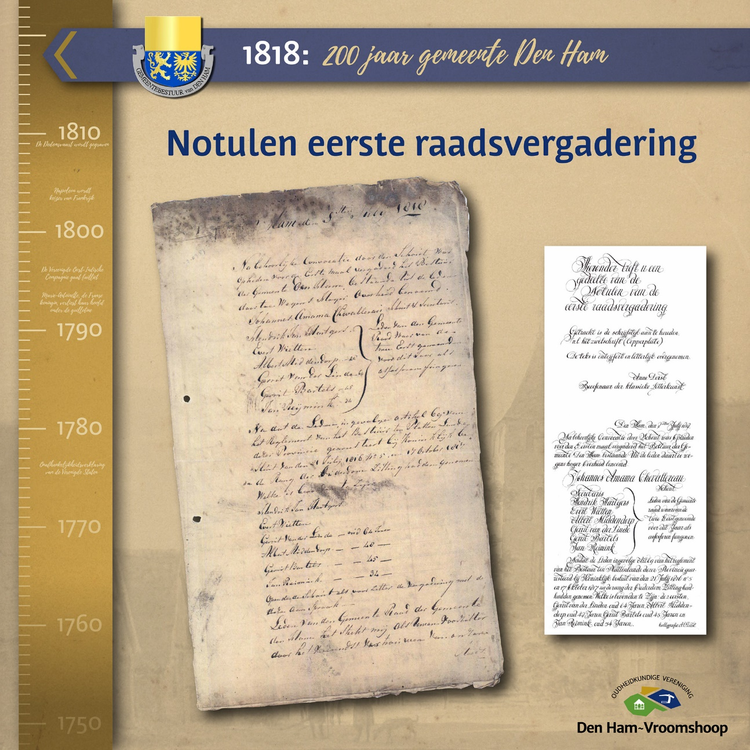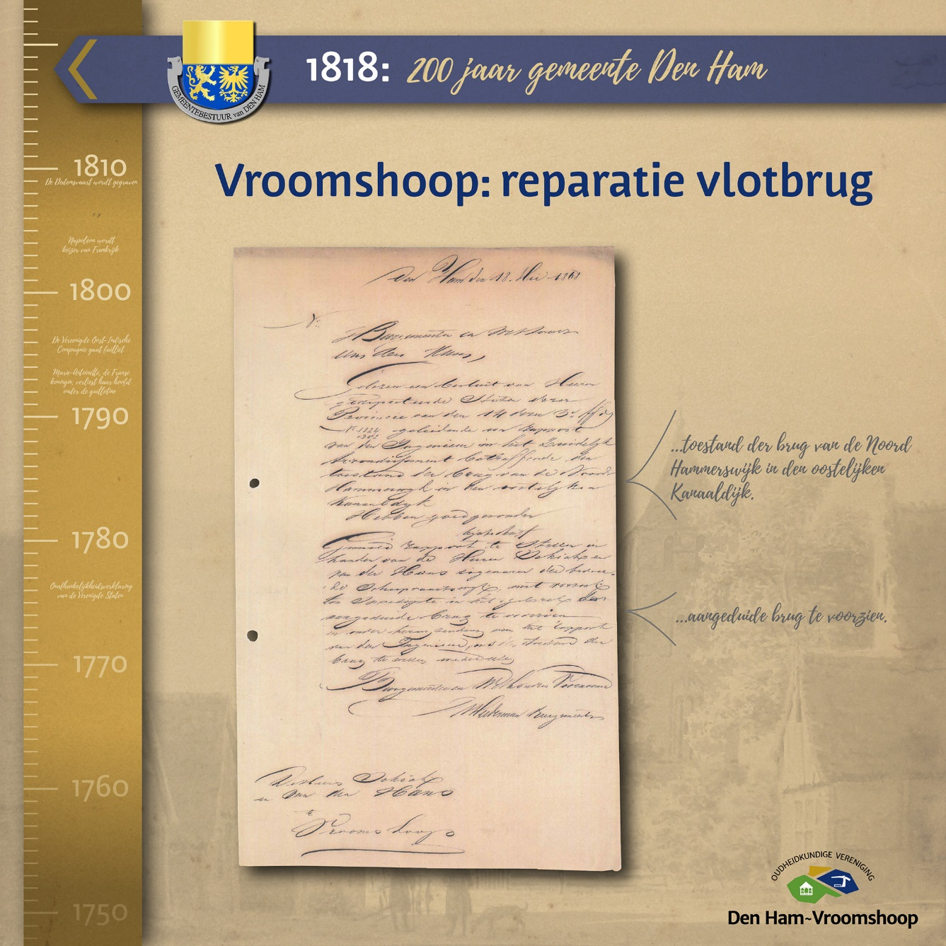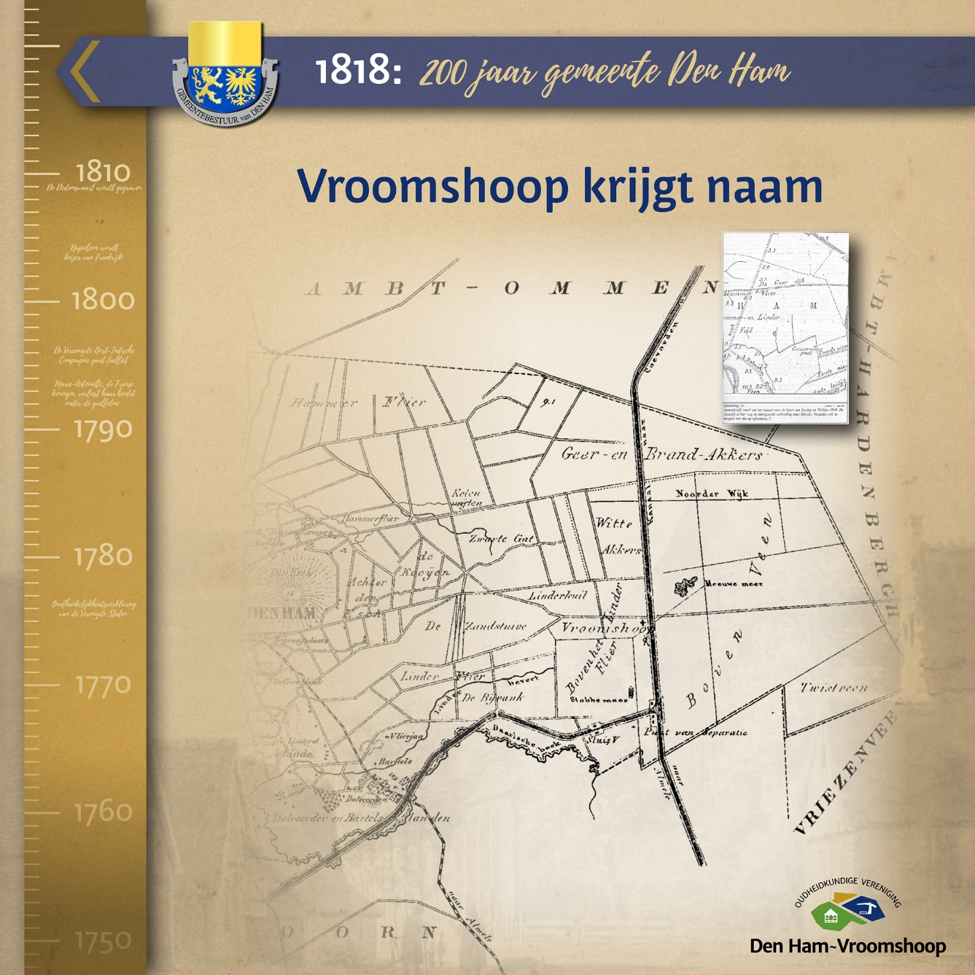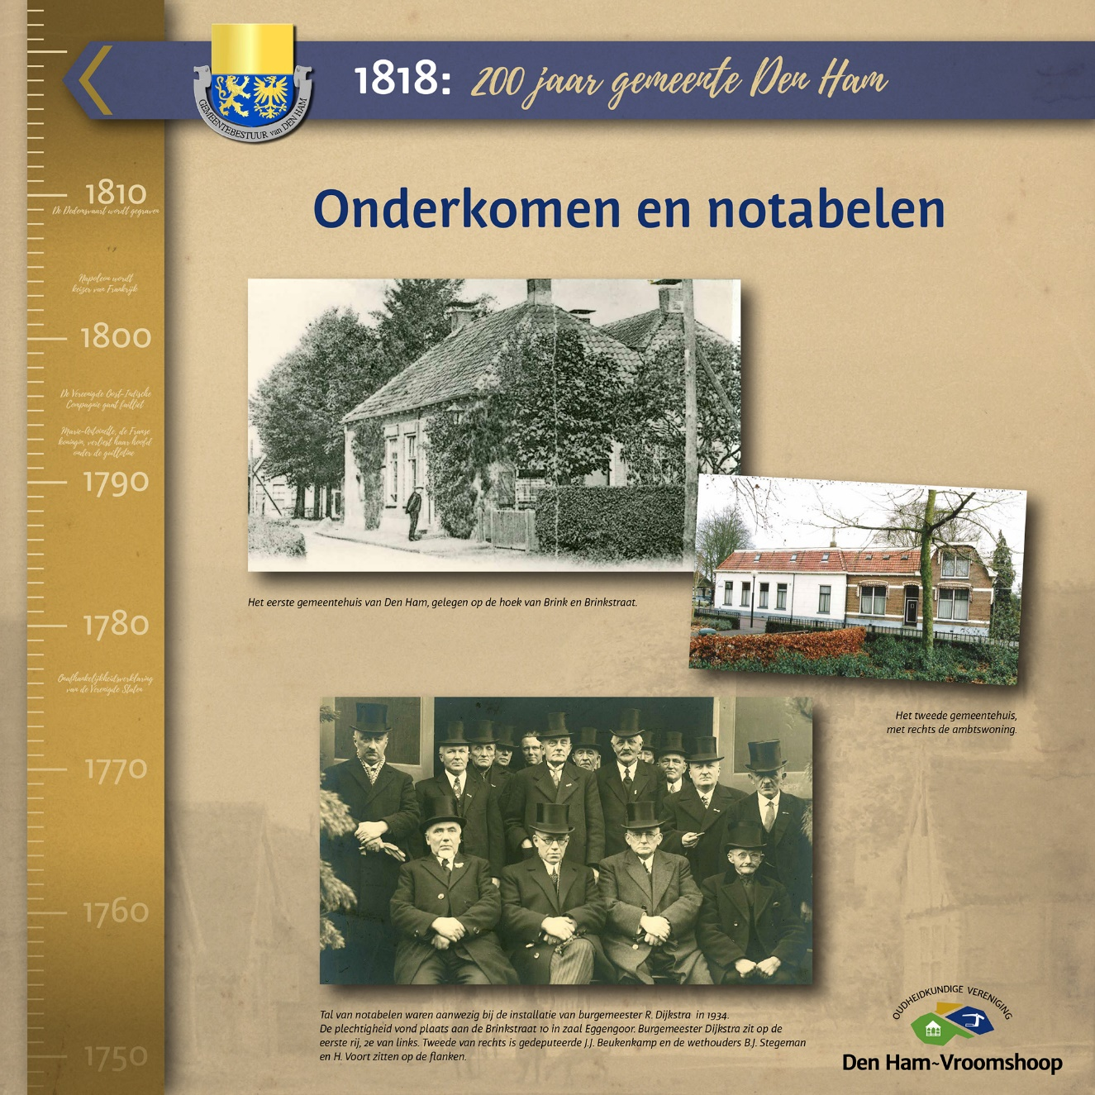

Nog meer ter overweging (van Klaas Dragt):
- achterin een nieuw colofon (huidige drukker bijv.) en wellicht ook een lijst met de sponsoren, met of zonder bedrijfslogo (misschien afhankelijk van de hoogte van hun bijdrage?).

